目录

第一章 总体设计说明 2

第二章 建筑设计说明 9

第三章 结构设计说明 14

第四章 给排水设计说明 53

第五章 电气设计说明 64

第六章 弱电设计说明 75

第七章 暖通设计说明 89

第八章 无障碍设计专篇 116

第九章 消防设计专篇 117

第十章 建筑节能设计专篇 130

第十一章 绿色建筑设计专篇 141

第十二章 海绵城市设计专篇 145

第十三章 环保卫生防疫设计专篇 150

第十四章 人防设计专篇 152

第十五章 装配式建筑设计专篇 163

设计编写

套话内容

点选或填空

调取前章

# 总体设计说明

## 工程概况（必要项）

绍兴文理学院是绍兴市唯一一所公办本科院校。20 多年来，学校紧密契合区域经济社会发 展，坚持内涵提升与服务地方两手抓， 为我市人才培养、科技创新、产业升级和文化传承等作出 了重要贡献。为进一步加强学校高水平建设， 贯彻落实习近平总书记“发展是第一要务，人才是 第一资源，创新是第一动力”重要思想，贯彻落实我省“两个高水平”建设目标、实施高等教育 强省战略和教育现代化战略， 传承和光大绍兴历史文化， 推动绍兴经济社会发展、提升绍兴城市 能级和综合竞争实力、合力补齐绍兴科技创新和公共服务有效供给等短板。因此， 需要建设一所 与绍兴经济社会发展相适应的特色鲜明的高水平应用型大学，此工程对现有绍兴文理学院进行改 扩建，提升学校规模，以达到创办“绍兴大学”的要求。

绍兴文理学院位于绍兴市越城区城南新区北片， 此工程对现有校园进行包括改、扩建的校园 整体规划。规划校园面积 2127.23 亩（含龙山、龟山、外山山体面积 592.38 亩），其中现状河东、 河西、南山校区面积 1080.62 亩，新增校园用地面积 1046.64 亩。校园整体规划以城南大道为界， 分为南北两大校区。总规划面积 948831.01 ㎡，其中地上建筑面积 782068.71 ㎡，地下建筑面积 166262.3 ㎡，容积率 0.55。

本次涉及范围为绍兴文理学院扩建工程二期工程中部分子项，包括了工科实验大楼、师生活 动中心、南山校区新建教学实验楼、南山校区学生服务中心以及南山校区行政综合楼改造，建筑 面积 118099.95 ㎡。

## 设计依据（必要项）

### 设计依据包括但不限于以下内容（根据项目必要项，内容点选或填空）

1) 绍兴市城乡规划管理委员会会议纪要 绍市规管委【2019】01号

2) 绍兴市人民政府关于越城区绍兴文理学院周边控规修改的批复 绍政函【2019】35号

3) 绍兴市发展和改革委员会关于绍兴文理学院扩建工程——一期工程可行性研究报告的批

复 绍市发改中心【2019】51号

4) 关于对绍兴文理学院扩建工程—一期工程用地的预审意见 绍市自然资归预（越城）【2019】

49号

5) 关于绍兴 文理学院扩建工程 —一期工程项目用地位于地质灾害不 易发区 的证 明

NO.D2019100

6) 《浙江省城市建筑工程停车场（库）设置规则和配建标准》（DB33/1021-2013）；

7) 《城市建筑工程停车场（库）设置规则和配建标准》 DB33/1021-2013 ;

8) 《建筑设计防火规范》 GB50016-2014

9) 《公共建筑节能设计标准》（GB50189-2015）

10) 《绍兴市城乡规划管理技术规定（修订）》；

11) 《建筑设计防火规范》（GB50016-2014）2018年版

12) 《人民防空地下室设计规范》（GB50038-2005）

13) 《人民防空工程设计防火规范》（GB50098-2009）

14) 《车库建筑设计规范》（JGJ100-2015）

15) 《汽车库、修车库、停车场设计防火规范》（GB50067-2014）

16) 《浙江省城市建筑工程停车场（库）设置规则和配建标准》（DB33/1021-2013）；

17) 《民用建筑设计统一标准》GB50352-2019

18) 《建筑节能与可再生能源利用通用规范》 GB55015-2021

19) 《公共建筑节能设计标准》（GB50189-2015）

20) 《公共建筑节能设计标准》 DB33/1036-2021

21) 《建筑与市政工程无障碍通用规范》 GB55019-2021

22) 《民用建筑电动汽车充电设施配置与设计规范》（DB33/1121-2016）

23) 《浙江省消防技术规范难点问题操作技术指南（2020版）》（浙消（2020）166号）

24) 其他现行国家及地方法令法规

25) 国家和浙江省、绍兴市有关城市建筑规划设计的规范和规定；

### 工程建设条件（设计编写，根据项目非必要）

1）自然条件

绍兴，浙江省地级市。位于浙江省中北部、杭州湾南岸， 是具有江南水乡特色的文化和生态 旅游城市 [1] 、长三角城市群重要城市、环杭州湾大湾区核心城市 [2] 、杭州都市圈副中心 城市 [3] 。东连宁波市， 南临台州市和金华市， 西接杭州市，北隔钱塘江与嘉兴市相望， 位于 东经 119 °53 ′03"至 121 ° 13 ′38"、北纬 29 ° 13 ′35"至 30 ° 17 ′30"之间，属于亚热带季风气 候，温暖湿润，四季分明。全市面积为 8274.79 平方千米，东西跨度 130.68 千米，南北跨度 119.83 千米 [4] ，市辖区总面积 2942 平方公里。

2）地质条件

本工程位于绍兴市城南街道文理学院校区内， 城南大道北侧，区域构造上属钱塘江台褶带东 端与浙东南褶皱带交接区， 位于位于江山—绍兴深断裂带西侧， 球川—萧山深断裂带与孝丰—三 门湾大断裂带之间。由于断裂活动微弱， 未影响到上部土层， 据区域地质资料， 测区内未发现第 四纪断层，因而本地区属相对稳定地带。 杭州西湖大学项目地下水对混凝土结构无腐蚀性， 在干 湿交替环境下对砼结构中的钢筋无腐蚀性， 对钢结构有弱腐蚀性。地块外围城市道路及市政基础 设施已有规划尚未建设。基地中现状存在部分水杉树、香樟树、柿子树，考虑建筑布局情况和场 地设计标高大于现状标高 2-3 米因素和移栽经济型， 场地内香樟树、柿子树采用移植养护后期回 植的方式处理。

隶属于萧绍滨海相沉积平原及低山丘陵坡残积相地貌单元区， 场地北侧、东侧毗邻风则江支 流，现状为待拆建筑物，局部为校区生态园林，现状文渊路东侧为待拆建筑物（民宅），毗邻山 体较近，西侧为现状体育管（保留）；根据钻探成果及已搜集的地质资料，场地原为水稻田或茭 白地，各勘探点孔口高程在 1.20（风则江支流河床） ～13.73（山坡）之间，场地内现状硬化道

路约为 5.42～5.67m，地势相对较平坦， 施工期间测得风则江支流河水位标高为 3.898m，雨季时 场地内易形成积水区。

3）水文、气象条件

区内河流主要有发源于南部山区漓渚江、娄宫江、坡塘江、南池江和平水江汇集而成的鉴湖 水系，河流进入平原后，河湖勾通，交织成北部平原区水面率很高的河网水系，由西南往东北 经西北部的三江闸流入曹娥江本工程位于绍兴市城南文理学院校区内，城南大道北。属亚热带 季风气候，温暖潮湿，雨量充沛，四季分明。春季降水丰富，且降水过程长；初夏受太平洋副 热带高气压控制，盛行东南风；秋季受蒙古气压影响，天气干燥；冬季受西伯利亚冷空气影响， 出现晴冷天气，盛行西北风；春夏秋冬四季分明。常年平均气温 16.7℃,年平均降水量 1357.4mm， 年蒸发量 1182.1mm。

## 建设的规模和设计范围（必要项）

### 设计规模（设计编写，其他专业调用）

校园整体用地面积 1418139.15 平方米（约 2127.23 亩），校园一次性规划、分多期实施。校 园建成后至 2025 年，学生在校人数为 20000 人,规划在编教职工 3500 人。

本项目为二期工程中部分子项，建筑面积 118099.95 平方米。

### 设计范围（设计编写，其他专业调用）

本次涉及范围为绍兴文理学院扩建工程二期工程中部分子项，包括了工科实验大楼、师生活 动中心、南山校区新建教学实验楼、南山校区学生服务中心以及南山校区行政综合楼改造， 建筑 面积 118099.95 ㎡。

二期工程设计分项建筑编号及指标如下表：

设计范围与分工：

按设计合同，浙江大学建筑设计研究院有限公司承担本工程的建筑、结构、给排水、电气、 暖通、智能化、 人防、市政、概算等各专业的初步设计，室内、泛光、景观的方案设计， 内容包 括设计说明和图纸。

## 规划概念（非必要项）

绍兴大学新校园围绕“千年古城，现代大学”的办学新目标，整合校园现有资源，重塑具 有“智水仁山，水墨江南”整体意向的新校园。

项目规划遵循绍兴文理学院的历史沿革，人文古越的文化地位，水墨江南的山水精神。规 划中从区域城市肌理与山水景观资源中建立规划图底，在现有校园格局中寻找整合突破，在近 期规模设定与前言延伸中提出重塑。整合、重塑是本工程最为重要的两个关键词。

本项目充分尊重绍兴城市地域特色， 建筑以黑白灰色调为主， 辅以部分黄、淡红等暖色调， 风格简练大气。

## 规划布局（非必要项）

二期工程位于河东校区、河西校区、南山校区。河东校区新建国际教育组团、艺术学院（新 建部分）、河东校区宿舍。河西校区新建河西校区宿舍（6栋）、改造河西校区宿舍（4栋）及河 西校区食堂。 南山校区新建工科实验大楼、工科特殊实验室、图书信息中心、师生活动中心、 文兴塔、名家工作室（南山校区部分）、核心区食堂、南山校区风雨操场、南山校区学生宿舍、 南山校区西侧教学组团（生科学院）。改造南山食堂（改扩建）、南山校区职工宿舍立面。

## 交通流线（非必要项）

### 交通设计概念（非必要项）

新校园规划共设置 10 个机动车出入口，分别设置在环城西路、文渊路、城南大道、常禧路、 坡塘路及南侧规划道路。

道路设计、各组团建筑设计不仅满足硬性功能的需要， 同时采用统一的设计逻辑进行串联整 合。河东校区、河西校区在现有道路网的基础上进行优化， 由于文渊路改道，对现河西校区主入 口进行改造，在文渊路设置次要出入口。南山校区以现有元培南路为基础， 串联起南山教学组团、 南山风雨操场、南山核心景观区、南山学生生活区。

道路网络由回字形道路与小广场拼接， 并高效连接各个组团的中心。既减慢了车速， 并提供 了公共活动所需要的场所。

### 主要道路结构（非必要项）

整个校园被风则江、城南大道分为河东校区、河西校区、南山校区三个校区。河东校区、河 西校区之间通过现有传信桥连接。河西校区、南山校区之间通过元培西路下穿车道连接。南山校 区以元培南路为主干道串联起河西区、南山东西两侧教学组团、运动区和南山学生生活区。

### 校园主要出入口（非必要项）

由于校园红线极不规整、又被城市道路分割为三个校区。因此整个校园设置了 10 个机动车 出入口。主要出入口设置在城南大道南北两侧， 北侧入口为学校形象入口，串联起行政服务中心、 访客中心以及河西校区的中央景观， 南侧入口则串联起图书信息中心、师生活动中心、工科实验 大楼其次在城南大道上由东向西依次设置三个次入口， 便于师生进出。在文渊路设置河西校区次 入口，在环城南路设置河东校区次入口， 常禧路、坡塘路、南侧规划道路分别设置南山校区次入 口。

### 消防流线（非必要项）

规划设计在满足国家规范的基础上， 将必须的消防道路结合消防回车场与消防环路充分融入 整体道路体系，并于景观设计结合， 创造出独特的路网结构体系。教学建筑与水系之间同光广场

铺装实现消防车通行，并通过首层架空的形式，可进入组团院落内部。

5、 停车场设置（非必要项）

机动车停车遵循均匀分布、充分利用地下空间的原则， 结合各教学组团的需求， 分别设置各 自的停车空间。在新建建筑条件允许的前提下， 设置地下停车。改建建筑周围设置集中的地面生 态停车场，尽可能避免路边停车区域。

非机动车停车通过架空层、 半地下室夹层、户外非机动车车棚、户外非机动车停车场四种形 式来设置，有组织、有规划的组织非机动车停车。

6、 车位配建指标（非必要项）

本项目根据规划选址条件的要求，项目机动车配建按照《浙江省城市建筑工程停车场（库） 设置规则和配建标准》（DB33/1021-2013）的要求进行配建计算。校区主体参照学校类别中的大 专院校进行车位计算， 国际交流中心按星级宾馆项目进行车位计算。

1、普通机动车位

|  |  |  |  |
| --- | --- | --- | --- |
| 业态 | 参数 | 指标 | 配建数量（辆） |
| 大专院校 | 教职工 3500 人 | 30 停车位/100 人 | 1050 |
| 学术交流中心 | 203 间 | 0.8 停车位/间 | 163 |
| 公共停车位 | 增配配建停车位数 20% | | 242 |
| 配建车位小计 | | | 1455 |

本项目共需普通机动车位 1455 辆，实际配置普通机动车位 2560 辆。二期设置 1038 辆停车 （其中地下停车位 666 辆）。

2、特殊机动车位（其中装卸车位与访客泊位，不计入配建机动车停车位数）

|  |  |  |  |  |
| --- | --- | --- | --- | --- |
| 特殊泊位配建需求 | | | |  |
| 车位类型 | 规模 | 配建指标 | 配建需求（个） | 备注 |

|  |  |  |  |  |
| --- | --- | --- | --- | --- |
| **充电桩车位** | 应配总数： 1455 个 | 10% | 146 |  |
| **无障碍车位** | 应配总数： 1455 个 | 当停车位数大于 500 辆  时，无障碍停车位不应少  于总停车位数的 2% | 29 | 车位尺寸 6* （2.5+1.2） |
| **出租车位** |  | 旅馆按每 50 个客房设置  一个，学校大专院校至少  设置 3 个 | 7 |  |
| **公共泊位** | 应配总数： 1455 个 | 行政划拨用地项目应明确 20%车位作为公共车位。 | 242 |  |
| **大客车泊位** | 师生 23500 人 | 不少于 3 个 | 9 | 不计入配建， 尺寸：4×12m |
| 132 间客房 | 不少于 1 个 |

3、非机动车

|  |  |  |  |
| --- | --- | --- | --- |
| 业态 | 参数 | 指标 | 配建数量（辆） |
| 大专院校 | 师生 2250 人 | 60 停车位/100 人 | 14100 |
| 国际交流中心 | 132 间 | 0.7 停车位/间 | 93 |
| 配建非机动车位小计 | | | 14193 |

4、总计

新校园应配机动车泊位 1455 个。并在配建车位内部应当设置不少于 145 个充电桩泊位、 不 少于 29 个无障碍泊位、 不少于 242 个公共泊位、 不少于 9 个大客车泊位。

考虑到项目投入使用后， 由于学校科研、学术会议等功能较一般大专院校更强， 日常的实际 需求较配建更高，现项目实际配建机动车位 2560 个。

二期工程配建机动车位 1038 个（其中地上 372 个，地下 666 个），其中 77 个充电车位（含 9 个快充车位）， 5 个大巴车位， 21 个无障碍车位。

新校园应配非机动车泊位 14243 个，实际配建非机动车位 14625 个，满足配建要求。

二期工程配建非机动车泊位 9582 个。 停车指标整个学校统筹考虑。

## 竖向设计（非必要项）

场地设计标高遵循现状场地特点， 综合考虑周围道路标高及场地排水的顺畅性、 结构开挖的 经济性。城南大道出入口标高 6.3 米，文渊路出入口标高 6.1 米，环城南路出入口维持现状不变， 场西路出入口标高 5.8 米，坡塘路出入口标高 5.7 米，南侧规划道路标高 5.4 米。详总图竖向分 析图。

场地内地坪标高结合外部道路高度以及内部建筑等级和防洪防汛要求等原则布置。

建筑主入口设置无障碍坡道进入建筑内部。场地内雨水采用有组织排水， 利用雨水管排向城 市综合管网。

项目各单体建筑标高与室内外高差一览表

|  |  |  |  |  |  |
| --- | --- | --- | --- | --- | --- |
| 序号 | 项目名称 | ±0.000 绝对标高 | 室内外高差 | 层数 | 建筑高度 |
| 1 | 工科实验大楼 | 6.60 | 0.3m | 7F/1D | 41.85m |
| 2 | 工科实验室 | 6.60 | 0.6m | 2F/1D | 23.97m |
| 3 | 图书信息中心 | 6.60 | 0.3m | 10F/1D | 49.80m |
| 4 | 师生活动中心 | 6.15 | 0.15m | 3F | 23.925m |
| 5 | 文兴塔 | 6.30 | 0.3m | 1F/0D | 12.0m |
| 6 | 名家工作室（南山） | 6.60 | 0.3m | 2F/0D | 8.4m |
| 7 | 龙山食堂 | 6.90 | 0.6m | 3F/0D | 17.75m |
| 8 | 南山食堂 | 6.30 | 0.3m | 2F/1D | 12.8m |

|  |  |  |  |  |  |
| --- | --- | --- | --- | --- | --- |
| 9 | 国际教育组团 | 6.00 | 0.3m | 6F/1D | 22.7m |
| 10 | 南山校区风雨操场 | 6.50 | 0.05m | 3F/1D | 27.8m |
| 11 | 南山校区西侧教学组团 | 5.90/6.60 | 0.3m | 6F/1D | 23.4m |
| 12 | 南山校区宿舍区（新建部 分） | 6.10 | 0.2m | 10 、11 、14#： 15F  13#：16F | 10 、11 、14#：54.2m 13#：57.8m |
| 13 | 艺术学院 | 6.0 | 0.3m | 5F/0D | 22.95m |
| 14 | 河东校区宿舍 | 6.0 | 0.3m | 6F/0D | 23.8m |
| 15 | 河西校区宿舍 | 5.80 | 0.2m | 9F/0D | 34.7m |
| 16 | 河西校区食堂 | 6.20 | 0.6m | 3F/0D | 14.1m |
| 17 | 动物实验用房 | 6.45 | 0.15m | 3F/0D | 15.6m |
| 19 | 南山校区新建教学实验楼 | 6.60 | 0.3m | 5F/0D | 26.51m |
| 20 | 南山校区行政综合楼改造 | 6.20 | 0.45m | 4F/0D | 20.82m |
| 21 | 南山校区学生服务中心 | 6.30 | 0.1m | 1F/0D | 7.80m |

注：标红为本次设计范围

## 景观设计（非必要项）

绍兴大学新校园景观充分依托绍兴地域文化和学校历史文脉， 结合自然山水资源和已有的植 被资源， 以师生教学生活行为模型为设计逻辑， 营造整体系统、文化浓郁、意趣生动、开放共享 的校园景观。

1、重点礼仪轴（非必要项）

从北到南依次串联起河东校区老校门入口、河西校区文科组团南北广场、风则江大讲堂湖面、 主校门广场、林荫大道、南校门景观等重要空间节点。对外可以体现绍兴大学的教育品牌形象和

文化气质；对绍兴大学师生和校友来说，是参与校园活动的重要场所，更是集体的记忆点。

2、山水休闲线（非必要项）

充分利用校园得天独厚的山水自然环境， 设置一条贯穿校园南北、依山傍水的休闲环线， 满 足师生日常散步、休闲、交往需求，并融入绍兴地域文化和绍兴大学历史文脉元素。山水风光、 文化景点与漫步其间欢声笑声的师生共同构成一幅动人的山水人文画卷。

3、院落空间（非必要项）

院落空间是与师生日常学习、生活、工作紧密相关的空间场所， 景观设计根据建筑组团的功 能定位、建筑风格等， 设定景观主题， 使每个组团庭院各具特色， 增加场所感和归属感。注重空 间尺度的宜人性，兼具观赏性和实用性，让师生放慢脚步、放松心情。

4、边缘空间（非必要项）

边缘空间作为大学对外开放的前沿地带， 其边缘区空间形态特征决定了大学与城市联系的紧 密程度。为了校园安防管理，合理设置围墙、绿化隔离、驳岸等围护界面。

## 经济技术指标（必要项）

# 建筑设计说明

## 设计依据（必要项）

1. 建设单位和使用方提供的设计任务书等设计条件资料。

2. 建设单位和使用方确认的设计方案图纸：包括单体平立剖面图，建筑外观效果图。

3. 国家和地方现行规范、标准：

 《建筑工程设计文件编制深度规定》（中华人民共和国住房和城乡建设部 2008 年 11 月）

 其他国家、浙江及杭州现行设计规范、规程和规定

## 工程概述（必要项）

绍兴文理学院位于绍兴市越城区城南新区北片，此工程对现有校园进行包括改、扩建的校 园整体规划。规划校园面积 2127.23 亩（含龙山、龟山、外山山体面积 592.38 亩），其中现状 河东、河西、南山校区面积 1080.62 亩，新增校园用地面积 1046.64 亩。校园整体规划以城南大 道为界，分为南北两大校区。

本项目为绍兴文理学院扩建工程二期工程，位于现状河西校区南部，南临城南大道，北至文 科组团及河西校区现状河道。 二期内容包含工科实验大楼、工科特殊实验室、图书信息中心、师 生活动中心、文兴塔、名家工作室（南山校区部分） 、核心区食堂、南山食堂（改扩建）、南山 校区风雨操场、国际教育组团、艺术学院（新建部分）、河东校区宿舍、河西校区食堂、河西校 区宿舍、南山校区学生宿舍、南山校区西侧教学组团（生科学院）、南山校区职工宿舍立面改造。 二期工程总用地面积 612283.02 ㎡，总建筑面积 559060.68 ㎡，地上建筑面积 505644.76 ㎡，地 下建筑面积 53415.92 ㎡，计容建筑面积 516638.76 ㎡，容积率 0.85。

二期工程位于河东校区、河西校区、南山校区。河东校区新建国际教育组团、艺术学院（新 建部分）、河东校区宿舍。河西校区新建河西校区宿舍（6栋）、改造河西校区宿舍（4栋）及 河西校区食堂。南山校区新建工科实验大楼、工科特殊实验室、图书信息中心、师生活动中心、 核心区食堂、南山校区风雨操场、南山校区学生宿舍、南山校区西侧教学组团（生科学院） 、 南山校区新建教学实验楼、南山校区学生服务中心。改造南山食堂（改扩建）、南山校区职工 宿舍立面，南山校区行政综合楼改造。

其中国际教育组团、艺术学院、河东校区宿舍、河西校区宿舍、河西校区食堂、工科特殊 实验室、师生活动中心、核心区食堂、南山校区风雨操场、南山校区西侧教学组团，南山校区 新建教学实验楼、南山校区学生服务中心、南山校区行政综合楼改造为多层建筑，建筑耐火等 级地上二级、地下一级。工科实验大楼、文兴塔为二类高层，建筑耐火等级地上二级。图书信 息中心、南山校区学生宿舍为一类高层，建筑耐火等级地上一级。设计使用年限50年，为非抗 震设防区，抗震设防烈度为6度。各单体主要结构形式详结构设计专篇。屋面防水等级一级。地 下室防水等级为二级（变配电用房防水等级为一级），地下室顶板防水等级为一级。

本次设计范围为绍兴文理学院扩建工程二期工程中部分子项，包括了工科实验大楼、师生活 动中心、南山校区新建教学实验楼、南山校区学生服务中心以及南山校区行政综合楼改造， 建筑 面积 118099.95 ㎡。

## 主要建筑的功能组织和平面设计（必要项）

### 工科实验大楼

工科实验大楼位于城南大道西侧校园核心区西北侧，与图书信息中心、师生活动中心以及 文兴塔一起塑造了核心区的重要形象界面。建筑地上共 7 层，建筑面积84501.9 平方米，包括 土木工程学院、纺织服装学院、机械与电气工程、产教融合大楼。这四个主要功能主体既有一 定的独立性，在空间上又互相融合共享。

### 师生活动中心

师生活动中心位于核心区北侧沿城南大道区域，与图书信息中心对应设置在入口草坪广场 的东侧，与北侧校门区原有山体遥相呼应。师生活动中心规划地上建筑面积约为 19102.2 平方 米，设置地上 3 层，配置 1000 人剧场 1 个。

### 南山校区新建教学实验楼

南山校区新建教学实验楼位于南山校区核心区南侧， 共设置 5 层教学楼，建筑面积约 7998.38 ㎡，作为计算机实验室预留。综合考虑各学院教学特性、当地气候特征及保留建筑规 模等因素， 与南侧改造行政综合楼形成组团。

### 南山校区行政综合楼改造

位于南山校区核心区东南侧，对原该处行政综合楼进行改造，地上建筑面积约 5803.03 平 方米。原行政综合楼建筑功能调整为预留计算机实验室。

### 南山校区学生服务中心

南山校区学生服务中心位于核心区工科实验大楼南侧，与工科实验大楼沿人工水景互为对 景。设计通过一个弧形坡屋面造型与校区整体风貌相呼应， 建筑面积约 694.44 平方米。主要功 能为南山校区学生服务中心及配套咖啡厅及纪念品商店。

## 建筑风貌 （非必要项）

### 建筑形式

建筑形式充分考虑对绍兴传统元素的沿袭与传承，同时在可控的风貌体系下，植入现代的 建筑语言，解构与重组，塑造地域特征下的新时代大学校园。

河东校区创新的利用传统坡屋面进行形式解构，打造现代建筑语言重新解读的国际教育学 院与艺术学院。符号化的坡屋顶成为建筑的主要设计语言，并赋予建筑灵动与活泼的气质。

河西校区与南山校区教学楼改造及新建则强调大学核心教育组团的稳重大气，利用经典的 三段式设计语言，结合绍兴当地传统建筑的语汇，细腻勾画，成为校园主要的风貌特征。

校门的形式回归传统与地域本源，通过提炼绍兴台门的构件元素，并进行尺度与材料优化， 尊重历史，细腻打造未来百年的艺术精品。

核心区的建筑群更多的突破传统， 试图以一种现代的方式传达对未来校园风貌的创新与畅 想。图书馆将绍兴传统民居第五立面作为设计的灵感，以建构的方式将其重新演绎与组合。工 科实验大楼解构重组的坡屋顶以及模块化的玻璃幕墙，素混凝土的楼板与细腻的木构件，无不 在矛盾与冲突中寻求一种新的平衡。既呼应图书信息中心的表皮，又表达了作为群组建筑形象 背景的谦逊态度。师生活动中心三个中式的曲面屋顶交错布置而成，配合立面半透明的双层表 皮，沿街面望去如同三道帷幕徐徐展开，对核心区天际线的营造有至关重要的作用。

校区内其他建筑都遵循校园整体风貌控制，建筑形式统一中寻求变化，平衡中找寻突破， 重新解读传统与现代的建筑语系。

### 建筑材料

校园建筑在材料使用方面，以经济耐用，简约美观的原则，多利用本地材料。主要材料以 仿清水混凝土涂料、砖石、木材，与绍兴当地气候风貌相适宜，同时展现校园建筑的厚重与大 气。辅以金属与玻璃等现代材料，体现精致的工业细节。

在材料使用方面，以经济耐用，简约美观的原则，多利用本地材料。主要材料以外墙涂料 （保温装饰一体化材料）、砖石、木材， 与绍兴当地气候风貌相适宜， 同时展现校园建筑的厚重 与大气。辅以金属与玻璃等现代材料，体现精致的工业细节。

河西与河东校区的教学空间，追求大学建筑的厚重与大气质感，大部分建筑采用石材，清 水混凝土板等材质，辅以木材或仿木材料等温暖和具有传承感的材料，既呼应绍兴传统的建筑 元素，同时契合校园原有建筑的材料与色彩体系。

核心区强调一定的现代化与创新，除了清水混凝土外墙涂料与石材外，工科实验大楼、图 书信息中心以及师生活动中心采用了较多的金属和玻璃构件，立面相对显得更为轻盈两者通过 材料的组合变化，试图对传统元素进行现代转译。整个校园具有平静而稳重的美感，同时又拥 有江南地区特有的细腻美感与现代感。

南山校区的生活运动休闲片区体现更加轻松的校园氛围，建筑材质多以浅色与轻质材料为 主，温暖的木材与仿木铝合金，并较多使用可提供大量采光的玻璃界面，让阳光更多的参与到 建筑空间的塑造之中。

轻重材料的对比加强建筑外观的表现力，各个组团之间又根据功能及空间性质的差异性对 材质及色彩比重进行调整，来提高各个建筑的可识别性，在整体统一的视觉体验前提下表现丰 富的材料质感，营造丰富的校园感官体验。

### 建筑空间

为了最大化绿色景观环境，烘托校园整体的山水特色，所有建筑空间均基于环境因素进行 打造。各种类型的灰空间，与山水对景对话。建筑与水系之间的各种空间节点营造了宜人的建 筑外部环境。在建筑内部，设计考虑利用水系与山景的优势，并通过通透的建筑界面将景色引 入建筑，优化空间品质，同时为建筑的使用者带来多样化体验。核心区的主要建筑，通过连续 的共享空间串联起不同的功能单体，考虑了多样公共活动的可能性，增大首层层高和插入多层

挑空的天光中庭，赋予建筑更多的公共生活的属性。这样的空间处理模糊了室内与室外的界限， 并使建筑与景观充分结合。

## 工程做法（必要项）

# 结构设计说明

**第一部分：新建部分**

本项目为绍兴文理学院扩建工程二期工程， 本次修改新建单体包含工科实验大楼、师生活 动中心、南山校区新建教学实验楼、南山校区学生服务中心。

单体主要功能及层数如下：

|  |  |  |  |  |  |
| --- | --- | --- | --- | --- | --- |
| 楼号 | 主要使用 功能 | 建筑高度 | 平面尺寸 | 建筑层数 | |
| 地下 | 地上 |
| 工科实验大楼 | 实验办公 | 36.25m | 425.6mX82.3m | 1 | 7 |
| 师生活动中心 | 师生活动 | 18.9m（檐口） | 168.0mX101.7m | 1 | 3 |
| 南校校区新建 教学实验楼 | 教学实验 | 26.51（檐口） | 75.4mX36.2m | 0 | 5 |
| 南山校区  学生服务中心 | 多功能厅 | 7.70（檐口） | 32.4m×27.0m | 0 | 1 |
| 南山校区行政综合 楼改造 | 报告厅 | 7.77 | 43.2m×14.4m | 0 | 1 |

**二、设计依据**

1．建筑结构设计使用年限为 50 年。

2． 自然条件

风荷载：根据《建筑结构荷载规范》 GB 50009-2012 中全国基本风压分布图，浙江省绍兴 市基本风压（50 年一遇）为 0.45KN/m2。

雪荷载：根据《建筑结构荷载规范》 GB 50009-2012 中全国基本雪压分布图，浙江省绍兴 市基本雪压（50 年一遇）为 0.45KN/m2。

抗震设防烈度：根据《中国地震动参数区划图》，绍兴市越城区地震基本设防烈度 6 度，设

计基本地震加速度值为 0.05g，设计地震分组为第一组。

3．根据我国现行规范、规定并参照浙江省有关规范及标准，主要有：

|  |  |
| --- | --- |
| 《工程结构通用规范》  《建筑与市政工程抗震通用规范》 《建筑与市政地基基础通用规范》  《钢结构通用规范》  《砌体结构通用规范》  《混凝土结构通用规范》  《建筑与市政工程防水通用规范》 《建筑防火通用规范》  《工程结构可靠性设计统一标准》 《建筑结构可靠性设计统一标准》 《中国地震动参数区划图》  《建筑工程抗震设防分类标准》  《建筑结构荷载规范》  《建筑抗震设计规范》  《混凝土结构设计规范》  《装配式混凝土建筑技术标准》 《装配式钢结构建筑技术标准》 《钢结构设计标准》  《建筑钢结构防火技术规范》 《建筑地基基础设计规范》  《建筑桩基技术规范》  《地下工程防水技术规范》  《建筑工程抗浮技术标准》  《人民防空地下室设计规范》 《砌体结构设计规范》  《建筑设计防火规范》 | GB55001-2021 GB55002-2021 GB55003-2021 GB55006-2021 GB55007-2021 GB55008-2021 GB55030-2022 GB55037-2022 GB50153-2008 GB50068-2018 GB18306-2015 GB50223-2008  GB50009-2012  GB50011-2010(2016 年版) GB50010-2010(2015 年版)  GB/T 51231-2016 GB/T 51232-2016  GB50017-2017 GB51249-2017 GB50007-2011 JGJ94-2008  GB50108-2008 JGJ476-2019 GB50038-2005 GB50003-2011  GB50016-2014(2018 年版) |

《建筑地基基础设计规范》（浙江省标准） DB33/T1136-2017 《绿色建筑设计标准》（浙江省标准） DB33/1092-2021 《工业化建筑评价导则》（2016.01浙江省住房和城建设厅）

**三、建筑分类等级**

1．建筑结构安全等级为二级。结构重要性系数γ0 ＝1.1。

2．本工程抗震设防类别： 重点设防类（乙类）。

3．地下室防水等级： 一级

4．本工程耐火等级：二级。

5．地基基础设计等级：乙级。

6．桩基设计等级：乙级。

**四、主要荷载取值** **1．楼、屋面活荷载：**

根据《工程结构通用规范》 GB55001-2021 选用楼、屋面活荷载标准值， 特殊要求处根据实 际使用荷载选取，由相关专业设计提供。

活荷载取值 表中使用活荷载单位未注明均为kN/m2。

|  |  |  |  |  |  |
| --- | --- | --- | --- | --- | --- |
| 类别 | 门厅 | 科研平台 | 机房 | 卫生间 | 消防疏散楼梯 |
| 标准值 | 3.5 | 5.0 | 8.0 | 2.5 | 3.5 |
| 类别 | 报告厅 | 变配电间 | 实验室 | 教室 | 走廊 |
| 标准值 | 3.5 | 10.0 | 5.0 | 2.5 | 3.5 |
| 类别 | 办公室 | 会议室 | 储藏室、仓库 | 一般资料档案室 | 书库、档案库 |
| 标准值 | 2.5 | 3.0 | 6.0 | 3.0 | 6.0 |
| 类别 | 不上人屋面 | 上人屋面 | 屋顶花园 | 运动场 | 诊室 |
| 标准值 | 0.5 | 2.0 | 3.0 | 4.5 | 2.5 |
| 类别 | 水泵房 | 设备平台 | 栏杆水平荷载 |  |  |

|  |  |  |  |  |  |
| --- | --- | --- | --- | --- | --- |
| 标准值 | 10.0 | 5.0 | 1.0KN/m |  |  |

**2．风荷载：**

本工程基本风压选取 50 年重现期的风压值（0.45KN/m2 ）进行计算。地面粗糙度类别为 B 类，按荷载规范选取风荷载体型系数及高度变化系数等进行计算。

**3．雪荷载：**

本工程基本雪压（50 年一遇）按 0.45KN/m2 进行计算，雪压与屋顶使用活载不同时考虑。

**4．地震作用：**

本工程地震基本设防烈度 6 度，设计基本地震加速度值为 0.05g，设计地震分组为第一组， 混凝土部分阻尼比为 0.05，钢结构阻尼比 0.04（按不高于 50m），多遇地震下水平地震影响系 数为 0.04。本工程为重点设防类（乙类），结合本地区抗震设防烈度（6 度），应按 6 度计算地 震作用，并按 7 度加强抗震措施。

**5．地下室水浮力：**

参考一期工程岩土工程勘察报告，抗浮水位暂按按黄海高程 5.140m 考虑。

**五、结构选型** **1．结构缝**

本工程工科实验大楼设置四道结构缝（分成五个独立单体， 结构单元最长 176m）；超长导 致结构材料收缩、温差等变形应力过大，平面超长的单体拟采取如下措施将裂缝控制在规范允 许的范围内：

（1）设置多道施工后浇带；

（2）加强应力较大处的配筋；

（3）外墙水平配筋采取“细而密”的原则；

（4）采用微膨胀混凝土并加强养护等措施；

（5）对于超长单体计算考虑温度作用。

**2．上部结构**

各单体上部结构形式如下：

|  |  |  |  |  |  |  |  |
| --- | --- | --- | --- | --- | --- | --- | --- |
| 编 号 | 名称 | 建筑 层数 地上/ 地下 | 数量 | 建筑高 度（m） | 建筑属性 | 结构体系 | 抗震等级 |
| 1 | 工科实验大楼 | 7/1 | 1 幢 | 36.25m | 高层 | 框架  框剪， 钢框架 | 框架二级，剪 力墙二级；钢 框 架 部 分 四 级，悬挑部分 三级 |
| 2 | 师生活动中心 | 3/1 （局 部） | 1 幢 | 22.2m （檐口） | 多层 | A 区块：框架 剪力墙；  其余部分：框 架结构； | A 区块：框架  二级。剪力墙 二级；  E 区块：框架 二级。  其余：框架三 级 |
| 3 | 南山校区行政 综合楼改造 | 1/0 | 1 | 7.77m | 多层 | 框架结构 | 三级 |
| 4 | 南山校区学生 服务中心 | 1/0 | 1 | 7.70m （檐口） | 多层 | 钢框架结构 | 四级 |
| 5 | 南校校区新建 | 5/0 | 2 | 26.51 | 多层 | 框架结构 | 三级 |

|  |  |  |  |  |  |  |  |
| --- | --- | --- | --- | --- | --- | --- | --- |
|  | 教学实验楼 |  |  |  |  |  |  |

工科实验大楼呈折线形条状布置， 根据结构设缝位置分为 A、B 两个区块，其中 A 区采用框 架结构；B 区左侧单体和中部单体采用框架剪力墙结构； B 区右侧单体采用钢框架结构。本工程 规则板块拟采用装配式叠合楼板，折角处等异型板采用现浇楼板；其中 B 区中间单体大跨部分 采用型钢混凝土结构； B 区右侧单体存在超长悬挑， 该部位设置钢桁架结构， B 区右侧单体存在 扭转不规则、 楼板不连续、尺寸突变且悬挑长度较大等不规则项，需要进行**超限高层建筑工程** **抗震设防专项审查**。

师生活动中心平面及立面均较为复杂，通过设置抗震缝将整个建筑分为 5 个结构单元。其 中 A 区块采用钢筋混凝土框架剪力墙结构，其余部分采用钢筋混凝土框架结构。对于 B、C、D 区块，大跨度框架、单跨框架、错层位置的框架柱、穿层柱抗震等级提高一级。

南山校区行政综合楼改造，其中新建部分设置抗震缝与原有建筑脱开，采用现浇钢筋混凝 土框架结构。

南山校区学生服务中心，屋面造型复杂，拟采用钢框架结构。

**六、地质条件** **1．气象、水文**

本工程位于绍兴市越城区，属亚热带季风气候，温暖潮湿，雨量充沛，四季分明。春季降 水丰富，且降水过程长；初夏受太平洋副热带高气压控制， 盛行东南风；秋季受蒙古气压影响， 天气干燥；冬季受西伯利亚冷空气影响，出现晴冷天气，盛行西北风；春夏秋冬四季分明。常 年平均气温 16.7℃,年平均降水量 1357.4mm，年蒸发量 1182.1mm。

根据场地西南侧斗门镇水位特征，拟建场地 20 年一遇水位为黄海高程 4.99m ，50 年一遇 水位为黄海高程 5.14m，百年一遇水位为黄海高程 5.19m，河网控制高水位为黄海高程 4.30m， 河网控制低水位为黄海高程 3.40m，正常水位为黄海高程 3.90m。

**2．区域地质**

本工程区域构造上属钱塘江台褶带东端与浙东南褶皱带交接区，位于位于江山—绍兴深断 裂带西侧，球川—萧山深断裂带与孝丰—三门湾大断裂带之间。由于断裂活动微弱，未影响到 上部土层，据区域地质资料， 测区内未发现第四纪断层（详见图 2-1），因而本地区属相对稳定 地带。

**3．地下水**

根据地下水赋存条件，水理性质及水动力特征可将场区内地下水分为松散岩类孔隙潜水、 孔隙微承压水和基岩裂隙水三类。

评价结果：场地孔隙潜水和土对混凝土结构和混凝土结构中钢筋具微腐蚀性；承压水对混 凝土结构具微腐蚀性，在长期浸水条件对混凝土结构中钢筋具微腐蚀性；本场地地下水位埋深 较小，地下水位以上地基土对建筑材料的腐蚀性与地下潜水对建筑材料的腐蚀性相同。

**4．场地工程地质(参考一期)**

根据钻孔揭露的地层结构、土性特征、埋藏条件及物理力学性质，结合区域地质资料及绍 兴市标准地层划分习惯，勘探深度内（勘探孔最深 55.0m）地基土可分为 9 个工程地质大层，

共 12 个工程地质亚层。

地基土按地质时代、成因类型及其工程特性，结合区域地质资料，现将各岩土层特性自上 而下分述如下：

第四系全新世（Q4）：

①-1 层 杂填土（Q4ml）

灰褐色、灰色、灰黑色， 湿～饱和，松散，成份主要为黏性土混建筑垃圾、大小块石组成，， 局部含大块石或砼块（块径部分大于 60cm），硬质含量 5～25%，局部大于 50%，下部含较多灰 黑色有机质，结合已搜集的地质资料，场地原为水稻田及茭白地，底部可见较多的植物根茎及 腐植质。

本层土基本分布全场地，层厚 0.50～3.70m。本层土均匀性及力学性质差，本层土堆填年

限大于 20 年，局部为新近开挖后回填，无规律。

①-2 层 粉质黏土（Q4al）

灰黄色为主，下部为黄灰色，局部灰褐色，软可塑，含少量铁锰质斑，下部夹较多粉土团 块，局部相变成粘质粉土，切面稍有光泽，干强度、韧性中等。均一性一般。

本层土仅局部缺失，具中压缩性，层顶埋深 0.80～2.80m，层顶高程 2.80～4.70m，层厚 0.40～2.60m。

②层 粘质粉土（Q4l-h）

灰色，饱和或很湿，松散状，局部软塑，具水平微层理，似层状，可见较多云母碎片，往 下粉粒含量渐少，局部相变为粉质粘土，切面无光泽，摇振反应迅速，干强度、韧性低。均一 性较差。

本层土分布与场地西侧（国际交流中心、行政服务中心），具中压缩性，层顶埋深 1.60~ 4.00m，层顶高程 2.04～4.04m，层厚 0.20～6.00m，厚度变化大局部缺失尖灭。

③层 淤泥质粘土（Q4m）

灰色，流塑，厚层状，鳞片状，含较多腐植质及朽木，局部呈淤泥状，下部夹少量粉砂薄 层，局部呈淤泥质粉质黏土状，切面光滑，无摇振反应，干强度及韧性高。均一性好。结合邻 近场地已搜集的地质资料③层淤泥质粘土有机含量约 Wu＜5%。

本层土基本分布全场地，局部缺失，均一性较好，具高压缩性，层顶埋深 0.00～8.10m， 层顶高程 3.92～-2.43m，层厚 0.70～4.90m，顶板埋深及厚度变化较大。

④层 黏土（Q4al）

青灰色～灰黄色，硬可塑，局部可见铁锰质氧化物锈斑，似层状，局部夹粉土薄层，切面 稍有光泽，无摇振反应，干强度及韧性中等，均一性一般。

本层土全场地分布，中压缩性，层顶埋深 0.80～9.50m，层顶高程 4.10～-3.83m，层厚 2.70~ 11.40，顶板埋深及厚度变化较大。

⑤层 淤泥质粉质黏土（Q4m）

灰色，流塑，局部软塑，厚层状，上部夹少量粉土薄层，含较多量腐植质碎屑及夹粉砂薄 层，局部相变为粘土， 切面稍光滑，无摇振反应，干强度及韧性高，均一性较好。

本层土基本全场地分布，具高压缩性，层顶埋深 11.40～17.70m，层顶高程-6.79～-12.70m， 层厚 1.90～19.70m，厚度变化较大。

第四系晚更新世（Q3）：

⑥层 粉质黏土（Q3al）

青黄色、褐黄色、硬可塑，厚层状，含铁锰质斑及粉土斑，下部含较多兰灰色粘土团块， 局部粉土含量高，切面稍有光泽，无摇振反应，干强度及韧性中等，均一性一般。

本层土分布于场地西侧，具中压缩性，层顶埋深 19.60～32.00m，层顶高程-13.39～-26.39m， 层厚 2.30～13.90m，顶板埋深及厚度变化较大，力学性质较好。

⑦层 粉质黏土（Q3m）

灰色～浅灰色、灰褐色， 软可塑，局部软塑，厚层状，含少量腐植质斑点， 偶含少量结核， 下部含少量粉土斑及较多腐木碎屑， 切面较光滑，无摇振反应，干强度及韧性高，均一性一般。

本层土局部分布，具中偏高压缩性，层顶埋深 20.10～35.60m，层顶高程-14.60～-29.99m， 层厚 0.50～7.10m，顶板埋深及厚度变化较大。

⑧层 砾砂夹细砂（Q3al+pll）

灰色，饱和或很湿， 中密～密实，粒径大于 2mm 的约占 27.4%，砂含量约 56.9%，粉粒含量 约 15.7%，上部粉细砂含量较高，分选性较好，成分主要为石英、长石，下部含较多卵砾石，

多呈次圆状，质硬，母岩成分主要为凝灰岩；分选性及均一性较差。

本层土分布与场地西侧，局部缺失尖灭，具低压缩性，层顶埋深 31.00～37.60m，层顶高 程-25.70～-31.84m，层厚 0.40～5.10m，顶板埋深及厚度变化较大。

下伏基岩为⑩层晚侏罗系（J3）凝灰岩：

⑩-1层 全风化凝灰岩（J3）

灰黄色、青灰色，原岩均已风化成黏性土状混砂及少量角砾状，结构构造可辨，往下角砾 状增多，风化渐弱，干钻能进尺，具残余结构，局部具差异风化，上部夹少量强～中风化状基 岩硬块。均一性较差。

本层仅少量钻孔处揭露， 层顶埋深 1.20～40.10m，层顶高程 4.16～-33.77m，层厚 0.30~ 5.50m。

⑩-2 层 强风化凝灰岩（J3）

灰黄色、青灰色， 芯呈碎块状、块状、砂状混少量土状， 结构构造较清晰，节理裂隙发育， 破碎，风化强烈，矿物质蚀变严重，岩石锤击易碎，手易折断，本层局部风化差异大，含较多 中风化状岩块，钻探时进尺时快时慢。

本层全场地分布，层顶埋深 0.50～41.50m，层顶高程 8.92～-35.57m，层厚 0.20～8.50m。

⑩-3 层 中风化凝灰岩（J3）

灰黄色，暗红色，青暗灰色，芯呈柱状、短柱状（5～130cm）、块状、凝灰结构， 块状构造， 岩石主要由岩屑、玻屑及火山灰组成，胶结较差，上部风化稍强，裂隙发育，岩芯较完整，上 部局部较破碎，沿裂隙面具铁锰质渲染，岩石锤击易碎，声稍脆，往下岩性较完整，局部岩石 具硅化现象，质硬，岩石 RQD 为 15～70%，岩石饱和单轴抗压强度 fr 标准值为 21.6MPa，属较 软岩，按浙江省《工程建设岩土工程勘察规范》（DB33/T 1065-2009）规定，岩体基本质量等级 为Ⅳ级，各钻孔中风化凝灰岩内均未发现洞穴或软弱夹层。

本层全场地分布，层顶埋深 0.80～46.50m，层顶标高 12.83～-40.87m，揭露厚度 5.20~

11.00m，本次勘察未揭穿，顶板起伏不大。 **5．场地岩土工程分析与评价**

本场地系萧绍滨海相沉积平原及低山丘陵坡残积相地貌单元区，第四系覆盖层厚度较大， 拟建场地烈度为 6 度区，场区无区域性活动断裂通过，区域构造稳定性好；地势平坦、开阔，

底部基岩无动力地质作用破坏影响； 场地无滑坡、危岩等不良地质作用； 地质环境条件较简单， 场地上部存在较厚软土层，场地土质不很均匀，拟建场地属对建筑抗震不利地段，属稳定性差 场地，但经地基处理后可进行建筑。

拟建场地地形平坦，岩土种类较多，分布不均匀，浅部土质工程性质较差，地下水对工程 建设影响较小，排水条件较好，场地整平较简单，地质灾害治理简单，按行业标准《城乡规划 工程地质勘察规范》（CJJ 57-2012）附录 C 规定，本场地作为建设用地适宜性差。

**七、地基基础设计**

根据本工程各单体特点及荷载分布情况，各单体暂考虑采用泥浆护壁钻孔灌注桩基础，待 详勘提供后根据实际地质资料优化基础布置形式。

钻孔灌注桩基础拟选用φ600~ φ800(详各单体)，以⑩-3 层 中风化凝灰岩作为桩端持力层， 桩端全截面进入持力层深度不小于 1d，桩长详各单体。

抗浮水位取黄海高程 5.14 米。

**八、结构计算分析**

本工程计算软件主要采用盈建科 YJK，按规范要求控制结构变形、扭转等，并按相关要求 采取相应构造措施。

上部结构嵌固部位为地下室底板或基础顶(详各单体)。

主要控制性分析结果均符合规范规定。典型单体计算结果列举如下：

1 ．主要控制性计算结果

工科实验大楼(A 区左一侧单体)

|  |  |  |  |  |
| --- | --- | --- | --- | --- |
| 项目 | | 结构分析软件 | | 规范限值 |
| 盈建科 | |  |
| 周期 |  | 数值（s） | 扭转系数 |  |
| T1 | 1.636 | 0.00 |

|  |  |  |  |  |
| --- | --- | --- | --- | --- |
|  | T2 | 1.5000 | 0.01 |  |
| T3 | 1.3758 | 0.99 |
| Tt /T1 | 0.84 | | ＜0.9 |
| 最大层间位移 角 | X 向地震 | 1/2201 | | 1/550 |
| Y 向地震 | 1/2625 | |
| X 向风 | 1/3119 | | 1/550 |
| Y 向风 | 1/9138 | |
| 最大层间位移  与楼层平均位  移之比 |  | 数值 | 所在楼层 | 1.4 |
| X 向地震 | 1.07 | 6 |
| X-5% | 1.19 | 2 |
| X+5% | 1.22 | 6 |
| Y 向地震 | 1.01 | 8 |
| Y-5% | 1.05 | 3 |
| Y+5% | 1.04 | 2 |
| X 向风 | 1.01 | 6 |  |
| Y 向风 | 1.05 | 3 |
| 一层剪重比*VEk* / *G* | | X 向 | 0.991% | ≥0.8% |
| Y 向 | 1.168% |
| 计算振型数 | | 26 | |  |
| 最不利地震方向角 | | 178.554° | |  |
| 有效质量系数 | | X 向 | 95.13% | >90% |
| Y 向 | 96.48% |
| 刚重比 *Gj* / *hi* | | X 向 | 22.11 | >10 满足稳定要求 |

|  |  |  |  |
| --- | --- | --- | --- |
|  | Y 向 | 26.77 | >20 可不考虑 P-△ 效应 |

工科实验大楼(A 区左二侧单体)

|  |  |  |  |  |
| --- | --- | --- | --- | --- |
| 项目 | | 结构分析软件 | | 规范限值 |
| 盈建科 | |  |
| 周期 |  | 数值（s） | 扭转系数 |  |
| T1 | 1.6347 | 0.22 |
| T2 | 1.6061 | 0.00 |
| T3 | 1.4487 | 0.77 |
| Tt /T1 | 0.89 | | ＜0.9 |
| 最大层间位移 角 | X 向地震 | 1/2003 | | 1/550 |
| Y 向地震 | 1/2048 | |
| X 向风 | 1/5322 | | 1/550 |
| Y 向风 | 1/4472 | |
| 最大层间位移  与楼层平均位  移之比 |  | 数值 | 所在楼层 | 1.4 |
| X 向地震 | 1.12 | 2 |
| X-5% | 1.05 | 6 |
| X+5% | 1.21 | 3 |
| Y 向地震 | 1.10 | 2 |
| Y-5% | 1.25 | 8 |
| Y+5% | 1.18 | 9 |
| X 向风 | 1.08 | 2 |  |
| Y 向风 | 1.08 | 2 |
| 一层剪重比*VEk* / *G* | | X 向 | 1.30% | ≥0.8% |

|  |  |  |  |
| --- | --- | --- | --- |
|  | Y 向 | 1.35% |  |
| 计算振型数 | 20 | |  |
| 最不利地震方向角 | 152.945 | |  |
| 有效质量系数 | X 向 | 99.64% | >90% |
| Y 向 | 99.66% |
| 刚重比 *Gj* / *hi* | X 向 | 23.70 | >10 满足稳定要求  >20 可不考虑 P-△ 效应 |
| Y 向 | 24.01 |

工科实验大楼(B 区左侧单体)多遇地震结构整体分析计算结果

|  |  |  |  |  |
| --- | --- | --- | --- | --- |
| 项目 | | 结构分析软件 | | 规范限值 |
| 盈建科 | |  |
| 周期 |  | 数值（s） | 扭转系数 |  |
| T1 | 1.8017 | 0.00 |
| T2 | 1.6185 | 0.03 |
| T3 | 1.4259 | 0.96 |
| Tt /T1 | 0.79 | | ＜0.9 |
| 最大层间位移 角 | X 向地震 | 1/2116 | | 1/800 |
| Y 向地震 | 1/1957 | |
| X 向风 | 1/3571 | | 1/800 |
| Y 向风 | 1/2077 | |
| 最大层间位移  与楼层平均位  移之比 |  | 数值 | 所在楼层 |  |
| X 向地震 | 1.06 | 2 |
| X-5% | 1.05 | 3 |
| X+5% | 1.15 | 2 |

|  |  |  |  |  |
| --- | --- | --- | --- | --- |
|  | Y 向地震 | 1.04 | 3 |  |
| Y-5% | 1.13 | 3 |
| Y+5% | 1.12 | 2 |
| X 向风 | 1.07 | 2 |  |
| Y 向风 | 1.07 | 3 |
| 一层剪重比*VEk* / *G* | | X 向 | 1.240% | ≥0.8% |
| Y 向 | 1.146% |
| 计算振型数 | | 53 | |  |
| 最不利地震方向角 | | 100.209。 | |  |
| 有效质量系数 | | X 向 | 100.00% | >90% |
| Y 向 | 100.00% |
| 刚重比*EJ*d / | | X 向 | 4.618 | >1.4 满足稳定要求  >2.7 可不考虑 P-△ 效应 |
| Y 向 | 3.842 |

工科实验大楼(B 区中间单体)多遇地震结构整体分析计算结果

|  |  |  |  |  |
| --- | --- | --- | --- | --- |
| 项目 | | 结构分析软件 | | 规范限值 |
| 盈建科 | |  |
| 周期 |  | 数值（s） | 扭转系数 |  |
| T1 | 1.5687 | 0.00 |
| T2 | 1.3616 | 0.14 |
| T3 | 1.2470 | 0.86 |
| Tt /T1 | 0.79 | | ＜0.9 |
| 最大层间位移 | X 向地震 | 1/1956 | | 1/800 |

|  |  |  |  |  |
| --- | --- | --- | --- | --- |
| 角 | Y 向地震 | 1/1842 | |  |
| X 向风 | 1/7628 | | 1/800 |
| Y 向风 | 1/3059 | |
| 最大层间位移  与楼层平均位  移之比 |  | 数值 | 所在楼层 |  |
| X 向地震 | 1.08 | 3 |
| X-5% | 1.12 | 3 |
| X+5% | 1.04 | 4 |
| Y 向地震 | 1.01 | 4 |
| Y-5% | 1.15 | 8 |
| Y+5% | 1.15 | 8 |
| X 向风 | 1.04 | 3 |  |
| Y 向风 | 1.01 | 4 |
| 一层剪重比*VEk* / *G* | | X 向 | 1.727% | ≥0.8% |
| Y 向 | 1.618% |
| 计算振型数 | | 29 | |  |
| 最不利地震方向角 | | 90.152。 | |  |
| 有效质量系数 | | X 向 | 94.50% | >90% |
| Y 向 | 99.98% |
| 刚重比*EJ*d / | | X 向 | 7.264 | >1.4 满足稳定要求  >2.7 可不考虑 P-△ 效应 |
| Y 向 | 5.480 |

工科实验大楼(B 区右侧单体)多遇地震结构整体分析计算结果

|  |  |  |  |  |
| --- | --- | --- | --- | --- |
| 项目 | | 结构分析软件 | | 规范限值 |
| 盈建科 | |  |
| 周期 |  | 数值（s） | 扭转系数 |  |
| T1 | 1.5653 | 0.15 |
| T2 | 1.1794 | 0.03 |
| T3 | 1.0800 | 0.81 |
| Tt /T1 | 0.69 | | ＜0.9 |
| 最大层间位移 角 | X 向地震 | 1/2666 | | 1/250 |
| Y 向地震 | 1/1601 | |
| X 向风 | 1/5521 | | 1/250 |
| Y 向风 | 1/1671 | |
| 最大层间位移  与楼层平均位  移之比 |  | 数值 | 所在楼层 |  |
| X 向地震 | 1.13 | 2 |
| X-5% | 1.04 | 3 |
| X+5% | 1.25 | 2 |
| Y 向地震 | 1.51 | 5 |
| Y-5% | 1.54 | 5 |
| Y+5% | 1.47 | 5 |
| X 向风 | 1.20 | 2 |  |
| Y 向风 | 1.44 | 5 |
| 一层剪重比*VEk* / *G* | | X 向 | 1.63% | ≥0.8% |

|  |  |  |  |
| --- | --- | --- | --- |
|  | Y 向 | 1.22% |  |
| 计算振型数 | 30 | |  |
| 最不利地震方向角 | 90.014。 | |  |
| 有效质量系数 | X 向 | 99.08% | >90% |
| Y 向 | 99.37% |
| 刚重比 *Gj* / *hi* | X 向 | 36.959 | >5 满足稳定要求 计算已考虑二阶效应 |
| Y 向 | 26.726 |

师生活动中心(A 区块)多遇地震结构整体分析计算结果

|  |  |  |  |  |
| --- | --- | --- | --- | --- |
| 项目 | | 结构分析软件 | | 规范限值 |
| 盈建科 | |  |
| 周期 |  | 数值（s） | 扭转系数 |  |
| T1 | 0.526 | 0.00 |
| T2 | 0.516 | 0.00 |
| T3 | 0.421 | 0.98 |
| Tt /T1 | 0.80 | | ＜0.9 |
| 最大层间位移 角 | X 向地震 | 1/3344 | | 1/800 |
| Y 向地震 | 1/3417 | |
| X 向风 | 1/9761 | | 1/800 |
| Y 向风 | 1/9999 | |
| 最大层间位移  与楼层平均位  移之比 |  | 数值 | 所在楼层 |  |
| X 向地震 | 1.46 | 3 |
| X-5% | 1.49 | 3 |

|  |  |  |  |  |
| --- | --- | --- | --- | --- |
|  | X+5% | 1.48 | 3 |  |
| Y 向地震 | 1.24 | 3 |
| Y-5% | 1.32 | 3 |
| Y+5% | 1.18 | 3 |
| 一层剪重比*VEk* / *G* | | X 向 | 2.919% | ≥0.8% |
| Y 向 | 2.838% |
| 计算振型数 | | 15 | |  |
| 最不利地震方向角 | | 5.710。 | |  |
| 有效质量系数 | | X 向 | 99.65% | >90% |
| Y 向 | 99.60% |
| 刚重比*EJ*d / | | X 向 | 28.795 | ≥1.4 满足稳定要求  ≥2.7 可不考虑 P-Δ 效应 |
| Y 向 | 27.006 |

师生活动中心(B 区块)多遇地震结构整体分析计算结果

|  |  |  |  |  |
| --- | --- | --- | --- | --- |
| 项目 | | 结构分析软件 | | 规范限值 |
| 盈建科 | |  |
| 周期 |  | 数值（s） | 扭转系数 |  |
| T1 | 0.734 | 0.04 |
| T2 | 0.703 | 0.00 |
| T3 | 0.638 | 0.91 |
| Tt /T1 | 0.87 | | ＜0.9 |
| 最大层间位移 角 | X 向地震 | 1/1525 | | 1/550 |
| Y 向地震 | 1/1689 | |

|  |  |  |  |  |
| --- | --- | --- | --- | --- |
|  | X 向风 | 1/9999 | | 1/550 |
| Y 向风 | 1/6570 | |
| 最大层间位移  与楼层平均位  移之比 |  | 数值 | 所在楼层 |  |
| X 向地震 | 1.44 | 3 |
| X-5% | 1.44 | 3 |
| X+5% | 1.45 | 3 |
| Y 向地震 | 1.23 | 3 |
| Y-5% | 1.30 | 3 |
| Y+5% | 1.29 | 3 |
| 一层剪重比*VEk* / *G* | | X 向 | 3.534% | ≥0.8% |
| Y 向 | 3.383% |
| 计算振型数 | | 15 | |  |
| 最不利地震方向角 | | 5.710。 | |  |
| 有效质量系数 | | X 向 | 99.65% | >90% |
| Y 向 | 99.60% |
| 刚重比*EJ*d / | | X 向 | 54.982 | ≥10 满足稳定要求  ≥20 可不考虑 P-Δ 效应 |
| Y 向 | 52.195 |

师生活动中心(C 区块)多遇地震结构整体分析计算结果

|  |  |  |  |  |
| --- | --- | --- | --- | --- |
| 项目 | | 结构分析软件 | | 规范限值 |
| 盈建科 | |  |
| 周期 |  | 数值（s） | 扭转系数 |  |
| T1 | 0.649 | 0.00 |

师生活动中心(D 区块)多遇地震结构整体分析计算结果

|  |  |  |  |  |
| --- | --- | --- | --- | --- |
| 项目 | | 结构分析软件 | | 规范限值 |
| 盈建科 | |  |
| 周期 |  | 数值（s） | 扭转系数 |  |
| T1 | 0.835 | 0.00 |
| T2 | 0.811 | 0.02 |
| T3 | 0.743 | 0.76 |
| Tt /T1 | 0.89 | | ＜0.9 |
| 最大层间位移 角 | X 向地震 | 1/1081 | | 1/550 |
| Y 向地震 | 1/1130 | |
| X 向风 | 1/9999 | | 1/550 |
| Y 向风 | 1/3959 | |
| 最大层间位移  与楼层平均位  移之比 |  | 数值 | 所在楼层 |  |
| X 向地震 | 1.38 | 3 |
| X-5% | 1.49 | 3 |
| X+5% | 1.31 | 3 |
| Y 向地震 | 1.48 | 3 |
| Y-5% | 1.48 | 3 |
| Y+5% | 1.34 | 3 |
| 一层剪重比*VEk* / *G* | | X 向 | 3.321% | ≥0.8% |
| Y 向 | 3.361% |
| 计算振型数 | | 15 | |  |

|  |  |  |  |  |
| --- | --- | --- | --- | --- |
|  | T2 | 0.613 | 0.02 |  |
| T3 | 0.582 | 0.76 |
| Tt /T1 | 0.89 | | ＜0.9 |
| 最大层间位移 角 | X 向地震 | 1/2441 | | 1/550 |
| Y 向地震 | 1/2326 | |
| X 向风 | 1/9999 | | 1/550 |
| Y 向风 | 1/9999 | |
| 最大层间位移  与楼层平均位  移之比 |  | 数值 | 所在楼层 |  |
| X 向地震 | 1.32 | 3 |
| X-5% | 1.29 | 3 |
| X+5% | 1.34 | 3 |
| Y 向地震 | 1.34 | 3 |
| Y-5% | 1.33 | 3 |
| Y+5% | 1.35 | 3 |
| 一层剪重比*VEk* / *G* | | X 向 | 3.598% | ≥0.8% |
| Y 向 | 3.647% |
| 计算振型数 | | 15 | |  |
| 最不利地震方向角 | | 5.710。 | |  |
| 有效质量系数 | | X 向 | 99.65% | >90% |
| Y 向 | 99.60% |
| 刚重比*EJ*d / | | X 向 | 73.489 | ≥10 满足稳定要求  ≥20 可不考虑 P-Δ 效应 |
| Y 向 | 63.428 |

|  |  |  |  |
| --- | --- | --- | --- |
| 最不利地震方向角 | 5.710。 | |  |
| 有效质量系数 | X 向 | 99.65% | >90% |
| Y 向 | 99.60% |
| 刚重比*EJ*d / | X 向 | 73.489 | ≥10 满足稳定要求  ≥20 可不考虑 P-Δ 效应 |
| Y 向 | 63.428 |

师生活动中心(E 区块)多遇地震结构整体分析计算结果

|  |  |  |  |  |
| --- | --- | --- | --- | --- |
| 项目 | | 结构分析软件 | | 规范限值 |
| 盈建科 | |  |
| 周期 |  | 数值（s） | 扭转系数 |  |
| T1 | 0.654 | 0.07 |
| T2 | 0.644 | 0.01 |
| T3 | 0.587 | 0.93 |
| Tt /T1 | 0.89 | | ＜0.9 |
| 最大层间位移 角 | X 向地震 | 1/1453 | | 1/550 |
| Y 向地震 | 1/1244 | |
| X 向风 | 1/4721 | | 1/550 |
| Y 向风 | 1/2179 | |
| 最大层间位移  与楼层平均位  移之比 |  | 数值 | 所在楼层 |  |
| X 向地震 | 1.01 | 1 |
| X-5% | 1.07 | 1 |
| X+5% | 1.05 | 1 |
| Y 向地震 | 1.04 | 1 |

|  |  |  |  |  |
| --- | --- | --- | --- | --- |
|  | Y-5% | 1.22 | 1 |  |
| Y+5% | 1.17 | 1 |
| 一层剪重比*VEk* / *G* | | X 向 | 3.991% | ≥0.8% |
| Y 向 | 3.943% |
| 计算振型数 | | 15 | |  |
| 最不利地震方向角 | | 5.710。 | |  |
| 有效质量系数 | | X 向 | 99.65% | >90% |
| Y 向 | 99.60% |
| 刚重比*EJ*d / | | X 向 | 39.739 | ≥10 满足稳定要求  ≥20 可不考虑 P-Δ 效应 |
| Y 向 | 38.179 |

南山校区新建实验教学楼伸缩缝左边

|  |  |  |  |  |
| --- | --- | --- | --- | --- |
| 项目 | | 结构分析软件 | | 规范限值 |
| 盈建科 | |  |
| 周期 |  | 数值（s） | 平动/扭转系数 |  |
| T1 | 1.1867 | 0.01X+0.99Y |
| T2 | 1.1690 | 0.98X+0.01Y |
| T3 | 1.0371 | 0.01X+0.01Y |
| Tt /T1 | 0.87 | | ＜0.90 |

|  |  |  |  |
| --- | --- | --- | --- |
|  | Y 向 | 33.96 | 要求  ≥20 可不考虑  P-△ 效应 |

南山校区新建实验教学楼伸缩缝右边

|  |  |  |  |  |
| --- | --- | --- | --- | --- |
| 项目 | | 结构分析软件 | | 规范限值 |
| 盈建科 | |  |
| 周期 |  | 数值（s） | 平动/扭转系数 |  |
| T1 | 1.1267 | 0.82X+0.04Y |
| T2 | 1.0672 | 0.03X+0.96Y |
| T3 | 0.8912 | 0.18X+0.01Y |
| Tt /T1 | 0.79 | | >0.90 |
| 最大层  间位移  角 | X 向地震 | 1/1462 | | 1/550 |
| Y 向地震 | 1/1165 | |
| X 向风 | 1/1844 | | 1/550 |
| Y 向风 | 1/2056 | |
| 最大层 间位移 与楼层 平均位 移之比 |  | 数值 | 所在楼层 | 1.50 |
| X 向地震 | 1.34 | 4 |
| X-5% | 1.44 | 4 |
| X+5% | 1.25 | 4 |
| Y 向地震 | 1.24 | 6 |
| Y-5% | 1.17 | 4 |
| Y+5% | 1.24 | 6 |

|  |  |  |  |  |
| --- | --- | --- | --- | --- |
| 最大层  间位移  角 | X 向地震 | 1/1912 | | 1/550 |
| Y 向地震 | 1/1753 | |
| X 向风 | 1/4039 | | 1/550 |
| Y 向风 | 1/2046 | |
| 最大层 间位移 与楼层 平均位 移之比 |  | 数值 | 所在楼层 | 1.50 |
| X 向地震 | 1.05 | 4 |
| X-5% | 1.04 | 4 |
| X+5% | 1.06 | 3 |
| Y 向地震 | 1.04 | 6 |
| Y-5% | 1.20 | 4 |
| Y+5% | 1.20 | 4 |
| X 向风 | 1.03 | 6 |  |
| Y 向风 | 1.07 | 1 |
| 一层剪重比 *VEk* / *G* | | X 向 | 1.97% | ≥0.8% |
| Y 向 | 1.92% |
| 计算振型数 | | 20 | |  |
| 最不利地震方向角 | | 90.9442。 | |  |
| 框架柱最大轴压比 | | 0.75 | | 0.85 |
| 剪力墙最大轴压比 | | / | | 0.5 |
| 有效质量系数 | | X 向 | 100.00% | >90% |
| Y 向 | 99.99% |
| 刚重比 *Gj* / *hi* | | X 向 | 31.63 | ≥10 满足稳定 |

|  |  |  |  |  |
| --- | --- | --- | --- | --- |
|  | X 向风 | 1.34 | 4 |  |
| Y 向风 | 1.13 | 4 |
| 一层剪重比 *VEk* / *G* | | X 向 | 1.73% | ≥0.8% |
| Y 向 | 1.93% |
| 计算振型数 | | 20 | |  |
| 最不利地震方向角 | | 90.9498。 | |  |
| 框架柱最大轴压比 | | 0.67 | | 0.9 |
| 剪力墙最大轴压比 | | / | | 0.5 |
| 有效质量系数 | | X 向 | 100.00% | >90% |
| Y 向 | 100.00% |
| 刚重比 *Gj* / *hi* | | X 向 | 33.38 | ≥10 满足稳定  要求  ≥20 可不考虑  P-△ 效应 |
| Y 向 | 41.13 |

2 ．各单体建筑不规则性判断如下表：

工科实验大楼(A区左一侧单体) 不规则表1检查

|  |  |  |  |  |
| --- | --- | --- | --- | --- |
| 序 号 | 不规 则类 型 | 简要涵义 | 本工程情况 | 超 限 判 断 |

|  |  |  |  |  |
| --- | --- | --- | --- | --- |
| 1a | 扭转 不规 则 | 考虑偶然偏心的扭转位移比 大于 1.2 | X+：1.22（6F） Y+：1.05（3F） | 超 限 |
| 1b | 偏心 布置 | 偏心率大于 0.15 或相邻层 质心相差大于相应边长 15% | （1F）-  （2F）9.17% （3F）5.24% （4F）1.8% （5F）4.6% （6F）2.64% （7F）2.7% （8F）2.37% （9F）7.18% | 未 超 限 |
| 2a | 凹凸 不规 则 | 平面凹凸尺寸大于相应边长 30%等 | 无 | 未 超 限 |
| 2b | 组合 平面 | 细腰形或角部重叠形 | 无 | 未 超 限 |
| 3 | 楼板 不连 续 | 有效宽度小于 50%，开洞面 积大于 30%，错层大于梁高 | 无 | 未 超 限 |

|  |  |  |  |  |
| --- | --- | --- | --- | --- |
| 4a | 刚度 突变 | 相邻层刚度变化大于 70%（按 高规考虑层高修正时，数值 相应调整）或连续三层变化 大于 80% | 无 | 未 超 限 |
| 4b | 尺寸 突变 | 竖向构件收进位置高于结构 高度 20%且收进大于 25%，或 外挑大于 10%和4 米，多塔 | 无 | 未 超 限 |
| 5 | 构件 间断 | 上下墙、柱、支撑不连续， 含加强层、连体类 | 无 | 未 超 限 |
| 6 | 承载 力突 变 | 相邻层受剪承载力变化大于 80% | 无 | 未 超 限 |
| 7 | 局部 不规 则 | 如局部的穿层柱、斜柱、夹 层、个别构件错层或转换， 或个别楼层扭转位移比略大 于 1.2 等 | 无 | 超 限 |

工科实验大楼(A区左一侧单体) 不规则表2检查

|  |  |  |  |  |
| --- | --- | --- | --- | --- |
| 序 号 | 不规 则类 型 | 简要涵义 | 本工程情况 | 超限 判断 |
| 1 | 扭转 偏大 | 裙房以上的较多楼层考虑偶 然偏心的扭转位移比大于  1.4 | 无 | 未超 限 |

|  |  |  |  |  |
| --- | --- | --- | --- | --- |
| 2 | 抗扭 刚度 弱 | 扭转周期比大于 0.9，超过 A 级高度的结构扭转周期比大 于 0.85 | 无 | 未超 限 |
| 3 | 层刚 度偏 小 | 本层侧向刚度小于相邻上层 的 50% | 无 | 未超 限 |
| 4 | 塔楼 偏置 | 单塔或多塔合质心与大底盘 的质心偏心距大于底盘相应 边长的 20% | 无 | 未超 限 |

综上，工科实验大楼(A 区左一侧单体)存在项表 1 不规则，无表 2 不规则，判定为一般不规则结构。

工科实验大楼(A区左二侧单体) 不规则表1检查

|  |  |  |  |  |
| --- | --- | --- | --- | --- |
| 序 号 | 不规 则类 型 | 简要涵义 | 本工程情况 | 超 限 判 断 |
| 1a | 扭转 不规 则 | 考虑偶然偏心的扭转位移比 大于 1.2 | X+：1.21（3F） Y-：1.25（8F） | 超 限 |
| 1b | 偏心 布置 | 偏心率大于 0.15 或相邻层 质心相差大于相应边长 15% | （1F）-  （2F）8.35% （3F）11.74% （4F）3.15% （5F）4.25% （6F）4.69% （7F）5.72% （8F）8.44% （9F）8.95% | 未 超 限 |

|  |  |  |  |  |
| --- | --- | --- | --- | --- |
| 7 | 局部 不规 则 | 如局部的穿层柱、斜柱、夹 层、个别构件错层或转换， 或个别楼层扭转位移比略大 于 1.2 等 | 无 | 超 限 |

工科实验大楼(A区左二侧单体) 不规则表2检查

|  |  |  |  |  |
| --- | --- | --- | --- | --- |
| 序 号 | 不规 则类 型 | 简要涵义 | 本工程情况 | 超限 判断 |
| 1 | 扭转 偏大 | 裙房以上的较多楼层考虑偶 然偏心的扭转位移比大于  1.4 | 无 | 未超 限 |
| 2 | 抗扭 刚度 弱 | 扭转周期比大于 0.9，超过 A 级高度的结构扭转周期比大 于 0.85 | 无 | 未超 限 |
| 3 | 层刚 度偏 小 | 本层侧向刚度小于相邻上层 的 50% | 无 | 未超 限 |
| 4 | 塔楼 偏置 | 单塔或多塔合质心与大底盘 的质心偏心距大于底盘相应 边长的 20% | 无 | 未超 限 |

综上，工科实验大楼(A 区左二侧单体)存在项表 1 不规则，无表 2 不规则，判定为一般不规则结构。

工科实验大楼(B 区左侧单体) 不规则表 1 检查

|  |  |  |  |  |
| --- | --- | --- | --- | --- |
| 序 号 | 不规 则类 型 | 简要涵义 | 本工程情况 | 超 限 判 断 |
| 1a | 扭转 不规 则 | 考虑偶然偏心的扭转位移比 大于 1.2 | 无 | 未 超 限 |

|  |  |  |  |  |
| --- | --- | --- | --- | --- |
| 2a | 凹凸 不规 则 | 平面凹凸尺寸大于相应边长 30%等 | 无 | 未 超 限 |
| 2b | 组合 平面 | 细腰形或角部重叠形 | 无 | 未 超 限 |
| 3 | 楼板 不连 续 | 有效宽度小于 50%，开洞面 积大于 30%，错层大于梁高 | 无 | 未 超 限 |
| 4a | 刚度 突变 | 相邻层刚度变化大于 70%（按 高规考虑层高修正时，数值 相应调整）或连续三层变化 大于 80% | 无 | 未 超 限 |
| 4b | 尺寸 突变 | 竖向构件收进位置高于结构 高度 20%且收进大于 25%，或 外挑大于 10%和4 米，多塔 | 无 | 未 超 限 |
| 5 | 构件 间断 | 上下墙、柱、支撑不连续， 含加强层、连体类 | 无 | 未 超 限 |
| 6 | 承载 力突 变 | 相邻层受剪承载力变化大于 80% | 无 | 未 超 限 |

|  |  |  |  |  |
| --- | --- | --- | --- | --- |
| 6 | 承载 力突 变 | 相邻层受剪承载力变化大于 80% | 无 | 未 超 限 |
| 7 | 局部 不规 则 | 如局部的穿层柱、斜柱、夹 层、个别构件错层或转换， 或个别楼层扭转位移比略大 于 1.2 等 | 7 层左下角 Y 向一根柱穿层 | 超 限 |

工科实验大楼(B区左侧单体) 不规则表2检查

|  |  |  |  |  |
| --- | --- | --- | --- | --- |
| 序 号 | 不规 则类 型 | 简要涵义 | 本工程情况 | 超限 判断 |
| 1 | 扭转 偏大 | 裙房以上的较多楼层考虑偶 然偏心的扭转位移比大于  1.4 | 无 | 未超 限 |
| 2 | 抗扭 刚度 弱 | 扭转周期比大于 0.9，超过 A 级高度的结构扭转周期比大 于 0.85 | 无 | 未超 限 |
| 3 | 层刚 度偏 小 | 本层侧向刚度小于相邻上层 的 50% | 无 | 未超 限 |
| 4 | 塔楼 偏置 | 单塔或多塔合质心与大底盘 的质心偏心距大于底盘相应 边长的 20% | 无 | 未超 限 |

综上，工科实验大楼(B 区左侧单体)存在项表 1 不规则 2 项，无表 2 不规则，判定为一般不规则结构。

工科实验大楼(B 区中间单体) 不规则表 1 检查

|  |  |  |  |  |
| --- | --- | --- | --- | --- |
| 序 号 | 不规 则类 型 | 简要涵义 | 本工程情况 | 超 限 判 断 |

|  |  |  |  |  |
| --- | --- | --- | --- | --- |
| 1b | 偏心 布置 | 偏心率大于 0.15 或相邻层质 心相差大于相应边长 15% | 无 | 未 超 限 |
| 2a | 凹凸 不规 则 | 平面凹凸尺寸大于相应边长 30%等 | 无 | 未 超 限 |
| 2b | 组合 平面 | 细腰形或角部重叠形 | 无 | 未 超 限 |
| 3 | 楼板 不连 续 | 有效宽度小于 50%，开洞面积 大于 30%，错层大于梁高 | 无 | 未 超 限 |
| 4a | 刚度 突变 | 相邻层刚度变化大于 70%（按 高规考虑层高修正时，数值 相应调整）或连续三层变化 大于 80% | 无 | 未 超 限 |
| 4b | 尺寸 突变 | 竖向构件收进位置高于结构 高度 20%且收进大于 25%，或 外挑大于 10%和4 米，多塔 | Y 向 4 层平面收进 29% | 超 限 |
| 5 | 构件 间断 | 上下墙、柱、支撑不连续， 含加强层、连体类 | 无 | 未 超 限 |

|  |  |  |  |  |
| --- | --- | --- | --- | --- |
| 5 | 构件 间断 | 上下墙、柱、支撑不连续， 含加强层、连体类 | 无 | 未 超 限 |
| 6 | 承载 力突 变 | 相邻层受剪承载力变化大于 80% | 无 | 未 超 限 |
| 7 | 局部 不规 则 | 如局部的穿层柱、斜柱、夹 层、个别构件错层或转换， 或个别楼层扭转位移比略大 于 1.2 等 | 三层平面纯在穿层柱 | 超 限 |

工科实验大楼(B 区中间单体) 不规则表 2 检查

|  |  |  |  |  |
| --- | --- | --- | --- | --- |
| 序 号 | 不规 则类 型 | 简要涵义 | 本工程情况 | 超限 判断 |
| 1 | 扭转 偏大 | 裙房以上的较多楼层考虑偶 然偏心的扭转位移比大于  1.4 | 无 | 未超 限 |
| 2 | 抗扭 刚度 弱 | 扭转周期比大于 0.9，超过 A 级高度的结构扭转周期比大 于 0.85 | 无 | 未超 限 |
| 3 | 层刚 度偏 小 | 本层侧向刚度小于相邻上层 的 50% | 无 | 未超 限 |
| 4 | 塔楼 偏置 | 单塔或多塔合质心与大底盘 的质心偏心距大于底盘相应 边长的 20% | 无 | 未超 限 |

综上，工科实验大楼(B区中间单体)存在项表1不规则2项，无表2不规则，判定为一般不规则结构。

工科实验大楼(B区右侧单体) 不规则表1检查

|  |  |  |  |  |
| --- | --- | --- | --- | --- |
| 1a | 扭转 不规 则 | 考虑偶然偏心的扭转位移比 大于 1.2 | 无 | 未 超 限 |
| 1b | 偏心 布置 | 偏心率大于 0.15 或相邻层质 心相差大于相应边长 15% | 无 | 未 超 限 |
| 2a | 凹凸 不规 则 | 平面凹凸尺寸大于相应边长 30%等 | 无 | 未 超 限 |
| 2b | 组合 平面 | 细腰形或角部重叠形 | 无 | 未 超 限 |
| 3 | 楼板 不连 续 | 有效宽度小于 50%，开洞面积 大于 30%，错层大于梁高 | 三层平面开洞面积大于 30% | 超 限 |
| 4a | 刚度 突变 | 相邻层刚度变化大于 70%（按 高规考虑层高修正时，数值 相应调整）或连续三层变化 大于 80% | 无 | 未 超 限 |
| 4b | 尺寸 突变 | 竖向构件收进位置高于结构 高度 20%且收进大于 25%，或 外挑大于 10%和4 米，多塔 | 无 | 未 超 限 |

|  |  |  |  |  |
| --- | --- | --- | --- | --- |
| 4b | 尺寸 突变 | 竖向构件收进位置高于结 构高度 20%且收进大于  25%，或外挑大于 10%和 4 米，多塔 | 2F~7F X 向悬挑尺寸大于 10% 和 4m | 超 限 |
| 5 | 构件 间断 | 上下墙、柱、支撑不连续， 含加强层、连体类 | 无 | 未 超 限 |
| 6 | 承载 力突 变 | 相邻层受剪承载力变化大 于 80% | 无 | 未 超 限 |
| 7 | 局部 不规 则 | 如局部的穿层柱、斜柱、夹 层、个别构件错层或转换， 或个别楼层扭转位移比略 大于 1.2 等 | 屋顶构架层局部为桁架顶上 立柱 | 超 限 |

工科实验大楼(B区右侧单体) 不规则表2检查

|  |  |  |  |  |
| --- | --- | --- | --- | --- |
| 序 号 | 不规 则类 型 | 简要涵义 | 本工程情况 | 超限 判断 |
| 1 | 扭转 偏大 | 裙房以上的较多楼层考虑偶 然偏心的扭转位移比大于  1.4 | 裙房以上的较多楼层考 虑偶然偏心的扭转位移 比大于 1.4 | 超限 |
| 2 | 抗扭 刚度 弱 | 扭转周期比大于 0.9，超过 A 级高度的结构扭转周期比大 于 0.85 | 无 | 未超 限 |
| 3 | 层刚 度偏 小 | 本层侧向刚度小于相邻上层 的 50% | 无 | 未超 限 |

|  |  |  |  |  |
| --- | --- | --- | --- | --- |
| 序 号 | 不规 则类 型 | 简要涵义 | 本工程情况 | 超 限 判 断 |
| 1a | 扭转 不规 则 | 考虑偶然偏心的扭转位移 比大于 1.2 | 最大层间位移比 5F（Y）：1.54 | 超 限 |
| 1b | 偏心 布置 | 偏心率大于 0.15 或相邻层 质心相差大于相应边长 15% | 最大偏心率 8F：42.5% | 超 限 |
| 2a | 凹凸 不规 则 | 平面凹凸尺寸大于相应边 长 30%等 | 无 | 未 超 限 |
| 2b | 组合 平面 | 细腰形或角部重叠形 | 无 | 未 超 限 |
| 3 | 楼板 不连 续 | 有效宽度小于 50%，开洞面 积大于 30%，错层大于梁高 | 2F~4FX 方向楼板有效宽度小 于 50% | 超 限 |
| 4a | 刚度 突变 | 相邻层刚度变化大于 70% （按高规考虑层高修正时， 数值相应调整）或连续三层 变化大于 80% | 无 | 未 超 限 |

|  |  |  |  |  |
| --- | --- | --- | --- | --- |
| 4 | 塔楼 偏置 | 单塔或多塔合质心与大底盘 的质心偏心距大于底盘相应 边长的 20% | 无 | 未超 限 |

综上，工科实验大楼(B区右侧单体)存在项表1不规则4项，表2不规则1项，判定为特别规则结构，需要 进行超限高层建筑工程抗震设防专项审查。

师生活动中心(A区块) 不规则表1检查

|  |  |  |  |  |
| --- | --- | --- | --- | --- |
| 序 号 | 不规 则类 型 | 简要涵义 | 本工程情况 | 超 限 判 断 |
| 1a | 扭转 不规 则 | 考虑偶然偏心的扭转位移比 大于 1.2 | X+：1.49（3F） Y-：1.32（3F） | 超 限 |
| 1b | 偏心 布置 | 偏心率大于 0.15 或相邻层 质心相差大于相应边长 15% | 非钢结构，不做判断 | 未 超 限 |
| 2a | 凹凸 不规 则 | 平面凹凸尺寸大于相应边长 30%等 | 无 | 未 超 限 |
| 2b | 组合 平面 | 细腰形或角部重叠形 | 无 | 未 超 限 |

|  |  |  |  |  |
| --- | --- | --- | --- | --- |
| 3 | 楼板 不连 续 | 有效宽度小于 50%，开洞面 积大于 30%，错层大于梁高 | 二层、三层：有效宽度 ≤50%；  三层：开洞面积≥30% | 超 限 |
| 4a | 刚度 突变 | 相邻层刚度变化大于 70%（按 高规考虑层高修正时，数值 相应调整）或连续三层变化 大于 80% | 无 | 未 超 限 |
| 4b | 尺寸 突变 | 竖向构件收进位置高于结构 高度 20%且收进大于 25%，或 外挑大于 10%和4 米，多塔 | 三层楼面存在尺寸突变 | 超 限 |
| 5 | 构件 间断 | 上下墙、柱、支撑不连续， 含加强层、连体类 | 存在局部转换 | 超 限 |
| 6 | 承载 力突 变 | 相邻层受剪承载力变化大于 80% | 无 | 未 超 限 |
| 7 | 局部 不规 则 | 如局部的穿层柱、斜柱、夹 层、个别构件错层或转换， 或个别楼层扭转位移比略大 于 1.2 等 | 存在穿层柱、夹层、个别构 件错层 | 超 限 |

师生活动中心(A区块) 不规则表2检查

|  |  |  |  |  |
| --- | --- | --- | --- | --- |
| 序 号 | 不规 则类 型 | 简要涵义 | 本工程情况 | 超限 判断 |

|  |  |  |  |  |
| --- | --- | --- | --- | --- |
| 1 | 扭转 偏大 | 裙房以上的较多楼层考虑偶 然偏心的扭转位移比大于  1.4 | 无 | 未超 限 |
| 2 | 抗扭 刚度 弱 | 扭转周期比大于 0.9，超过 A 级高度的结构扭转周期比大 于 0.85 | 无 | 未超 限 |
| 3 | 层刚 度偏 小 | 本层侧向刚度小于相邻上层 的 50% | 无 | 未超 限 |
| 4 | 塔楼 偏置 | 单塔或多塔合质心与大底盘 的质心偏心距大于底盘相应 边长的 20% | 无 | 未超 限 |

综上，师生活动中心(A 区块)存在项表 1 不规则 5 项，无表 2 不规则，判定为特别不规则结构，应在施工图 开始前进行专门研究及加强，并组织专家进行论证。

师生活动中心(B区块) 不规则表1检查

|  |  |  |  |  |
| --- | --- | --- | --- | --- |
| 序 号 | 不规 则类 型 | 简要涵义 | 本工程情况 | 超 限 判 断 |
| 1a | 扭转 不规 则 | 考虑偶然偏心的扭转位移比 大于 1.2 | X+：1.45（3F） Y-：1.30（3F） | 超 限 |
| 1b | 偏心 布置 | 偏心率大于 0.15 或相邻层 质心相差大于相应边长 15% | 非钢结构，不做判断 | 未 超 限 |

|  |  |  |  |  |
| --- | --- | --- | --- | --- |
| 2a | 凹凸 不规 则 | 平面凹凸尺寸大于相应边长 30%等 | 二层:31% | 超 限 |
| 2b | 组合 平面 | 细腰形或角部重叠形 | 无 | 未 超 限 |
| 3 | 楼板 不连 续 | 有效宽度小于 50%，开洞面 积大于 30%，错层大于梁高 | 无 | 未 超 限 |
| 4a | 刚度 突变 | 相邻层刚度变化大于 70%（按 高规考虑层高修正时，数值 相应调整）或连续三层变化 大于 80% | 一层：X=0.783,Y=0.812 | 超 限 |
| 4b | 尺寸 突变 | 竖向构件收进位置高于结构 高度 20%且收进大于 25%，或 外挑大于 10%和4 米，多塔 | 二层楼面存在尺寸突变 | 超 限 |
| 5 | 构件 间断 | 上下墙、柱、支撑不连续， 含加强层、连体类 | 无 | 未 超 限 |
| 6 | 承载 力突 变 | 相邻层受剪承载力变化大于 80% | 无 | 未 超 限 |

|  |  |  |  |  |
| --- | --- | --- | --- | --- |
| 7 | 局部 不规 则 | 如局部的穿层柱、斜柱、夹 层、个别构件错层或转换， 或个别楼层扭转位移比略大 于 1.2 等 | 存在个别构件错层 | 超 限 |

师生活动中心(B区块) 不规则表2检查

|  |  |  |  |  |
| --- | --- | --- | --- | --- |
| 序 号 | 不规 则类 型 | 简要涵义 | 本工程情况 | 超限 判断 |
| 1 | 扭转 偏大 | 裙房以上的较多楼层考虑偶 然偏心的扭转位移比大于  1.4 | 无 | 未超 限 |
| 2 | 抗扭 刚度 弱 | 扭转周期比大于 0.9，超过 A 级高度的结构扭转周期比大 于 0.85 | 无 | 未超 限 |
| 3 | 层刚 度偏 小 | 本层侧向刚度小于相邻上层 的 50% | 无 | 未超 限 |
| 4 | 塔楼 偏置 | 单塔或多塔合质心与大底盘 的质心偏心距大于底盘相应 边长的 20% | 无 | 未超 限 |

综上，师生活动中心(B 区块)存在项表 4 不规则 5 项，无表 2 不规则，判定为特别不规则建筑结构，应在施 工图开始前进行专门研究及加强，并组织专家进行论证。

师生活动中心(C区块) 不规则表1检查

|  |  |  |  |  |
| --- | --- | --- | --- | --- |
| 序 号 | 不规 则类 型 | 简要涵义 | 本工程情况 | 超 限 判 断 |

|  |  |  |  |  |
| --- | --- | --- | --- | --- |
| 1a | 扭转 不规 则 | 考虑偶然偏心的扭转位移比 大于 1.2 | X+：1.34（3F） Y-：1.35（3F） | 超 限 |
| 1b | 偏心 布置 | 偏心率大于 0.15 或相邻层 质心相差大于相应边长 15% | 非钢结构，不做判断 | 未 超 限 |
| 2a | 凹凸 不规 则 | 平面凹凸尺寸大于相应边长 30%等 | 无 | 未 超 限 |
| 2b | 组合 平面 | 细腰形或角部重叠形 | 无 | 未 超 限 |
| 3 | 楼板 不连 续 | 有效宽度小于 50%，开洞面 积大于 30%，错层大于梁高 | 无 | 未 超 限 |
| 4a | 刚度 突变 | 相邻层刚度变化大于 70%（按 高规考虑层高修正时，数值 相应调整）或连续三层变化 大于 80% | 无 | 未 超 限 |
| 4b | 尺寸 突变 | 竖向构件收进位置高于结构 高度 20%且收进大于 25%，或 外挑大于 10%和4 米，多塔 | 无 | 未 超 限 |

|  |  |  |  |  |
| --- | --- | --- | --- | --- |
| 5 | 构件 间断 | 上下墙、柱、支撑不连续， 含加强层、连体类 | 局部转换 | 超 限 |
| 6 | 承载 力突 变 | 相邻层受剪承载力变化大于 80% | 无 | 未 超 限 |
| 7 | 局部 不规 则 | 如局部的穿层柱、斜柱、夹 层、个别构件错层或转换， 或个别楼层扭转位移比略大 于 1.2 等 | 存在个别构件错层 | 超 限 |

师生活动中心(C区块) 不规则表2检查

|  |  |  |  |  |
| --- | --- | --- | --- | --- |
| 序 号 | 不规 则类 型 | 简要涵义 | 本工程情况 | 超限 判断 |
| 1 | 扭转 偏大 | 裙房以上的较多楼层考虑偶 然偏心的扭转位移比大于  1.4 | 无 | 未超 限 |
| 2 | 抗扭 刚度 弱 | 扭转周期比大于 0.9，超过 A 级高度的结构扭转周期比大 于 0.85 | 无 | 未超 限 |
| 3 | 层刚 度偏 小 | 本层侧向刚度小于相邻上层 的 50% | 无 | 未超 限 |
| 4 | 塔楼 偏置 | 单塔或多塔合质心与大底盘 的质心偏心距大于底盘相应 边长的 20% | 无 | 未超 限 |

综上，师生活动中心(C 区块)存在项表 4 不规则 3 项，无表 2 不规则，判定为特别不规则建筑结构，应在施 工图开始前进行专门研究及加强，并组织专家进行论证。

师生活动中心(D区块) 不规则表1检查

|  |  |  |  |  |
| --- | --- | --- | --- | --- |
| 序 号 | 不规 则类 型 | 简要涵义 | 本工程情况 | 超 限 判 断 |
| 1a | 扭转 不规 则 | 考虑偶然偏心的扭转位移比 大于 1.2 | X+：1.49（3F） Y-：1.48（3F） | 超 限 |
| 1b | 偏心 布置 | 偏心率大于 0.15 或相邻层 质心相差大于相应边长 15% | 非钢结构，不做判断 | 未 超 限 |
| 2a | 凹凸 不规 则 | 平面凹凸尺寸大于相应边长 30%等 | 无 | 未 超 限 |
| 2b | 组合 平面 | 细腰形或角部重叠形 | 无 | 未 超 限 |
| 3 | 楼板 不连 续 | 有效宽度小于 50%，开洞面 积大于 30%，错层大于梁高 | 三层：有效宽度≤50%； | 超 限 |

|  |  |  |  |  |
| --- | --- | --- | --- | --- |
| 4a | 刚度 突变 | 相邻层刚度变化大于 70%（按 高规考虑层高修正时，数值 相应调整）或连续三层变化 大于 80% | 无 | 未 超 限 |
| 4b | 尺寸 突变 | 竖向构件收进位置高于结构 高度 20%且收进大于 25%，或 外挑大于 10%和4 米，多塔 | 无 | 未 超 限 |
| 5 | 构件 间断 | 上下墙、柱、支撑不连续， 含加强层、连体类 | 无 | 未 超 限 |
| 6 | 承载 力突 变 | 相邻层受剪承载力变化大于 80% | 无 | 未 超 限 |
| 7 | 局部 不规 则 | 如局部的穿层柱、斜柱、夹 层、个别构件错层或转换， 或个别楼层扭转位移比略大 于 1.2 等 | 存在个别构件错层 | 超 限 |

师生活动中心(D区块) 不规则表2检查

|  |  |  |  |  |
| --- | --- | --- | --- | --- |
| 序 号 | 不规 则类 型 | 简要涵义 | 本工程情况 | 超限 判断 |
| 1 | 扭转 偏大 | 裙房以上的较多楼层考虑偶 然偏心的扭转位移比大于  1.4 | 无 | 未超 限 |

|  |  |  |  |  |
| --- | --- | --- | --- | --- |
| 2 | 抗扭 刚度 弱 | 扭转周期比大于 0.9，超过 A 级高度的结构扭转周期比大 于 0.85 | 无 | 未超 限 |
| 3 | 层刚 度偏 小 | 本层侧向刚度小于相邻上层 的 50% | 无 | 未超 限 |
| 4 | 塔楼 偏置 | 单塔或多塔合质心与大底盘 的质心偏心距大于底盘相应 边长的 20% | 无 | 未超 限 |

综上，师生活动中心(D 区块)存在项表 4 不规则 2 项，无表 2 不规则，判定为一般不规则结构。

师生活动中心(E区块) 不规则表1检查

|  |  |  |  |  |
| --- | --- | --- | --- | --- |
| 序 号 | 不规 则类 型 | 简要涵义 | 本工程情况 | 超 限 判 断 |
| 1a | 扭转 不规 则 | 考虑偶然偏心的扭转位移比 大于 1.2 | X+：1.07（1F） Y-：1.22（1F） | 超 限 |
| 1b | 偏心 布置 | 偏心率大于 0.15 或相邻层 质心相差大于相应边长 15% | 非钢结构，不做判断 | 未 超 限 |
| 2a | 凹凸 不规 则 | 平面凹凸尺寸大于相应边长 30%等 | 一层： ≥30% | 超 限 |

师生活动中心(E区块) 不规则表2检查

|  |  |  |  |  |
| --- | --- | --- | --- | --- |
| 序 号 | 不规 则类 型 | 简要涵义 | 本工程情况 | 超限 判断 |
| 1 | 扭转 偏大 | 裙房以上的较多楼层考虑偶 然偏心的扭转位移比大于  1.4 | 无 | 未超 限 |
| 2 | 抗扭 刚度 弱 | 扭转周期比大于 0.9，超过 A 级高度的结构扭转周期比大 于 0.85 | 无 | 未超 限 |
| 3 | 层刚 度偏 小 | 本层侧向刚度小于相邻上层 的 50% | 无 | 未超 限 |
| 4 | 塔楼 偏置 | 单塔或多塔合质心与大底盘 的质心偏心距大于底盘相应 边长的 20% | 无 | 未超 限 |

综上，师生活动中心(E 区块)存在项表 4 不规则 2 项，无表 2 不规则，判定为一般不规则结构。

南山校区新建实验教学楼伸缩缝左边 不规则表1检查

|  |  |  |  |  |
| --- | --- | --- | --- | --- |
| 序 号 | 不规 则类 型 | 简要涵义 | 本工程情况 | 超 限 判 断 |
| 1a | 扭转 不规 则 | 考虑偶然偏心的扭转位移比 大于 1.2 | X+：1.06（1F） Y+：1.20（3F） | 未 超 限 |

|  |  |  |  |  |
| --- | --- | --- | --- | --- |
| 2b | 组合 平面 | 细腰形或角部重叠形 | 无 | 未 超 限 |
| 3 | 楼板 不连 续 | 有效宽度小于 50%，开洞面 积大于 30%，错层大于梁高 | 无 | 未 超 限 |
| 4a | 刚度 突变 | 相邻层刚度变化大于 70%（按 高规考虑层高修正时，数值 相应调整）或连续三层变化 大于 80% | 无 | 未 超 限 |
| 4b | 尺寸 突变 | 竖向构件收进位置高于结构 高度 20%且收进大于 25%，或 外挑大于 10%和4 米，多塔 | 无 | 未 超 限 |
| 5 | 构件 间断 | 上下墙、柱、支撑不连续， 含加强层、连体类 | 无 | 未 超 限 |
| 6 | 承载 力突 变 | 相邻层受剪承载力变化大于 80% | 无 | 未 超 限 |
| 7 | 局部 不规 则 | 如局部的穿层柱、斜柱、夹 层、个别构件错层或转换， 或个别楼层扭转位移比略大 于 1.2 等 | 无 | 未 超 限 |

|  |  |  |  |  |
| --- | --- | --- | --- | --- |
| 5 | 构件 间断 | 上下墙、柱、支撑不连续， 含加强层、连体类 | 无 | 未 超 限 |
| 6 | 承载 力突 变 | 相邻层受剪承载力变化大于 80% | 无 | 未 超 限 |
| 7 | 局部 不规 则 | 如局部的穿层柱、斜柱、夹 层、个别构件错层或转换， 或个别楼层扭转位移比略大 于 1.2 等 | 无 | 未 超 限 |

南山校区新建实验教学楼伸缩缝左边 不规则表2检查

|  |  |  |  |  |
| --- | --- | --- | --- | --- |
| 序 号 | 不规 则类 型 | 简要涵义 | 本工程情况 | 超限 判断 |
| 1 | 扭转 偏大 | 裙房以上的较多楼层考虑偶 然偏心的扭转位移比大于  1.4 | 无 | 未超 限 |
| 2 | 抗扭 刚度 弱 | 扭转周期比大于 0.9，超过 A 级高度的结构扭转周期比大 于 0.85 | 无 | 未超 限 |
| 3 | 层刚 度偏 小 | 本层侧向刚度小于相邻上层 的 50% | 无 | 未超 限 |
| 4 | 塔楼 偏置 | 单塔或多塔合质心与大底盘 的质心偏心距大于底盘相应 边长的 20% | 无 | 未超 限 |

|  |  |  |  |  |
| --- | --- | --- | --- | --- |
| 1b | 偏心 布置 | 偏心率大于 0.15 或相邻层 质心相差大于相应边长 15% | （1F）4.52% （2F）2.26% （3F）2.16% （4F）5.21% （5F）7.98% | 未 超 限 |
| 2a | 凹凸 不规 则 | 平面凹凸尺寸大于相应边长 30%等 | 无 | 未 超 限 |
| 2b | 组合 平面 | 细腰形或角部重叠形 | 无 | 未 超 限 |
| 3 | 楼板 不连 续 | 有效宽度小于 50%，开洞面 积大于 30%，错层大于梁高 | 有效宽度 31.6%,开洞面积 68.4% | 超 限 |
| 4a | 刚度 突变 | 相邻层刚度变化大于 70%（按 高规考虑层高修正时，数值 相应调整）或连续三层变化 大于 80% | 无 | 未 超 限 |
| 4b | 尺寸 突变 | 竖向构件收进位置高于结构 高度 20%且收进大于 25%，或 外挑大于 10%和4 米，多塔 | 无 | 未 超 限 |

综上，南山校区新建实验教学楼伸缩缝左边存在项表 1 不规则，无表 2 不规则，判定为一般不规则结构。

南山校区新建实验教学楼伸缩缝右边 不规则表1检查

|  |  |  |  |  |
| --- | --- | --- | --- | --- |
| 4a | 刚度 突变 | 相邻层刚度变化大于 70%（按 高规考虑层高修正时，数值 相应调整）或连续三层变化 大于 80% | 无 | 未 超 限 |
| 4b | 尺寸 突变 | 竖向构件收进位置高于结构 高度 20%且收进大于 25%，或 外挑大于 10%和4 米，多塔 | 无 | 未 超 限 |
| 5 | 构件 间断 | 上下墙、柱、支撑不连续， 含加强层、连体类 | 无 | 未 超 限 |
| 6 | 承载 力突 变 | 相邻层受剪承载力变化大于 80% | 无 | 未 超 限 |
| 7 | 局部 不规 则 | 如局部的穿层柱、斜柱、夹 层、个别构件错层或转换， 或个别楼层扭转位移比略大 于 1.2 等 | 无 | 未 超 限 |

南山校区新建实验教学楼伸缩缝右边 不规则表2检查

|  |  |  |  |  |
| --- | --- | --- | --- | --- |
| 序 号 | 不规 则类 型 | 简要涵义 | 本工程情况 | 超限 判断 |
| 1 | 扭转 偏大 | 裙房以上的较多楼层考虑偶 然偏心的扭转位移比大于  1.4 | 无 | 未超 限 |

|  |  |  |  |  |
| --- | --- | --- | --- | --- |
| 序 号 | 不规 则类 型 | 简要涵义 | 本工程情况 | 超 限 判 断 |
| 1a | 扭转 不规 则 | 考虑偶然偏心的扭转位移比 大于 1.2 | X+：1.44（1F） Y+：1.24（3F） | 超 限 |
| 1b | 偏心 布置 | 偏心率大于 0.15 或相邻层 质心相差大于相应边长 15% | （1F）最大偏心率 0.01% （2F）最大偏心率 4.05% （3F）最大偏心率 7.58% （4F）最大偏心率 10.83% （5F）最大偏心率 8.6% | 未 超 限 |
| 2a | 凹凸 不规 则 | 平面凹凸尺寸大于相应边长 30%等 | 无 | 未 超 限 |
| 2b | 组合 平面 | 细腰形或角部重叠形 | 无 | 未 超 限 |
| 3 | 楼板 不连 续 | 有效宽度小于 50%，开洞面 积大于 30%，错层大于梁高 | 无 | 未 超 限 |

|  |  |  |  |  |
| --- | --- | --- | --- | --- |
| 2 | 抗扭 刚度 弱 | 扭转周期比大于 0.9，超过 A 级高度的结构扭转周期比大 于 0.85 | 无 | 未超 限 |
| 3 | 层刚 度偏 小 | 本层侧向刚度小于相邻上层 的 50% | 无 | 未超 限 |
| 4 | 塔楼 偏置 | 单塔或多塔合质心与大底盘 的质心偏心距大于底盘相应 边长的 20% | 无 | 未超 限 |

综上，南山校区新建实验教学楼伸缩缝右边存在项表 1 不规则，无表 2 不规则，判定为一般不规则结构。

**九、主要结构材料** **1．混凝土**

（1）主体结构混凝土强度等级：

地上部分：框架柱混凝土强度等级： C50~C30； 剪力墙混凝土强度等级： C50~C30；

框架梁、板混凝土强度等级： C30，屋顶抗渗等级 P6 地下室部分：梁、板、柱混凝土强度等级： C35 P8。

（2）地下室混凝土：采用微膨胀混凝土， 地下室底板、承台、地梁及外墙的抗渗等级 P8。

（3）地下室底板、承台、地梁及侧墙混凝土强度等级： C35

（4）混凝土垫层： C15

**本工程全部采用预拌混凝土及预拌砂浆，不得采用海沙。** **2．钢材**

钢材：Q355B；

钢筋：采用 HRB400；

焊条： HPB300 钢筋，Q235B 钢焊接：E43 系列 Q355B 钢焊接：E50 系列

HRB400 钢筋焊接： E55 系列

**3．墙体材料**

（1）地下室内墙体拟采用 MU7.5 烧结页岩多孔砖， M5.0 混合砂浆砌筑；与土体直接接触 的墙体采用 MU20 混凝土实心砖， M15 水泥砂浆砌筑。

（2）±0.000 以上墙体：采用自重（含表面保温、装饰层等） 面荷载≤2.0kN/m2 的非砌筑 类轻质隔墙，具体材料详建筑说明。

**十、完成本项目的难点，保障工期、质量的主要措施**

从结构专业角度，完成本项目的难点见上述第五部分内容。

从结构专业角度，保障结构设计工期的主要措施：

（1）合理安排项目结构设计人员组成；

（2）及时提资给各相关专业，保证各设计时间节点；

（3）保障结构设计质量，顺利通过图纸审查；

（4）积极、主动、及时配合施工单位，按时按质完成工程施工。 保障结构设计质量的主要措施：

（1）结构设计应符合国家建设方针、政策和现行各级规范规定、标准、规程；

（2）结构方案应经过比选、优化， 确定最佳方案， 除了结构体系、构造合理外， 尚应具有 较好的技术经济指标，节约造价，方便施工；

（3）结构设计方案、基本假定和计算模型合理，数据运用正确，与图纸吻合；

（4）结构图纸符合制图标准， 设计深度符合相应阶段的要求， 计算书内容齐全、清楚、准 确。

**十一、正常使用年限（** **50** **年）** **内运行与维护费用分析**

从结构专业角度，在建筑结构使用期间，应保证设计预定的使用条件， 定期检查结构状况， 并进行必要的维修。当实际使用条件和设计预定的使用条件不同时，应进行专门的验算和采取

必要的措施。混凝土结构在设计使用年限内尚应遵守下列规定：

（1）建立定期检测、维修制度；

（2）设计中可更换的混凝土构件应按规定更换；

（3）构件表面的防护层，应按规定维护或更换；

（4）结构出现可见的耐久性缺陷时，应及时进行处理。

**第二部分：改建部分**

**一、工程概况**

**1.改建部分单体及概况**

本次修改涉及改建部分单体为南山校区行政综合楼改造。本工程主体结构原设计于 2001 年进行，竣工时间为 2004 年。本次改造涉及的结构设计为房间功能修改， 荷载增加，局部楼栋 拆除，原抗震设防丙类提高到抗震设防乙类； 不涉及主体结构体系调整。

改建部分的单体因现阶段不具备提供结构检测鉴定的条件，本次扩初设计暂按原设计施工 图纸并假定施工质量满足要求，现场构件强度并无退化考虑，待结构检测鉴定结果提供后需根 据实测情况进行复核。

**二、设计依据**

根据我国现行规范、规定并参照浙江省有关规范及标准，主要有：

|  |  |
| --- | --- |
| 《工程结构通用规范》  《建筑与市政工程抗震通用规范》 《建筑与市政地基基础通用规范》  《钢结构通用规范》  《砌体结构通用规范》  《混凝土结构通用规范》 | GB55001-2021  GB55002-2021  GB55003-2021  GB55006-2021  GB55007-2021  GB55008-2021 |

|  |  |
| --- | --- |
| 《建筑与市政工程防水通用规范》 《建筑防火通用规范》  《既有建筑鉴定与加固通用规范 》 《既有建筑维护与改造通用规范 》 《建筑工程抗震设防分类标准》  《建筑结构荷载规范》  《建筑抗震设计规范》  《混凝土结构设计规范》  《建筑地基基础设计规范》  《建筑桩基技术规范》 《钢结构设计标准》  《砌体结构设计规范》  《地下工程防水技术规范》  《浙江省建筑地基基础设计规范》 《混凝土结构加固设计规范》  《建筑抗震鉴定标准》 | GB55030-2022  GB55037-2022  GB 55021-2021  GB 55022-2021  GB 50223-2008  GB 50009-2012  GB50011-2010(2016 年版) GB50010-2010(2015 年版)  GB 50007-2011  JGJ 94-2008  GB 50017-2017  GB 50003-2011  GB 50108-2008  DB 33/T1136-2017  GB 50367-2013  GB 50023-2009 |

**三、建筑分类等级**

本工程主体结构原设计于 2001 年进行，工程竣工时间 2004 年。本次改造涉及的结构设计 为房间功能修改，荷载增加，原抗震设防丙类提高到抗震设防乙类，不涉及主体结构体系调整， 结构设计主要分类如下：

1．结构设计使用年限：至初始设计年限或 30 年取小值

2．建筑结构安全等级：二级，结构重要性系数γ0＝1.1。

3．建筑抗震设防类别： 重点设防类（乙类）

4．地下室防水等级： 一级

5．地基基础设计等级：乙级

6．本工程位于浙江省绍兴，根据原中国地震动峰值加速度区划图 GB18306-2001 及建筑抗

震设计规范 GB50011-2001，设计基本地震加速度值为 0.05g，抗震设防烈度为 6 度（第一组）。

本工程为重点设防类（乙类），结合本地区抗震设防烈度（6 度），应按 6 度计算地震作用， 并按 7 度加强抗震措施。

**四、主要荷载取值**

**1．楼面活荷载：**

新增加部分或改造部分楼面活荷载标准值均根据《工程结构通用规范》GB55001-2021选用。 特殊要求处根据实际使用荷载选取，由相关专业设计提供。

**2．其他荷载：**

风荷载、雪荷载、地震作用等均按现行规范设计。

**五、主要结构调整设计内容**

原结构为全现浇钢筋混凝土框架结构。本次结构设计主要内容如下：

南山校区行政综合楼改造：（1）原各层办公均改为教学试验用房， 隔墙移位及增加，管井 增加。（2）原平屋顶新增坡屋顶。（3）原有报告厅拆除并新建。

**六、加固设计方案**

1、增大截面加固法

2、外包型钢加固法

3、粘贴钢板加固法

4、粘贴纤维复合材料加固法等

**七、结构设计计算**

1、盈建科建筑结构计算软件： YJK v5.3.0 用于建模、基础分析。 **八、结构计算分析**

本工程计算软件主要采用盈建科 YJK，按规范要求控制结构变形、扭转等，并按相关要求 采取相应构造措施。

上部结构嵌固部位为或基础顶(详各单体)。

主要控制性分析结果均符合规范规定。典型单体计算结果列举如下：

1 ．主要控制性计算结果

南山校区行政综合楼改造

|  |  |  |  |  |
| --- | --- | --- | --- | --- |
| 项目 | | 结构分析软件 | | 规范限值 |
| 盈建科 | |  |
| 周期 |  | 数值（s） | 平动/扭转系数 |  |
| T1 | 0.94 | 0.00X+0.91Y |
| T2 | 0.89 | 0.85X+0.02Y |
| T3 | 0.87 | 0.15X+0.08Y |
| Tt /T1 | 0.93 | | >0.90 |
| 最大  层间  位移  角 | X 向地震 | 1/1891 | | 1/550 |
| Y 向地震 | 1/1896 | |
| X 向风 | 1/8152 | | 1/550 |
| Y 向风 | 1/2023 | |
| 最大 层间 位移 与楼 |  | 数值 | 所在楼层 | 1.50 |
| X 向地震 | 1.02 | 1 |
| X-5% | 1.02 | 1 |
| X+5% | 1.04 | 1 |

|  |  |  |  |  |
| --- | --- | --- | --- | --- |
| 层平  均位  移之  比 | Y 向地震 | 1.13 | 3 |  |
| Y-5% | 1.33 | 3 |
| Y+5% | 1.27 | 1 |
| X 向风 | 1.00 | 1 |  |
| Y 向风 | 1.26 | 1 |
| 一层剪重比*VEk* / *G* | | X 向 | 2.58% | ≥0.8% |
| Y 向 | 2.43% |
| 计算振型数 | | 20 | |  |
| 最不利地震方向角 | | 84.091。 | |  |
| 框架柱最大轴压比 | | 0.75 | | 0.9 |
| 剪力墙最大轴压比 | | / | | 0.5 |
| 有效质量系数 | | X 向 | 100.00% | >90% |
| Y 向 | 100.00% |
| 刚重比 *Gj* / *hi* | | X 向 | 36.49 | ≥10满足稳定  要求  ≥20 可不考虑  P-△ 效应 |
| Y 向 | 34.83 |

**南山校区行政综合楼改造** **不规则表1检查**

|  |  |  |  |  |
| --- | --- | --- | --- | --- |
| 序 | 不规 则类 型 | 简要涵义 | 本工程情况 | 超 限 判 断 |

|  |  |  |  |  |
| --- | --- | --- | --- | --- |
| 1a | 扭转 不规 则 | 考虑偶然偏心的扭转位 移比大于 1.2 | X+：1.04（1F） Y+：1.33（3F） | 超 限 |
| 1b | 偏心 布置 | 偏心率大于 0.15 或相邻 层质心相差大于相应边 长 15% | （1F）最大偏心率 9.12% （2F）最大偏心率 4.45% （3F）最大偏心率 7.59% （4F）最大偏心率 11.12% | 未 超 限 |
| 2a | 凹凸 不规 则 | 平面凹凸尺寸大于相应 边长 30%等 | 无 | 未 超 限 |
| 2b | 组合 平面 | 细腰形或角部重叠形 | 无 | 未 超 限 |
| 3 | 楼板 不连 续 | 有效宽度小于 50%，开洞 面积大于 30%，错层大于 梁高 | 有效宽度 19%,开洞面积 80% | 超 限 |
| 4a | 刚度 突变 | 相邻层刚度变化大于 70% （按高规考虑层高修正  时，数值相应调整）或连 续三层变化大于 80% | 无 | 未 超 限 |
| 4b | 尺寸 突变 | 竖向构件收进位置高于 结构高度 20%且收进大于 25%，或外挑大于 10%和 4 米，多塔 | 无 | 未 超 限 |

|  |  |  |  |  |
| --- | --- | --- | --- | --- |
| 5 | 构件 间断 | 上下墙、柱、支撑不连续， 含加强层、连体类 | 无 | 未 超 限 |
| 6 | 承载 力突 变 | 相邻层受剪承载力变化 大于 80% | 无 | 未 超 限 |
| 7 | 局部 不规 则 | 如局部的穿层柱、斜柱、 夹层、个别构件错层或转 换，或个别楼层扭转位移 比略大于 1.2 等 | 无 | 未 超 限 |

**南山校区行政综合楼改造** **不规则表2检查**

|  |  |  |  |  |
| --- | --- | --- | --- | --- |
| 序 | 不规 则类 型 | 简要涵义 | 本工程情况 | 超限 判断 |
| 1 | 扭转 偏大 | 裙房以上的较多楼层考 虑偶然偏心的扭转位移 比大于 1.4 | 无 | 未超 限 |
| 2 | 抗扭 刚度 弱 | 扭转周期比大于 0.9，超 过A 级高度的结构扭转周 期比大于 0.85 | 扭转周期比 0.93 | 超限 |
| 3 | 层刚 度偏 小 | 本层侧向刚度小于相邻 上层的 50% | 无 | 未超 限 |
| 4 | 塔楼 偏置 | 单塔或多塔合质心与大 底盘的质心偏心距大于 底盘相应边长的 20% | 无 | 未超 限 |

综上，南山校区行政综合楼改造存在扭转不规则、楼板不连续 2 项一般不规则， 扭转刚度弱 1 项特别不规则， 应采取有效的加强措施。

针对特别不规则的加强措施：

a、对楼板大开洞周边柱进行中震性能化设计，对大开洞周边框架柱进行包钢加固设 计。

**九、地基与基础**

原基础结构采用桩基、独立承台加双向地梁的形式。本次结构调整大部分拟严格控制增加 的荷载，避免超出原基础的承载能力范围。

**十、结构材料**

1．新增混凝土强度等级： C30~C35，全部采用预制混凝土及预制砂浆，不得采用海沙。

2．钢筋：HRB400

3．钢材：Q235B、Q355B

4．焊条：HPB300 钢筋，Q235B 钢焊接：E43 系列

Q355B 钢焊接：E50 系列

HRB400 钢筋焊接： E55 系列

5．新增内隔墙拟采用轻质环保墙体材料。 **十一、钢结构防火**

1．本工程耐火等级为二级，建筑各承重构件的耐火极限详表 9.1。

2．本工程钢结构梁、柱采用厚涂型防火涂料或防火板材包裹， 厚涂型防火涂料的厚度或防 火板材的布置待防火涂料或防火板材确定后再定。防火涂料或防火板材应经国家检测机构检测 合格，其构造与施工应符合国家有关标准。

3．外挑部分的楼层板采用防火棉进行防火保护，厚度须满足耐火极限的要求。

4．防火材料应满足建筑专业设计的要求及防火规范的要求，并通过消防安全部门的认可。

5．梁柱节点部位防火材料宜加厚。梁、柱的喷涂场地、构件表面处理、接缝填补、涂料配

制、喷涂遍数质量控制与验收等，均应符合现行国家标准《钢结构防火涂料应用技术规范》 （CECS24-90）的要求。

6. 当遇下列情况之一时，涂层内应设置与钢构件相连的钢丝网：

* 承受冲击、振动荷载的梁；

* 涂层厚度大于等于 40mm 的梁；

* 粘结强度小于等于 0.05MPa 的钢结构防火涂料；

* 腹板高度超过 1.5 米的梁；

9.1 建筑物各承重构件的耐火极限表

|  |  |  |  |
| --- | --- | --- | --- |
| 序号 | 构件名称 | 耐火极限（h） |  |
| 1 | 柱 | 3.0 | 厚涂型防火涂料或防火板材料 |
| 2 | 梁 | 2.0 | 厚涂型防火涂料 |
| 3 | 钢筋桁架楼承板 | 1.5 | 楼盖自防火 |
| 4 | 花纹钢板楼面 | 1.5 | 厚涂型防火涂料 |

# 给排水设计说明

**一、设计依据**

1. 《建筑给水排水设计标准》 GB50015-2019

2. 《建筑设计防火规范》 GB50016-2014（2018 年版）

3. 《消防给水及消火栓系统技术规范》 GB50974-2014

4. 《自动喷水灭火系统设计规范》 GB50084-2017

5. 《建筑灭火器配置设计规范》 GB50140-2005

6. 《汽车库、修车库、停车场设计防火规范》 GB50067-2014

7. 《建筑机电工程抗震设计规范》 GB50981-2014

8. 《人民防空地下室设计规范》 GB50038-2005

9. 《城镇给水排水技术规范》 GB50788-2012

10. 《公共建筑节能设计标准》 GB50189-2015

11. 《民用建筑节水设计标准》 GB50555-2010

12. 《绿色建筑设计标准》 DB33/1092-2016

13. 《气体灭火系统设计规范》 GB50370-2005

14. 《室外给水设计标准》 GB50013-2018

15. 《室外排水设计规范》 GB50014-2006（2016 年版）

16. 《建筑与小区雨水控制及利用工程技术规范》 GB50400-2016

17. 《图书馆建筑设计规范》 JGJ38-2015

18. 《浙江省消防技术规范难点问题操作技术指南（2017 年修订稿）》浙公通字[2017]89

号

19. 《浙江省绿色建筑条例》 2016 年 5 月 1 日实施

20. 其它甲方及建筑相关资料

**二、概述**

本工程位于绍兴市城南街道文理学院校区内，城南大道北侧，校园一次性规划、分多期实 施。校园建成后至 2025 年，学生在校人数为 20000 人,规划在编教职工 3500 人。

本项目对二期工程用地范围内的建筑进行新建及局部改建，主要分为四个部分：河东校区、 河西校区、核心区（城南大道以西部分）、南山校区。

河东校区包含河东校区学生宿舍（新建）、艺术学院组团（新建）和国际教育组团（新建）； 河西校区包括河西校区学生宿舍（新建）、河西食堂（改建）。河西校区高层学生宿舍属于二类 高层公共建筑，其余单体属于多层民用公共建筑，建筑耐火等级为一级。

核心区（城南大道以西部分）包括工科实验大楼、工科实验室、图书信息中心、师生活动 中心、文兴塔、名家工作室，工科实验大楼和文兴塔属于二类高层公共建筑，图书信息中心属 于一类高层公共建筑，工科实验室属于工业建筑，其余单体属于多层公共建筑。

南山校区包括南山校区西侧教学组团（部分改造）、南山食堂、南山宿舍、南山校区风雨操 场，10#11#13#14#宿舍楼属于一类高层公共建筑，其余属于多层公共建筑。

本工程周边市政条件良好，能满足本工程需求。给水水源选用城市自来水，从市政给水管 网上接入，市政水压按 0.24MPa 考虑。排水分雨、污水分流制。雨水就近排入市政雨水管道或 校园河道内，污水排入市政污水管网。

本工程设计范围为红线内室内给水排水工程及消防给水工程。

**三、系统设计**

**河东、河西校区**

工程给水水源选用城市自来水，由市政给水管网上引二路 DN300 给水管至本地块，在地块 内形成环网，供本工程生活、室内外消防用水。室外生活给水管网和消防给水管网分别独立设 置。市政最低水压按 0.24MPa 考虑。

1．给水系统

1）用水量：

根据估算，本工程最高日生活用水量为 1701m3/d，最大小时生活用水量为 258.9m3/h；平 均日生活用水量为 1132m3/d。见水量计算表 1。

2）供水方式：

校园市政供水压力约 0.24MPa，生活冷水竖向分二个区，-1F~3F 按市政管网压力直供考虑， 3F 以上由生活水箱+变频供水设备联合加压供水。生活水泵房分区域分别独立设置。

河东宿舍和艺术学院组团

生活水泵房设在学生宿舍楼北侧独立单体中，内设两个独立的不锈钢生活水箱，总储水容 积 60m3，水箱补水由市政水管网压力直接供给， 水箱配二次消毒装置。水泵房内设成套的恒压 变频设备供水（Q=60m3/h，H=50m），供水设备参数：主泵 Q=30m3/h，H=50m，N=5.5kw，三台， 二用一备，小泵 Q=10m3/h，H=50m，N=3.0kw，一台，配稳流罐。

国**际教育组团**

生活水泵房设在地下一层，内设一个不锈钢生活水箱（分两格），总储水容积 25m3，水箱 补水由市政水管网压力直接供给，水箱配二次消毒装置。水泵房内设成套的恒压变频设备供水 （Q=56m3/h，H=55m），供水设备参数： 主泵 Q=30m3/h，H=55m，N=5.5kw，三台，二用一备，小 泵 Q=10m3/h，H=55m，N=3.0kw，一台，配稳流罐。

河西宿舍和食堂组团

生活水泵房设在学生宿舍楼西侧独立单体中，内设两个独立的不锈钢生活水箱，总储水容 积 100m3，水箱补水由市政水管网压力直接供给，水箱配二次消毒装置。水泵房内设成套的恒 压变频设备供水（Q=87.5m3/h，H=60m），供水设备参数： 主泵 Q=45m3/h，H=60m，N=7.5kw，三 台，二用一备，小泵 Q=15m3/h，H=60m，N=4.0kw，一台，配稳流罐。

d. 控制用水点压力：配水支管压力超过 0.2MPa 时，采用支管减压措施。选用高灵敏度计 量水表，并根据不同使用区域分项设水表计量。水表采用远传式水表。

**核心区（城南大道以西部分）及南山校区**

工程给水水源选用城市自来水，由常禧路和城南大道市政给水管网上引二路 DN300 给水管 至本地块，在地块内形成环网，供本工程生活、室内外消防用水。室外生活给水管网和消防给 水管网分别独立设置。市政最低水压按 0.24MPa 考虑。

1．给水系统

1）用水量：

根据估算，本工程最高日生活用水量为 2306.3m3/d，最大小时生活用水量为 252.6m3/h； 平均日生活用水量为 2046.2m3/d。见水量计算表 2。

2）供水方式：

校园市政供水压力约 0.24MPa，生活冷水竖向分区：

教学楼及实验室部分-1F~3F 按市政管网压力直供考虑， 3F 以上由生活水箱+变频供水设备 联合加压供水；

宿舍楼按-1F~3F 按市政管网压力直供考虑， 3F 以上由生活水箱+变频供水设备联合加压供 水，4 层至 10 层为中区加压供水区， 11 层至 16 层为高区加压供水区。生活水泵房分区域分别

独立设置

a．核心区

生活水泵房设在核心区地下一层，内设两个独立的不锈钢生活水箱， 总储水容积 40m3，水 箱补水由市政水管网压力直接供给，水箱配二次消毒装置。水泵房内设成套的恒压变频设备供 水，供水设备参数：单泵 Q=25m3/h，H=80m，N=11.0kw，三台，二用一备，配稳流罐。

b．南山校区西侧教学组团

生活水泵房设在生科学院 5#楼地下一层，内设两个独立的不锈钢生活水箱，总储水容积 42m3 （根据学校老师资料，考虑实验室用水量不均匀且用水量集中，瞬间用水量较大，生活蓄 水箱按储存最大日用水量的 90%计，最大日用水量为 59.4T/d），水箱补水由市政水管网压力直 接供给，水箱配二次消毒装置。水泵房内设成套的恒压变频设备供水，供水设备参数：单泵

组团二北楼热水用量： 直供区最高日为 9.6m3/d（55℃), 最大时为 1.8m3/h（55℃), 加压 区最高日

为 14.4m3/d（55℃),最大时为 2.7m3/h（55℃),见水量计算表 3。

组团二南楼热水用量：直供区最高日为 6.8m3/d（55℃),最大时为 1.36m3/h（55℃),加 压区最

高日为 10.2m3/d（55℃),最大时为 2.04m3/h（55℃),见水量计算表 3。

组团四北楼热水用量：直供区最高日为 10.0m3/d（55℃),最大时为 2.0m3/h（55℃),加 压区最

高日为 30.0m3/d（55℃),最大时为 5.0m3/h（55℃), 见水量计算表 3。

组团四南楼热水用量：直供区最高日为 9.2m3/d（55℃),最大时为 1.84m3/h（55℃),加 压区最

高日为 27.6m3/d（55℃),最大时为 4.60m3/h（55℃),见水量计算表 3。

组团五北楼热水用量：直供区最高日为 7.8m3/d（55℃),最大时为 1.57m3/h（55℃),加 压区最

高日为 23.5m3/d（55℃),最大时为 4.41m3/h（55℃),见水量计算表 3。

组团五南楼热水用量： 直供区最高日为 12.4m3/d（55℃), 最大时为 2.33m3/h（55℃), 加 压区最

高日为 37.2m3/d（55℃),最大时为 6.2m3/h（55℃),见水量计算表 3。

组团二北楼直供区热泵系统正常每天工作 8 小时，空气源热泵设计小时供热量为 67.5kw， 热泵输入功率为 27kw。热水采用机械循环， 热水循环泵为一用一备。冬季最不利时延长工作时 间至 16 小时可满足需求，不设辅助热源。

组团二北楼加压区热泵系统正常每天工作 8 小时，空气源热泵设计小时供热量为 90kw，热 泵输入功率为 36kw。热水采用机械循环， 热水循环泵为一用一备。冬季最不利时延长工作时间

至 16 小时可满足需求，不设辅助热源。

组团二南楼直供区热泵系统正常每天工作 8 小时，空气源热泵设计小时供热量为 45kw，热 泵输入功率为 18kw。热水采用机械循环， 热水循环泵为一用一备。冬季最不利时延长工作时间 至 16 小时可满足需求，不设辅助热源。

组团二南楼加压区热泵系统正常每天工作 8 小时，空气源热泵设计小时供热量为 67.5kw， 热泵输

入功率为 27kw。热水采用机械循环， 热水循环泵为一用一备。冬季最不利时延长工作时间 至 16 小时可满足需求，不设辅助热源。

组团四北楼直供区热泵系统正常每天工作 8 小时，空气源热泵设计小时供热量为 67.5kw， 热泵输入功率为 27kw。热水采用机械循环， 热水循环泵为一用一备。冬季最不利时延长工作时 间至 16 小时可满足需求，不设辅助热源。

组团四北楼加压区热泵系统正常每天工作 8 小时，空气源热泵设计小时供热量为 180kw，

热泵输入功率为 72kw。热水采用机械循环， 热水循环泵为一用一备。冬季最不利时延长工作时 间至 17 小时可满足需求，不设辅助热源。

组团四南楼直供区热泵系统正常每天工作 8 小时，空气源热泵设计小时供热量为 67.5kw， 热泵输入功率为 27kw。热水采用机械循环， 热水循环泵为一用一备。冬季最不利时延长工作时 间至 16 小时可满足需求，不设辅助热源。

组团四南楼加压区热泵系统正常每天工作 8 小时，空气源热泵设计小时供热量为 157.5kw， 热泵

输入功率为 63kw。热水采用机械循环， 热水循环泵为一用一备。冬季最不利时延长工作时 间至 17 小时可满足需求，不设辅助热源。

组团五北楼直供区热泵系统正常每天工作 8 小时，空气源热泵设计小时供热量为 45kw，热 泵输入功率为 18kw。热水采用机械循环， 热水循环泵为一用一备。冬季最不利时延长工作时间

至 17 小时可满足需求，不设辅助热源。

组团五北楼加压区热泵系统正常每天工作 8 小时，空气源热泵设计小时供热量为 135kw，

热泵输入功率为 54kw。热水采用机械循环， 热水循环泵为一用一备。冬季最不利时延长工作时 间至 17 小时可满足需求，不设辅助热源。

组团五南楼直供区热泵系统正常每天工作 8 小时，空气源热泵设计小时供热量为 67.5kw， 热泵输入功率为 27kw。热水采用机械循环， 热水循环泵为一用一备。冬季最不利时延长工作时 间至 16 小时可满足需求，不设辅助热源。

组团五南楼加压区热泵系统正常每天工作 8 小时，空气源热泵设计小时供热量为 180kw， 热泵输

入功率为 72kw。热水采用机械循环， 热水循环泵为一用一备。冬季最不利时延长工作时间 至 20 小时可满足需求，不设辅助热源。

河西校区学生食堂

热水采用空气源热泵（循环式）供应，在食堂一层设置独立的热水机房。空气源热泵设置 在屋顶，储热水箱及循环水泵设置在一层热水机房内。

热水用量：最高日为 84m3/d（55℃),最大时为 10.5m3/h（55℃)。见水量计算表 3。 **核心区（城南大道以西部分）及南山校区**

本期工程南山校区宿舍（新建）、南山食堂、核心区食堂采用集中热水供应系统， 空气源热 泵机组加热。公共卫生间洗手盆热水系统预留电源及给水点位。热水系统分区与冷水系统一致。

a．南山校区宿舍

新建宿舍区人数约为 6560 人，最高日热用水量为 524.84m³/d，最大时热水量 70m³/h。 其中：

10#及 11#楼约 3052 人，最高日热用水量为 244.2m³/d，最大时热水量 32.6m³/h； 13#楼约 1260 人，最高日热用水量为 101.85m³/d，最大时热水量 13.51m³/h；

14#楼约 2248 人，最高日热用水量为 179.8m³/d，最大时热水量 24.0m³/h。

10#及 11#楼在底层设置一座热水机房，机房内设置 16 吨承压式储热水罐 4 台， 75KW 空气 源热泵 10 台设置于室外。其中低区空气源热泵 2 台，配 16 吨承压式储热水罐 1 台及相关的热 泵集热循环泵组和保温循环泵各 1 套；中区空气源热泵 4 台，配 16 吨承压式储热水罐 2 台及相 关的热泵集热循环泵组和保温循环泵各 1 套；高区空气源热泵 4 台，配 16 吨承压式储热水罐 2 台及相关的热泵集热循环泵组和保温循环泵各 1 套。

13#楼在底层设置一座热水机房。其中低区设置 75KW 空气源热泵 1 台，配 5 吨承压式储热 水罐 1 台及相关的热泵集热循环泵组和保温循环泵各 1 套；中区设置 75KW 空气源热泵 2 台，配 10 吨承压式储热水罐 1 台及相关的热泵集热循环泵组和保温循环泵各 1 套；高区设置 75KW 空 气源热泵 2 台，配 10 吨承压式储热水罐 1 台及相关的热泵集热循环泵组和保温循环泵各 1 套。

14 楼在底层设置一座热水机房。其中低区设置 55KW 空气源热泵 2 台，配 16 吨承压式储热 水罐 1 台及相关的热泵集热循环泵组和保温循环泵各 1 套；中区设置 75KW 空气源热泵 3 台，配 16 吨承压式储热水罐 2 台及相关的热泵集热循环泵组和保温循环泵各 1 套；高区设置 55KW 空 气源热泵 2 台，配 16 吨承压式储热水罐 1 台及相关的热泵集热循环泵组和保温循环泵各 1 套。

b．南山食堂

食堂就餐人数为 10000 人次，员工 130 人，最高日热用水量为 109.8m³/d，最大时热水量 21.7m³/h。冷水补给水源采用市政直供。

在食堂地下室设置热水机房一座,其中包括配 16 吨承压式储热水罐 3 台，及相关的热泵集 热循环泵组和保温循环泵各 1 套，在室外设置 55KW 空气源热泵 7 台。

c．核心区食堂宿舍

厨房热水考虑选择空气源热泵热水系统。空气源热泵机组设置在室外，储热水箱及热水循 环泵设置在三层热水机房。食堂按 600 人计算（考虑一天考虑 2 餐），其中 150 人次按中餐考虑， 按 15L/s 计。其余 1200 人按学生食

堂考虑， 按 7L/s 计。最高日热用水量为 9.13m³/d，最大时 热水量 1.14m³/h。热泵供热量 91.98，热泵输入功率 36.79kw，热水采用机械循环，热水循环泵为一用一备。冬季最不利时延长工作时间至 12 小时可满足需求，不设辅助热源。

d．风雨操场泳池

风雨操场内设置室内游泳池一座，考虑热水循环，水池容积按 50x25x2（h）m 考虑，循环 周期为 4h，池水设计温度 为 27℃, 另设置淋浴间，服务人数为 240 人。泳池初次加热时间48h， 最大设计小时耗热量 1332.67KW，另淋浴间最大小时耗热量 150.9KW，最高日热用水量为 14.4m ³/d，最大时热水量 2.4m³/h。冷水补给水源采用市政直供。

热媒采用空气源热泵供给，在游泳馆室外设置 75KW 空气源热泵机组 8 台及 55KW 空气源热 泵 1 台，在地下热水机房中设置 45KW 辅助电加热（电热水器）1 台，为淋浴热水提供辅助热源， 另设置 8 吨承压式储热水罐 1 台，板式换热器一台及相关的热泵集热循环泵组和保温循环泵各 1 套。

3．茶水间饮用水

每个茶水间设置一个出水符合直饮水要求的冷热水饮水机，功率 12KW。

4、排水系统

1）河东、河西校区生活污水量：最高日生活污水量为 1424m3/d，最大小时生活污水量为 181m3/h。

核心区（城南大道以西部分）及南山校区生活污水量：最高日生活污水量为 1419.3m3/d， 最大小时生活污水量为 200.8m3/h。

2）污水系统

排水采用分流制。室外雨、污分流，室内雨、污、废分流。 厨房废水经隔油设施处理后接至污水管。

生活污水排至室外经化粪池处理后排入市政污水干管。

实验室废水单独收集处理达标后排入园区市政排水管。实验室内有毒有害及放射性的废物 和实验废水必须单独收集外运处理

5．雨水系统

雨水采取有组织排水，汇集后排入市政雨水干管。雨水量按绍兴市暴雨强度公式计算。屋 面排水设计

重现期 P≥10 年，屋面雨水排水工程与溢流设施的总排水能力不小于其 50 年的重现期的雨 水量。场地排水设计重现期 P=3 年。屋面集水时间为 t=5 分钟。

本工程图书信息中心采用虹吸雨水排水系统，其余单体屋面均采用重力流雨水系统。

本项目核心区（城南大道以西部分）及南山校区利用场地内水体作为雨水调蓄和回用水池， 水体附近设置雨水处理设施和清水池，室外雨水排入景观湖水，再由水泵提升至中间水箱，再 经过絮凝、多介质过滤、活性炭过滤、加氯消毒储存在清水池中，用作绿化浇灌。设计处理水 量 80m3/h，处理流程如下：

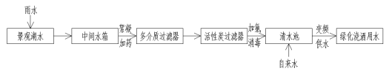

雨水收集回用系统必须采取下列安全措施：（1）管道应设置标示带，明装时应按现行国家 标准《建筑中水设计规范》 GB50336 的要求对管道进行标识。（2）水池（箱）、阀门、水表及给 水栓、取水口等均应采取防止误接、误用、误饮的措施。

6. 冷却水循环系统

根据空调专业提供的资料，图书馆子项需要冷却水 960m3/h，补充水按 2.0%考虑。屋顶设 置三组冷却塔，每组冷却塔冷却循环水为 320m3/h。循环泵设置在冷冻机房。冷却循环水采用 超低噪声组合式玻璃钢冷却塔，工作时间按 12h 考虑，进口水温： 37 度 ;出口水温:32 度 湿球 温度：27.9 度。冷却塔补水采用冷却水补水泵+补水箱供给。冷冻机房设于地下一层。该工程循环冷却系统采用工艺流程如下：



7.游泳池循环水处理系统

南山校区风雨操场东南侧设 50.0x25.0x2.0m 的室内游泳池。池体的初次充水、重新换水及 正常使用过程中的补充水均采用市政自来水，泳池补水管上设真空破坏器；池体的池水水质符 合游泳池池水水质卫生标准的规定， 满足现行国家水质标准《生活饮用水卫生标准》 GB5749 要 求；泳池的循环方式为逆流式循环，循环周期为 4h，池水设计温度 为 27℃;设置一套池水循 环净化给水系统，采用石英砂压力过滤器过滤和消毒采用全流量半程式的臭氧消毒系统。各泳 池设备均应由设备供应商根据使用要求深化设计，泳池水处理控制由专业设备供应商根据业主 要求深化设计整合后与弱电专业对接。

8. 机电管线抗震支撑系统

机电管线抗震支撑系统:1）依据《建筑抗震设计规范》 GB50011-2010 第 3.7.1 条：“非结 构构件，包括建筑非结构构件和建筑附属机电设备自身及其与主体的连接，应进行抗震设计。” 及《建筑机电工程抗震设计规范》 GB50981-2014 相关内容；2）本工程 DN65 及以上管径的给水 及消防管道系统须采用机电管线抗震支撑系统； 3）刚性管道侧向抗震支撑最大设计间距不得超 过 12m，柔性管道侧向抗震支撑最大设计间距不得超过 6m；4）刚性管道纵向抗震支撑最大设计 间距不得超过 24，柔性管道纵向抗震支撑最大设计间距不得超过 12m；5）抗震支撑最终间距应 根据具体深化设计及现场实际情况综合确定； 6）各系统由业主选择专业公司设计， 深化方案报 设计院审核。

四、管材及接口

1．给水管：室内生活给水管采用钢塑复合管（内村聚乙烯 PE），管径＞80 或系统工作压力 >1.0MPa 的采用配套管件沟槽式连接，管径≤80且系统工作压力≤1.0Mpa 的采用配套管件丝 扣连接。生活给水泵房内的生活给水管采用配套管件沟槽式连接。

室外给水管： DN<80mm，采用钢塑复合给水钢管(镀锌钢管内衬 PE 塑料)，丝扣连接； DN≥ 80，采用钢丝网骨架增强 HDPE 复合给水管，管道工作压力不小于 1.0MPa，电熔连接。

2．热水管：采用薄壁不锈钢管（S304），氩弧焊接。与卫生器具给水配件、水表、阀门或 给水设备（机组）连接处，宜采用螺纹连接或法兰连接，连接处管件宜采用不锈钢锻压件或黄 铜合金管件。暗埋在墙内的支管采用覆塑不锈钢管。热水管直管段每隔 15 米设不锈钢线性温度 补偿器，中间加设固定支架；两个弯头之间在其管段中间也加设固定支架。

3．排水管：单体室内生活排水管均采用 U-PVC 管材，粘结，立管转排出管自弯头开始采用 柔性接口机制的铸铁管，承插连接。

厨房排水管采用离心浇铸 W 型柔性排水铸铁管，柔性橡胶圈连接。

雨水管：采用抗紫外线的 U-PVC 管，粘结，应有抗负压的能力不应小于90KPa 及灌水到雨 水口的承压能力；

实验室排水采用采用聚丙烯静音排水管,橡胶密封圈连接，管道、配件及连接件需要耐酸碱 及有机溶剂腐蚀。

室外雨污水管：采用环刚度≥8KN/m2 加筋 HDPE 管材，橡胶圈接口。

4．消防给水管：采用内外热浸镀锌焊接钢管。连接方式：管径 DN≤65，丝扣连接；管径 DN>65，沟槽式安装。消防水泵房内的消防管道采用法兰连接，二次镀锌。

5．地下层排污泵压力排水管：采用热镀锌钢管， DN≤100mm 丝扣连接，DN＞100 沟槽或法 兰连接。

6. 冷却循环水管：采用镀锌钢管，二次镀锌安装，法兰连接。

7．管道管径及壁厚规格

无缝钢管壁厚规格为： DN70—Φ76*4；DN80—Φ89*4；DN100—Φ108*4；DN125—Φ133*4； DN150—Φ159*4.5；DN200—Φ219*6；DN250—Φ273*8；DN300—Φ325*8；DN400—Φ426*10；

薄壁不锈钢管壁厚规格为： DN15—Φ18*1；DN20—Φ22*1.2；DN25—Φ28*1.2；DN32—Φ 35*1.5； DN40—Φ42*1.5； DN500—Φ54*1.5；DN70—Φ76.1*1.5；DN80—Φ88.9*2；DN100— Φ108*2；DN125—Φ133*2；

DN150—Φ159*3 **附：水量计算表1**

|  |  |  |  |  |  |  |  |  |  |  |  |  |  |  |  |  |  |  |
| --- | --- | --- | --- | --- | --- | --- | --- | --- | --- | --- | --- | --- | --- | --- | --- | --- | --- | --- |
| 项目 | 序号 | 名称 | | 数量 | | 用水定额 | | | | 不均 匀系 数K | 用水 时间T | 全年用 水天数 | 用水量 | | | | 备注 | |
| 最高日 | | 平均日 | | 最大日 m3/d | 最大 时m3/h | 平均 日m3/d | 全年 m3 |
| 给水量 | 1 | 河东 校区 | 学生宿舍 | 1360 | 人 | 150 | L/人. 日 | 100 | L/人. 日 | 3 | 24 | 295 | 204 | 25.5 | 136 | 40120 |  |  |
| 艺术学院组团 | 877 | 人 | 40 | L/人. 日 | 35 | L/人. 日 | 1.5 | 8 | 295 | 35 | 6.6 | 31 | 9055 |  |  |
| 国际教育组团 | 1358 | 人 | 150 | L/人. 日 | 100 | L/人. 日 | 3 | 24 | 295 | 204 | 25.5 | 136 | 40061 |  |  |
| 2 | 河西 校区 | 学生宿舍 | 3740 | 人 | 150 | L/人. 日 | 100 | L/人. 日 | 3 | 24 | 295 | 561 | 70.1 | 374 | 110330 |  |  |
| 河西食堂 | 8000 | 人 | 20 | L/人.次 | 15 | L/人.次 | 1.5 | 12 | 295 | 400 | 50.0 | 300 | 88500 | 2.5 | 次/天 |
| 3 | 地下车库 | | 10358 | m2 | 2 | L/ m2.d | 2 | L/ m2.d | 1 | 6 | 295 | 21 | 3.5 | 21 | 6111 |  |  |
| 4 | 绿化用水量 | | 40889 | m2 | 1 | L/ m2.d | 0.28 | L/ m2.d | 1 | 3 | 365 | 41 | 13.6 | 11 | 4179 |  |  |
| 5 | 道路浇洒 | | 40616 | m2 | 2 | L/ m2.d | 0.5 | L/ m2.d | 1 | 2 | 365 | 81 | 40.6 | 20 | 7412 |  |  |
| 6 | 不可预见水量 | |  | | | | | | | | | 155 | 23.5 | 103 | 30577 | 按以上1~5项 用水量合计 的10%计 | |
| 7 | 合计用水量 | |  | | | | | | | | | 1701 | 258.9 | 1132 | 336345 |  | |
| 排水量 | 8 | （1~3）*100% | |  | | | | | | | | | 1424 | 181 | 997 | 294177 |  | |

**附：水量计算表2**

|  |  |  |  |  |  |  |  |  |  |  |  |  |  |  |  |  |  |
| --- | --- | --- | --- | --- | --- | --- | --- | --- | --- | --- | --- | --- | --- | --- | --- | --- | --- |
| 项目 | 序 号 | 名称 | | 数量 | | 用水定额 | | | | 不均 匀系 数K | 用水  时间  T | 全年 用水 天数 | 用水量 | | | | 备注 |
| 最高日 | | 平均日 | | 最大日 m3/d | 最大时 m3/h | 平均日 m3/d | 全年 m3 |
| 给水 量 | 1 | 核心  区 （城 南大 道以 西部 分） | 土木工程 学院 | 2000 | 人 | 40 | L/人. 日 | 35 | L/人. 日 | 1.5 | 8 | 295 | 80.0 | 15.0 | 70.0 | 20650 |  |
| 机械与电  气工程学  院 | 2000 | 人 | 40 | L/人. 日 | 35 | L/人. 日 | 1.5 | 8 | 295 | 80.0 | 15.0 | 70.0 | 20650 |  |
| 服装纺织 学院 | 1400 | 人 | 40 | L/人. 日 | 35 | L/人. 日 | 1.5 | 8 | 295 | 56.0 | 10.5 | 49.0 | 14455 |  |
| 数理学院 （核心 区） | 500 | 人 | 40 | L/人. 日 | 35 | L/人. 日 | 1.5 | 8 | 295 | 20.0 | 3.8 | 17.5 | 5163 |  |
| 师生活动 中心 | 2000 | 人 次 | 3 | L/人.次 | 3 | L/人.次 | 1.5 | 8 | 295 | 6.0 | 1.1 | 6.0 | 1770 |  |
| 核心区食  堂（中 餐） | 1200 | 人 次 | 20 | L/人.次 | 15 | L/人.次 | 1.5 | 12 | 295 | 24.0 | 3.0 | 18.0 | 5310 |  |
| 核心区食  堂（学生 食堂） | 150 | 人 次 | 40 | L/人.次 | 35 | L/人.次 | 1.5 | 12 | 295 | 6.0 | 0.8 | 5.3 | 1549 |  |
| 名家工作 室 | 100 | 人 | 200 | L/人. 日 | 150 | L/人. 日 | 2.5 | 24 | 295 | 20.0 | 2.1 | 15.0 | 4425 |  |
| 3 | 南山 校区 西侧 教学 组团 | 化工学院 | 1200 | 人 | 40 | L/人. 日 | 35 | L/人. 日 | 1.5 | 8 | 295 | 48.0 | 9.0 | 42.0 | 12390 |  |
| 生命科学  学院（除 四层） | 640 | 人 | 40 | L/人. 日 | 35 | L/人. 日 | 1.5 | 8 | 295 | 25.6 | 4.8 | 22.4 | 6608 |  |
| 生命科学  学院（四  层）用水  量由养殖  房业主提  供 | 160 | 人 | 150 | L/人. 日 | 120 | L/人. 日 | 1.5 | 8 | 295 | 24.0 | 4.5 | 19.2 | 5664 |  |
| 4 | 南山  校区  生活  区 | 南山校区 风雨操场 | 1500 | 人 | 3 | L/人. 日 | 3 | L/人. 日 | 1.5 | 12 | 295 | 4.5 | 0.6 | 4.5 | 1328 |  |
| 学生宿舍 （新建） | 6560 | 人 | 120 | L/人. 日 | 100 | L/人. 日 | 3 | 24 | 295 | 787.2 | 98.4 | 656.0 | 193520 |  |
| 南山食堂 | 10000 | 人 | 20 | L/人.次 | 15 | L/人.次 | 1.5 | 12 | 295 | 200.0 | 25.0 | 150.0 | 44250 |  |
| 学生活动 中心 | 1000 | 人 次 | 3 | L/人. 日 | 3 | L/人. 日 | 2.5 | 24 | 295 | 3.0 | 0.3 | 3.0 | 885 |  |
| 5 | 地下车库 | | 63252 | m2 | 2 | L/ m2.d | 2 | L/ m2.d | 1 | 6 | 295 | 126.5 | 21.1 | 126.5 | 37319 |  |
| 6 | 泳池补水 | | 2500 | m3 | 5 | % | 5 | % | 1 | 24 | 90 | 125.0 | 5.2 | 125.0 | 11250 |  |
| 7 | 冷却循环水补水 量 | | 2%循环水量 | | | | | | | | 90 | 460.8 | 9.6 | 460.8 | 41472 |  |
| 8 | 绿化用水量（二 期） | | 299434 | m2 | 2 | L/ m2.d | 0.28 | m3/ m2.a | 1 | 3 | 156 | 598.9 | 199.6 | 537.4 | 83842 | 雨水回 用系统 供给， 不计入 总用水 |
| 10 | 道路浇洒（二 期） | | 183929 | m2 | 2 | L/ m2.d | 1 | L/ m2.d | 1 | 2 | 156 | 367.9 | 183.9 | 183.9 | 28693 |
| 12 | 不可预见水量 | |  | | | | | | | | | 209.7 | 23.0 | 186.0 | 42865.6 | 按以上 1~10项 用水量 合计的 10％计  量 |
| 13 | 合计用水量 | |  | | | | | | | | | 2306.3 | 252.6 | 2046.2 | 471522.1 |  |
| 排水 量 | 14 | （1~5）*0.9% | |  | | | | | | | | | 1359.7 | 193.4 | 1146.9 | 338341.0 |  |

**附：水量计算表3** **(热水)**

|  |  |  |  |  |  |  |  |  |  |  |  |  |  |  |
| --- | --- | --- | --- | --- | --- | --- | --- | --- | --- | --- | --- | --- | --- | --- |
| 序号 | 名称 | | | 数量 | | 用水定额 | | | | 不均 匀系 数K | 用水  时间  T | 用水量 | | |
| 最大日 | | 平均日 | | 最大日 （m3/d） | 最大时 （m3/h） | 平均日 （m3/d） |
| 1 | 河东宿舍 | | 直供区 | 136 | 人 | 50 | L/人. 日 | 40 | L/人. 日 | 4.8 | 24 | 6.8 | 1.36 | 5.4 |
| 加压区 | 204 | 人 | 10.2 | 2.04 | 8.2 |
| 2 | 国际 教育 组团 | 3#楼 | 直供区 | 276 | 人 | 80 | L/人. 日 | 50 | L/人. 日 | 4.5 | 24 | 22.1 | 4.14 | 13.8 |
| 加压区 | 312 | 人 | 25.0 | 4.68 | 15.6 |
| 4#、5# 楼 | 直供区 | 372 | 人 | 80 | L/人. 日 | 50 | L/人. 日 | 4.5 | 24 | 29.8 | 5.58 | 18.6 |
| 加压区 | 398 | 人 | 31.8 | 5.97 | 19.9 |
| 3 | 河西 宿舍 | 北楼 | 直供区 | 192 | 人 | 50 | L/人. 日 | 40 | L/人. 日 | 4.5 | 24 | 9.6 | 1.80 | 7.7 |
| 加压区 | 288 | 人 | 14.4 | 2.70 | 11.5 |
| 南楼 | 直供区 | 136 | 人 | 50 | L/人. 日 | 40 | L/人. 日 | 4.8 | 24 | 6.8 | 1.36 | 5.4 |
| 加压区 | 204 | 人 | 10.2 | 2.04 | 8.2 |
| 北楼 | 直供区 | 200 | 人 | 50 | L/人. 日 | 40 | L/人. 日 | 4.8 | 24 | 10.0 | 2.00 | 8.0 |
| 加压区 | 600 | 人 | 4 | 30.0 | 5.00 | 24.0 |
| 南楼 | 直供区 | 184 | 人 | 50 | L/人. 日 | 40 | L/人. 日 | 4.8 | 24 | 9.2 | 1.84 | 7.4 |
| 加压区 | 552 | 人 | 4 | 27.6 | 4.60 | 22.1 |
| 北楼 | 直供区 | 98 | 人 | 80 | L/人. 日 | 50 | L/人. 日 | 4.8 | 24 | 7.8 | 1.57 | 4.9 |
| 加压区 | 294 | 人 | 4.5 | 23.5 | 4.41 | 14.7 |
| 南楼 | 直供区 | 248 | 人 | 50 | L/人. 日 | 40 | L/人. 日 | 4.5 | 24 | 12.4 | 2.33 | 9.9 |
| 加压区 | 744 | 人 | 4 | 37.2 | 6.20 | 29.8 |
| 4 | 河西食堂 | | | 12000 | 人 | 7 | L/人.次 | 7 | L/人.次 | 1.5 | 12 | 84.0 | 10.5 | 84 |

**附：水量计算表4** **(热水)**

|  |  |  |  |  |  |  |  |  |  |  |  |  |  |  |
| --- | --- | --- | --- | --- | --- | --- | --- | --- | --- | --- | --- | --- | --- | --- |
| 序号 | 名称 | | | 数量 | | 用水定额 | | | | 不均 匀系 数K | 用水  时间  T | 用水量 | | |
| 最大日 | | 平均日 | | 最大日 （m3/d） | 最大时 （m3/h） | 平均日 （m3/d） |
| 1 | 南山校 区 | 10#11# 楼 | 低区 | 600 | 人 | 80 | L/人. 日 | 45 | L/人. 日 | 3.9 | 24 | 48.0 | 7.80 | 27.0 |
| 中区 | 1250 | 人 | 80 | 45 | 3.2 | 24 | 100.0 | 16.25 | 56.3 |
| 高区 | 1250 | 人 | 80 | 45 | 3.2 | 24 | 100.0 | 16.25 | 56.3 |
| 13#楼 | 低区 | 290 | 人 | 80 | L/人. 日 | 45 | L/人. 日 | 3.6 | 24 | 23.2 | 3.48 | 13.1 |
| 中区 | 590 | 人 | 80 | 45 | 4.3 | 24 | 47.2 | 8.46 | 26.6 |
| 高区 | 390 | 人 | 80 | 45 | 3.8 | 24 | 31.2 | 4.94 | 17.6 |
| 14#楼 | 低区 | 570 | 人 | 80 | L/人. 日 | 45 | L/人. 日 | 3.8 | 24 | 45.6 | 7.22 | 25.7 |
| 中区 | 560 | 人 | 80 | 45 | 3.8 | 24 | 44.8 | 7.09 | 25.2 |
| 高区 | 1124 | 人 | 80 | 45 | 4.7 | 24 | 89.9 | 13.49 | 50.6 |
| 2 | 南山食堂 | | | 10000 | 人 | 7 | L/人.次 | 7 | L/人.次 | 1.5 | 12 | 70.0 | 8.75 | 70 |
| 3 | 核心区食堂 | | | 600 | 人 | 7 | L/人.次 | 7 | L/人.次 | 1.5 | 12 | 4.2 | 0.525 | 4.2 |

# 电气设计说明

1、设计依据

1.1 建筑概况

1.1.1 本项目位于浙江省绍兴市；自然地貌：平原。

1.1.2 校园一次性规划、分多期实施。本项目对二期工程用地范围内的建筑进行新建及局

部改建，主要分为四个部分：河东校区、河西校区、核心区（城南大道以西部分）、南山校区。 建筑概况详见建筑设计说明。

1.2 各主管部门对方案的审批意见。

1.3 建设单位提供的设计任务书及设计要求。

1.4 相关专业提供给本专业的工程设计资料。

1.5 主要相关的现行国家规范、规程、及相关行业规范、标准：

《供配电系统设计规范》 GB50052-2009

《20kV 及以下变电所设计规范》 GB50053-2013

《低压配电设计规范》 GB50054-2011

《通用用电设备配电设计规范》 GB50055-2011

《建筑照明设计标准》 GB50034-2013

《建筑物防雷设计规范》 GB50057-2010

《建筑设计防火规范》 GB50016-2014（2018 版）

《火灾自动报警系统设计规范》 GB50116-2013

《汽车库、修车库、停车场设计防火规范》 GB50067-2014

《消防应急照明和疏散指示系统技术标准》 GB51309-2018

《人民防空地下室设计规范》 GB50038-2005

《电力工程电缆设计标准》 GB50217-2018

《建筑机电工程抗震设计规范》 GB50981-2014 《数据中心设计规范》 GB50174-2017

《车库建筑设计规范》 JGJ100-2015

《教育建筑电气设计规范》 JGJ310-2013

《民用建筑电气设计规范》 JGJ16-2008 等。

1.6 相关的现行地方标准、规定：

浙江省标准：《公共建筑用电分项计量系统设计标准》 DB33/1090-2017

浙江省标准：《绿色建筑设计标准》 DB33/1092-2016

浙江省标准：《民用建筑电动汽车充电设施配置与设计规范》 DB33/1121-2016

浙江省标准：《民用建筑可再生能源应用核算标准》 DB33/1105-2014

浙江省公安厅 浙江省住房与城乡建设厅关于印发《浙江省消防技术规范难点问题操作技术 指南》 浙公通字【2017】89 号

1.7 上一阶段设计文件的批复文件。

2、设计范围

2.1 本工程设计包括以下内容：10/0.4 kV 变、配电系统；电力配电系统； 照明系统；建

筑物防雷、接地及安全系统；火灾自动报警系统；人防电气工程；绿色（节能）设计等。

2.2 设计分工与分工界面

2.2.1 室外景观照明、建筑泛光照明，由专业设计单位设计，本设计仅预留电源。

2.2.2 有特殊设备、特殊工艺的场所（如 舞台、信息（UPS）机房、电梯机房、厨房 等），

本设计仅预留配电箱及容量。

2.2.3 电气系统抗震设防设计由业主选择专业公司负责，深化方案报设计院审核。

2.2.4 供电公司负责 35kV 电源接入点起至校园内新建 35kV 变电站 10kV 出线柜下端头止， 本设计负责建设红线范围内的其后供配电设计。

3、变、配电系统

3.1 负荷分类及容量

3.1.1 本工程负荷等级

本工程含 I 类汽车库和一、二类高层建筑物，其用电设备负荷等级划分如下：

一级负荷： 一类高层建筑消防风机、消防电梯、应急照明和防火卷帘等；消控中心；消火 栓泵；自喷泵；地下层消防风机、地下层应急照明等消防设备, 一类高层的客梯用电， 生活水 泵、排污水泵用电、安防用电等为一级负荷。

二级负荷：二类高层建筑和室外消防用水量超过 25L/s 的多层单体的消防用电设备（消防 水泵、消防电梯、防排烟风机及正压风机、 消防控制室电源、火灾自动报警系统）、应急照明 （备用照明、疏散照明）、通信系统、楼宇智能控制和管理系统、安防系统、二类高层的客梯用 电，生活水泵、排污水泵用电、厨房设备的部分动力用电，教学楼、学生宿舍的主要通道照明 用电，藏书超过 100 万册的阅览室及主要通道照明用电，珍善本书库照明及空调系统用电，动 物实验室屏障区用电；

三级负荷：其他用电

3.1.2 各级负荷的计算容量

1) 负荷统计：对空调、水泵、风机、电梯等用电设备按其设备安装容量进行统计， 对照明、 插座等设备的用电负荷按单位容量法进行统计。

2）用电负荷统计表详见附负荷计算表。

3.2 供电电源

3.2.1 供电电压等级 35kV、10kV。电源引自上级市政变电站。

3.2.2 采用双重电源供电， 每路均能承担本工程二级及以上全部负荷， 两路 10kV 电源同时

工作，互为备用。

3.3 应急电源

3.3.1 UPS 不间断电源装置

<3.3.1.1> 本工程消控监控中心、计算机网络中心、数据中心及部分重点实验室等场所均设 集中 UPS 作为不间断电源，当两路 10kV 电源均故障时，作为应急电源使用。

<3.3.1.2> UPS 不间断电源的工作制式，按在线运行连续工作制考虑。

3.3.2 应急照明采用集中电源集中控制型系统，集中电源分区设置。

3.4 高、低压供电系统结线型式及运行方式

3.4.1 高压供电系统设计如下：

高压为单母线分段运行方式，两路 10kV 电源采用单母线分段运行方式，中间设联络开关， 平时两路电源同时分列运行，当一路电源故障时，由另一路电源负担二级以上全部负荷。高压 进线开关与联络开关之间设电气及机械联锁，任何情况下只能有两个开关处在闭合状态 。

3.4.2 低压配电系统

1）低压为单母线分段运行， 联络开关设手动转换开关。投切时应自动断开非保证负荷， 以 保证变压器正常工作。低压主进开关与联络开关之间设电气联锁及“三锁二钥匙”机械联锁， 任何情况下只能有两个开关处在闭合状态。

2）低压配电系统采用放射式与树干式相结合的方式，对于单台容量较大的负荷或重要负荷 采用放射式供电；对于照明及一般负荷采用树干式与放射式相结合的供电方式。

一级负荷：采用双电源供电并在末端互投。

二级负荷：采用双电源供电，除消防负荷外在适当位置互投。 三级负荷：采用单电源供电。

3.5 变电所

3.5.1 本工程按变电所深入负荷中心的原则，二期变电所设置如下：

A5#变电所：装机容量 2*1250kVA，设置在河西校区宿舍组团三一层；供河西校区宿舍组团 一、组团三及河西校区食堂；

A6#变电所 : 装机容量 2*630kVA，设置在河西校区宿舍组团五一层；供河西校区宿舍组团 五；

A7#变电所 : 装机容量 2*800kVA，设置在河西校区宿舍组团四一层；供河西校区宿舍组团 二、四；

10kV 电源引自设于河西校区地上一层的 A#高配室；采用放射式供电；

B1#变电所:装机容量 2*1600kVA，设置在河东校区艺术学院一层；供河东校区艺术学院组 团；

B2#变电所:装机容量 2*1600kVA，设置在河东校区国际教育组团一层；供河东校区国际教 育组团；

10kV 电源引自设于河东校区地上一层的 B#高配室；变电所采用放射式供电；

C1#变电所:装机容量 2*1600kVA，设置在核心区工科实验大楼一层；供工科实验大楼（北 侧）；

C2#变电所:装机容量 2*1250kVA，设置在核心区工科实验大楼一层；供工科实验大楼（南 侧）；

C3#变电所:装机容量 2*1600kVA，设置在核心区图书信息中心一层；供图书信息中心；

C4#变电所:装机容量 2*800kVA，设置在师生服务中心一层；供师生服务中心、名家工作室；

C5#变电所： 装机容量 2*630kVA，设置在工科特殊实验室一层；供工科特殊实验室、龙山 食堂；

C6#变电所: 装机容量 2*1250kVA，设置在南山校区化工学院地下一层；供南山校区西侧教 学组团的化工学院；

C7#变电所: 装机容量 2*1250kVA，设置在南山校区生科学院一层；供南山校区西侧教学组 团的生科学院；

C8#变电所 : 装机容量 2*630kVA，设置在南山校区新建教学实验楼一层；供南山校区新建

教学实验楼、改造行政综合楼；

10kV 电源引自设于核心区地上一层的 C#高配室；变电所采用放射式供电；

D1#变电所:装机容量 2*630kVA，设置在南山校区风雨操场一层；供南山校区风雨操场；

D4#变电所:装机容量 2*1000kVA，设置在南山校区 10#、11#宿舍一层；供南山校区 10#、 11#宿舍；

D5#变电所：装机容量 2*800kVA，设置在南山校区 13#宿舍一层；供南山校区 13#宿舍； D6#变电所: 装机容量 2*800kV，设置在南山校区 14#宿舍一层；供南山校区 14#宿舍； D7#变电所: 装机容量 2*1250kVA，设置在南山校区食堂地下一层；供南山校区食堂；

10kV 电源引自设于南山校区地上一层的 D#高配室变电所采用放射式供电； 二期变压器总装机容量为 38740kVA。

3.5.3 设备选型如下：

1）户内式变压器按环氧树脂真空浇注节能型干式变压器设计， 设强制风冷系统；接线为 D， Yn11，保护罩由厂家配套供货，防护等级不低于 IP30。

2）高压配电柜按中置式开关柜进行设计。高压柜电缆采用下进下出接线方式， 柜下设电缆 沟。

3）低压配电柜按固定分隔式开关柜进行设计；进出线电缆采用下进下出接线方式。

3.6 10kV 继电保护

10kV 继电保护方式及信号装置的设置： 进线设过流、速断 保护；联络设过流、速断保护； 出线设过流、速断保护；变压器设置高温报警、超高温跳闸保护。

3.7 计量

3.7.1 电力部门缴费计量采用高压总计量。

3.7.2 为了今后在建筑内部实现用电管理， 设置了内部计量系统（详见绿色（节能）设计

专篇）。

3.7.3 4.电能管理系统：本工程计量采用高供高量，在高配所 10KV 配电侧设计量电柜（由 供电部门提供）；低压 0.4KV 处设内部分计量表。在高配所内设置一套电能管理监控系统， 该系 统由微机保护单元、微机后台监控系统、网络仪表等组成；微机后台监控系统具备数据采集和 处理、控制、显示、运行记录、显示电网运行状态、进行画面和数据库等的编辑修改、数据库 管理系统、工况监督及音响报警、报警管理、报表产生、打印输出、接口及远传、对时等功能。 在值班室内设置一块 LED 显示屏，显示整个工程的一次主结线实时状态系统图。

3.8 功率因数补偿

3.8.1 在变配电室低压侧设功率因数集中自动补偿装置， 电容器组采用自动循环投切方式， 补偿后 10kV 侧功率因数不小于 0.95。

3.8.2 荧光灯、气体放电灯， 单灯就地补偿，使荧光灯的功率因数不小于 0.9，高强气体 放电灯不小于 0.85。

3.9 谐波防治（详见绿色设计专篇）

3.10 高、低压进出线路的型号及敷设方式

3.10.1 高压 10kV 电缆选用 YJV22-10kV、WDZ-YJY-10kV；

3.10.2 低压 220/380V 线路： 非消防线路选用低烟无卤型阻燃交联聚乙烯绝缘电力电缆

（WDZ-YJY），消防线路选用矿物绝缘电力电缆（NG-A-）；且由变电所沿电缆沟及桥架敷设至强 电竖井及用电设备。

3.11 导线均采用低烟无卤型阻燃、耐火 BYJ 铜芯线穿保护钢管暗敷或明敷设。

3.12 灯开关选用 86 型翘板开关暗装，插座选用 86 型安全插座暗装，所有安装在地下室、 机房、剪力墙及强电井内配电箱、控制箱均采用明装，其余公共场所采用暗装。

3.13 本工程消防水泵采用降压启动，生活水泵、采用变频启动，其余电动机均采用直接启 动方式启动；消防风机、消防水泵采用消防联动，潜水泵由液位计控制启停。

4、照明系统

4.1 照明种类及照度标准

4.1.1 照明种类：照明分正常照明、应急照明、值班照明、警卫照明、景观照明。照度标 准按现行国家标准《建筑照明设计标准》 GB50034-2013 执行。

主要场所照度及照明功率密度

|  |  |  |  |  |
| --- | --- | --- | --- | --- |
| 场所名称 | 各项指标 | | | |
| 照度 （lx） | 功率密度 （W/㎡） | 显色指数 Ra | 统一眩光值 URG |
| 办公 | 300 | ≤8 | ≥80 | ≤19 |
| 教室、阅览室 | 300 | ≤8 | ≥80 | ≤19 |
| 实验室 | 300 | ≤9 | ≥90 | ≤19 |
| 学生宿舍 | 150 | ≤4.5 | ≥80 | ≤22 |
| 风机房、空调机房 | 100 | ≤3.5 | ≥60 | - |
| 变配电所 | 200 | - | ≥80 |  |
| 楼梯间 | 100 | ≤3.5 | ≥80 | ≤25 |
| 汽车库（行车道） | 50 | ≤2 | ≥60 |  |
| 汽车库（停车位） | 30 | ≤1.8 | ≥60 | ≤28 |
| 食堂 | 200 | ≤8 | ≥80 | ≤22 |
| 厨房 | 500 | - | ≥80 | — |
| 报告厅 | 200 | ≤8 | ≥80 | ≤22 |
| 篮球场 | 300 | - | ≥65 | ≤35 |
| 计算机教室 | 500 | ≤13.5 | ≥80 | ≤19 |

4.1.2 主要光源

光源选用以高效和节能为原则，在走道、楼梯间、汽车库等公共场所以节能灯或 LED 灯为 主要光源， 办公室、会议室等以直管荧光灯（T8、T5 管）为主要光源， 门厅、报告厅等大空间 场所以高光效金属卤化物灯为主要光源；用于应急照明的光源采用快速点亮的光源；室外照明 采用 LED 灯。

4.1.3 景观/室外照明设计

1）本工程设泛光照明， 兼作景观照明； 在室外庭院设庭院灯， 室外绿地设草坪灯， 道路两 侧设道路照明。室外照明供电距离大于 20m 时，采用TT 系统。

2）室外灯采用 220V 供电，集中控制。

4.1.4 照明线路的选择及敷设方式

1）照明、插座分别由不同的支路供电， 且均为单相三线。除注明者外， 照明支路导线采用 2.5mm2 导线穿管敷设；插座支路导线采用 2.5mm2 导线穿管敷设。

2）所有插座回路、电开水器回路、室外照明灯具回路均设剩余电流断路器保护。所有灯具 除图中特别注明外均采用 I 类灯具，需专设一根 PE 线。

3）室外线路采用 4mm2 导线穿管敷设，金属灯杆、灯具外壳等外露可导电部分做保护接地。

4.1.5 主要场所照明控制

1）教室、办公室、设备用房等处的照明采用就地设置照明开关控制；

2）楼梯间采用延时自熄开关或采用带人体红外感应自动开关控制；

3）走道、电梯厅、门厅、汽车库等照明采用照明配电箱就地控制并纳入建筑设备监控系统 统一管理；

4.2 应急照明

5.4.1 门厅、走廊、楼梯间、防烟楼梯间前室、合用前室、疏散通道、主要出入口、大空 间用房、报告厅、餐厅、地下车库等场所及火灾时有人坚持工作或值守的区域 设置疏散照明、 疏散指示标志。

变配电所（室）、消防控制室、消防水泵房、防烟排烟机房等火灾时需坚持工作的场所， 按 正常照明的 100%设置备用照明。

厨房按 20%设置备用照明，其它公共场所的备用照明按正常照明的 10%~15% 设置。

5.4.2 应急照明最低照度及持续供电时间

（1）疏散走道的疏散照明最低照度不低于 5lx ；防烟楼梯间前室、楼梯间、前室或合用 前室、室外楼梯等不低于 5lx ；报告厅不低于 3lx ；

地下室火灾状态下疏散照明及疏散指示标志持续供电时间疏散照明最少持续供电时间不少 于 60min，其余场所不少于 30min。

（2）消防工作区域（如消防控制室、变电所、消防水泵房、消防风机房等） 的备用照明不 低于正常照明的照度，最少持续供电时间不少于 180min。

5.4.3 本项目疏散照明系统采用集中电源集中控制型消防应急照明和疏散指示系统。其中 控制主机设置在消防控制室， 各单体或组团按不超过 3200 点设置控制分机，集中电源设置在各 配电小间或强电竖井。消防应急灯具由厂家配套提供，供电电压为 AC220/DC36V。

5.4.4 疏散照明及疏散指示标志的电源接自集中电源/应急照明配电箱。集中电源按防火分 区设置，面积较小的防火分区，由相邻防火分区的集中电源引单独回路供电。

5.4.5 火灾时坚持工作的房间，备用照明的电源均接自其内的双电源末端切换箱，以保证 应急时持续供电时间不小于 180min 及不低于正常照度的要求。

5.4.6 所有消防应急照明、疏散指示的灯具应符合国标 GB 17945 《消防应急照明和疏散指 示系统》及 GB 13495.1《消防安全标志第 1 部分：标志》的规定。疏散指示灯采用持续型灯具， 疏散照明灯采用（非）持续型灯具。

5、绿色（节能）设计（详见专篇）

6、电气环保（详见专篇）

7、防雷

7.1 本工程按第二类防雷建筑物要求进行防雷设计。

7.2 本工程防雷装置设置分外部防雷装置和内部防雷装置，并采取防闪电电涌侵入等措施。

1）外部防雷装置：防直击雷，由接闪器、引下线及接地装置等组成；

2）内部防雷装置：与防雷装置做等电位连接， 包括建筑物金属体、金属装置、建筑物内系

统、进出建筑物的金属管线等。

7.3 接闪器：本工程女儿墙、檐口等易受雷击的部位明敷接闪带，接闪带采用φ 12 热镀锌 圆钢。屋面处利用屋顶钢筋网作为接闪器。突出屋顶的所有金属物体、金属构件和屋顶防雷装 置相连，非金属物体加装接闪器并和屋顶防雷装置相连。

7.4 引下线：利用所有垂直支柱（钢筋混凝土柱子、钢构件等内钢筋） 作为防雷引下线， 防 雷引下线（钢筋混凝土柱子、钢构件等内钢筋）上端与接闪带连接，下端与建筑物基础地梁及 基础底板内的钢筋（基础接地体）连接。

7.5 均压与屏蔽：

7.5.1 本工程自底层起每层设均压环，均压环利用圈梁内的周边两根主筋通长焊接成闭合回 路，并与防雷引下线焊接。所有外墙上的金属物，要求其与圈梁内的周边两根主筋（均压环） 可靠焊联。

7.5.2 所有防雷引下线的垂直支柱（钢筋混凝土柱子、钢构件等内钢筋）与各层梁内的水 平钢筋采用多点焊接或绑扎，必须满足连成电气通路的要求。

7.5.3 外墙内、外竖直敷设的金属管道及金属物的顶端和底端，必须与防雷装置等电位连 接。

7.6 接地装置：利用建筑基础构件内钢筋作接地装置，如桩基、地梁及基础底板内钢筋。 钢筋之间的连接采用土建施工的绑扎法、螺丝、对焊或搭焊连接， 且构件之间连接成电气通路。 利用作为接地体的钢筋埋深不小于 0.5m 。

7.7 为防止闪电电涌侵入，穿过各防雷区界面的金属物和建筑物内系统，以及在一个防雷

区内部的金属物和建筑物内系统， 均在界面处附近作等电位联结。如进入建筑物的各种线路（包 括电缆金属外皮、弱电线路的金属屏蔽层、光缆的加强筋等）及金属管道采用全线埋地引入， 并在入户端，就近与接地装置相连或接至等电位联结端子板，实现等电位联结。

7.8 防雷击电磁脉冲

7.8.1 本工程建筑物电子信息系统的雷电防护等级除大型计算中心、网络总机房、国家级重 点实验室、藏书大于 100 万册的图书馆，消防、安防系统总机房等为 A 级，其余均为 D 级。

7.8.2 过电压保护：

1）变配电所高压侧各相上装设避雷器。

2）低压侧（配电主柜处）装设 I 级试验的电涌保护器作为第 1 级防雷击电磁脉冲过电压保

护装置。

3）进入计算机网络中心、电梯机房、消控中心等含有重要电子设备负荷的配电设施， 装设 II 级及以下试验的电涌保护器作为第 2 级防雷击电磁脉冲过电压保护装置。

4） 固定在建筑物上的节日彩灯及其它用电设备和线路， 在配电箱开关电源侧装设 II 级试 验的电涌保护器。

8、接地及安全措施

8.1 本工程采用共用接地方式。防雷接地、变压器中性点接地、电气设备的保护接地、电梯 机房、消防监控中心、计算中心、弱电系统等的接地共用统一接地极，要求接地电阻不大于 1 Ω,实测不满足要求时，增设人工接地极。

8.2 本工程低压配电接地型式采用 TN-S 系统；安装于室外的景观照明中距建筑外墙 20m 以 内的设施，与室内系统的接地型式一致，距建筑物外墙大于 20m 采用TT 接地型式。

8.3 本工程采用总等电位联结，要求建筑物内所有电气设备不带电金属外壳，各种金属支 架，进出建筑物的各种金属总管， PE 干线、强、弱电井接地干线， 建筑物金属构件等应进行总 等电位联结。总等电位联结线采用 BVR 导线或镀锌扁钢，等电位联结应通过等电位卡子、接线

鼻子或抱箍，不允许在金属管道上焊接。

8.4 变电所、水泵房等场所设辅助或局部等电位联结端子箱（板）。

8.5 从配变电所敷设至强电竖井内的桥架上敷设一条-40x4 的镀锌扁钢，将配变电所接地与 强电竖井的接地干线相连。另外， 所有强、弱电竖井内均垂直敷设一条-40x4 的镀锌扁钢，作 为接地干线，其下端与基础接地装置可靠连接。竖井内每层水平敷设一条-40x4 的镀锌扁钢作 为楼层等电位联结带，且与垂直接地干线可靠连通， 并将本楼层地板钢筋、PE 干线、电缆桥架、 强弱电配电箱（柜）或配线箱（柜）金属外壳作等电位联结。

8.6 各楼层水平敷设的金属电缆桥架及其支架，除各段桥架间采用 6mm2 的编织铜线相连外， 均采用-25X4 镀锌扁钢作接地干线沿支架或桥架平行敷设（全长不少于两处与接地干线相连）， 并与竖井内接地干线相连，所有连接均通过螺栓连接。

8.7 与建筑物组合在一起的金属件，如电梯轨道、金属地板、金属门框架、设施管道等大尺 寸的内部导电物，其等电位联结以最短路径连到最近的等电位联结带或其他已做了等电位联结 的金属物或附近混凝土内钢筋，各导电物之间可附加多次连接。

8.8 对单相插座回路一律采用三线（相线、零线、 PE 线）。当采用 I 类灯具时，灯具外露可 导线部分必须可靠接地。配电线路中增设专用 PE 线。

8.9 所有插座回路、电开水器回路、室外照明的配电回路、潮湿场所的用电设备回路等均 设置剩余电流保护。有淋浴、浴缸的卫生间或浴室内开关、插座均选用防潮防溅型面板，且其 设备及管线设在 2 区以外。任何开关、插座的安装位置离淋浴门、浴缸边 0.6m 以上。

8.10 所有保护线（PE）严禁断开，若必须断开时，则 PE 线间应采用压接或焊接方式进行 连接。

8.11 不间断电源输出端的中性线， 必须与由接地装置直接引入的接地干线连接， 做重复接 地。

9、人防工程（详见专篇）

10、火灾自动报警系统（详见专篇）

# 弱电设计说明

**一、工程概况**

1. 本工程为绍兴大学改扩建工程，工程位于浙江省绍兴市，前身为绍兴文理学院，校 园总规划面积约 94.8 万平方米，地上建筑面积 78.2 万平方米，地下建筑面积约 16.6 万平方 米，整体用地面积约 2127 亩。

整个工程按整体规划，分期实施的原则，分为一期、二期、三期共三期来分步实施。本 项目为二期部分建筑，总建筑面积约 55.8 万平方米，地上建筑面积约 50.2 万平方米，地下 建筑面积约 5.6 万平方米。

本工程校级弱电机房设于如下：校网络中心机房，设于老图书馆的五楼；校消控监控 BAS 机房，设于老图书馆一层；河东区、南山区，结合该区域的消控机房，设置两个监控区域机 房；校广播机房，设于师生活动中心二楼；多媒体教室管理机房，设于老图书馆一楼，运营 商进线机房，设于一期行政楼的地下层；国际交流中心单独设置监控机房及网络机房。

**二、设计依据**

1．国家现行规范标准 建筑设计防火规范

GB50016-2014(2018 版) GB50314-2015

GB50311-2016

GB50348-2018

GB50395-2007

GB50394-2007

GB50198-2011

GB50396-2007

GB51195-2016

智能建筑设计标准

综合布线系统工程设计规范 安全防范工程技术规范

视频安防监控系统工程设计规范 入侵报警系统工程设计规范

民用闭路监视电视系统工程技术规范 出入口控制系统工程设计规范

互联网数据中心工程技术规范

公共建筑节能设计标准 GB50189-2015

厅堂扩声系统设计规范 GB50371-2006

建筑物防雷设计规范 GB50057-2010

建筑物电子信息系统防雷技术规范 GB50343-2012

民用建筑电气设计标准 GB51348-2019

建筑机电工程抗震设计规范 GB50981-2014

数据中心设计规范 GB50174-2017

2.本院建筑、结构、水、电、暖各专业关于本工程设计文件

3.建设单位的意见与要求 **三、智能化子系统配置**

本工程智能化系统拟由以下子系统组成

1. 综合光缆系统

2．建筑设备管理系统

3．通信网络系统（有线电话通信系统、移动通信盲区覆盖系统、人防通信系统）

4．计算机网络系统

5．综合布线系统

6．安全防范系统（入侵报警系统、视频安防监控系统、出入口控制系统、无线对讲及

电子巡查系统、车辆进出管理系统、安全防范管理系统）

7．公共广播系统

8. 有线电视系统

9．多媒体会议系统 10.多媒体教学系统 11.考试监控系统

12．一卡通系统（食堂消费、出入口控制系统、图书借阅、考勤）

92

13．能耗监测系统

14．信息导引与发布系统

15. 电梯五方通话系统

16．机房工程

17．UPS 电源系统

18．防雷接地系统

19．综合管路系统

**三、各子系统说明**

（一）综合光缆系统

1. 为便于学校日后维护和管理、资源共享， 本工程弱电系统考虑合用主干光缆，也就 是指整个校园所有的弱电子系统（通信系统除外），即计算机网络、校园广播、安防监控等系 统合用校园主干光缆，到各区域机房或单体弱电机房后再进行光配， 引去各个弱电系统进行 单独组网运行。

2. 本工程共设置 1 个总配线机房， 9 个区域配线机房。其中总配机房设在老图书馆一 层，其综合光缆引去区域配线机房后，再经综合光缆引去各单体，电话通信单独设置光缆， 不走综合光缆。

3. 9 个区域配线机房分别设置如下：一期行政楼一个，管理一期的所有单体；三期老图 书馆一个（与校园网的总配机房合用），管理三期的文科组团所有单体；工科实验大楼一个， 为 3#区配，管理二期该区的工科实验大楼、工科实验室、新建教学实验楼、行政综合楼改造、 食堂、图书馆、师生活动中心、学生服务中心等；南山校区的西侧教学组团（化学、生物实 验楼）一个，为 4#区配，管理本区域的化学、生物实验楼单体建筑； 南山校区风雨操场一个， 为 5#区配，管理本区域及南山校区的东侧教学组团（医学组团）；南山校区 10#宿舍一个，为 6#区配，管理南山校区的南侧宿舍楼、南山食堂、南山校区南入口等单体建筑；河西区的宿 舍区一个，为 7#区配，管理该区域二期所有单体建筑；河西区的宿舍区一个，为 8#区配，管

理该区域二期所有单体建筑以及三期的河东区的艺术组团；河东区的国际教育组团一个，为 9#区配，管理该区域二期的所有单体建筑。

4. 学校所有弱电系统的光缆均由总配线机房通过两根或以上综合 144 芯单模光缆引去 各区域配线机房（校园网、其他系统各一根或以上），各区域配线机房通过两根综合 96 芯（小 型单体两根 48 芯）单模光缆引去各单体弱电机房，形成整个校园弱电主干光缆的组网骨干构 架。

（二）建筑设备管理系统

本工程设置建筑设备管理系统，系统管理工作总站设于老图书馆一楼的校消控监控 BAS 机房内。本系统主要对整个学校的空调通风系统、给排水系统、电气等的机电设备进行集中 的管理与监控。

1. 空调通风系统

（1）本工程二期在设置中央空调系统的单体、以及大地下室， 设置建筑设备监控系统， 并设置单体管理分站，对该大楼的空调冷热源系统、末端空调机组、新风机组、给排水设备、 通风设备进行远程的集中控制与监视。大空间场所设置 CO2 浓度传感器，通过浓度检测控制 新风量；对于风机盘管采用联网控制，通过末端温控器自动调节风机盘管的水阀，末端温控 器采用总线联网，通过校园网进行联网管理。

（2）对于设置 VRV 空调系统的单体，本设计要求其控制自成系统，并以总线形式通过 网控器进行联网管理,本设计仅预留联网校园网接口。对全热交换新风机组，原则上不做 BA 控制，但是对于人员密集场所，需要设置 CO2 传感器的房间，通过独立的 DDC 控制器进行监 控，该部分不设管理工作分站，通过网控器联入校园网进行远程管理。

（3）对于大地下室的送风机、排风机、排烟排风机等设备，可在消控监 BAS 机房对这 些设备进行远方集中起停控制及运行、故障显示，并带时间记录；在地下室设置一氧化碳传 感器，根据浓度控制其送排风的启停。

2.给排水设备：

（1）本工程生活水泵采用变频水泵，其控制自成系统，本设计仅对其管网压力、水泵 运行状态及故障状态进行远方监视。

（2）对于空气源热泵的集中热水系统，要求其控制自成系统，通过其控制器的通信接 口进行联网管理。对生活热水循环水泵根据温度进行启停控制， 纳入 BA 系统进行远程的控制 与管理。

（3）潜水泵的起停控制自成系统，不纳入 BA 系统，本设计仅对潜水泵的运行状态、集 水坑超高、超低液位报警，以在潜水泵出现机械故障时，超高液位或超低液位水泵空转时， 能及时报警。

3.电气设备：

（1）大地下室的照明系统，纳入本系统进行控制，以能在不同情形下分路控制，达到 舒适与节能的目的。

（2）对变电所高低压开关的状态及运行参数进行监视， 高压侧对高压侧进出线的电压、 电流、功率因数、开关状态进行监视；低压侧，对所有低压柜的数显仪表，采用 RS485 总线 形式引到变电所工作站，可对各个柜子的出线电流或电压进行监视。对变压器的温度实现超 温报警，利用变压器的智能温控报警单元，将其信号引至变电所工作站，该部分内容由强电 专业负责实施。变电所监视工作站设在变电所值班室内，通过设备专网与 BAS 联网。

（三）电话通信系统（有线电话通信系统、移动通信盲区覆盖系统、人防通信系统、无 线对讲系统）

1．有线电话通信系统

（1）本工程设置有线电话通信系统，有线电话通信系统全部采用直线电话方式。

（2）本工程在行政楼地下一层设置 1 个校通信中心机房，内设置一台校通信主交换模 块设备，一期的电话由该中心机房采用 HYA 电缆引来。

（3）本设计整个校区内除行政楼的通信中心机房外， 另外考虑设置 8 个通信区域机房， 与综合光缆的区域配线机房相对应。每个通信分机房内设置一台通信分交换模块设备，其进

线分别采用一根 48 芯室外单模光缆（不走综合光缆），从校通信中心机房校引来，经分交换 模块后，单体电话门数在 300 门以下的采用 HYA 通信电缆（300 门以上的采用 8 芯单模光缆） 引到就近各建筑单体弱电机房。从单体弱电机房到各单体弱电间采用 25 对大对数铜缆（部分 小单体采用 HYA 通信电缆），然后采用 cat6UTP 对绞线引至各单体电话信息点。

（4）二期教师办公室、管理办公室按每 8 平方米设置 1 个电话点，每个实验室内设置 2 个电话点，每个值班室内设置 1 个电话点；各个教室、学生公寓寝室内均不设置电话点。

2．移动通信盲区覆盖系统

本工程设置手机移动通信盲区覆盖系统，信号覆盖整个新校区，考虑引入中国电信、中 国移动、中国联通的移动电话基站，信号由各移动公司经室外单模光缆引来。该系统本设计 仅作机房及管路预留，具体系统设计及实施由移动公司完成。

本工程在行政楼地下一层设置一间运营商进线机房，运营商进线分别从学院西北侧、东 南侧两个路由（一用一备）从电信、移动、联通、华数网引入；该机房兼做三家运营商移动 通信盲区覆盖系统的主设备机房。

3.人防通信系统

本工程地下车库内设有人防工程。在各战时进风机房、各战时排风机房、人防值班室等 处设置人防专用电话，其进线分别由人防通信机房（由市人防办确定）采用 HYA 通信电缆引 至本工程各人防单元的电话分线箱，经分线后采用HBYV-4x0.5通信线引至各人防专用电话点。

（四）计算机网络系统

1. 按学校信息中心要求，本工程设置两套网络，分别为：校园网与安防专网， 其余一 卡通系统专网、医疗专网、视频会议专网， 均由校园网通过 VLAN 划分来实现专网的运行，学 校楼控、能耗监测等系统均通过校园网进行联网管理。

2.本工程校园网采用三级星型结构，在老图书馆校计算机网络中心机房内设置万兆校园 网核心交换机，校园网采用双核心、单汇聚模式的方式进行组网。

3. 本工程考虑设置 9 个区域弱电机房，区域弱电机房采用综合光缆引至总光配机房，

再采用 2 根或 4 根 144 芯的单模光缆引至校网络中心机房。区域机房内不设汇聚层交换机， 仅为光纤的汇聚转接点。

4．在二期各单体弱电机房内设置一台汇聚层网络交换机，汇聚上联均采用两个 40G 单 模模块与两台校园网核心交换机相连；在各单体楼层内设置 10/100/1000M 接入层交换机，接 入层交换机其上联采用万兆室内单模光缆与汇聚层交换机相连（单体接入层交换机少于 4 台 的与其他单体合用汇聚层交换机，此汇聚层交换机设于网络中心机房内）。构成双 40G 到楼、 万兆到楼层，10/100/ 1000M 到用户终端的网络拓扑结构。楼层交换机原则上可根据点数在若 干楼层集中设置。

5.本工程校园无线网全覆盖，无线网接入层交换机均采用 POE 供电交换机，与校园有 线网交换机分开设置，但合用汇聚、核心交换机。

6. 本系统计算机网络、无线 AP 设备由校方后期采购。

（五）综合布线系统

本工程所有单体均采用综合布线系统。

1．工作区子系统

本工程采用六类布线系统，其信息插座采用六类 RJ45 插口模块，单、双口信息插座均 采用 H86 盒。

2．水平子系统

水平子系统采用六类四对八芯非屏蔽双绞线进行配置设计，六类四对八芯非屏蔽对绞线 采用低烟无卤型。

3．管理间子系统

在各楼层内设置弱电间，兼作为管理间，内设置标准网络机柜，内有光纤配线架、接入 层网络交换机，铜缆配线架等设备，分别管理各楼层的信息点，配线架上通过跳线可实现网 络信息点与电话信息点的互换。

4．垂直干线子系统

从单体弱电机房到楼层弱电间设置通信垂直干线。通信系统室内垂直干线采用五类 25 大对数通信电缆，室外（小型单体）采用 HYA 通信电缆；计算机网络系统垂直干线室内采用 12 或 24 芯单模光缆，室外（小型单体）采用 48 芯(与综合光缆合用)单模光缆，构成万兆路 由。

5．设备间子系统

本工程在单体底层均设置弱电机房，为单体计算机网络设备间子系统， 内设置校园网汇 聚层交换机、光纤配线架、铜缆配线架等设备。

（六）安全防范系统（入侵报警系统，视频安防监控系统、出入口控制系统、无线对讲 及电子巡查系统、车辆进出管理系统、安全防范管理系统）

本工程设置安防专网系统，对本工程各大楼的入侵报警系统、视频安防监控系统、出入 口控制系统、车辆进出管理系统， 均纳入安防专网系统进行独立平台的运行与管理；校安防 监控中心机房与消控中心合用，设在老图书馆一层，并设置两个区域监控机房，管理整个学 校安防系统。安防网组网光缆采用综合光缆系统，监控中心机房与总配机房采用 2 根 144 芯 的单模光缆相连。

本工程安防专网采用三级星型结构，核心层交换机、存储磁盘阵列设在校安防监控中心 机房内，在单体弱电机房内设置 10000M 上联 1000M 下联汇聚层交换机，在楼层弱电间内设置 1000M 上联 10/100/1000M 下联设备专网接入层交换机。

1．入侵报警系统

（1）在二期各建筑的重要部位，如校计算机网络中心机房、校通信总机房、考试监控 机房；广播机房、校消控监控机房、重要财务用房、重要办公用房、重要实验室、教学楼计 算机教室、电子阅览室、档案室； 食堂 IC 卡机房、食堂厨房、财务室等处设置红外微波双鉴 探测器，在遭到非法入侵时能及时报警。

（2）一些重要的建筑物，其出入口设置红外微波双鉴探测器，在遭到非法入侵时能及 时报警。

（3）在各残疾人卫生间内设置手动报警按钮， 并在残疾人卫生间门口设置声光报警器， 在需要时可进行远距离求助报警并作现场声光报警。

（4）在校园周界围墙上设置周界报警系统，报警探测器形式需与围墙形式结合考虑。

（5）底层学生宿舍的外窗及阳台设置入侵报警系统，采用红外微波双鉴探测器。

（6）在校消控监控总机房、监控区域机房内设报警主机、报警监控工作站，各楼一层

管理间（值班室）、值班室设区域报警主机， 报警主机通过安防专网进行联网管理。各楼或区 域设防、撤防可在校消控监控总机房统一设置，也可在各楼管理室或值班室安防工作站上设 置。

2．视频安防监控系统

（1）在各大楼的重要部位，如校计算机网络中心机房、校通信中心机房、考试监控机 房、校消控监控机房、广播机房、重要财务用房、重要办公用房、档案室、食堂的 IC 卡机房、 图书馆密集书库、电子阅览室； 食堂的 IC 卡机房、食堂厨房区域入口； 各重要实验室、变电 所等重要用房等处设置彩/黑红外高清网络摄像机，在遭到非法入侵报警时，在报警的同时能 进行实时录像。

（2）在二期各单体的各出入口、公共走廊等处设置彩色/黑白红外高清网络摄像机，在 电梯轿厢内设置电梯专用针孔彩色摄像机，可对进出大楼的人员、车辆进行监视。并在各单 体的各出入口设置人脸识别摄像机。

（3）在室外校园的各大门进出口、主要通道处设置室外枪式彩色/黑白高清网络摄像机， 并设置人脸识别摄像机。在室外广场设置室外快球彩色/黑白全高清网络摄像机，以对异常情 况进行摄像跟踪。室外校园监控系统，其监控摄像机就近引入各单体安防系统。

（4）本工程在学生食堂、教工食堂的厨房操作间等处设置监控摄像机，并在就餐大厅 的公共部位设置显示器，满足阳光食堂的需要。

（5）本工程安防监控系统采用全数字系统，一般场所前端摄像机均采用网络型红外高 清摄像机，在室外校园等处固定枪机采用 400 万像素高清摄像机，室外大空间处球机采用 400

万像素的全高清摄像机。摄像机经各单体弱电间内设备专网接入层交换机后引到设备专网汇 聚层交换机（电梯轿厢内的摄像机经编码后引入设备专网），再经安防室外主干网络引到区域 监控分机房、校消控监控 BAS 机房内。机房内设置液晶监视墙、综合管理平台（带数字解码、 图像拼接、数据处理）、磁盘阵列， 数据管理兼视频管理服务器，流媒体服务器，将各路图像 进行集中显示，并进行动态录像（按 24 小时/天计），存储格式为高清格式，存储时间不少于 30 天，一些重要场所的摄像机录像时间不少于 90 天。

3．出入口控制系统

（1）本工程在相对封闭的各单体（如各个实验楼、学生公寓、图书信息中心、行政楼） 对外出入口、重要机房、食堂后厨、学生宿舍大门等场所设置出入口控制系统，采用人脸识 别出入口门禁控制器，对上述场所的人员进出进行管理与控制，实现人员出入权限管理及出 入信息记录。

（2）各个实验室、弱电间考虑采用无线联网门禁方式， 采用 Zigbee 等无线物联网协议 进行通信，控制器设在各层弱电间内，通过 TCP/IP 形式，联入安防专网，对出入口控制器进 行统一管理，各出入口门禁的 IC 卡主要通过对卡权限的设置来达到管理的目的。出入口控制 工作站设在安防监控中心机房内。

（3）按业主要求，本工程每个单体建筑内设置无线联网门禁系统的主干信号系统，具 体后期由业主自行设置，本设计不再考虑。

（4）出入口控制系统由感应卡、读卡器、控制器、磁力锁、接口扩充卡、出入口控制 管理软件等组成。电源由各大楼弱电机房 UPS 后电源供电。

（5）对外交流中心每间客房设置离线式酒店门锁，该系统独立设置，由前台统一管理。

（6）火灾时，通过消防系统，联动打开所有门禁磁力锁。

4．无线对讲及电子巡查系统

本设计无线对讲及电子巡查系统采用校园单兵系统，校园单兵系统建设为校园每位安保 人员配置一台手持 4G 单兵终端，手持单兵具有多种功能，通过单兵可实现现场情况拍摄，语

音对讲，远程可视，GPS 人员定位等多种实际应用，采取全在线式巡查，可灵活设定巡逻班次 及路线，支持严格和非严格巡逻方式；巡逻监视端可实时监控每条路线，每个巡逻点的巡逻 状态，若有脱班，延时抵达巡逻点，巡逻路线错误等，可以在监控画面上提示报警。

5．车辆进出管理系统

（1）本工程整个校园在出入口设置车辆进出管理系统，系统通过摄像机车牌识别，对 于教师等固定用户可实行车牌识别后不停车进出校园，外来车辆进出校园时通过车牌识别进 行计时收费管理。

（2）本系统设置安全岛及岗亭，安全岛上设置入口自动发卡/吐卡机、自动闸门机、彩 色固定摄像机（具有图像抓拍及车牌识别功能）等，并设置 8 路 NVR、1 台 8 口 100M 安防交 换机、2KVAUPS 电源等，车辆进出管理主机设在中间安全岛岗亭内，各车辆进出管理岗亭处， 通过一根 8 芯室外单模光缆引到就近单体弱电机房内，通过安防专网进行联网管理。

6．安全管理系统

本工程采用集成式安全管理系统。

（1）安全管理系统设在校消控监控中心机房内，通过设备专网及管理软件，以实现对 安防系统的管理与监控，完成对入侵报警系统、视频安防监控、电子巡查系统、出入口控制 系统、车辆进出管理系统的小范围集成，实现对各子系统的自动化管理与监控。安全管理系 统的故障应不影响各子系统的运行，某一子系统的故障应不影响其他子系统的运行。

（2）安全管理系统的应用软件需有以下功能： 1）对系统操作员的管理； 2）系统状态 显示；3）系统控制；4）处警预案；5）时间记录与查询；6）报表生成。

（七）公共广播系统

1．本工程校园公共广播采用数字系统与模拟系统相结合的方式， 广播机房设在师生活 动中心一层，内设置数字广播主机，其输出音频信号采用音频专网通过综合光缆的方式引去 各单体建筑，单体内音频信号经功放后采用模拟信号引去末端广播。

2. 本工程在校园主干道路、运动场、景观小路等处设置校园公共广播， 二期单体内不

设置公共广播。

3. 本工程校园广播的音频信号采用独立专网系统。校园广播信号源、广播主机、音频 编码器设在校广播中心机房，音频解码器与系统功放分别放置在单体弱电机房内。校园广播 输出音频信号采用一根 6 芯的单模光缆（利用综合光缆 48 芯中的 6 芯）， 由校广播中心机房 引去各单体建筑弱电机房内的公共广播音频解码器，经各单体功放后引去末端广播。

4. 各单体功放电源经音频专网由校园广播机房作远程集中控制。

5. 校园广播机房与总配机房采用 2 根 96 芯的单模光缆相连。

（八）有线电视系统

1. 本工程仅在国际交流中心内设置有线电视系统，二期单体均不考虑设置。

2．本工程有线电视系统设计按电视图像双向传输方式，线电视信号由当地有线电视网 引来，经光端机、分支分配后引去各有线电视点。

3. 本工程有线电视系统设计按传统数字电视与 IPTV 两套系统同时考虑，进行两套系统 布线，一套采用传统有线电视系统的做法(同轴电缆布线至终端)，另一套考虑 IPTV 电视系统 的做法（cat6UTP 布线至终端）， 即在每个有线电视同轴电缆插口模块旁边，另设一个 RJ45 网口作为 IPTV 系统的预留。

（九）多媒体会议系统

1. 二期各会议室根据不同的功能设有会议发言、扩声、投影、摄像、中央集控、视频 会议等系统。

2. 二期各会议室门口可考虑设置信息发布屏，并设置会议预约系统。

3. 本系统设备由校方后期采购。

（十）多媒体教学系统

1. 二期各教室内设置多媒体教学系统，根据教室大小，设置投影机、投影幕或者 86 英 寸触摸一体机，并设置教学扩声系统。并设置多媒体中控设备，对多媒体教学设备进行集中 的管理

2. 每个教室后面设置一个摄像机，并设置一只拾音器，通过安防专网在后台实现常规 化录播功能。

3. 本系统设备由校方后期采购。 （十一）考试监控系统

1. 本工程在各个标准化教室内设置考试监控系统，其摄像机视频及现场拾音器信号， 通过安防专网，引到校多媒体管理机房内进行集中的显示与存储，存储时间按不少于 30 天考 虑。

（十二）一卡通系统（消费、出入口控制系统、图书馆借阅、考勤）

1．为提高学校的综合管理水平和管理效率，本工程采用非接触式 IC 卡校园一卡通系 统。为保证安全性， IC 卡考虑采用CPU 卡。

2．本工程消费系统采用联网式的实时消费系统，该系统通过校园消费专网系统，进行 消费数据的实时更新。该消费专网系统由校园网通过 VLAN 划分实现。

3．本工程在学生食堂、超市、寝室热水等处设置联网式一卡通消费点，以方便师生消 费。

4．在公寓底层出入口设置一卡通门禁点，以方便对学生出入进行管理，系统通过安防 专网进行联网，其服务器设在消控监控总机房内，安防核心层交换机通过防火墙与校园网核 心层交换机相连，实现一卡通之间的数据共享。

5．图书馆内借书、还书采用同一张 IC 卡进行管理，并用该卡对学生、教室上课实行 考勤管理， IC 卡考勤机设置在多媒体讲台上。

6．图书借阅、考勤等通过校园网实现其联网管理， 其数据服务器设在校计算机网络中 心机房内。

（十三）能耗监测系统

1．本工程设置能耗监测系统。对各单体建筑的用水、用电， 按管理需求设置远传水表、 远传电表，通过网控器、校园网实现全校园的能耗监测。具体水表、电表的设置将根据业主

管理的要求，由水专业、电专业的设计人员进行设置，本设计负责将所有表计进行远传并作 集中计量。

2．本工程能耗监测工作站设在行政楼相关部门，通过校园网实现监测与管理。

3．本工程二期部分对各用水、用电进行集中计量， 并建立数据库，进行数据模型分析； 按月生成报表，对各月的用能生成图表，并可作逐月、逐年的分析对比；可与其他同类型建 筑的用能进行比较，找出不足，优化管理；对于异常用能情况能及时发现并作处理。

（十四）信息导引与发布系统

1.本工程在二期各单体建筑一层的入口门厅处，设置信息导引及发布系统，设置 60" 液晶电视机，介绍大楼各方面情况，提供便捷的引导服务。系统具备图像、文字、声音、视 频等多媒体方式。

2.图书信息中心大厅等处设置一块全彩高亮度 4x3mLED 大屏，用于显示各种信息。具 体尺寸由建筑或装修专业确定。

3.食堂售菜窗口处设置液晶电视机，用于显示菜价信息。

4．系统通过媒体播放器，通过校园网进行联网管理，也可就近通过本地工作站进行管 理。

5. 本系统设备由校方后期采购。 （十五） 电梯五方通话系统

1. 本工程设置电梯五方通话系统，各楼电梯五方通话系统选用联网型五方通话对讲主 机，设在各区域监控机房、校消控监控 BAS 机房内，实现与各电梯机房分机、轿厢分机、电 梯厢顶分机、电梯底坑分机的五方通话。对讲主机由弱电机房内 UPS 系统供电。

2. 系统通过安防专网进行联网管理。 （十六）机房工程

本工程共设置校级弱电机房 6 个，即为：校计算机网络中心机房、运营商接入机房、 校通信中心机房、校消控监控 BAS 机房、校广播机房、多媒体教室管理兼考试监控机房。

1. 校计算机网络中心，设于老图书馆五楼，按 B 级机房的要求来进行设计。机房面积 约为 1200 平方米，要求双电源供电，独立精密空调，并设置 UPS 电源，后备时间暂按 2 小时 考虑

2. 运营商接入机房，设在行政楼地下一层，机房面积按 40 平方米考虑。

3. 校通信中心机房，设在行政楼地下一层，与运营商接入机房相邻而设，机房面积按

20 平方米考虑。

4.校消控监控 BAS 机房，面积按 120 平方米，设在老图书馆一层。要求双电源供电， 独立空调，并设置 UPS 电源，后备时间四小时。

5. 校广播机房，面积分别按 80 平方米考虑，设在二期师生活动中心。要求双电源供 电。

6. 多媒体教室管理兼考试监控机房，面积约 120 平方米，设在老图书馆一楼。要求双 电源供电。

（十七）UPS 电源系统

1.本工程计算机网络系统、通信系统、安全防范系统电源均要求双电源供电，并均采 用 UPS 电源供电。

2．在二期各单体内设置弱电机房(包含区域弱电机房)，该弱电机房要求设置独立配电 箱，做 h=0.25m 的防静电地板，并设置 UPS 电源。单体建筑内网络、安防监控、报警、出入 口控制系统合用一套 UPS 电源。UPS 设备要求带 TCP/IP 接口，通过设备专网进行远程监视管 理。

（十八）防雷接地系统

1．根据《建筑物防雷设计规范》和中华人民共和国计算机信息系统安全保护条例，当 建筑物受到雷电流直击情况下，信息系统仍能正常工作。本工程弱电系统防雷， 在不同场所， 设备中配置防浪涌保护器、信号避雷器等。对进出建筑物的信息铜缆实行信息防雷处理，对 弱电系统配电系统做电源防浪涌处理。

2．在各单体的弱电机房内设置专用接地端子箱，并设置 600x600 的全钢防静电地板。 机房内进行等电位连接，采用 30x3 的接地铜排，做成 600x600 的接地网格。

3．在各单体内的弱电井道内设有与大楼等电位端子箱相连的 40x4 接地铜排。

4．桥架沿支架全长敷设-25x4 镀锌扁钢作接地干线，金属桥架及其支架全长不少于 2 处与接地干线相连接，本工程桥架采用热镀锌金属桥架。

5. 本工程各单体采用综合接地方式，接地电阻要求不大于 1 欧姆。 （十九）校园管路系统

1．本工程校园内拟全部采用栅格管排管的方式，不再采用双壁波纹 UPVC 管。

2．栅格管沿校园主干路敷设，主干道按 12 根设置，与各弱电总机房衔接处局部增加 到 18 根；各次干道路栅格管数量 8 根；一些末端道路，设置栅格管数量 4 根。

3．室外弱电管道采用共沟共井形式敷设，与强电线缆敷设于道路两侧，其中弱电线 缆敷设在道路的东、北侧。

# 暖通设计说明

**一、设计依据**

|  |  |  |
| --- | --- | --- |
| 序号 | 名称 | 图标号 |
| 1 | 民用建筑供暖通风与空气调节设计规范 | GB50736-2012 |
| 2 | 公共建筑节能设计标准 | GB50189-2015 |
| 3 | 民用建筑热工设计规范 | GB50176-2016 |
| 4 | 民用建筑隔声设计规范 | GB50118-2010 |
| 5 | 声环境质量标准 | GB3096-2008 |
| 6 | 民用建筑设计统一标准 | GB50352-2019 |
| 7 | 浙江省《绿色建筑设计标准》 | DB33/1092-2021 |
| 8 | 多联机空调系统工程技术规程 | JGJ174-2010 |
| 9 | 建筑设计防火规范（2018 版） | GB50016-2014 |
| 10 | 建筑防烟排烟系统技术标准 | GB51251-2017 |
| 11 | 消防设施通用规范 | GB55036-2022 |
| 12 | 建筑防火通用规范 | GB55037-2022 |
| 13 | 浙江省《公共建筑节能设计标准》 | DB33/1036-2021 |
| 14 | 浙江省消防技术规范难点问题操作技术指南（2020 版） | 浙消〔2020〕166 号 |
| 15 | 绿色建筑评价标准 | DB/T50378-2019 |
| 16 | 建筑与市政工程抗震通用规范 | GB55002-2021 |
| 17 | 建筑节能与可再生能源利用通用规范 | GB55015-2021 |
| 18 | 建设单位提供的文件资料要求 |  |

**二、设计气象参数**

1. 室 外设计气 象参数 (绍兴 市参 数 )

|  |  |  |
| --- | --- | --- |
| 设计用室外气象参数 | 单位 | 数值 |
| 供暖室外计算温度 | ℃ | -0.3 |
| 冬季通风室外计算温度 | ℃ | 4.5 |
| 冬季空气调节室外计算温度 | ℃ | -2.6 |
| 冬季空气调节室外计算相对湿度 | % | 76 |
| 夏季空气调节室外计算干球温度 | ℃ | 35.8 |
| 夏季空气调节室外计算湿球温度 | ℃ | 27.7 |
| 夏季通风室外计算温度 | ℃ | 32.5 |
| 夏季通风室外计算相对湿度 | % | 63 |

|  |  |  |
| --- | --- | --- |
| 夏季空气调节室外计算日平均温度 | ℃ | 31.1 |
| 夏季室外平均风速 | m/s | 2.1 |
| 夏季最多风向 | —— | C NE |
| 夏季最多风向的频率 | % | 29 9 |
| 夏季室外最多风向的平均风速 | m/s | 3.9 |
| 冬季室外平均风速 | m/s | 2.7 |
| 冬季最多风向 | —— | C NNE |
| 冬季最多风向的频率 | % | 28 23 |
| 冬季室外最多风向的平均风速 | m/s | 4.3 |
| 年最多风向 | —— | C NE |
| 年最多风向的频率 | % | 28 16 |
| 冬季日照百分率 | % | 37 |
| 冬季室外大气压力 | hPa | 1012.9 |
| 夏季室外大气压力 | hPa | 994 |
| 日平均温度≤+5℃的天数 | 日 | 40 |
| 日平均温度≤+5℃的起止日期 | -- | 01.02~02.10 |
| 平均温度≤+5℃期间内的平均温度 | ℃ | 4.4 |
| 日平均温度≤+8℃的天数 | 日 | 91 |
| 日平均温度≤+8℃的起止日期 | -- | 12.05~03.05 |
| 平均温度≤+8℃期间内的平均温度 | ℃ | 5.6 |
| 极端最高气温 | ℃ | 40.3 |
| 极端最低气温 | ℃ | -9.6 |

**三** 、**设计范围**

**(●** **表示在设计范围之内）**

**本标段设计范围仅包含以下** **5** **个子项**

|  |  |  |  |  |
| --- | --- | --- | --- | --- |
| 子项名称 | 空调 | 机 械 通 风 | 防排烟 | 人防通风 |
| 师生活动中心 | VRF+新风 | ● | ● |  |
| 工科实验大楼 | VRF+新风 | ● | ● |  |
| 南山校区行政综合楼改造 | 分体空调、直膨式空调 | ● | ● |  |
| 南山校区新建教学实验楼 | VRF+新风 | ● | ● |  |
| 南山校区学生服务中心 | VRF+新风 | ● | ● |  |

**四、空调系统设计：**

**1.空调室内设计参数**

|  |  |  |  |  |  |  |  |
| --- | --- | --- | --- | --- | --- | --- | --- |
| 序号 | 房间 名称 | 夏季室 内温度 (℃) | 冬季室 内温度 (℃) | 夏季室内相对 湿度（%） | 冬季室内相对 湿度（%） | 新风量 (m3/h 或换 气次数) | 噪声声级（dB  （A）） |
| 1 | 办公 | 26 | 20 | ≤70 | - | 30 | 45 |
| 2 | 会议 | 26 | 20 | ≤70 | - | 12 | 45 |
| 3 | 报告厅 | 26 | 20 | ≤70 | - | 12 | 50 |
| 4 | 阅览室 | 26 | 20 | ≤70 |  | 30 | 45 |
| 5 | 观众厅 | 26 | 18 | ≤70 | - | 12 | 50 |
| 6 | 教室 | 26 | 20 | ≤70 |  | 24 | 50 |

注：舒适性空调，允许室内温度波动±2℃。

**2.负荷估算：**

|  |  |  |  |  |  |
| --- | --- | --- | --- | --- | --- |
| 名称 | 建 筑面积 | 冷 负荷指标 | 冷 负荷 | 热 负荷指标 | 热 负荷 |
| m2 | W/m2 | kW | W/m2 | kW |
| 师生活动中心 | 19102 | 130 | 2483 | 85 | 1624 |
| 工科实验大楼 | 84501 | 118 | 9971 | 80 | 6760 |
| 南山校区新建教学实验楼 | 7998 | 116 | 927 | 91 | 728 |
| 南山校区学生服务中心 | 694 | 185 | 128 | 121 | 84 |

**3.空调冷热源设计：**

1）本工程师生活动中心观众厅、舞台采用直膨式空调机组， 外机置于设备平台。其余功能采用 VRF+新风系统。共计 21 套，722HP，VRF 外机位于屋面或设备平台，便于控制。新风采用全热 交换器，回收排风热量。

2）本工程工科实验大楼采用 VRF+新风系统，共计 131 套，共 3863HP，VRF 外机设于屋面或设 备平台，便于控制和检修。新风采用全热交换器，回收排风热量。部分实验室补风预留两台制 冷量为 294.9kW 的风冷热泵系统，冷热水供回水温度分别为 7 °C / 12 °C 和 45 °C / 40 °C （以上数据均为设计工况），机组设于屋面平台，补风采用全新风系统空调箱。

3）南山校区行政综合楼改造，教室办公等小房间均采用分体空调， 预留室外机位置； 报告厅采 用采用直膨式空调机组，外机置于屋面。

4）学生服务中学采用 VRF+新风系统。共计 2 套，52HP，VRF 外机位于设备平台， 便于控制。新 风采用全热交换器，回收排风热量。

5）南山校区新建教学实验楼采用VRF+新风系统。共计 10 套，348HP，VRF 外机位于屋面，便于 控制。新风采用全热交换器，回收排风热量。

6）变配电室、弱电机房等独立设置分体式空调系统以满足 24h 使用要求。

**4.空调水系统：**

1）空调冷冻水系统采用同程双管制一次泵变流量系统，末端设置电动调节阀 。水泵定频运行， 系统通过供回水干管压差旁通阀变流量运行。水系统工作压力 0.6MPa。

2）风冷热泵机组空调水系统冷水供回水温度为 7/12℃, 热水供回水温度为 45/40℃。

3）空调末端均设置电动调节阀根据空调负荷调节流量。

**5.空调风系统设计：**

1）采用 VRF+新风系统,气流组织采用上送上回方式。 新风采用全热回收装置对排风进行冷热量 回收（客房区采用板式显热回收新风机组），回收排风能量处理新风， 新风直接送入室内。新风 机组具备过渡工况旁通功能。

2）空调系统的新风和回风应经过滤处理，室内机设置电子除尘装置。

3）大空间采用全空气低风速系统。气流组织采用上送下回方式。空调箱均采用变频设计，可实 现全新风工况运行。

6.通风系统设计：

|  |  |  |  |  |  |
| --- | --- | --- | --- | --- | --- |
| 名称 | 排风 | | 送风 | | 备注 |
| 换气次数 | 方式 | 换气次数 | 方式 |
| 库房 | 3 | 机械排风 | 排风量 80% | 机械送风 |  |
| 电梯机房 | 10 | 机械排风 | —— | 自然补风 |  |
| 变配电室 | 10 | 机械排风 | 排风量 80% | 机械送风 |  |
| 清水泵房 | 4 | 机械排风 | 排风量 80% | 机械送风 |  |
| 卫生间 | 10 | 机械排风 | —— | 自然补风 |  |
| 气体灭火房间 | ≥8 | 机械排风 | —— | 机械补风 | 下排风 |

1）设备用房按照室内余热余湿量设机械排风系统，机械送风。

2）公共卫生间按 10 次/ h 换气次数设置排风系统。

3）配电房按室内余热余湿量设机械排风系统。

**五、暖通消防设计**

本工程具备自然通风条件的封闭楼梯间、防烟楼梯间、独立前室、合用前室及消防电梯前

室均采用自然通风系统。不具备自然通风条件的封闭楼梯间、防烟楼梯间、独立前室、共用前 室、合用前室及消防电梯前室采用机械加压送风系统。

1、机械加压送风系统

本工程楼梯间及合用前室的机械加压送风系统分别独立设置。

前室与走道之间的压差为 25～30Pa，楼梯间与走道之间的压差为 40～50 Pa；当系统余压 值超过最大允许压力差时，启动旁通泄压系统。

设置机械加压送风系统的封闭楼梯间、防烟楼梯间，其顶部设置不小于 1m2 的固定窗；靠 外墙的防烟楼梯间，其外墙上每 5 层内设置总面积不小于 2m2 的固定窗。

防烟楼梯间及其前室（合用前室） 的正压送风系统采用管道送风，管道采用不燃材料制作 且内壁光滑，风机均设置在不会被烟气污染的区域，进风口直通室外。

本工程机械加压送风系统的设计风量均大于计算风量的 1.2 倍。

2、自然防烟系统

本工程采用自然通风方式的封闭楼梯间、防烟楼梯间， 在其外墙每 5 层内设置总面积不小 于 2m2 的可开启外窗（开口），且布置间隔不大于 3 层；同时在其最高部位还设置面积不小于 1m2 的可开启外窗（开口）。

本工程的地下/半地下封闭楼梯间如不与地上楼梯间共用， 且地下仅有一层，可不设置机械 加压送风系统， 但在首层设置直通室外的疏散门（或有效面积不小于 1.2m2 的可开启外窗）。

本工程前室采用自然通风方式，其中独立前室、消防电梯前室可开启外窗（开口）的面积 不小于 2m2，共用前室、合用前室可开启外窗（开口）的面积不小于 3m2。

设置在高处不便于开启的外窗在距地 1.3~1.5 米处设置手动开启装置。 3.防烟分区

1)、本工程防烟分区按下表要求划分：

|  |  |  |
| --- | --- | --- |
| 空间净高 H（m） | 最大允许面积（m2） | 长边最大允许长度（m） |
| H≤3.0 | 500 | 24 |
| 3.0＜H≤6.0 | 1000 | 36 |
| H＞6.0 | 2000 | 60m；具有自然对流条件时，不应大于 75m |

注：走道宽度不大于 2.5m 时，其防烟分区的长边长度不大于 60m。本工程主体宽度不大 于对于主体宽度不大于 2.5m 的走道，当其局部变宽（该局部的累计长度不超过该走道总长度 的 1/4，变宽的宽度不超过 6m）时，该走道防烟分区的长边长度不应大于 45m；对于宽度大于 2.8m 且小于或等于 3.0m 的走道，该走道防烟分区的长边长度不应大于 50m;对于宽度大于 2.5 且小于等于 2.8m 的走道（或回廊），其防烟分区的长边长度不应大于 55m。

2）、挡烟垂壁等挡烟分隔设施的深度不应小于《建筑防烟排烟系统技术标准》第 4.6.2 条 规定的储烟仓厚度。对于有吊顶的空间， 当吊顶开孔不均匀或开孔率≤25%时，吊顶内的空间高 度不得计入储烟仓厚度。挡烟垂壁的位置及高度见暖通图纸，其材质、做法、节点等见建筑或 装修图纸。电动挡烟垂壁的控制见电气专业图纸。当吊顶下部设置挡烟垂壁时，其吊顶内部也 应在相同位置设置挡烟垂壁。本工程除特别注明外，防烟分区的划分均采用活动挡烟垂壁，活 动挡烟垂壁应具有火灾自动报警系统自动启动和现场手动启动功能。

4、自然排烟系统

净高大于 6m 的场所采用自然排烟，其有效开窗面积依照《建筑防烟排烟系统技术标准》相 关计算公式计算得出。净高不大于 6m 的场所采用自然排烟，其有效开窗面积不小于该场所建筑 面积的 2%；

地上层各房间及内走道利用外窗进行自然排烟。自然排烟口的净面积不小于房间及走道面积 的 2%。自然排烟窗应设置在顶棚上或外墙上方， 当设置在外墙上， 其下缘距室内地面的高度不 宜低于储烟仓的下沿高度或室内净高的 1/2，并应有方便开启的装置，自然排烟口距离自然排 烟区域最远点不大于 30m。

不符合前述要求的开窗面积不计入有效自然开窗面积。楼梯间（含前室、合用前室）的自 然通风窗的设置高度及开启方向可不受此限；当房间面积不大于 200m2 时，其自然排烟窗的开 启方向不受此限。

设置在高处不便于开启的外窗在距地 1.3~1.5 米处设置手动开启装置。

5、机械防排烟及补风系统

负担多个防烟分区的排烟系统，防烟分区净高相同且大于 6m 时，排烟量按最大的一个防 烟分区的排烟量计算；各分区净高相同且不大于 6m 时，排烟量按同一防火分区中任意两个相邻 防烟分区的排烟量之和的最大值计算。防烟分区净高不同时，按上述方法对系统中每个场所所 需的排烟量进行计算，并取其中的最大值作为系统的排烟量；

变配电间等采用与气体灭火系统相联动的通风系统。

6、防火措施：

1）除图纸上表示外，以下情况的通风、空气调节系统的风管道应设置防火阀： 管道穿越防火分区处。

穿越通风、空气调节机房及重要的或火灾危害性大的房间隔墙和楼板处。

6)、当火灾确认后，火灾自动报警系统应在 15s 内联动相应防烟分区的全部活动挡烟垂壁， 60s 内挡烟垂壁应自动到位。

垂直风管与每层水平风管交接处的水平管段上。 穿越防火分隔处的变形缝两侧。

2）.除图纸上表示外，排烟管道下列部位均应设置排烟防火阀

垂直风管与每层水平风管交接处的水平管段上； 一个排烟系统负担多个防烟分区的排烟支管上；

排烟风机入口处；

穿越设防火分区处。

管道和设备的保温材料、消声材料和粘结剂应为不燃烧材料或难燃烧材料。穿越防火墙和 变形缝的风管两侧各 2.00m 范围内应采用不燃烧材料及其粘结剂。

7、消防控制

1)、加压送风机的启动应符合下列规定： a)、现场手动启动；

b)、通过火灾自动报警系统自动启动；

c)、消防控制室手动启动；

d)、系统中任一常闭加压送风口开启时，加压风机应能自动启动。

2)、当防火分区火灾确认后，应能在 15s 内联动开启常闭加压送风口和加压送风机， 并应符合 下列规定：

a)、应开启该防火分区相关楼梯间的全部加压送风机；

b)、应开启该防火分区内着火层及其相邻上下层前室及合用前室的常闭送风口， 同时开启 加压送风机。

3)、排烟风机、补风机的控制方式应符合下列规定：

7)、自动排烟窗采用与火灾自动报警系统联动（或温度释放装置联动）的控制方式。当采用与 火灾自动报警系统自动启动时， 自动排烟窗应在 60s 内或小于烟气充满储烟仓时间内开启完毕。 带有温控功能自动排烟窗，其温控释放温度应大于环境温度 30℃且小于 100℃。

8)、设置气体灭火房间的通风风机平时通风，着火时所有风机停止运行，穿越变配电间风管以 及与平时排风口支管上 70°C 电动防火阀关闭；气体灭火结束后，送排风机组运行，穿越变配 电间风管与下排风口相连支管上 70°C 防火阀打开。气体灭火区域风机与风阀控制由气体灭火 厂家配置控制系统。

8、主要材料

1）、风管材料：无特殊说明，通风风管采用镀锌钢板制作；采用镀锌钢板制作的风管，其部件 制作安装防腐方法按(GB50243-2016)的规定确定。采用其他材料制作的风管，其部件制作安装 防腐除遵守规范(GB50243-2016)的规定外，还应按照材料制造厂提供的安装手册进行。

1.1 消防风管（排烟、加压送风、消防补风风管）采用双面钢板镁质 （内夹防火隔热材料）防 火复合板风管， 内壁为金属材质，角钢法兰连接，复合板材和法兰均满足高压系统风管要求。 当内夹材料为镁质防火板时，其材料应做到防潮不返卤。

1.2 机械排烟风管的设置和耐火极限应符合如下规定：（1）竖向设置的排烟风管应设置在管道 井内，排烟风管耐火极限不应低于 0.5h；（2）水平设置的排烟风管， 当设置在吊顶内时， 耐火 极限不低于 0.5h；当其未设置在吊顶内时，耐火极限不低于 1.0h；（3）设置在走道吊顶内的、 以及穿越防火分区的排烟风管，其耐火极限不应低于 1.0h；（4）设备用房和汽车库的排烟风管 耐火极限可不低于 0.5h。

a)、现场手动控制；

注：风管穿过防火隔墙、楼板和防火墙时， 风管防火阀、排烟防火阀两侧各 2.0m 范围内的风管 外壁采取防火板保护措施，防火板耐火极限为该防火分隔体的耐火极限。

b)、火灾自动报警系统自动启动；

c)、消防控制室手动启动；

2）、机械加压送风管道的设置和耐火极限应符合如下规定： 竖向设置的管道应设置在管道 井内，未设置在管道井的送风管耐火极限不应低于 1.0h；水平设置的送风管道， 当设置在吊顶 时，其耐火极限不低于 0.5h；当其未设置在吊顶内，其耐火极限不低于 1.0h。

d)、系统中任一排烟阀或排烟口开启时，相应的排烟风机、补风机自动启动；

e)、排烟防火阀在 280℃应自行关闭，并连锁关闭排烟风机和补风机。

4)、当火灾确认后，火灾自动报警系统应能在 15s 内联动开启相应防烟分区的全部排烟阀、排 烟口、排烟风机和补风措施，并应在 30s 内自动关闭与排烟无关的通风空调系统。

5)、当火灾确认后， 仅打开着火防烟分区的排烟阀或排烟口，其他防烟的排烟阀或排烟口应保 持关闭状态。

机械排烟管道的设置和耐火极限应符合如下规定：竖向设置的排烟管道应设置在管道井， 排烟管道耐火极限不应低于 0.5h；水平设置的排烟管道， 当设置在吊顶时， 其耐火极限不低于 0.5h；当其未设置在吊顶内，其耐火极限不低于 1.0h。

补风管道耐火极限不应低于 0.50h，当补风管道跨越防火分区时， 管道的耐火极限不应小 于 1.50h。

**六、主要材料** **1.风管**

风管材料：如无特殊说明，空调风管采用镀锌钢板制作（角钢法兰连接）；采用镀锌钢板制 作的风管，其部件制作安装防腐方法按(GB50243-2016)的规定确定。

|  |  |  |
| --- | --- | --- |
| 风管类型 | 材质 | 厚度 |
| 空调风管、通风系统风管 | 镀锌钢板 | 见镀锌钢板厚度表 |

|  |  |  |
| --- | --- | --- |
|  | ≥48Kg/m³,不燃 A 级，自带防 火贴面，） |  |
| 未经处理的新风取风管 | 无需保温 | —— |
| 普通通风风管 |
| 排风管 |

空调风管阀门、空调静压箱以及空调风管法兰连结处不得漏保。做法详图集 08K507-1～2； 室外管道和室内明装管道保温后外包 0.5mm 铝皮保护；

采用其他材料制作的风管，其部件制作安装防腐除遵守规范(GB50243-2016)的规定外，还 应按照材料制造厂提供的安装手册进行。

注：风管穿过防火隔墙、楼板和防火墙时， 风管防火阀、排烟防火阀两侧各 2.0m 范围内的 风管外壁采取防火板保护措施，防火板耐火极限为该防火分隔体的耐火极限。

镀锌钢板厚度表

管道穿墙和楼板时，保温层不能间断，在套管空隙处以不燃保温材料填充。 3、风管支吊架：

所有水平或垂直的风管，必须设置必要的支、吊或托架，其构造形式由安装单位在保证牢 固。可靠的原则下根据现场情况选定， 详见国标 19K112。管道直径或大边长小于 400mm 的间距 小于 4m，大于 400mm 的不超过 3 米。

|  |  |  |  |
| --- | --- | --- | --- |
| 类别 直径 D 或长边b | 圆形风管 | 矩形风管 | |
| 中、低压系统 | 高压系统 |
| D（b）≤320 | 0.5 | 0.5 | 0.75 |
| 320＜D（b）≤450 | 0.6 | 0.6 | 0.75 |
| 450＜D（b）≤630 | 0.75 | 0.6 | 0.75 |
| 630＜D（b）≤1000 | 0.75 | 0.75 | 1.0 |
| 1000＜D（b）≤1250 | 1.0 | 1.0 | 1.0 |
| 1250＜D（b）≤2000 | 1.2 | 1.0 | 1.2 |
| 2000＜D（b）≤4000 | 1.5 | 1.2 | 1.5 |

风管支、吊或托架应设置于保温层的外部，并在支、吊、托架与风管间镶以防腐垫木， 垫 木厚度与保温材料厚度相同，宽度大于支吊架支承面宽度 。同时应避免在法兰，测定孔，调节 阀等部件处设置支、吊、托架。此外，防火阀必须单独配置支、吊架。

**2.水管**

注：排烟系统风管钢板厚度按高压系统。 风管保温隔热措施：

|  |  |  |
| --- | --- | --- |
| 风管类型 | 保温材料 | 厚度 |
| 防火阀两侧 2m 范围内送、回风管 穿越设有火源等容易起火部位的 送、回风管 | 离心玻璃棉（导热系数λ≤ 0.031+0.00017tmW/m ·K，密度 ≥48Kg/m³,不燃 A 级，自带防 火贴面，） | 热阻≥0.81m ·K/W，且 最小保温厚度≥50mm |
| 其余送、回风管 | 离心玻璃棉（导热系数λ≤ 0.031+0.00017tmW/m ·K，密度 | 热阻≥0.81m ·K/W，且 最小保温厚度≥28mm |

1）空调供回水管，膨胀水管管材均采用碳素钢管,具体规定如下:

|  |  |  |  |  |  |
| --- | --- | --- | --- | --- | --- |
| 公称 直径 | 外径X壁厚 | 管材及应用标准 | 公称 直径 | 外径X壁厚 | 管材及应用标准 |
| DN15 | D21.3X3.5 | 加厚镀锌钢管 GB/T3091-2 008 | DN100 | D108X4.0 | 无缝钢管  GB/T8163-200 8 |
| DN20 | D26.9X3.5 | DN125 | D133X5.0 |
| DN25 | D33.7X4.0 | DN150 | D159X5 |
| DN32 | D42.4X4.0 | DN200 | D219X7 |
| DN40 | D48.3X4.5 |  | | |
| DN50 | D60.3X4.5 |
| DN65 | D76.1X4.5 |
| DN80 | D88.9X5.0 |

2）截止阀 DN≤50 采用全铜闸阀， 50<DN≤100 采用闸阀， DN>100 采用蝶阀。

3）水管 DN≤80 采用螺纹连接； DN≥100 采用法兰连接。

9

|  |  |  |
| --- | --- | --- |
| 其余空调送、回风管 | 离 心 玻 璃 棉 （导 热 系 数 λ ≤ 0.031+0.00017tmW/m · K，密度≥ 48Kg/m³, 不燃 A 级，自带防火贴面） | 热阻≥0.81m² ·K/W， 且 最 小 保 温 厚 度 ≥ 28mm |
| 未经处理的新风取风管 | 无需保温 | —— |
| 普通通风风管 |
| 空调区排风管 |

注：对于潮湿环境下及室外的的水管保温厚度根据表中数据加厚一档设置。 采用室外管道及室内明装管道，保温后外包 0.5 mm 铝皮保护。

空调冷凝水管采用闭孔柔性泡沫橡塑（导热系数λ≤0.034+0.00013tmW/m ·K，湿阻因子 ≥10000，难燃 B1 级，燃烧产物毒性较小且烟密度等级小于等于 50）保温，最小厚度 13mm；

设备保温材料根据设备的工作温度参考上表选用。采用闭孔橡塑海棉保温的设备，保温厚 度 50mm；采用离心玻璃棉保温的设备，保温厚度 50mm。

室外管道及室内明装管道保温后外包 0.5mm 铝皮保护。

空调供回水管以离心玻璃棉（导热系数λ≤0.031+0.00017tmW/m ·K，密度≥48Kg/m³,不 燃 A 级）进行保温（室外管道保温后外包 0.5mm 铝皮保护。

|  |  |  |  |  |  |
| --- | --- | --- | --- | --- | --- |
| 室内 管道 | 管径 | 厚 度 (mm) | 室外 管道 | 管径 | 厚 度 (mm) |
| DN20～DN50 | 25 | DN20～DN50 | 32 |
| DN65～DN175 | 32 | DN65～DN175 | 40 |
| >DN200 | 40 | >DN200 | 50 |

7. 空调控制系统：

1）空调水系统通过供回水管之间的压差旁通变流量运行。并根据旁通冷（热）量对主机与 水泵台数进行控制。

2）空调末端水管路上设置电动流量调节阀。

8、空调自动控制系统及计量：

1)本项目变冷媒流量多联式中央空调(VRF)系统采用智能化管理系统，具有集中控制和管理 功能，能对所有空调室内机的电量消耗情况进行专业的管理，可以方便地集中管理和能耗监督 结算，可实现逐层或逐室计费。 VRF 空调系统的每个温控区设置温控器，采用分室温控系统对 室温进行控制，保证室内温度维持在设计温度范围内.

公共建筑中多联式空调（热泵）系统应设置集中控制系统。

2）空调水系统进行台数控制， 根据末端负荷需求， 运行相应数量主机， 达到最大的节能效 率。

3）对风冷热泵耗电量、供热量/供冷量、补水量设置计量，循环水泵耗电量单独计量。

# 无障碍设计专篇

## 设计依据（根据项目必要项，内容点选或填空）

1. 《建筑与市政工程无障碍通用规范》（GB 55019一2021）
2. 《无障碍设计规范》(GB50763-2012)；

## 无障碍设置范围（必要项可套用，根据项目可增减）

1. 单体皆按《无障碍设计规范》和《建筑与市政工程无障碍通用规范》设置相应无障碍设施。
2. 所有主要单体皆设置无障碍入口、无障碍坡道和垂直通道；主要单体皆在公共卫生间内设置无障 碍专用厕位或专用厕所。
3. 在室外及主要单体室内通道设置指引标志、呼叫按钮、通讯、音响及 盲道等设施，组成无障碍信息服务。
4. 地下室按规范要求配置无障碍车位。

## 无障碍设计要求（必要项可套用，根据项目可增减）

1. 建筑场地、建筑内部及其之间应提供连贯的无障碍通行流线。
2. 无障碍通行流线上的标识物、垃圾桶、座椅、灯柱、隔离墩、地灯和地面布线（线槽）等设施均不应妨碍行动障碍者的独立通行。固定在无障碍通道、轮椅坡道、楼梯的墙或柱面上的物体，突出部分大于100mm且底面距地面高度小于2.00m时，其底面距地面高度不应大于600mm，且应保证有效通行净宽。
3. 无障碍通行设施的地面应坚固、平整、防滑、不积水。
4. 无障碍通道的通行净宽不应小于1.20m，人员密集的公共场所的通行净宽不应小于1.80m。
5. 无障碍通道上的门洞口应满足轮椅通行，各类闸机口等应设轮椅通道，通行净宽不应小于900mm。
6. 无障碍通道上有井盖、箅子时，井盖、箅子孔洞的宽度或直径不应大于13mm，条状孔洞应垂直于通行方向。
7. 楼梯的下部和其他室内外低矮空间可以进入时，应在净高不大于2.00m处采取安全阻挡措施。
8. 轮椅坡道的坡度和坡段提升高度应符合下列规定：
9. 横向坡度不应大于1：50，纵向坡度不应大于1：12，当条件受限且坡段起止点的高差不大于150mm时，纵向坡度不应大于1：10；
10. 每段坡道的提升高度不应大于750mm。
11. 轮椅坡道的通行净宽不应小于1.20m。
12. 轮椅坡道的起点终点和休息平台的通行净宽不应小于坡道的通行净宽，水平长度不应小于1.50m，门扇开启和物体不应占用此范围空间。
13. 轮椅坡道的高度大于300mm且纵向坡度大于1：20时，应在两侧设置扶手，坡道与休息平台的扶手应保持连贯。
14. 设置扶手的轮椅坡道的临空侧应采取安全阻挡措施。
15. 设置出入口闸机时，至少有一台开启后的通行净宽不应小于900mm，或者在紧邻闸机处设置供乘轮椅者通行的出入口，通行净宽不应小于900mm。
16. 满足无障碍要求的门不应设挡块和门槛，门口有高差时，高度不应大于15mm，并应以斜面过渡，斜面的纵向坡度不应大于1：10。
17. 全玻璃门应符合下列规定：
18. 应选用安全玻璃或采取防护措施，并应采取醒目的防撞提示措施；
19. 开启扇左右两侧为玻璃隔断时，门应与玻璃隔断在视觉上显著区分开，玻璃隔断并应采取醒目的防撞提示措施；
20. 防撞提示应横跨玻璃门或隔断，距地面高度应为0.85m～1.50m。
21. 满足无障碍要求的安装有闭门器的门，从闭门器最大受控角度到完全关闭前10°的闭门时间不应小于3s。
22. 无障碍服务设施应满足《建筑与市政工程无障碍通用规范》GB 55019-2021第3章的规定。

# 消防设计专篇

## 建筑消防（必要项）

### 工程设计依据（根据项目必要项，内容点选或填空）

1. 经甲乙双方签订的本工程设计合同；
2. 经建设单位认可的方案设计及初步设计文件；
3. 经规划部门审查同意的规划总平面图；
4. 地形图（含规划部门核准的红线、蓝线）实测地形图；
5. 有关单位提供的基地周围的市政管线图；
6. 国家及地方现行有关设计标准，规范及法规。
7. 《民用建筑设计统一标准》（GB50352-2019）
8. 《建筑设计防火规范》GB50016-2014（2018 版）
9. 《建筑与市政工程无障碍通用规范》（GB55019-2021）
10. 《建筑内部装修设计防火规范》(GB50222-2017 )
11. 《自动喷水灭火系统设计规范》(GB50084-2017 )
12. 《火灾自动报警系统设计规范》(GB50116-2013 )
13. 《民用建筑工程室内环境污染控制标准》(GB50325-2020)
14. 《建筑防烟排烟系统技术标准》（GB51251－2017）
15. 《民用建筑电气设计标准》（GB51348-2019）

### 建筑规模和设计范围：（必要项）

1. 本工程位于，具体详见建筑总平面定位图；总用地面。总体技术经济指标及分项指标详见总图。
2. 本工程设计范围为该项目的建筑、结构、水、电、暖通专业。

### 采用新技术、新材料、新设备和新结构的情况：无（非必要项）

### 具有特殊火灾危险性的消防设计和需要审批时解决或确定的问题：无（非必要项）

### 总平面、消防车道布置：（根据项目必要项，内容点选或填空）

1. 防火间距：本项目包含多、高层民用建筑。多层与多层建筑间距均大于6米，多层与高层建筑间距均大于9m，高层与高层建筑间距均大于13m。
2. 消防车道：
3. 基地南侧、北侧的规划道路上均设置消防出入口；场地内设置环形消防车道；培训楼、学生宿舍、文化教学楼沿建筑单体设置环形消防环道；多功能厅、专业教学楼沿建筑两个长边设置消防车道。
4. 消防车道坡度：i≤8%；消防车道的净宽度和净空高度均不应小于 4.0m；消防车道靠建筑外墙一侧的边缘距离建筑外墙不宜小于 5m。
5. 消防登高场地：
6. 本项目为多层及二类高层建筑。沿专业教学楼、文化教学楼、学生宿舍各单体长边或周边长度的1/4且不小于一个长边长度的底边连续布置消防登高操作场地，该范围内的裙房进深不大于4m。
7. 建筑高度均不大于 50m 的建筑，消防登高场地可间隔布置，间隔距离不大于30m。场地的长度和宽度分别不应小于 15m 和 10m。
8. 登高场地均与消防车道连通，场地靠建筑外墙一侧的边缘距离建筑外墙不宜小于5m,且不应大于 10m，场地的坡度不宜大于 3%。

### 建筑结构：（根据项目必要项，内容点选或填空）

1. 设防烈度：6度
2. 结构类型：钢筋混凝土框架结构、钢框架结构
3. 建筑主要特征：
4. 建筑总高度：
5. 建筑类别：多层、二类高层公共建筑
6. 设计使用年限分类：3类，50年。
7. 建筑耐火等级：地下一级，地上二级
8. 防水等级：屋面防水一级，地下室防水一级
9. 抗震设防类别：本工程各子项为标准防类（丙类）。
10. 建筑的功能分区、平面布局、立面造型及周围环境的关系，建筑的安全疏散、防火分区划分等详另附的建筑图。

### 防火分区及安全疏散（必要项）

地下一层防火分区：

2#楼地下室和6#楼地下室均为设备用房，无地下停车，采用自动喷淋系统，设备用房每个防火分区面积均小于1000 m2，满足规范要求，每个分区至少有一个防烟楼梯间作为安全出口，另外相邻分区间防火墙设有甲级防火门作为第二安全出口。运动场下方地下室为人防兼地下停车库，每个防火分区不超过4000 m2，且设置自动灭火系统。

1#楼（风雨操场、行政楼）：风雨操场地上两层，共两个防火分区，一层为一个防火分区，功能为书店，二层及夹层为一个防火分区，功能为风雨操场；行政楼地上五层，每层均划分为一个防火分区，共五个防火分区，功能为行政办公及会议室等。行政楼计算疏散宽度为1.07m（按四层最大使用人数计算，四层建筑面积964 m2，按照9 m2/人，共107人，四层疏散宽度按照1.00m/百人计算宽度），共设计2部疏散楼梯，设计疏散宽度为3m（此为净疏散宽度，已减掉楼梯井宽度与梯段两侧扶手宽度）。风雨操场：一层书店计算疏散宽度为4.368m（办公区建筑面积220 m2，按照9 m2/人，共24人；营业区建筑面积1080㎡，按照0.6人/ m2，共648人，合计672人。按照0.65m/百人计算宽度），共设计4处直接对外出口，设计疏散宽度为7.5m。二层风雨操场及夹层算疏散宽度为2.37m（二层建筑面积1460 m2，按照4 m2/人，共365人，按照0.65m/百人计算宽度），共设计2部疏散楼梯，设计疏散宽度为3.6m（此为净疏散宽度，已减掉楼梯井宽度与梯段两侧扶手宽度。）

2#楼（综合楼、游泳馆）：综合楼地上五层，每层均划分为一个防火分区，共五个防火分区，功能为实验室及专业室等；游泳馆地上三层，每层均划分为一个防火分区，共三个防火分区，一层功能为游泳馆，二三层功能为健身及活动中心；地下一层，分为两个防火分区，功能均为设备用房。2#楼（综合楼、游泳馆）：综合楼计算疏散宽度为2.45m（按四层最大使用人数计算，专业教室4间，每间50人，共200人；教学辅助用房198m2 ，按照6 m2 /人，共33人，合计233人，四层疏散宽度按照1.05m/百人计算），共设计2部疏散楼梯，设计疏散宽度为3.85m（此为净疏散宽度，已减掉楼梯井宽度与梯段两侧扶手宽度）。游泳馆计算疏散宽度为1.06m，（按二层最大使用人数计算，使用面积为531.48m2 ，按照4 m2 /人，共133人，二层疏散宽度按照0.8m/百人计算），共设计2部疏散楼梯，设计疏散宽度为3.4m（此为净疏散宽度，已减掉楼梯井宽度与梯段两侧扶手宽度）。地下一层为设备用房计算疏散宽度为0.71m，（按二层最大使用人数计算，使用面积为531.48m2 ，按照6 m2 /人，共89人，地下一层疏散宽度按照0.8m/百人计算），共设计3部疏散楼梯，设计疏散宽度为5.4m（此为净疏散宽度，已减掉楼梯井宽度与梯段两侧扶手宽度）。

3#楼（职业教学楼）：地上五层，每层均划分为一个防火分区，共五个防火分区，功能为普通教室和专业教室。计算疏散宽度为7.22m（按最大使用人数四层人数计算，普通教室8间，专业教室教室4间，每间50人，共600人；教学辅助用房527.94m2，按照6m2/人，共88人，合计688人，四层疏散宽度按照1.05m/百人计算），共设计4部疏散楼梯，设计疏散宽度为7.6m（此为净疏散宽度，已减掉楼梯井宽度与梯段两侧扶手宽度）。

4#楼（职业教学楼）：地上五层，每层均划分为一个防火分区，共五个防火分区，功能为普通教室和专业教室。计算疏散宽度为7.31m（按最大使用人数四层人数计算，普通教室8间，专业教室教室4间，每间50人，共600人；教学辅助用房576.96m2，按照6m2/人，共97人，合计697人，四层疏散宽度按照1.05m/百人计算），共设计4部疏散楼梯，设计疏散宽度为7.6m（此为净疏散宽度，已减掉楼梯井宽度与梯段两侧扶手宽度）。

5#楼（艺术中心）：地上两层，一层门厅与二层休息廊、二层报告厅等为一个防火分区，一层舞蹈教室、音乐教室等为一个防火分区，共两个防火分区。计算疏散宽度为7.865m（按二层最大使用人数计算，共计1100人，有固定座位按照实际座位数的1 .1倍计算，疏散宽度按照0.65m/百人计算宽度，）共设计6部疏散楼梯，设计疏散宽度为9.1m（此为净疏散宽度，已减掉楼梯井宽度与梯段两侧扶手宽度）。

6#楼（食堂）：地上两层，每层均划分为一个防火分区，共两个防火分区，功能为厨房及餐厅；地下一层，为一个防火分区，功能为设备用房。地下一层设有2部疏散楼梯，设计疏散宽度为3.2m（此为净疏散宽度，已减掉楼梯井宽度与梯段两侧扶手宽度）。一层计算疏散宽度为7.53m（按一层使用人数计算，共计1052人，有固定座位按照实际座位数的1 .1倍计算，疏散宽度按照0.65m/百人计算宽度，），设计疏散宽度为8.4m（此为净疏门散宽度）。二层计算疏散宽度为5.67m（按二层使用人数计算，共计792人，有固定座位按照实际座位数的1 .1倍计算，疏散宽度按照0.65m/百人计算宽度，）共设计2部疏散楼梯，设计疏散宽度为8.6m（此为净疏散门宽度，净疏散楼梯已减掉楼梯井宽度与梯段两侧扶手宽度）。

7#楼（教师公寓）：地上六层，每层为一个防火分区，共六个防火分区。计算疏散宽度为0.42m（按四层最大使用人数计算，21间2人间宿舍，共计42人，四层疏散宽度按照1.00m/百人计算宽度），共设计2部疏散楼梯，设计疏散宽度为3.25m（此为净疏散宽度，已减掉楼梯井宽度与梯段两侧扶手宽度）。

### 防火门及防火构造措施（必要项可套用，根据项目可增减）

本工程耐火等级二级。相关构件耐火极限为：承重墙、柱：2.5h，梁1.5h，楼板1.0h；分户墙2.0h、非承重墙1.0h、疏散走道两侧的隔墙1.0h；满足耐火极限要求。

（1）、防火门应符合现行国家标准《防火门》GB12955 规定，考虑土建施工误差，本设计有关其洞口尺寸（详门表）仅供参考，其定货、制作应以现场实际尺寸为准。

（2）、所有防火门均应安装金属闭门器，常开防火门应在火灾时自行关闭，常闭防火门应在其明显位置设置“保持防火门关闭”等提示标识。双扇和多扇防火门，还应具有按顺序关闭的功能。木制防火门应加做木贴脸（也需防火处理）。

（3）、防火门应能在其内外两侧手动开启，防火门关闭后应具有防烟功能。

（4）、防火窗应符合现行国家标准《防火窗》GB16809 的规定，应采用不可开启窗扇或火灾时能自行关闭。

（5）、防火卷帘采用双轨双帘无机复合防火卷帘门，耐火极限应符合现行国家标准《门和卷帘的耐火试验方法》GB/T7633 有关耐火完整性和耐火隔热性的判定条件，当耐火极限仅符合现行国家标准《门和卷帘的耐火试验方法》GB/T7633 有关耐火完整性的判定条件时，应设置自动喷水灭火系统保护。

（6）、防火卷帘两侧柱或墙上要预埋固定卷帘门轴的埋件，该埋件图由安装单位配合确定。

（7）、所有穿防火墙的设备管道应走在卷帘门上方，防火卷帘应具有防烟功能，与楼板、梁、墙、柱之间的空隙应采用防火材料封堵。

（8）、在火灾时自动降落的防火卷帘应具有信号反馈功能。防火卷帘的其他要求应符合现行国家标准《防火卷帘》GB14102-2005的规定。

（9）、所有管井检修门均采用甲级防火门，门底距地300mm 高。

（10）、消防控制室设防水淹门槛，300mm 高。

（11）、防火分区划分详见建施图纸，防烟分区划分详见设施图纸。防烟分区采用电动挡烟垂壁或固定式单层防火防爆玻璃作为挡烟垂壁划分，每 500 平方米至少设置一道（防烟分区不得跨越防火分区），挡烟垂壁底部高度按照暖通排烟清晰高度设置。

（12）、除送排风及排气管井外，其它管井在每层楼面处均做防火水平分隔，待管线（应带套管）安装测试后由管井四周楼板处预留钢筋焊接φ10@200 双向，浇 90mm 厚C20 混凝土，其上做 20mm 厚 1：2 水泥砂浆粉平（管道周围用防火棉填堵密实），最后再封砌管井围护墙。

### 建筑内部装修防火设计（必要项可套用，根据项目可增减）

（1）建筑内部装修防火设计应满足《建筑内部装修设计防火规范》GB 50222-2017的要求。

（2）建筑内部装修不应擅自减少、改动、拆除、遮挡消防设施、疏散指示标志、安全出口、疏散出口、疏散走道和防火分区、防烟分区等。

（3）建筑内部消火栓箱门不应被装饰物遮掩，消火栓箱门四周的装修材料颜色应与消火栓箱门的颜色有明显区别或在消火栓箱门表面设置发光标志。

（4）疏散走道和安全出口的顶棚、墙面不应采用影响人员安全疏散的镜面反光材料。

（5）地上建筑的水平疏散走道和安全出口的门厅，其顶棚应采用A级装修材料，其他部位应采用不低于B1级的装修材料；地下民用建筑的疏散走道和安全出口的门厅，其顶棚、墙面和地面均应采用A级装修材料。

（6）疏散楼梯间和前室的顶棚、墙面和地面均应采用A级装修材料。

## 电气消防

1、本工程按规范要求设置火灾自动报警系统保护，采用控制中心报警系统。

2、设计范围

（1）火灾探测报警系统

（2）消防联动控制系统

（3）火灾预警系统（电气火灾监控系统、可燃气体探测报警系统）

（4）消防电源监控系统

一、 3、火灾探测报警及消防联动控制系统设计说明

二、 3.1 消防控制室

三、 3.1.1 消控室设于一期工程行政楼一层，二期另设分消控室。

四、 3.1.2 所有消防控制室均设有直接通往室外的出口，且门口处设置明显的标志。

3.1.3 消防控制室内设置的消防报警控制设备，包括火灾报警联动控制器（火灾报警控制器、

消防联动控制器）、消防控制室图形显示装置、消防应急广播控制装置、消防专用电话主机、 消防电源监控器、消防应急照明和疏散指示系统控制装置、备用电源、打印机、以及 （其它 设备）等。

3.1.4 消防控制室的显示功能满足《消防控制室通用技术要求》GB 25506-2010 的要求，显示 消防水池、消防水箱水位，显示消防水泵、防排烟风机、消防电梯等消防用电设施的电源及 运行状况。

3.1.5 消防控制室的控制功能满足《消防控制室通用技术要求》GB 25506-2010 的要求，能自 动或手动联动所有与消防有关的设备。对重要的消防设备（如消防水泵、防排烟风机）在消 防控制室还能直接手动控制。

3.1.6 消防控制室的信息记录、信息传输满足《消防控制室通用技术要求》GB 25506-2010 的要求。

3.1.7 消防控制室的图形显示装置与城市建筑消防设施远程监控中心联网，且预留入户埋管。

3.2 火灾探测报警系统

3.2.1 火灾探测报警系统由火灾触发器件及火灾报警控制器等组成。

3.2.2 各类探测器 、手动报警按钮、水流指示器、报警阀压力开关、防火阀等作为火灾报警

点，水流指示器及报警阀压力开关前的检修阀作为检修结束时阀门未打开的报警信号。

3.2.3 探测器与灯具的水平净距应大于 0.2m；与送风口边的水平净距不小于 1.5m；与多孔送 风顶棚孔口或条形送风口的水平净距不小于 0.5m；与嵌入式扬声器的净距不小于 0.1m；与自 动喷头的净距不小于 0.3m；与墙或其它遮挡物的净距不小于 0.5m。对于需要进行精装修的区 域，探测器的位置可根据具体情况作适当调整，但必须满足以上要求。

3.2.4 手动报警按钮满足从一个防火分区内的任何位置到最邻近的一个手动火灾报警按钮的 距离不大于 30m，且安装在明显和便于操作的部位。

3.2.5 消火栓箱内设消火栓报警按钮，接线盒设在消火栓的开门侧。

3.2.6 每个报警区域设置一台区域显示器，通过总线与火灾报警控制器连接。区域显示器设置在出入口等明显和便于操作的部位。

3.2.7 在每个楼层的楼梯口、消防电梯前室、建筑内部拐角等处的明显部位设置火灾警报器。 每个报警区域内均匀设置火灾警报器，其声压级不小于 60dB；在环境噪声大于 60dB 的场所， 其声压级高于背景噪声 15dB。

3.2.8 系统总线上每只总线短路隔离器保护的火灾探测器、手动报警按钮和模块等消防设备 的总数不超过 32 点，总线穿越防火分区时，在穿越处设置总线短路隔离器。

3.2.9 火灾报警传输设备或用户信息传输装置的设置

本工程在消防控制室设置火灾报警传输设备及用户信息传输装置。与火灾报警控制器、消防 联动控制器之间采用专用线路连接。通过报警传输网络与城市火灾监控中心进行信息传输。

3.3 消防联动控制系统

火灾报警后，消防控制室根据火灾情况联动控制相关的消防设备，联动触发信号采用两个独 立的报警触发装置报警信号的“与”逻辑组合。对消防水泵、防排烟风机等重要消防设备， 除采用联动控制外，还在消防控制室设置直接手动控制装置，并接收其返馈信号。

3.3.1 消火栓系统的联动控制

<3.3.1.1> 消火栓系统出水干管上设置的低压压力开关、高位消防水箱出水管上设置的流量开 关或报警阀压力开关等信号作为触发信号，直接控制启动消火栓泵；消火栓按钮的动作信号 作为报警信号及启动消火栓泵的联动触发信号，由消防联动控制器联动控制消火栓泵的启动。 <3.3.1.2> 消火栓泵控制柜的启停按钮采用专用线路直接连接至消防控制室内的消防联动控制 器的手动控制盘，并能直接手动控制消火栓泵的启停。

<3.3.1.3> 消火栓泵的动作信号反馈至消防联动控制器。

<3.3.1.4> 在消防水泵房消火栓泵控制柜上，也可手动控制泵的启、停。

<3.3.1.5> 消防控制室能监视消火栓泵的电源、运行状态，以及消防水池和消防水箱的水位。

<3.3.1.6> 消火栓泵控制柜在平时处于自动启泵状态，停泵由具有管理权限的工作人员根据火

灾情况确定。消火栓泵控制柜前门板的明显部位设置紧急时打开柜门的装置，并设置机械应急启泵功能。机械应急启动时，确保在报警后 5 分钟内消火栓泵正常工作。

3.3.2 自动喷淋系统的联动控制

<3.3.2.1> 湿式报警阀压力开关的动作信号作为触发信号，直接控制启动喷淋泵。

<3.3.2.2> 喷淋泵控制柜的启停按钮采用专用线路直接连接至消防控制室内的消防联动控制器

的手动控制盘，并能直接手动控制喷淋泵的启停。

<3.3.2.3> 水流指示器、信号阀、压力开关、喷淋泵的动作信号反馈至消防联动控制器。

<3.3.2.4> 在消防水泵房喷淋泵控制柜上，也可手动控制泵的启停。

<3.3.2.5> 消防控制室能监视喷淋泵的电源和运行状态。

<3.3.2.6> 喷淋泵控制柜在平时使喷淋泵处于自动启泵状态，停泵由具有管理权限的工作人员

根据火灾情况确定。喷淋泵控制柜前门板的明显部位设置紧急时打开柜门的装置，并设置机 械应急启泵功能。机械应急启动时，确保在报警后 5 分钟内喷淋泵正常工作。

3.3.3 防烟排烟系统的联动控制 <3.3.3.1> 防烟系统

（1）由加压送风口所在防火分区内的两只独立的火灾探测器或一只火灾探测器与一只手动报 警按钮的报警信号，作为送风口开启和加压风机启动的联动触发信号，并由消防联动控制器 联动控制相关层前室等需要加压送风场所的加压风口开启和加压风机启动。

（2）由同一防烟分区内且位于电动挡烟垂壁附近的两只独立的感烟火灾探测器的报警信号， 作为电动挡烟垂壁降落的联动触发信号，并由消防联动控制器联动控制电动挡烟垂壁的降落。

五、 <3.3.3.2> 排烟系统

（1）由同一防烟分区内的两只独立的火灾探测器的报警信号，作为排烟阀的联动触发信号， 由消防联动控制器联动控制排烟阀的开启，同时停止该防烟分区的空气调节系统；

（2）由排烟阀开启的动作信号，作为排烟风机启动的联动触发信号， 由消防联动控制器联动 控制排烟风机的开启。

<3.3.3.3> 防烟排烟系统的手动控制方式，能在消防控制室的消防联动控制器上手动控制送风口、电动挡烟垂壁、排烟阀、排烟口的开启或关闭及防排烟风机等设备的启停，防排烟风机 控制箱的启停按钮采用专用线路直接连接至消防控制室内的消防联动控制器的手动控制盘， 并能直接手动控制防烟、排烟风机的启停。

<3.3.3.4> 送风口、排烟口、排烟阀的开启和关闭的动作信号，防排烟风机的启停及电防火阀 关闭的动作信号，反馈至消防联动控制器。

<3.3.3.5> 当火灾温度上升，排烟风机吸入口处 280℃防火阀熔断时，联锁停止相应的风机，并 将防火阀及风机的动作信号反馈至消防联动控制器。

<3.3.3.6> 在现场控制箱上，也可手动控制风机的启停。

<3.3.3.7> 消防控制室能监视防排烟风机的电源以及运行状态。

<3.3.3.8> 走道排烟风机的电动排烟阀控制逻辑：首先打开着火层走道的电动排烟阀，当火灾

继续蔓延至其它楼层时，再相应打开其它楼层走道的电动排烟阀，但最多不超过两个楼层的 电动排烟阀同时开启。

<3.3.3.9> 消防前室正压送风机的正压送风阀控制逻辑：火灾时，打开着火层及相邻的上、下 层的正压送风阀。

<3.3.3.10> 每层消防前室设有压力传感器，当消防前室压力变化时，调节相应消防前室正压送 风机出口风管上的调节阀，以保证消防前室常压。

<3.3.3.11> 平时送、排风兼火灾时防排烟的两用风机的控制：

正常时为就地手动控制或建筑设备监控系统控制，当火灾发生时，由消防控制室控制，消防 控制室具有控制优先权，其控制方式同专用消防防排烟风机。

3.3.4 防火门及防火卷帘系统的联动控制

<3.3.4.1> 防火门系统的联动控制

（1）由常开防火门所在防火分区内的两只独立的火灾探测器或一只火灾探测器与一只手动报 警按钮的报警信号，作为常开防火门关闭的联动触发信号，并由消防联动控制器或防火门监 控器联动控制常开防火门关闭；

（2）疏散通道上各防火门的开启、关闭及故障状态信号反馈至设在消防控制室的防火门监控 器。

<3.3.4.2> 防火卷帘的升降由防火卷帘控制器控制。

<3.3.4.3> 用于疏散通道上的防火卷帘的联动控制：

（1）防火卷帘任何一侧的两个独立感烟探测器或一个专门用于联动防火卷帘的感烟探测器报 警后，卷帘自动降至距地（楼）面 1.8m；任一个专门用于联动防火卷帘的感温探测器报警后， 卷帘自动下降到底。防火卷帘任何一侧 0.5m~5m 内不少于两只专门用于联动防火卷帘的感温 探测器；

（2）在防火卷帘两侧设置手动控制按钮控制防火卷帘的升降。

<3.3.4.4> 非疏散通道上的防火卷帘的联动控制：

（1）由防火卷帘所在防火分区内任两只独立的火灾探测器的报警信号，作为防火卷帘的联动 触发信号，由防火卷帘控制器联动控制直接下降到楼板面；

（2）由防火卷帘两侧设置的手动控制按钮控制防火卷帘的升降，在消防联动控制器上也能手 动控制防火卷帘的升降。

<3.3.4.5> 防火卷帘的动作信号和防火卷帘直接连接的感烟、感温火灾探测器的报警信号，反 馈至消防联动控制器。

3.3.5 非消防电源的控制

在各变电所出线或楼层总配电箱处，由消防控制室的消防联动控制器切断非消防电源。普通 动力负荷、自动扶梯、排污泵、空调用电、康乐设施、厨房设备火灾时应立即切断，正常照 明、生活给水泵、安全防范系统设施、地下室排水泵、客梯、机械停车电源在自动喷淋系统 及消火栓系统动作前切断。

3.3.6 火灾应急照明的联动控制

<3.3.6.1> 集中控制型火灾应急照明系统， 由火灾报警控制器或消防联动控制器启动应急照明 控制器实现。

<3.3.6.2> 当确认火灾后，由发生火灾的报警区域开始，顺序启动全楼疏散通道的消防应急照 明和疏散指示系统，系统全部投人应急状态的启动时间不大于 5s。

3.3.7 电梯的联动控制

<3.3.7.1> 火灾发生时，根据火灾发生情况及区域，由联动控制器发出指令，强制所有电梯返 回一层或电梯转换层并开门，非消防电梯控制屏发出信号切断电梯电机电源。

<3.3.7.2> 电梯运行状态信息和停于首层或转换层的反馈信号，传送给消防控制室显示。具体 由电梯厂家配套实施。

3.3.8 火灾警报及应急广播系统的联动控制

<3.3.8.1> 当消防控制室接受到火灾报警信号并经确认后，通过火灾报警控制器或消防联动控 制器联动火灾警报系统，启动建筑物内所有火灾声光报警器。

<3.3.8.2> 消防控制室接受到火灾报警信号并经确认后，通过消防联动控制器联动火灾警报系 统，启动建筑物内所有火灾应急广播。在消防控制室设有火灾应急广播机柜，机柜采用定压 式输出。火灾应急广播与公共广播合一,火灾时由消防联动控制器强制转入火灾应急广播状态。 <3.3.8.3> 火灾时，声光报警器及应急广播应分时播放控制：先鸣警报 8~20s;间隔 2~3s 后播放 应急广播，应急广播播放 10~30s；再间隔 2~3s 后依次循环进行直至疏散结束，根据需要，可 在疏散期间手动结束。

<3.3.8.4> 在消防控制室能手动及自动控制选择广播分区、启动或调整应急广播系统，并能监 听消防应急广播。消防控制室能显示广播分区的工作状态。

3.3.9 气体灭火系统的联动控制

<3.3.9.1> 气体灭火系统由专用的控制器控制。

<3.3.9.2> 由同一防护区内两只独立的火灾探测器或一只火灾探测器与一只手动报警按钮的报

警信号或防护区外的应急启动信号，作为系统的联动触发信号。

<3.3.9.3> 气体灭火控制器接收到满足联动逻辑关系的首个联动触发信号后，启动该防护区的 火灾声光报警器，接收到第二个联动触发信号后发出联动控制信号。

<3.3.9.4> 在装设气体灭火系统的场所同时设置灵敏度级别高的感温、感烟探测器。管网气体 灭火系统设自动控制、手动控制和机械应急操作三种启动方式，预制气体灭火系统设自动控 制和手动控制两种启动方式。

<3.3.9.5> 在报警、喷射各阶段，开启相应的声、光警报，并能手动切除声响信号。

<3.3.9.6> 在延时阶段，自动关闭防火门、窗，停止通风空调系统，关闭有关部位防火阀。

<3.3.9.7> 气体灭火系统防护区的门口装设紧急停止装置（气体灭火现场控制盘），可以关闭气 瓶阀门。

<3.3.9.8> 灭火结束后，手动/自动开启防火门、窗、防火阀，启动相应排风装置。

<3.3.9.10> 防护区内设手动与自动控制转换装置（气体灭火现场控制盘），防护区内外设手动、 自动控制状态的显示装置（气体灭火现场控制盘）。

<3.3.9.11> 消防控制室的消防联动控制器显示以下内容：气体灭火系统的手动、自动工作状态, 气体灭火系统防护区的报警、喷放及防火门(帘)、通风空调等设备的状态,气体灭火控制器直 接连接的火灾探测器的报警信号，选择阀的动作信号，压力开关的动作信号。

.3.9.12 气体灭火系统的电源符合国家现行有关消防技术标准的规定。

3.3.10 消防电话系统

<3.3.10.1> 在消防控制室内设置消防直通对讲电话总机，除在各层的手动报警按钮设置消防直 通对讲电话插孔外，在变配电所、消防水泵房、消防电梯机房、防排烟风机旁、计算机网络 机房、主要通风和空调机房、灭火控制系统操作处（气体灭火钢瓶间）、等处设置消防直通对 讲电话分机。电梯轿厢内设置能直接与消防控制室通话的专用电话。

<3.3.10.2> 在消防控制室还设有可直接拨打 119 电话的外线电话。

<3.3.10.3> 消防电话分机固定安装在明显且便于使用的部位，并有区别于普通电话的标识。

3.3.11 消防控制室图形显示装置的设置

<3.3.11.1> 本工程在消防控制室设置消防控制室图形显示装置，能显示本工程全部消防系统及相关设备的动态信息和消防安全管理信息，并为远程监控系统预留接口，并具有向远程监控。

系统传输上述有关信息的功能。

<3.3.11.2> 消防控制室图形显示装置与火灾报警控制器、消防联动控制器、消防电源监控装置、 电气火灾监控器、可燃气体报警控制器等消防设备之间采用专用线路连接。

3.4 火灾预警系统

3.4.1 电气火灾监控系统

<3.4.1.1> 本工程在第一级配电柜（箱）等场所设置剩余电流动作的电气火灾监控系统，当第 一级配电柜（箱）的泄漏电流大于 500mA 时，在下一级配电柜（箱）增设剩余电流电气火灾 探测器。

<3.4.1.2> 在消防控制室设置电气火灾监控器，并具有以下功能：

（1）探测漏电电流等信号，配电线路漏电电流达到 300~500mA 时，发出声光报警，准确报出 故障线路地址，监视故障点的变化；

（2）显示系统电源状态；

（3）将上述信号反馈至消防控制室，报警信息和故障信息在消防控制室图形显示装置上显示， 该类信息与火灾报警信息的显示应有区别。

3.4.2 可燃气体探测报警系统

<3.4.2.1> 本工程在厨房等区域设置可燃气体探测报警系统。可燃气体探测报警系统由可燃气 体报警控制器、可燃气体探测器和火灾声光警报器等组成。

<3.4.2.2> 可燃气体探测报警系统独立组成，可燃气体探测器接入可燃气体报警控制器的探测 器回路；可燃气体的报警信号由可燃气体报警控制器接入火灾自动报警系统。

<3.4.2.3> 可燃气体报警控制器发出报警信号时，启动保护区域的火灾声光警报器。当消防控 制室接收到报警信号，并经确认，通过控制模块自动关闭燃气阀门，消防控制室能接收其反 馈信号。

<3.4.2.4> 可燃气体报警控制器的报警信息和故障信息，应在消防控制室图形显示装置上显示， 该类信息与火灾报警信息的显示应有区别。

3.5 消防设备电源监控系统

3.5.1 本工程在消防控制室设置消防电源监控装置，对消防控制室内的报警联动装置、消防 水泵及防排烟风机控制箱、消防电梯控制屏、可燃气体报警控制器等主要消防设施的主用、 备用电源进行检测，显示检测点电源中断、过压、欠压、过电流、缺相等故障及工作状态。

3.5.2 消防电源监控装置的工作及报警信号传输至消防控制室图形显示装置。

4、消防系统线路选择及敷设

4.1 火灾自动报警系统的报警总线、消防应急广播和消防专用电话等传输线路采用阻燃或阻

燃耐火铜芯绝缘导线（电缆），其额定电压不低于 300/500 伏。对于 AC220/380 伏的供电线路 和控制线路采用耐火铜芯绝缘导线（电缆）其额定电压不低于 450/750 伏。

4.2 信号总线： ZN-RVS-2x1.5 ；电源支线： ZN-BV-2x2.5 ；电源干线： ZN-BV-2x10 ；消

防电话线： ZN-RVS-2x1.0 ；消防广播线： ZN-RVS-2x2.5 。

4.3 火灾自动报警系统的传输线路、消防控制线路穿金属管、封闭式金属线槽、防火桥架敷 设，当采用金属管暗敷时，敷设在不燃烧体的结构层内，其保护层厚度不应小于 30mm。当采 用明敷时（含吊顶内敷设），在金属管或金属线槽上喷涂丙稀酸乳胶防火涂料。

4.4 吊顶内由顶板接线盒或线槽内引出至消防设备的一段线路要求穿防火可挠金属电线管。 4.5 不同电压等级的线缆不穿入同一根保护管内，采用线槽敷设的线缆，线槽内有隔板分割。 采用穿管水平敷设时，除报警总线外，不同防火分区的线路不穿入同一根管。

5、消防设备安装高度 :（底距地，除图中注明者外）

·输入模块、控制模块、短路隔离器：（有吊顶处）顶距吊顶下 0.2 米。（无吊顶处）底距地

2.5 米。未集中设置的模块附近有尺寸不小于 l00mm×100mm 的标识。 · 区域显示器 1.3 米；

·手动报警按钮 1.3 米； ·消防电话分机 1.3 米；

·壁装消防广播扬器 2.5 米；·声光报警器 2.5 米；

·可燃气体报警控制器 1.3 米； ·消防炮现场控制盘 1.3 米；

·放气指示灯距门框上 0.2 米；气体灭火现场控制盘 1.3 米。

6、电源及接地

6.1 消防控制室、消防水泵、消防电梯、防排烟设施、火灾报警系统、自动灭火系统、电气 火灾监控系统、应急照明及电动防火门、窗、卷帘、阀门等所有消防用电按一级负荷要求供 电，除应急照明、防火卷帘以外的消防用电设备均在最末端配电箱处设双重电源自动切换装 置。消防用电设备均采用专用的供电回路， 消防用电设备配电箱应设置明显标志,并采取防火 保护措施。其配电线路和控制回路按防火分区划分。消防配电系统的配电和控制回路的过负 荷保护作用于信号而不作用于切断电源。

6.2 消防控制室设有 UPS 蓄电池组作为火灾报警控制器的备用电源。

6.3 消防系统接地与建筑综合接地装置合一，在消控室设专用接地端子箱，并设独立引下线， 引至接地装置，引下线采用 BVR-25 铜芯绝缘导线穿硬塑料管，接地电阻不大于 1 欧。消防控 制室接地板引至各消防电子设备的专用接地线选用铜芯绝缘导线，其线芯截面面积为 4mm2。 消防系统线路在进出建筑物 LPZ0A 区或 LPZ0B 区 LPZ01 区边界处设信号线路浪涌保护器。气 体灭火系统经过有爆炸危险和变电、配电场所的管网，以及布设在以上场所的金属箱体等， 设防静电接地(钢瓶间要设等电位接地端子箱)。

7、防火封堵

7.1 所有明敷管线在穿越防火分区时应预埋套管，并在设备安装完毕后用专用的防火堵料将 套管中的缝隙填实。在管井中管线预留洞处，在管线敷设完毕后作同样处理，严禁用水泥砂 浆封堵。

7.2 当桥架穿越防火分区时，除预留孔洞采用防火包封堵外，桥架内用防火隔板分隔。

7.3 防火材料耐火极限与该处的建筑构件耐火极限一致。

8、其它：

8.1 空调风机所接风管上的防火阀关闭后，联锁切断电源。

8.2 火灾确认后自动打开疏散通道上由门禁系统控制的门、庭院电动大门及汽车库的电动栅

杆, 自动打开相关楼层的安防系统的摄像机监视火灾现场。但数据中心机房、保管库、金库等 部位的电子门锁不能自动联动释放。

8.3 气体灭火系统的钢瓶间设应急照明，防火区内的疏散通道及出口设应急照明及疏散指示 标志。（如设气体灭火场所门口的疏散指示标志

8.4 消防控制室内严禁穿过与消防设施无关的管路。

8.5 消防控制室应有相应的竣工图纸、各分系统控制逻辑关系说明、设备使用说明书、系统操 作规程、应急预案、值班制度、维护保养制度及值班记录等文件资料。

## 给排水消防

根据校园总体布局，校区室外消防统以城南大道为界， 分为两个独立的室外消防系统， 分别由周边市 政两路进水供给；本工程室内消防系统根据项目实际地形及校区内建筑的分布情况，分河东校区、河西校 区及城南大道以西的核心区、南山校区三个系统独立设计。

**河东校区**

1、消防用水量

根据《建筑设计防火规范》，消防给水用水量如下：

|  |  |  |  |
| --- | --- | --- | --- |
| 室外消火栓用水量 室内消火栓用水量  自动喷水灭火系统用水量  2、供水方式  A、室外消火栓系统 | 40l/s 30l/s 30l/s | 灭火时间 灭火时间 灭火时间 | 2h 2h 1h |

本工程从周边二条道路的市政给水管上各引一路 DN250 给水管接至地块，供地块消防用水。进水处设 倒流防止器。市政水压按 0.24MPa 考虑。

室外消火栓沿校园四周环状给水管网布置， 间距不大于 120 米，并同时保证离消防水泵接合器距离不 大于 40 米并满足消防水泵接合器的使用要求。其水量、水压由市政管网保证。接入地块的市政给水管， 在 水表前设置一个室外消火栓。

B、消防水池水泵房

本工程消防给水按一次火灾考虑， 室内消防给水系统采用临时高压制，由统一的消防加压水泵供水。

室内消防管网共用一套加压给水管网，各单体分别从室外消防加压管网内接入，报警阀前管网分开。

消防水池水泵房设置在国际教育组团地下一层。消防水池有效容积为 324m3 ，存储 2 小时室内消火栓 用水量和 1 小时自动喷淋灭火系统水量。泵房内设置消防泵三台， 单泵参数为：Q=30L/s，H=70m，N=45kw， 三台，二用一备。

火灾初期消防水量由设在河东校区学生宿舍楼屋顶平面的消防水箱供给，屋顶消防水箱容积为 18m3。 在消防水泵房内设置消防稳压设备。

消防稳压泵(一用一备)：Q=10.8m3/h，H=55m，N=2.2kW；气压罐容积 220L。 C、室内消火栓系统

本工程室内消火栓系统竖向不分区。

火灾初期消火栓用水由屋顶消防水箱供应，火灾期间由消防水池及水泵房内消防泵供水。

消火栓按任意点有两只消火栓水枪的充实水柱到达布置， 消火栓布置间距不大于 30m；消火栓栓口动 压不小于 0.35MPa，且充实水柱不小于 13m；消火栓系统动压超过 50m 处采用减压稳压型消火栓；消火栓箱 采用带灭火器箱组合式消防柜，内设 DN65 消火栓一只，DN65*25M 衬胶水带一条，QZ19 水枪一只，自救式 消防转盘 JPS0.8-19 一套，并带有消防按钮。

消火栓系统于室外各单体附近设地上型消防水泵接合器。

D． 自动喷水灭火系统

本工程单体建筑艺术学院组团和国际教育组团地下室设自动喷水灭火系统。其中地下车库按中危Ⅱ级 设计，其余按中危 I 级设计。火灾初期喷淋用水由屋顶消防水箱供应，火灾期间由消防水池及水泵房内消 防泵供水。

各单体内设置报警阀间， 内共设湿式报警阀组，每组控制的喷头数不超过 800 只。每层、每个防火分 区均设置消防监控阀及水流指示器，每个报警阀组最不利点设置末端试水装置。不设吊顶的场所自动喷淋 喷头采用直立型喷头、喷头溅水盘离楼板 75~150mm；设有吊顶的场所喷头采用吊顶型喷头。除厨房喷头的 动作温度为 93℃, 喷头的动作温度均为68℃。高度不超过 12m 的中庭和所有中庭环廊喷头采用快速响应型 喷头（净空高度≤8m，K=80；净空高度>8m，K=115），其余喷头采用标准型。各种类喷头均设备用， 备用喷 头的数量不少于该类型喷头总数的 1%，且不少于 10 只。

自喷系统末端试水排水设临时专用排水设施排水至卫生洁具及排水点，设专用排水立管的立管管径不 小于 DN100mm，支管管径不小于 DN75mm，接入点设大小头,同时设闷板，不用时用闷板密封，报警阀处排水 立管管径为 DN100，减压阀处的压力试验排水管道管径为 DN100。

喷淋系统于室外各单体附近设地上型消防水泵接合器。

E. 根据规范要求，在建筑物内配备相应数量手提式磷酸铵盐干粉型的灭火器。

**河西校区及城南大道以西的核心区**

1、消防用水量

根据《建筑设计防火规范》，消防给水用水量如下：

|  |  |  |  |
| --- | --- | --- | --- |
| 室外消火栓用水量 室内消火栓用水量  自动喷水灭火系统用水量  2、供水方式  A、室外消火栓系统 | 40l/s 40l/s 40l/s | 灭火时间 灭火时间 灭火时间 | 2h 2h 1h |

本工程从周边二条道路的市政给水管上各引一路 DN300 给水管接至地块，供地块消防用水。进水处设 倒流防止器。市政水压按 0.24MPa 考虑。

室外消火栓沿校园四周环状给水管网布置， 间距不大于 120 米，并同时保证离消防水泵接合器距离不 大于 40 米并满足消防水泵接合器的使用要求。其水量、水压由市政管网保证。接入地块的市政给水管， 在 水表前设置一个室外消火栓。

B、消防水池水泵房

本工程消防给水按一次火灾考虑，室内消防给水系统采用临时高压制， 接自启动区内的室内消防加压 管网。各单体分别从室外消防加压管网内接入，报警阀前管网分开。

由于新建区域内有一类高层建筑（藏书量为 200 万册的图书馆），且图书信息中心为此消防系统最高 点，故将原设置在国际交流中心的屋顶消防水箱移至南山校区图书馆屋顶，火灾初期消防水量由设该处屋 顶平面的消防水箱供给，屋顶消防水箱容积为 36m3。

C、室内消火栓系统

本工程室内消火栓系统竖向不分区。

火灾初期消火栓用水由屋顶消防水箱供应，火灾期间由消防水池及水泵房内消防泵供水。

消火栓按任意点有两只消火栓水枪的充实水柱到达布置， 消火栓布置间距不大于 30m；消火栓栓口动 压不小于 0.35MPa，且充实水柱不小于 13m；消火栓系统动压超过 50m 处采用减压稳压型消火栓；消火栓箱 采用带灭火器箱组合式消防柜，内设 DN65 消火栓一只，DN65*25M 衬胶水带一条，QZ19 水枪一只，自救式 消防转盘 JPS0.8-19 一套，并带有消防按钮。

消火栓系统于室外各单体附近设地上型消防水泵接合器。

D． 自动喷水灭火系统

本工程单体建筑河西校区食堂、河西校区高层学生宿舍楼、人文学院（原图书馆）、工科实验大楼、 工科特殊实验室（纺织学院实验室）、文兴塔、师生活动中心、图书信息中心设自动喷水灭火系统。其中地 下车库、图书信息中心书库、师生活动中心舞台按中危Ⅱ级设计，其余按中危 I 级设计。火灾初期喷淋用 水由屋顶消防水箱供应，火灾期间由消防水池及水泵房内消防泵供水。

各单体内设置报警阀间， 内共设湿式报警阀组，每组控制的喷头数不超过 800 只。每层、每个防火分 区均设置消防监控阀及水流指示器，每个报警阀组最不利点设置末端试水装置。不设吊顶的场所自动喷淋 喷头采用直立型喷头、喷头溅水盘离楼板 75~150mm；设有吊顶的场所喷头采用吊顶型喷头。除厨房喷头的 动作温度为 93℃, 喷头的动作温度均为68℃。高度不超过 12m 的中庭和所有中庭环廊喷头采用快速响应型 喷头（净空高度≤8m，K=80；净空高度>8m，K=115），其余喷头采用标准型。各种类喷头均设备用， 备用喷

头的数量不少于该类型喷头总数的 1%，且不少于 10 只。食堂的厨房烹饪操作间的油烟罩及烹饪部位设置 自动灭火装置，且在燃气或燃油管道上设置紧急事故自动切断装置。

自喷系统末端试水排水设临时专用排水设施排水至卫生洁具及排水点， 设专用排水立管的立管管径不 小于 DN100mm，支管管径不小于 DN75mm，接入点设大小头,同时设闷板，不用时用闷板密封，报警阀处排水 立管管径为 DN100，减压阀处的压力试验排水管道管径为 DN100。

喷淋系统于室外各单体附近设地上型消防水泵接合器。

E.河西校区高层学生宿舍变电所、工科实验大楼变电所、师生活动中心变电所、图书信息中心变电所 设置无管网气体灭火系统，图书信息中心特藏书库及古籍库设置有管网气体灭火系统。

F. 根据规范要求，在建筑物内配备相应数量手提式磷酸铵盐干粉型的灭火器。

**南山校区**

1、消防用水量

根据《建筑设计防火规范》，消防给水用水量如下：

|  |  |  |  |
| --- | --- | --- | --- |
| 室外消火栓用水量 室内消火栓用水量  自动喷水灭火系统用水量  2、供水方式  A、室外消火栓系统 | 40l/s 40l/s 55l/s | 灭火时间 灭火时间 灭火时间 | 2h 2h 1h |

本工程从常禧路和城南大道市政给水管网上各引一路 DN300 给水管接至地块，供地块消防用水。进水 处设倒流防止器。市政水压按 0.24MPa 考虑。

室外消火栓沿校园四周环状给水管网布置， 间距不大于 120 米，并同时保证离消防水泵接合器距离不 大于 40 米并满足消防水泵接合器的使用要求。其水量、水压由市政管网保证。接入地块的市政给水管， 在 水表前设置一个室外消火栓。

B、消防水池水泵房

本工程消防给水按一次火灾考虑， 室内消防给水系统采用临时高压制，由统一的消防加压水泵供水。 室内消防管网共用一套加压给水管网，各单体分别从室外消防加压管网内接入，报警阀前管网分开。

消防水池水泵房设置风雨操场看台下。消防水池有效容积为 486m3 ，存储 2 小时室内消火栓用水量和 1 小时自动喷淋灭火系统水量。本次设计范围内，火灾最不利点为宿舍区的一类高层宿舍楼，因室内消防 系统合用，故可将火灾最不利单体的消防用水量作为消防时的设计水量，泵房内设置消防泵三台，单泵参 数为：Q=40L/s，H=110m，N=90kw，二用一备。

火灾初期消防水量由设在河东校区学生宿舍楼屋顶平面的消防水箱供给，屋顶消防水箱容积为 36m3。 在消防水泵房内设置消防稳压设备。

消防稳压泵(一用一备)：Q=3L/s，H=30m，N=3.0kW；气压罐容积不小于 300L。 C、室内消火栓系统

本工程室内消火栓系统竖向不分区。

消火栓按任意点有两只消火栓水枪的充实水柱到达布置， 消火栓布置间距不大于 30m；消火栓栓口动 压不小于 0.35MPa，且充实水柱不小于 13m；消火栓系统动压超过 50m 处采用减压稳压型消火栓；消火栓箱 采用带灭火器箱组合式消防柜，内设 DN65 消火栓一只，DN65*25M 衬胶水带一条，QZ19 水枪一只，自救式 消防转盘 JPS0.8-19 一套，并带有消防按钮。

消火栓系统于室外各单体附近设地上型消防水泵接合器。

D． 自动喷水灭火系统

本工程高层宿舍、南山食堂、南山风雨操场、商学院（新建部分），医学院（新建部分）设自动喷水 灭火系统。其中地下车库按中危Ⅱ级设计， 其余按中危 I 级设计。火灾初期喷淋用水由屋顶消防水箱供应， 火灾期间由消防水池及水泵房内消防泵供水。

各单体内设置报警阀间， 内共设湿式报警阀组，每组控制的喷头数不超过 800 只。每层、每个防火分 区均设置消防监控阀及水流指示器，每个报警阀组最不利点设置末端试水装置。不设吊顶的场所自动喷淋 喷头采用直立型喷头、喷头溅水盘离楼板 75~150mm；设有吊顶的场所喷头采用吊顶型喷头。除厨房喷头的 动作温度为 93℃, 喷头的动作温度均为68℃。高度不超过 12m 的中庭和所有中庭环廊喷头采用快速响应型 喷头（净空高度≤8m，K=80；净空高度>8m，K=115），其余喷头采用标准型。各种类喷头均设备用， 备用喷 头的数量不少于该类型喷头总数的 1%，且不少于 10 只。

自喷系统末端试水排水设临时专用排水设施排水至卫生洁具及排水点， 设专用排水立管的立管管径不 小于 DN100mm，支管管径不小于 DN75mm，接入点设大小头,同时设闷板，不用时用闷板密封，报警阀处排水 立管管径为 DN100，减压阀处的压力试验排水管道管径为 DN100。

喷淋系统于室外各单体附近设地上型消防水泵接合器。

E.数理学院档案室、资料室、南山宿舍变电所， 风雨操场内设置的高配室、 35KV 变电所设置气体灭火 系统。

F. 根据规范要求，在建筑物内配备相应数量手提式磷酸铵盐干粉型的灭火器。

## 暖通消防设计

1）本工程为多层建筑，按照多层建筑设防。

2）汽车库设机械排烟系统，不小于《汽车库、修车库、停车场设计防火规范》 GB50067-2014 第 8.2.5 条要求。有自然进风条件的防火分区采用自然补风， 没有自然进风条件的，设置机械 补风系统，补风量不小于排烟量的 50%。排烟系统与排风系统合用。3）地上部分走道及大于 100 方的房间均 设置机械排烟系统，走道及高度小于 6m 的房间

108

# 建筑节能设计专篇

## **主要设计依据（根据项目必要项，内容点选或填空）**

1、《浙江省绿色建筑条例》

3、《绿色建筑评价标准》 GB/T50378-2014；

4、浙江省《绿色建筑设计标准》DB/1092-2016；

5、《民用建筑热工设计规范》GB50176-2016；

6、《公共建筑节能设计标准》GB50189-2015

7、《建筑设计防火规范》GB50016-2014(2018 版）；

8、《建筑外门窗气密、水密、抗风压性能分级及检测方法》 GB/T 7106-2008；

9、《浙江省建设领域推广应用技术公告》和《浙江省建设领域禁止和限制使用技术公告》

（浙建发【2014】284 号）；

10、现行国家、行业、地方相关建筑节能的法律、法规、标准和规范性文件

## **建筑节能（必要项）**

1．本工程建造地点位于绍兴市，属夏热冬冷地区，建筑及构造设计符合 GB50189-2015《公 共建筑节能设计标准》。

2．外墙与屋面的热桥部分的内表面温度不应低于室内空气露点温度。建筑每个朝向的窗 （包括透明幕墙）墙面积比不应大于 0.70。窗（包括透明幕墙）墙面积比小于 0.4 时， 玻璃（或其他透明材料）的可见光透光率比不应小于 0.4。当不能满足本条文的规定时， 必须按《标准》第 4.3 节的规定进行权衡判断。屋顶透明部分的面积不应大于屋顶总面积 的 20%。透明幕墙应具有开启部分或设有送风换气装置。透明幕墙的气密性不应低于《建 筑幕墙物理性能分级》GB/T15225 规定的 3 级。

3．校区内各建筑单体均严格控制窗墙比及玻璃幕墙使用，外立面窗墙比为细化合理选材， 外窗的气密性等级：4 级（GB7107）。满足夏热冬冷地区围护结构传热系数和遮阳系数限 值（表 4.2.2-4），详见下表：

|  |  |  |  |  |  |  |
| --- | --- | --- | --- | --- | --- | --- |
| 围护结构部位 | | 传热系数 kw/m2 ·k | | | 保温材料构造做法图纸索引及编号 | |
| 屋面 | | ≤0.70 | | | 60－80 厚挤塑聚苯板板 | |
| 外墙（包括非透明幕墙） | | ≤1.0 | | | 无机保温砂浆或幕墙内衬 50 厚岩棉 板 | |
| 底面接触室外空气的架空 或外挑楼板 | | ≤1.0 | | | 30 厚保温岩棉板 | |
| 外窗（包括 透明幕玻） | 传热系数 k  w/m2 ·k | | 遮阳系 数 SC （东、南、西 向/北向） | 保温材料构造做法图纸 索引及编号 | | 备注 | |

116

|  |  |  |  |  |  |
| --- | --- | --- | --- | --- | --- |
| 单 一 朝 向 外 窗 ︵ 包 括 透 明 幕 墙︶ | 0.2 ＜ 窗 墙面积比 ≤0.3 | ≤3.5 | ≤0.55 | 要求选用传热系数 K≤ 3.5 的铝合金玻璃窗及 幕墙 | 可见光透 光 率 ≥ 0.4 |
| 0.3 ＜ 窗 墙面积比 ≤0.4 | ≤3.0 | ≤0.50/0.60 | 要求选用传热系数 K≤ 2.8 的铝合金玻璃窗及 幕墙 |  |
| 0.4 ＜ 窗 墙面积比 ≤0.5 | ≤2.8 | ≤0.45/0.55 | 要求选用传热系数 K≤ 3.0 的铝合金玻璃窗及 幕墙 |  |
| 0.5 ＜ 窗 墙面积比 ≤0.7 | ≤2.5 | ≤.40/0.50 | 要求选用传热系数 K≤ 3.0 的铝合金玻璃窗及 幕墙 |  |
| 屋顶透明部分 | | ≤3.0 | ≤0.4 | 要求选用传热系数 K≤ 3.0 的铝合金玻璃窗及 幕墙 |  |

## **给排水节能**

《全国民用建筑工程设计技术措施—节能专篇（给水排水）》2007 《节水型生活用水器具》 CJ/T164-2014

《绿色建筑设计标准》 DB33/1092-2016

《民用建筑可再生能源应用核算标准》 DB33/1105-2014

《室外给水设计标准》GB50013-2018

《室外排水设计规范》GB50014-2006（2016 年版）

《民用建筑雨水控制与利用设计规程》DB33/T1167-2019

2、给水系统

水源取自城市自来水，充分利用城市给水管网压力。给水分区确保每个分区的最大压力 不超过 0.45Mpa，避免因超压引起的用水浪费，各给水分区低层用水点设减压限流措施，确保 用水点处供水压力不大于 0.20MPa。且不小于用水器具要求的最低工作压力。给水和热水平均 日用水定额、水温按现行国家标准《民用建筑节水设计标准》 GB50555 确定。

集中热水供应系统保证冷热水分区一致，冷热水供水压力平衡，最不利用水点处冷热水 供水压力差不宜大于 0.02MPa。

3、节水措施

1）建筑内所配置的生活用水器具均应采用节水型卫生器具，其产品的技术性能应符合国 家城镇建设行业标准《节水型生活用水器具》 CJ/T164-2014 的要求，新建建筑卫生洁具用水 效率等级为 1 级,不应选用违反强制性技术标准条文规定的生活用水器具，卫生间洁具采用带 水封蹲式大便器(配延时自闭式冲洗阀)，带水箱坐便器、水箱容积不大于 3L，高斗壁挂式小 便器(配感应式冲洗阀并自带存水弯)，台式洗脸盆(配感应式陶瓷阀芯龙头）和成品污水盆， 淋浴器采用全铜镀铬成品淋浴器。生活用水器具和卫生洁具安装完毕后，宜对各器具的出口 压力及流量进行调式，各类延时、感应器具应根据产品标准要求调试好延时时间。

2）所有水池和水箱设置溢水位报警功能，防止进水管阀门故障时水池和水箱长时间溢流 排水。

3）水表根据不同使用单位、使用功能及管网漏损检测等要求进行设置， 以节约用水。计 量水表采用远传式水表。引入管上设置总计量水表。

4）给水管材选用优质可靠管材，避免管网漏损，合理设置检修阀门的位置，同时选用高 性能、零泄漏阀门。

5）绿化灌溉采用喷灌、微灌、渗灌等高效节水灌溉方式。宜采用湿度传感器或根据气候 变化调节的控制器。当采用微灌方式时，在供水管路的入口处设置过滤装置。

6）车库及道路冲洗采用节水高压水枪。

7）为节约用水，空调冷却水循环使用。为维持循环水水质， 减少系统换水次数，设循环 水旁流处理器。

117

8）本项目学生宿舍淋浴采用带恒温控制和温度显示功能的冷热水混合淋浴器， 且带有延 时自闭阀、脚踏式开关等无人自动关闭装置的功能。

9）本项目室外埋地管道采取有效措施避免管网漏损，做好室外管道基础处理和覆土、控 制管道埋深。

10）循环冷却水系统设置水处理措施；采取加大积水盘、设置平衡管或平衡水箱的方式， 避免冷却水泵停泵时冷却水溢出。

4、节能措施

1）本工程的生活给水加压泵设计为变频恒压（变压）泵，均采用高效节能产品，应按设 计要求配置，并按设计和相关技术要求正确进行安装调试，不得降低泵组性能并在高效段内 运行。

2）设有集中热水系统的区域，均采用空气源热泵热水系统供应热水；充分利用自然能源 并采用节能加热产品；热水设备选用容积利用率高、换热效率高、被加热水侧阻力小的节能 产品。

3）热水储存容器和热水管道采取有效的保温措施，避免热水储存和输送造成的热量损失。 明露在屋面上、室外安装及开敞架空吊顶内的有压管均需外保温，设在吊顶内雨水悬吊管、 生活给水管道均做防结露保温。保温层外须做保护层。保温材料选用闭孔泡沫橡塑制品。管 道保温厚度：管径≤DN50，28mm；管径 DN65~DN150，32mm；管径≥DN200，50mm；给水管道防 结露保温厚度为 20mm。空气源热泵、热交换器、贮热水箱、屋顶外露消防水箱等设备采用泡 沫橡塑制品保温，具体做法详国标设计图集 03S401-58。

保温材料采用难燃 B 级，导热系数≤0.034W/m • °C，湿阻因子≥10000，物毒性较小且烟 密度等级小于 25。室内明露的保温管道的保护层采用玻璃布缠绕，外刷防火漆；室外保温管 道及设备采用 1.5mm 厚铝合金薄板保护层。

5、减震及降噪措施

本工程水泵房设置在地下一层或一层，远离宿舍区域；排水管选用HDPE 排水管、柔性铸 铁排水管等低噪音管材；水泵出水管设置橡胶软接头；水泵、空气源热泵等设备均设置减震 垫等减震措施。

6、水箱水池安全措施

所有消防水池和水箱设置就地水位显示装置，并在消防控制中心或值班室设置显示消防 水池和水箱水位的装置，最高水位（溢水位报警）和最低水位报警；所有水池和水箱溢流管、

放空管均采用间接排水，水池和水箱的溢流管、通气管、呼吸管均设防虫网罩；屋顶消防水 箱人孔设锁具，进水管和放空管均采用设锁定阀位锁具带有指示启闭装置的明杆闸阀。

7、非传统水源利用及海绵城市设计

1）非传统水源利用

本工程在河东校区和河西校区室外场地各设一个雨水收集回用池 260m3。雨水收集利用系 统设置雨水初期弃流装置和雨水调节池。处理后的雨水用于绿化及道路浇洒，水质应达到相 应用途的水质标准。空调冷凝水收集并入雨水收集系统。

非传统水源必须采取用水安全措施，不得对人体健康及周围环境产生不良影响。具体包 括：（1）管道应设置标识带，明装时应按现行国家标准《建筑中水设计规范》GB50336 的要求 对管道进行标识；（2）水池、水箱、阀门、水表及给水栓、取水口等均应采取防止误接、误 用、误饮的措施；（3）雨水在存储、输配等过程中要有足够的消毒杀菌能力，保证水质不被 污染；（4）供水系统应设有备用水源、溢流装置及相关切换设备；（5）雨水在处理、储存、 输配等环节中应采取安全防护和监测、检测控制措施。

2）海绵城市设计

雨水综合利用及海绵城市内容具体详见海绵城市设计专篇。

## **暖通节能**

4. 本工程按照新建项目浙江省绿色建筑三星设计，改造项目浙江省绿色建筑一星设计；

5. 空调冷热源：

1）本工程采用的风冷热泵机组机组额定工况下 COP≥3.36，IPLV≥3.20。

2）本工程采用的冷水机组机组额定工况下 COP≥6.272，IPLV≥5.90，SCOP≥4.1，锅炉

效率≥92%。

3）本项目中需 24 小时空调的区域，如各值班室、消控中心、变配电房、电梯机房等，设 置分体式房间空调器。本工程空调所用的房间空调器所采用的产品应取得中标认证中心节 能产品认证，能效等级不低于国家标准《房间空气调节器能效限定值及能源效率等级》 GB12021.3-2010 中 1 级的要求，通风散热良好。

6. 空调风系统

1）大空间采用全空气低速风变频送风系统，集中设置空调机房，集中回风，风机根据回

风温度变频运行。

2）小空间采用风机盘管+新风的空气-水系统。

3）本工程全空气系统可实现全新风工况运行。

4）空气处理机组设置空气净化装置。

7. 管道与输配系统：

1）本工程风量大于 10000m3/h 的平时通风风机单位风量耗功率≤0.27W/CMPH。空调

本工程中 VRF 系统内外机配比率最大为 110 : 100。

室外管道保温后外包 0.5mm 铝皮保护。

11. 系统控制

1）本项目变冷媒流量多联式中央空调(VRF)系统采用智能化管理系统，具有集中控制和管 理功能，能对所有空调室内机的电量消耗情况进行专业的管理，可以方便地集中管理和能 耗监督结算，可实现逐层或逐室计费。VRF 空调系统的每个温控区设置温控器，采用分室 温控系统对室温进行控制，保证室内温度维持在设计温度范围内.

2）空调水系统进行台数控制，根据末端负荷需求，运行相应数量主机，达到最大的节能 效率。

3）对风冷热泵耗电量、供热量/供冷量、补水量设置计量，循环水泵耗电量单独计量。

4）对锅炉房、制冷机房， 风冷热泵，燃料消耗量、耗电量、供热量/供冷量、补水量设置 计量，循环水泵耗电量单独计量。

5）锅炉房设置供热量自动控制装置。

**六、电气节能**

1、设计依据

1.1 建筑概况

1.1.1 本项目位于浙江省绍兴市；自然地貌：平原。

1.1.2 校园一次性规划、分多期实施。校园建成后至 2025 年，学生在校人数为 20000 人,

规划在编教职工 3500 人。

本项目对二期工程用地范围内的建筑进行新建及局部改建，主要分为四个部分：河东校 区、河西校区、核心区（城南大道以西部分）、南山校区。

河东校区包含河东校区学生宿舍（新建）、艺术学院组团（新建）和国际教育组团（新建）；

|  |  |  |  |  |  |
| --- | --- | --- | --- | --- | --- |
| 室内 管道 | 管径 | 厚度(mm) | 室外 管道 | 管径 | 厚度(mm) |
| DN20～DN50 | 40 | DN20～DN50 | 32 |
| DN65～DN175 | 50 | DN65～DN175 | 40 |
| >DN200 | 60 | >DN200 | 50 |

河西校区包括河西校区学生宿舍（新建）、河西食堂（改建）。河西校区高层学生宿舍属于二 类高层公共建筑，其余单体属于多层民用公共建筑，建筑耐火等级为一级。河东校区地下车 库属于一类汽车库。

核心区（城南大道以西部分）包括工科实验大楼、工科实验室、图书信息中心、师生活 动中心、文兴塔、名家工作室，工科实验大楼和文兴塔属于二类高层公共建筑， 图书信息中 心属于一类高层公共建筑，工科实验室属于工业建筑，其余单体属于多层公共建筑。核心区 地下车库属于一类汽车库。

南山校区包括南山校区西侧教学组团（部分改造）、南山食堂、学生活动中心、南山宿舍 （新建部分）、南山校区风雨操场， 10#11#13#14#宿舍楼属于一类高层公共建筑，其余属于多 层公共建筑。

1.2 相关专业提供给本专业的工程设计资料。

1.3 主要相关规范、标准：

《公共建筑节能设计标准》 GB 50189-2015

《供配电系统设计规范》 GB 50052-2009

《电力工程电缆设计标准》 GB 50217-2018

《建筑照明设计标准》 GB 50034-2013

《电能质量 公共电网谐波》 GB/ T14549-1993

《绿色建筑评价标准》 GB/T 50378-2014

《城市夜景照明设计规范》 JGJ/T 163-2008

《民用建筑绿色设计规范》 JGJ/T 229-2010

浙江省标准：《公共建筑用电分项计量系统设计标准》 DB33/1090-2017

浙江省标准：《绿色建筑设计标准》 DB33/1092-2016

浙江省标准：《民用建筑可再生能源应用核算标准》 DB33/1105-2014

浙江省《民用建筑项目节能评估技术导则》（试行）

120

浙江省标准：《建筑太阳能光伏系统应用技术规程》 DB33/1106-2015 2、节能设计技术说明

根据 《浙江省绿色建筑条例》及本地块绿色建筑专项规划 ，本项目新建部分按绿色三 星的要求，改建部分按绿色一星的要求进行设计。

2.1 供配电系统

2.1.1 本工程采用需要系数法进行负荷计算。

2.1.2 根据负荷计算结果，供电电压等级采用 10kV。变电所靠近负荷中心，合理布置配

电线路路径，减小长度，降低线损。供电半径控制在 150 米以内，超出部分采用加大电缆截 面等方式。

2.1.3 变压器型号为 SCB13，接线组别 D ·yn11；能效满足《三相配电变压器能效限定值 及节能评价值》GB20052-2013 规定的节能评价值的要求；台数、容量配置为：

3.5.1 本工程按变电所深入负荷中心的原则，二期变电所设置如下：

A5#变电所：装机容量 2*1250kVA；供河西校区宿舍组团一、组团三及河西校区食堂； A6#变电所: 装机容量 2*630kVA；供河西校区宿舍组团二；

A7#变电所: 装机容量 2*800kVA；供河西校区宿舍组团四、五； B1#变电所:装机容量 2*1600kVA；供河东校区艺术学院组团；

B2#变电所:装机容量 2*1600kVA；供河东校区国际教育组团； C1#变电所:装机容量 2*1600kVA；供工科实验大楼（北侧）； C2#变电所:装机容量 2*1600kVA；供工科实验大楼（南侧）； C3#变电所:装机容量 2*1600kVA；供图书信息中心；

C4#变电所:装机容量 2*800kVA；供师生服务中心、文兴塔、名家工作室； C5#变电所：装机容量 2*630kVA；供工科特殊实验室、龙山食堂；

C6#变电所: 装机容量 2*1250kVA；供南山校区西侧教学组团的化工学院； C7#变电所: 装机容量 2*1250kVA；供南山校区西侧教学组团的生科学院；

D1#变电所:装机容量 2*630kVA；供南山校区风雨操场；

D4#变电所:装机容量 2*1250kVA；供南山校区 10#、11#宿舍； D5#变电所：装机容量 2*800kVA；供南山校区 13#宿舍；

D6#变电所: 装机容量 2*800kVA；供南山校区 14#宿舍； D7#变电所: 装机容量 2*1250kVA；供南山校区食堂；

D8#变电所: 装机容量 2*800kVA；供南山校区东侧教学组团的医学院； D9#变电所: 装机容量 2*1000kVA；供南山校区东侧教学组团的医学院；

D10#变电所: 装机容量 2*1250kVA；供南山校区东侧教学组团的数理学院；

2.1.4 变压器运行方式： 常年运行。

2.1.5 单相负荷经计算，合理选择相位，使三相尽量平衡。最大相负荷不超过三相负荷 平均值的 115％，最小相负荷不小于三相负荷平均值的 85％。

三相供电的用户，照明、插座等同一类型的单相负荷不集中于同一相上。

2.1.6 采用铜导体，并按发热等技术条件确定其截面。

2.1.7 无功补偿

（1）变电所低压侧设置集中无功补偿装置，采用 70%共补、30%分补方式，使 10kV 侧功 率因数在 0.95 以上。采用智能型补偿控制器， 具有自动循环投切、过零投切、分相补偿等功 能；

（2） 部分单体距变电所较远、无功功率大，设置了就地无功补偿。

2.1.7 谐波防治

（1）选用用电设备的谐波电流限值必须满足以下规范的要求： 《电磁兼容 限值 谐波电流发射限值》GB17625.1-2012

《电磁兼容 限值 对额定电流大于 16A 的设备在低压供电系统中产生的谐波电流的限制》 GB/Z17625.6-2003

（2）在变电所对供电系统进行谐波监测；

（3）无功补偿电容串接电抗器，防止谐波放大；

（4）中心机房等谐波严重、功率较大，由变电所专线供电；

（5）在大功率变频器输出回路设置无源滤波器； 在变电所预留有源滤波器的柜位，待系

统正式运行后对谐波进行实测和分析，根据实际情况确定其型号规格。

2.1.8 电动汽车充电设施的供配电设计满足现行地方标准《民用建筑电动汽车充电设施 配置与设计规范》DB33/1121 的要求，慢充桩按 7kW/台、快充桩按60kW 台设计。

2.2 照明系统

2.2.1 主要场所照度标准及 LPD 值

室内照明按照《建筑照明设计标准》GB50034-2013 规定的照度标准设计，LPD 按目标值 执行；室外满足《城市夜景照明设计规范》 JGJ/T163-2008 的要求。室外照明对行人、车辆、 室内产生的眩光及光污染限制，室外所有部位的照明功率密度均满足现行行业标准《城市夜 景照明设计规范》JGJ/T 163 的要求。

主要场所照度及照明功率密度

|  |  |  |  |  |
| --- | --- | --- | --- | --- |
| 场所名称 | 各项指标 | | | |
| 照度 （lx） | 功率密度（W/㎡） | 显色指数 Ra | 统一眩光值 URG |
| 办公 | 300 | ≤8 | ≥80 | ≤19 |
| 教室、阅 览室 | 300 | ≤8 | ≥80 | ≤19 |
| 实验室 | 300 | ≤9 | ≥90 | ≤19 |
| 学生宿舍 | 150 | ≤4.5 | ≥80 | ≤22 |
| 风机房、 空调机房 | 100 | ≤3.5 | ≥60 | - |
| 变配电所 | 200 | - | ≥80 |  |

|  |  |  |  |  |
| --- | --- | --- | --- | --- |
| 楼梯间 | 100 | ≤3.5 | ≥80 | ≤25 |
| 汽车库 （行车 道） | 50 | ≤2 | ≥60 | - |
| 汽车库 （停车 位） | 30 | ≤1.8 | ≥60 | ≤28 |
| 食堂 | 200 | ≤8 | ≥80 | ≤22 |
| 厨房 | 500 | - | ≥80 | — |
| 报告厅 | 200 | ≤8 | ≥80 | ≤22 |
| 篮球场 | 300 | - | ≥65 | ≤35 |
| 计算机教 室 | 500 | ≤13.5 | ≥80 | ≤19 |

2.2.2 为提高照明效率，照明设计以直接照明为主；在报告厅等功能明确的场所，按需 要采用了一般照明、分区一般照明和局部照明相结合的方式。

2.2.2 光源的选用：有装修要求的场所视装修要求商定；办公室、会议、教室、机房、 地下车库等采用 LED 灯，运动场地采用大功率 LED 灯、走廊、楼梯间等公共场所采用节能灯。 光源光效不小于 80lm/W 。

2.2.4 镇流器等灯具附件的选用

（1）直管型荧光灯采用电子型或节能型电感镇流器， 其它类型节能灯采用电子型，要求 cos φ≥ 0.9；金卤灯采用 节能型电感镇流器 ，要求 cos φ≥ 0.85；

（2） 所有镇流器谐波含量应满足国家标准《电磁兼容 限值 谐波电流发射限值》 GBl7625.1-2012 的规定；能效满足该产品相关的国家能效标准；

（3）其它附件的设计要求。

2.2.5 照明灯具效率满足《建筑照明设计标准》GB50034-2013 的要求： 直管形荧光灯灯具的效率（%）

|  |  |  |  |  |
| --- | --- | --- | --- | --- |
| 灯具出光口 形式 | 开敞式 | 保护罩（玻璃或塑料） | | 格 栅 |
| 透 明 | 棱镜 |
| 灯具效率 | 75 | 70 | 55 | 65 |

紧凑型荧光灯筒灯灯具的效率（%）

|  |  |  |  |
| --- | --- | --- | --- |
| 灯具出光口形式 | 开敞式 | 保护罩 | 格 栅 |
| 灯具效率 | 55 | 50 | 45 |

小功率金属卤化物灯筒灯灯具的效率（%）

|  |  |  |  |
| --- | --- | --- | --- |
| 灯具出光口形式 | 开敞式 | 保护罩 | 格 栅 |
| 灯具效率 | 60 | 55 | 50 |

高强度气体放电灯灯具的效率（%）

|  |  |  |
| --- | --- | --- |
| 灯具出光口形式 | 开 敞 式 | 格栅或透光罩 |
| 灯具效率 | 75 | 60 |

发光二极管筒灯灯具的效能（lm/W）

|  |  |  |  |  |  |  |
| --- | --- | --- | --- | --- | --- | --- |
| 色 温 | 2700K | | 3000K | | 4000K | |
| 灯具出光口形 式 | 格栅 | 保护罩 | 格栅 | 保护罩 | 格栅 | 保护罩 |
| 灯具效能 | 55 | 60 | 60 | 65 | 65 | 70 |

发光二极管平面灯灯具的效能（lm/W）

|  |  |  |  |  |  |  |
| --- | --- | --- | --- | --- | --- | --- |
| 色 温 | 2700K | | 3000K | | 4000K | |
| 灯盘出光口形 式 | 反射式 | 直射式 | 反射式 | 直射式 | 反射式 | 直射式 |
| 灯盘效能 | 60 | 65 | 65 | 70 | 70 | 75 |

2.2.6 照明控制方式

（1）根据具体情况进行分区、分组、集中、分散、手动、自动等控制的设计；

（2）教室、实验室、办公室、设备用房等处的照明采用就地设置照明开关控制；

（3）楼梯间采用延时自熄开关或采用带人体红外感应自动开关控制；

（4）公共场所采用夜间定时降低照度的控制；

（5）走道、电梯厅、门厅、汽车库等照明采用照明配电箱就地控制并纳入建筑设备监控

系统统一管理；

（6）室外照明采用分区、分组集中控制。除采用光控、时间控制等自动控制方式外， 还 具有手动控制功能；设有深夜减光控制；根据使用情况设置一般、节日、重大庆典等不同开 灯方案。

（7）具有天然采光的区域，结合天然光合理布置灯具及控制分组，当自然光达到照度要 求时，尽量避免开启人工照明。

2.3 动力系统

2.3.1 与建筑、给排水、暖通专业设计师协商，各电梯、水泵、风机的电动机选用高效 节能型电动机，其能效满足《中小型三相异步电动机能效限定值及能效等级》GB18613-2012 规定的节能评价值的要求。

2.3.2 按各专业工艺控制要求，生活水泵、空调器采用了变频调速方式。 会议室、餐厅等场所按 CO2 浓度控制新风机的启停及新风量的大小；

地下车库根据其 CO 浓度自动控制通风机；

潜水泵按水位控制启停；各水箱设水位监控。

123

2.3.3 电梯应采购具备节能运行功能、配备高效电机及先进控制技术的产品；

2.4 计量及运行管理

2.4.1 电力部门缴费计量采用高压总计量。

2.4.2 内部计量

（1）员工宿舍等需考核用电量的功能区域设内部计量考核；

（2）按浙江省标准设用电分项计量系统，获取全部能耗的数据：

a. 各一级能耗节点处设直接计量装置；

b. 选取代表区域设置二级能耗节点的计量装置，其它区域的二级能耗节点用电数据通 过能耗拆分计算软件获得。

c. 数据采集、传输、上传、后台监测等系统设计，由智能化专业或承包商负责。

2.4.3 智能监控

（1）本工程设置电力监控系统，监控主机设在变电所值班室，高、低压系统各处设有多 功能数显表或有功电度计量表，上述内部计量系统集成设于本系统中。本系统对供、配电的 工作状态、供电质量进行监测、记录， 同时进行内部用电考核，以控制用电并制定节电措施。

（2） 采用建筑设备监控管理系统对空调设备、水泵、各类风机、电气照明及其它用电 设备进行实时监测、自动控制，以实现集中管理、优化运行，达到节能目的。

（3） 本项目设有用电分项计量系统，数据采集器采集各处计量装置的数据，采用无线 通讯方式传输，通过公用通讯网，将数据传输给本楼的监测平台及政府监管平台。

（4） 按浙江省标准，本项目设置建筑用能分类计量系统，对电、水、燃气、热力、燃 油等各类能源的用量进行监测。各种能源计量表计的设置由相关专业确定，并设置远程抄表 系统，建立能耗计量数据库，进行数据分析，提高节能管理水平。监测系统平台主机设在变 电所值班室。

（5） 电力监控系统、用电分项计量系统、建筑用能分类计量系统整合集成，设于同一 网络系统中，以简化系统、减少投资。

# 绿色建筑设计专篇

## 项目概况（根据项目必要项，调取前章）

本工程为赣州市南康区第八人民医院建设项目，用地位于江西省赣州市南康区滨河大道南侧、滨河一路北侧、无人机数字运用中心地块东侧、明三路西侧，周边环境优美，交通，通讯便利。

本医院具有功能完善、设施先进、适度超前、管理规范、特色突出、智能智慧、以人为本的多种特色为一体。将打造江西省内一流，集专业型、生态型、智能型为一体的二级综合医院。

本项目总用地面积16086.80㎡（24.13亩），总建筑面积29541.31㎡，计容建筑面积22453.14 ㎡，其中：1#综合楼建筑面积21910.65㎡，2#附属楼（包括高压氧治疗、污水处理间、洗衣房、地下室坡道)建筑面积437.38㎡，3#液氧站建筑面积19.92㎡，4#消防控制室建筑面积67.89㎡，5#门卫室建筑面积17.30㎡；不计入容积率建筑面积7088.17㎡，其中：无柱雨棚建筑面积238.99㎡，地下一层筑面积6849.18㎡， 容积率1.40，建筑密度30.50%，绿地率30.97%，机动车总停车位183辆，其中：地上救护车停车位3辆，地上机动车停车位45辆，地下机动车停车位135辆，非机动车停车位450辆，200个床位规模建设。

项目建成后，将满足南康区横市镇及周边乡镇病人对医院的需求。

## 设计依据（根据项目必要项，内容点选或填空）

1、《绿色建筑评价标准》（GB/T50378-2019）；

2、《江西省绿色建筑评价标准》（DBJ/T36-029-2020）；

3、《民用建筑绿色设计规范》（JGJ/T229-2010）；

4、《建筑节能与可再生能源利用通用规范》（GB55015-2021）

5、《城市区域环境噪声标准》（GB3096-93）；

6、《民用建筑隔声设计规范》（GB/T50118-2010）；

7、《建筑采光设计标准》（GB50033-2013）；

8、《民用建筑热工设计规范》（GB50176-2015）；

9、《建筑幕墙》（GB/T21086-2007）；

10、《建筑外窗气密、水密、抗风压性能分级及其检测方法》（GB/T 7106-2008）；

11、《建筑门窗玻璃幕墙热工计算规程》（JGJ/T0151-2008）；

12、《民用建筑节水设计标准》（GB50555-2010）；

13、《民用建筑太阳能热水系统应用技术规范》（GB50364-2005）；

14、《建筑照明设计标准》（GB50034-2013）；

15、《公共建筑节能监测系统技术规范》（DBJ14-071-2010）；

## 项目的基本信息（根据项目必要项，内容点选或填空）

|  |  |  |  |  |  |
| --- | --- | --- | --- | --- | --- |
| 工程名称 | 赣州市南康区第八人民医院建设项目 | | 建设地址 | | 南康区 |
| 绿色建筑目标 | 国家星级： □基本级 □一星级 ☑二星级 □三星级 | | | | |
| 建筑类型（功能） | 医院 | 总用地面积（㎡） | | 16086.80㎡ | |
| 容积率 | 1.40 | 总建筑面积（㎡） | | 29541.31㎡ | |

## 绿色建筑目标确定（根据项目必要项，内容点选或填空）

|  |  |  |  |  |  |  |  |
| --- | --- | --- | --- | --- | --- | --- | --- |
|  | **控制项基础分值Q0** | **安全耐久**  **Q1** | **健康舒适**  **Q2** | **生活便利**  **Q3** | **资源节约**  **Q4** | **环境宜居**  **Q5** | **加分项**  **QA** |
| **预评价分值** | 400 | 100 | 100 | 70 | 200 | 100 | 100 |
| **评价分值** | 400 | 100 | 100 | 100 | 200 | 100 | 100 |
| **自评得分** | 400 | 56 | 69 | 33 | 102 | 46 | 12 |
| **总得分Q** | 75.0 | | | | | | |
| **自评星级** | 二星级 | | | | | | |

**达标明细表**

|  |  |  |  |  |  |  |  |  |  |  |  |  |
| --- | --- | --- | --- | --- | --- | --- | --- | --- | --- | --- | --- | --- |
| **指标** | **安全耐久** | | **健康舒适** | | **生活便利** | | **资源节约** | | **环境宜居** | | **提高项** | |
| 得分项 | 条文 | 判定 | 条文 | 判定 | 条文 | 判定 | 条文 | 判定 | 条文 | 判定 | 条文 | 判定 |
| 条文 | 得分 | 条文 | 得分 | 条文 | 得分 | 条文 | 得分 | 条文 | 得分 | 条文 | 得分 |
| 4.2.1 | 0 | 5.2.1 | 12 | 6.2.1 | 0 | 7.2.1 | 16 | 8.2.1 | 0 | 9.2.1 | 0 |
| 4.2.2 | 15 | 5.2.2 | 0 | 6.2.2 | 8 | 7.2.2 | 12 | 8.2.2 | 10 | 9.2.2 | 0 |
| 4.2.3 | 10 | 5.2.3 | 8 | 6.2.3 | 10 | 7.2.3 | 8 | 8.2.3 | 6 | 9.2.3 | 0 |
| 4.2.4 | 7 | 5.2.4 | 9 | 6.2.4 | 3 | 7.2.4 | 10 | 8.2.4 | 9 | 9.2.4 | 0 |
| 4.2.5 | 8 | 5.2.5 | 8 | 6.2.5 | 2 | 7.2.5 | 5 | 8.2.5 | 0 | 9.2.5 | 5 |
| 4.2.6 | 0 | 5.2.6 | 4 | 6.2.6 | 0 | 7.2.6 | 5 | 8.2.6 | 10 | 9.2.6 | 0 |
| 4.2.7 | 5 | 5.2.7 | 8 | 6.2.7 | 5 | 7.2.7 | 8 | 8.2.7 | 10 | 9.2.7 | 12 |
| 4.2.8 | 0 | 5.2.8 | 9 | 6.2.8 | 3 | 7.2.8 | 0 | 8.2.8 | 10 | 9.2.8 | 0 |
| 4.2.9 | 6 | 5.2.9 | 8 | 6.2.9 | 6 | 7.2.9 | 8 | 8.2.9 | 0 | 9.2.9 | 0 |
|  |  | 5.2.10 | 8 | 6.2.10 | -- | 7.2.10 | 8 |  |  | 9.3.10 | 0 |
|  |  | 5.2.11 | 9 | 6.2.11 | -- | 7.2.11 | 10 |  |  |  |  |
|  |  |  |  | 6.2.12 | -- | 7.2.12 | 0 |  |  |  |  |
|  |  |  |  |  |  | 7.2.13 | 5 |  |  |  |  |
|  |  |  |  |  |  | 7.2.14 | 8 |  |  |  |  |
|  |  |  |  |  |  | 7.2.15 | 5 |  |  |  |  |
|  |  |  |  |  |  | 7.2.16 | 0 |  |  |  |  |
|  |  |  |  |  |  | 7.2.17 | 0 |  |  |  |  |
|  |  |  |  |  |  | 7.2.18 | 4 |  |  |  |  |
| 总分 | 总得分Q=（Q0+Q1+Q2+Q3+Q4+Q5+QA）/10=75.0 | | | | | | | | | | | |

## 实现绿色建筑目标的适宜绿色建筑技术措施说明（必要项可套用，根据项目可增减）

### 安全耐久技术措施

1. 建筑结构满足承载力和建筑使用功能要求。建筑外墙、屋面、门窗、幕墙及外保温等围护结构满足安全、耐久和防护的要求。
2. 建筑方案设计时外遮阳、空调室外机位、外墙花池等与建筑主体结构统一设计，并具有安装、检修、维护条件。
3. 走廊、疏散通道等空间满足紧急疏散的要求，并保持通畅。防止对人员活动、步行交通、消防疏散埋下安全隐患。
4. 建筑内部的非结构构件、设备及附属设施等连接牢固并能适应主体结构变形。如门窗、防护栏杆等满足国家现行相关设计标准要求并安装牢固，防止跌落事故发生。
5. 建筑外门窗安装牢固，其抗风压性能和水密性能符合国家现行有关标准的规定。外窗玻璃采用安全玻璃。
6. 卫生间、浴室的地面应设置防水层，墙面、顶棚设置防潮层。
7. 采取人车分流措施，且步行和自行车交通系统有充足照明。
8. 设置具有安全防护的警示和引导标识系统。场地设置便于识别和使用的标识系统。



1. 建筑出入口及平台、公共走廊、电梯门厅、厨房、浴室、卫生间等设置防滑措施。
2. 采用耐久性好、易维护的室外饰面、室内装饰装修材料。

### 健康舒适技术措施

1. 本项目东西外墙采用保温隔热措施，外窗采用中空玻璃，屋面采用倒置式保温平屋面，建筑节能设计满足《建筑节能与可再生能源利用通用规范》（GB55015-2021）相关强制条文的规定。
2. 项目合理选用环保健康的室内装修材料，控制室内空气质量，室内空气中的氨、甲醛、苯、总挥发性有机物、氡等污染物浓度符合现行国家标准《室内空气质量标准》GB/T 18883的有关规定。建筑室内和建筑主岀入口处应禁止吸烟，并应在醒目位置设置禁烟标志。
3. 给水排水系统的设置符合下列规定：生活饮用水水质应满足现行国家标准《生活饮用水卫生标准》GB 5749 的要求；应制定水池、水箱等储水设施定期清洗消毒计划并实施，且生活饮用水储水设施每半年清洗消毒不应少于1次；应使用构造内自带水封的便器，且其水封深度不应小于50mm；非传统水源管道和设备应设置明确、清晰的永久性标识。
4. 该项目的直饮水、集中生活热水等的水质均要求满足国家现行有关标准的要求。
5. 照明数量和质量符合现行国家标准《建筑照明设计标准》GB 50034 的规定；人员长期停留的场所应采用符合现行国家标准《灯和灯系统的光生物安全性》GB/T 20145规定的无危险类照明产品；选用LED照明产品的光输出波形的波动深度应满足现行国家标准《LED 室内照明应用技术要求》GB/T 31831 的规定。
6. 项目采用中空玻璃，主要功能房间选用低噪声空调设备，主要功能空间的室内噪声级可以满足现行国家标准《民用建筑隔声设计规范》GB 50118中规定的低限值要求。
7. 项目楼板采用30mm隔声砂浆+5mm隔声垫，楼板撞击声压级满足现行国家标准《民用建筑隔声设计规范》GB 50118规定高限值要求。
8. 本项目方案阶段优化室内布局，确保室内能形成有效通风路径，室内通风效果良好，过渡季典型工况下主要功能房间平均自然通风换气次数不小于 2次/h的面积比例达到90%以上。
9. 合理设置建筑室内布局，确保主要功能房间的采光系数满足现行国家标准《建筑采光设计标准》GB/T50033的规定，室内主要功能空间至少60%面积比例区域的采光照度值不低于采光要求的小时数平均不少于4h/d。主要功能房间有眩光控制措施。
10. 将设备布置于独立设备房内，采取隔音降噪措施，并做建筑物吸声处理。
11. 地下车库设置CO监控系统，且与排风系统联动。

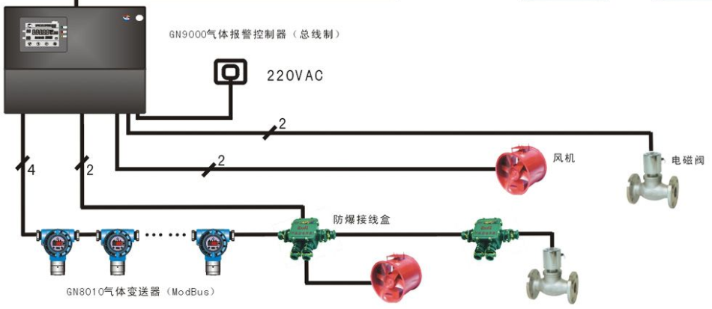

### 生活便利技术措施

1. 场地设置自行车位，位置合理、方便出入。
2. 建筑、室外场地、公共绿地、城市道路相互之间应设置连贯的无障碍步行系统。建筑室内公共区域、室外公共活动场地及道路均满足无障碍设计要求。
3. 项目500m范围内无公交站点，按照相关要求规定需在500米内设置公交站点。
4. 本项目为医院，配套设施完善，地块内设置有公共场所，室外绿地等供公众开放。
5. 新建公共建筑应按不小于 10%比例建设充电设施；新建居往项自应按 100%比例建设充电设施或预留建设安装条件，为各种充电设施（充电桩、充电站等）提供接入条件。预留条件的充电车位，至少应预留外电源管线、变压器容量、一级配电应预留低压柜安装空间、千线电缆敷设条件，第二
6. 级配电应预留区域总箱的安装空间与接人系统位置和配电支路电缆敷设条件，以便按需建设充电设施。按现行国家标准《无障碍设计规范》GB 50763 对不同场所无障碍停车的要求，对于公共建筑，建筑基地内总停车数在 100 辆以下时应设置不少于1个无障碍机动车停车位，100辆以上时应设置不少手总停车数 1%的无障碍机动车停车位。
7. 设置用水量远传计量系统，能分类、分级记录、统计分析各种用水情况，远传水表可以实时的将用水量数据上传给管理系统。
8. 设置PM10、PM2.5、CO2浓度的空气质量检测系统。

### 资源节约技术措施

1. 本项目全部采用三级钢，高强钢使用比例为80%。
2. 混凝土全部采用预拌混凝土，砂浆全部采用预拌砂浆。
3. 项目建筑造型简约，无大量装饰性构件，装饰性构件造价占工程总造价的比例小于1%。
4. 根据《建筑抗震设计规范》GB50011-2010，项目为建筑规则形体。
5. 本项目所有部位均采用土建装修一体化设计。
6. 项目采用钢材、铝材、玻璃等可循环材料，可循环材料使用比例达到10%以上。
7. 垂直电梯应采取群控、变频调速或能量反馈等节能措施。

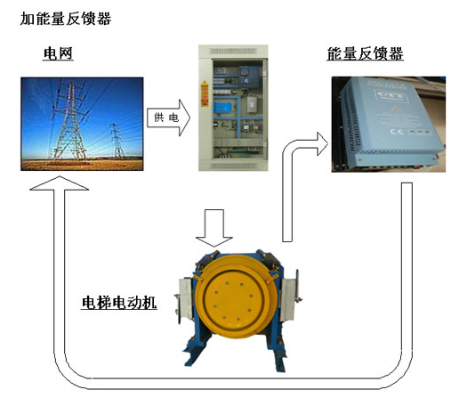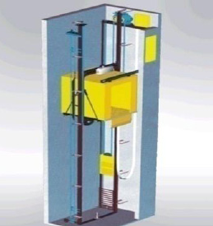

1. 项目走廊、楼梯间、门厅、大堂、大空间等场所的照明系统采取分区、定时、感应等节能控制措施。
2. 采用节能型灯具，所有区域照明功率密度值均不高于现行国家标准《建筑照明设计标准》GB 50034规定的目标值。

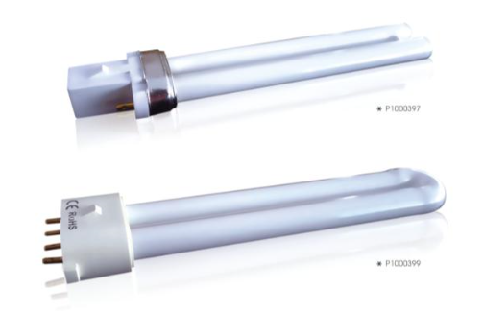

1. 项目总用地面积16086.80㎡，容积率为1.40，满足指标要求。
2. 项目采用市政直供与加压供水结合方式，充分利用市政自来水压力；用水点处设置减压阀，保证供水压力不大于0.2Mpa。
3. 项目采用节水灌溉系统，采用节水型洁具，坐便器采用3.5L/5L节水马桶，水龙头选用陶瓷阀芯节水龙头，所有节水器具满足节水标准2级要求。

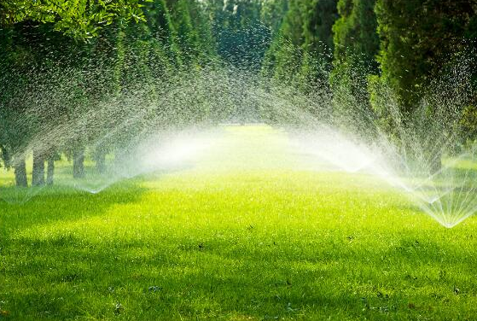 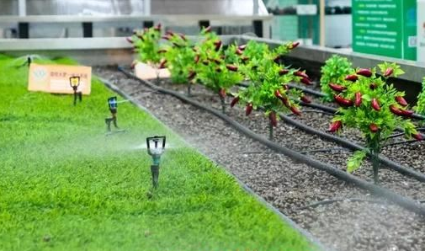

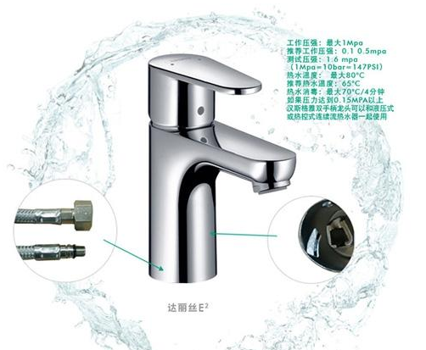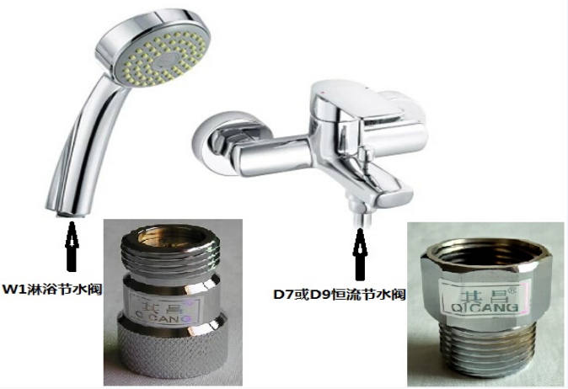

1. 项目对建筑围护结构节能进行优化设计，对各朝向外窗综合遮阳系数满足现行相关节能设计标准规定值。
2. 采用光伏发电系统，可再生能源使用比例达到10%。

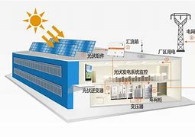

### 5.5环境宜居技术措施

1. 建筑场地选址无洪灾、泥石流及氡土壤的威胁。建筑场地安全范围内无电磁辐射危害和火、爆、有毒物质等危险源。建筑选址符合国家和广东省的相关安全规定。
2. 项目建筑布局合理，日照满足地方要求，均满足规范要求3小时日照要求。

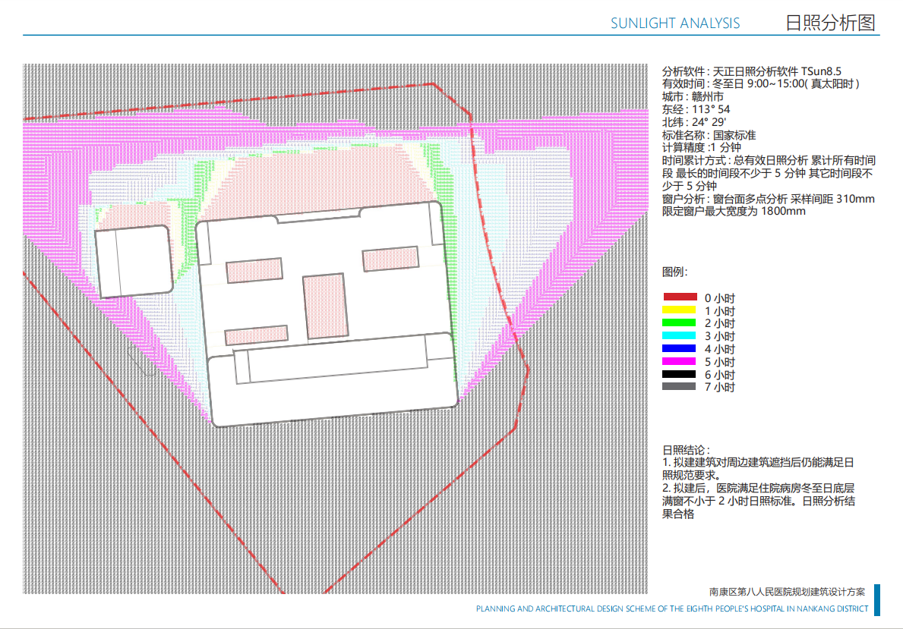

1. 建筑布局有利于室外通风，场地风环境良好，建筑周围人行区距地面1.5m高度处的风速均小于5m/s，风速放大系数小于2。
2. 生活垃圾应分类收集，垃圾容器和收集点的设置应合理，并应与周围景观协调。
3. 场地设置便于识别和使用的标识系统。
4. 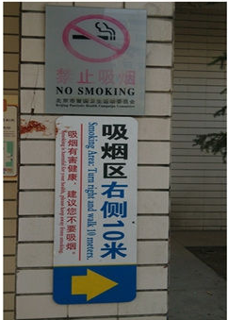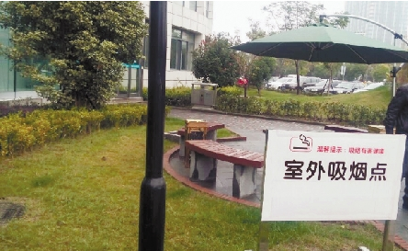建筑室内和入口处禁止吸烟，室外吸烟区应布置在建筑主入口的主导风下风口。
5. 室外照明设计满足《城市夜景照明设计规范》JGJ/T 163和《室外照明干扰光限值规范》GB/T 35626的规定，确保无直射光射入空中，不对行人或住户产生光污染。
6. 规划场地地表和屋面雨水径流，对场地雨水实施外排总量控制，通过设置下凹式绿地、雨水花园等生态设施，使场地年径流总量控制率达到75%以上。

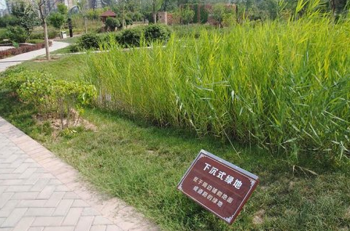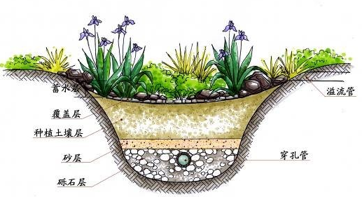

1. 项目为公共建筑，建筑之间通过连廊连接，且首层设有大面积的架空休闲区域，有利于自然通风。同是屋顶设有大面积的屋顶花园，屋顶设有太阳能集热器，屋顶的绿化面积、太阳能板水平投影面积合计达到屋面面积的50%，有利于降低场地的热岛效应，创造舒适的生活环境。

# 海绵城市设计专篇

## 项目区位条件（根据项目必要项，调取前章）

项目基地位于江西省赣州市南康区滨河大道南侧、滨河一路北侧、无人机数字运用中心地块东侧、明三路西侧，周边环境优美，交通，通讯便利。其区位示意图如下图所示。

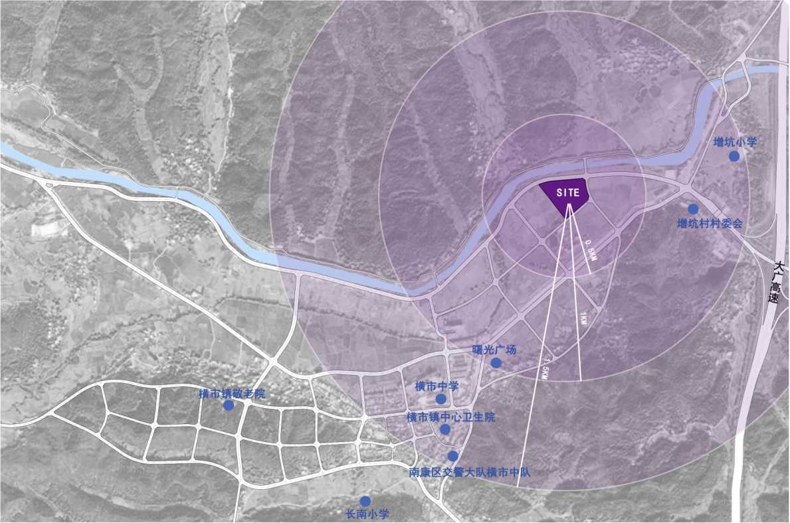

项目区位图

## 项目主要建设内容（根据项目必要项，调取前章）

本项目总用地面积16086.80㎡（24.13亩），总建筑面积29541.31㎡，计容建筑面积22453.14 ㎡，其中：1#综合楼建筑面积21910.65㎡，2#附属楼（包括高压氧治疗、污水处理间、洗衣房、地下室坡道)建筑面积437.38㎡，3#液氧站建筑面积19.92㎡，4#消防控制室建筑面积67.89㎡，5#门卫室建筑面积17.30㎡；不计入容积率建筑面积7088.17㎡，其中：无柱雨棚建筑面积238.99㎡，地下一层筑面积6849.18㎡， 容积率1.40，建筑密度30.50%，绿地率30.97%。

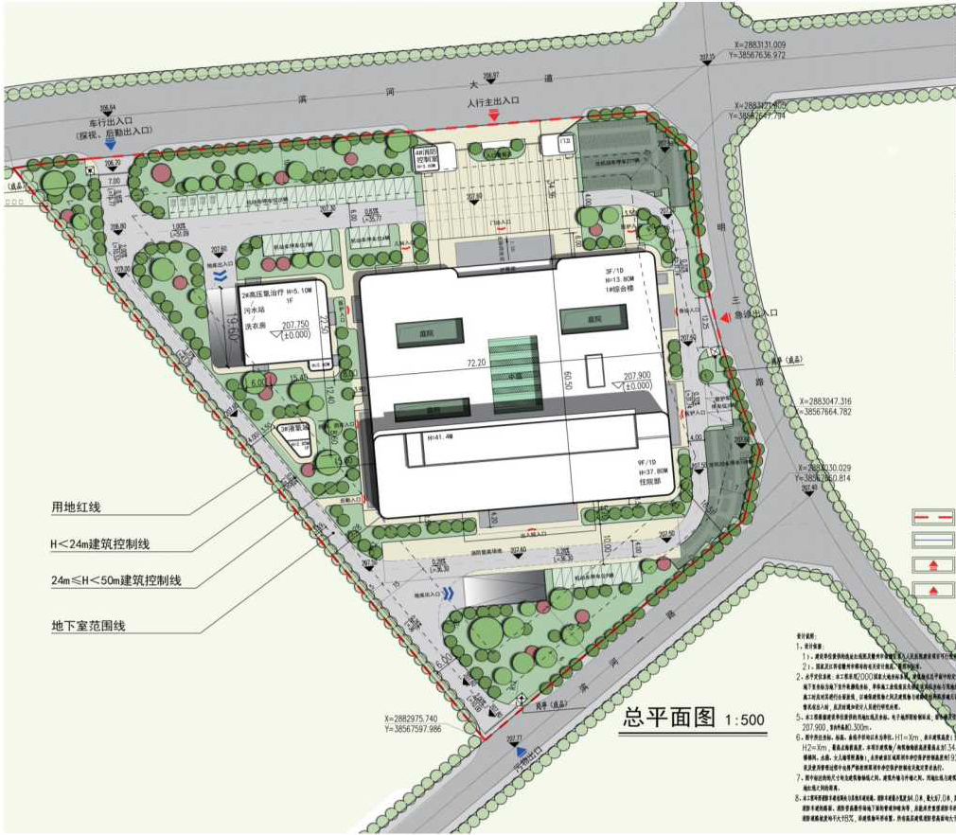

彩色总平图

## 气候条件分析（必要项）

### 气候概况

赣州处于武夷山脉、南岭山脉与罗霄山脉的交汇地带,属亚热带的南缘,呈典型的亚热带季风性湿润气候。四季分明,光热充足,生长季长,冷暖变化显著,降水丰沛但分配不均等特点。既具有发展大农业的优越条件,又存在早、涝、低温等对农业生产不利的气候因素。

春季:阴雨连绵灾害。3到5月,冷暖气流在赣南频繁交汇,天气变化无常,时冷时热,阴雨常现。一旦冷暖=气流对抗剧烈,雷雨大风、冰雹、强降水等灾害性天气均可发生。夏气,降雨大且易集中。秋季:年阴雨日数最少、温和气爽最宜人的季节。冬季:冷而不寒气,降雨大且易集中。秋季:年阴雨日数最少、温和气爽最宜人的季节。冬季:冷而不寒少雨雪。赣南纬度较低,北面有高山阻拦冷空气直驱南下,入冬较迟,又常受北方干冷空气团控制,少有云雨形成。天太阳照射,气温较高,晚上辐射冷却,气温可降至零下,形成霜冰浇冻。受强寒潮袭击时,可产生固体降水或冰凌天气,但机率很小。

### 降雨规律

赣州市地处中亚热带南缘属亚热带季风气候区，具有冬夏季风盛行、春夏降水集中、四季分明、气候温和、热量丰富、雨量充沛、酷暑和严寒流时间短、无霜期长等气候特征。赣州市总降水量平均为1318.9毫米，比历年同期少1.8成，属偏少年份（其中上犹、大余、兴国为正常年份，全南为特少年份，其他县市为偏少年份）。以大余1554.9毫米为最多，龙南1152.2毫米最少。赣州市年平均气温为19.8℃，比历年同期高0.9℃，各县市年平均气温在19.1—20.8℃之间。赣州市年平均气温以于都20.8℃为最高，石城19.1℃最低；章贡区为20.2℃。

## 场地现状下垫面分析（非必要项）

场地建成后下垫面类型主要有硬质屋面、绿地、植草砖停车位、透水铺装及硬质铺装等。

## 场地竖向分析（非必要项）

场地内采用坡道，人行踏步的处理手法解决高差问题。主要车行道路坡度，均控制在8%以内。主要人行道路坡度，均控制在3%以内。本项目布局以建筑主体为中心，四周布置海绵设施，可避免场地内高差问题，雨水结合竖向进行分区有组织排放，在管网末端设置雨水回用水池，收集场地雨水。

项目内道路横断面设计优化道路横坡坡向、路面与道路绿化带及周边绿地的竖向关系等，便于径流雨水汇入海绵设施。路面排水采用生态排水的方式。路面雨水首先汇入道路绿化带及周边绿地内的海绵设施，并通过设施内的溢流排放系统与其他海绵设施或城市雨水管渠系统、超标雨水径流排放系统相衔接。

## 设计依据（根据项目必要项，内容点选或填空）

1、《室外排水设计标准》（GB 50014-2021）

2、《城镇给排水技术规范》（GB 50788-2002）

3、《建筑与小区雨水利用工程技术规范》（GB 50400-2006）

4、《雨水集蓄利用工程技术规范》（GB/T 5096-2010）

5、《雨水控制与利用工程设计规范》（DB11/685-2013）

6、《建筑给排水及采暖工程施工质量验收规范》（GB 50242-2002）

7、《园林绿化工程施工及验收规范》（CJJ82-2012）

8、《雨水利用工程设计规范》（SZDB/Z-2011）

9、《海绵城市建设技术指南-低影响开发雨水系统构建》

10、《海绵城市建设评价标准》（GBT51345-2018）

## 海绵城市建设方案（必要项可套用，根据项目可增减）

### 技术路线（必要项）

项目内海绵设施应充分结合景观设计，优先考虑源头控制，尽可能采用绿色生态设施增加雨水的入渗量和调蓄量，采取雨水花园、透水铺装等措施，对雨水进行调蓄处理，减少降雨期间场地雨水的外排量。

项目屋面雨水通过雨水立管接入地面雨水管线直接排至雨水井，进入场地雨水管网中。

项目车道及人行道路雨水通过重力作用流入周围的海绵设施中，延缓短时间内形成的雨水径流量。

在项目管网末端设置雨水回用池，收集场地内径流雨水，通过处理后，回用于场地绿化浇灌、道路冲洗等。

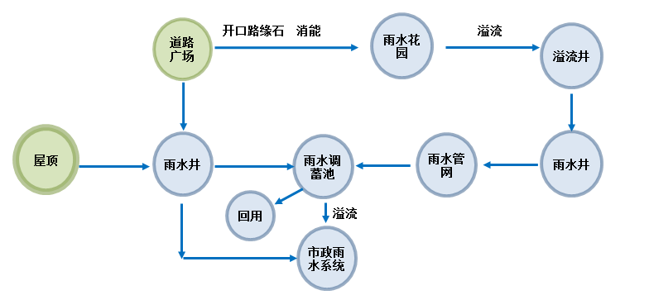

图4-1 技术路线图

### 径流组织及汇水分区划分（必要项）

根据场地竖向类型，暂将项目分为1个汇水分区。

### 海绵设施选择、布局与计算（必要项）

结合项目实际情况，本项目主要采用海绵措施为雨水花园、植草砖、透水铺装和雨水收集池等措施。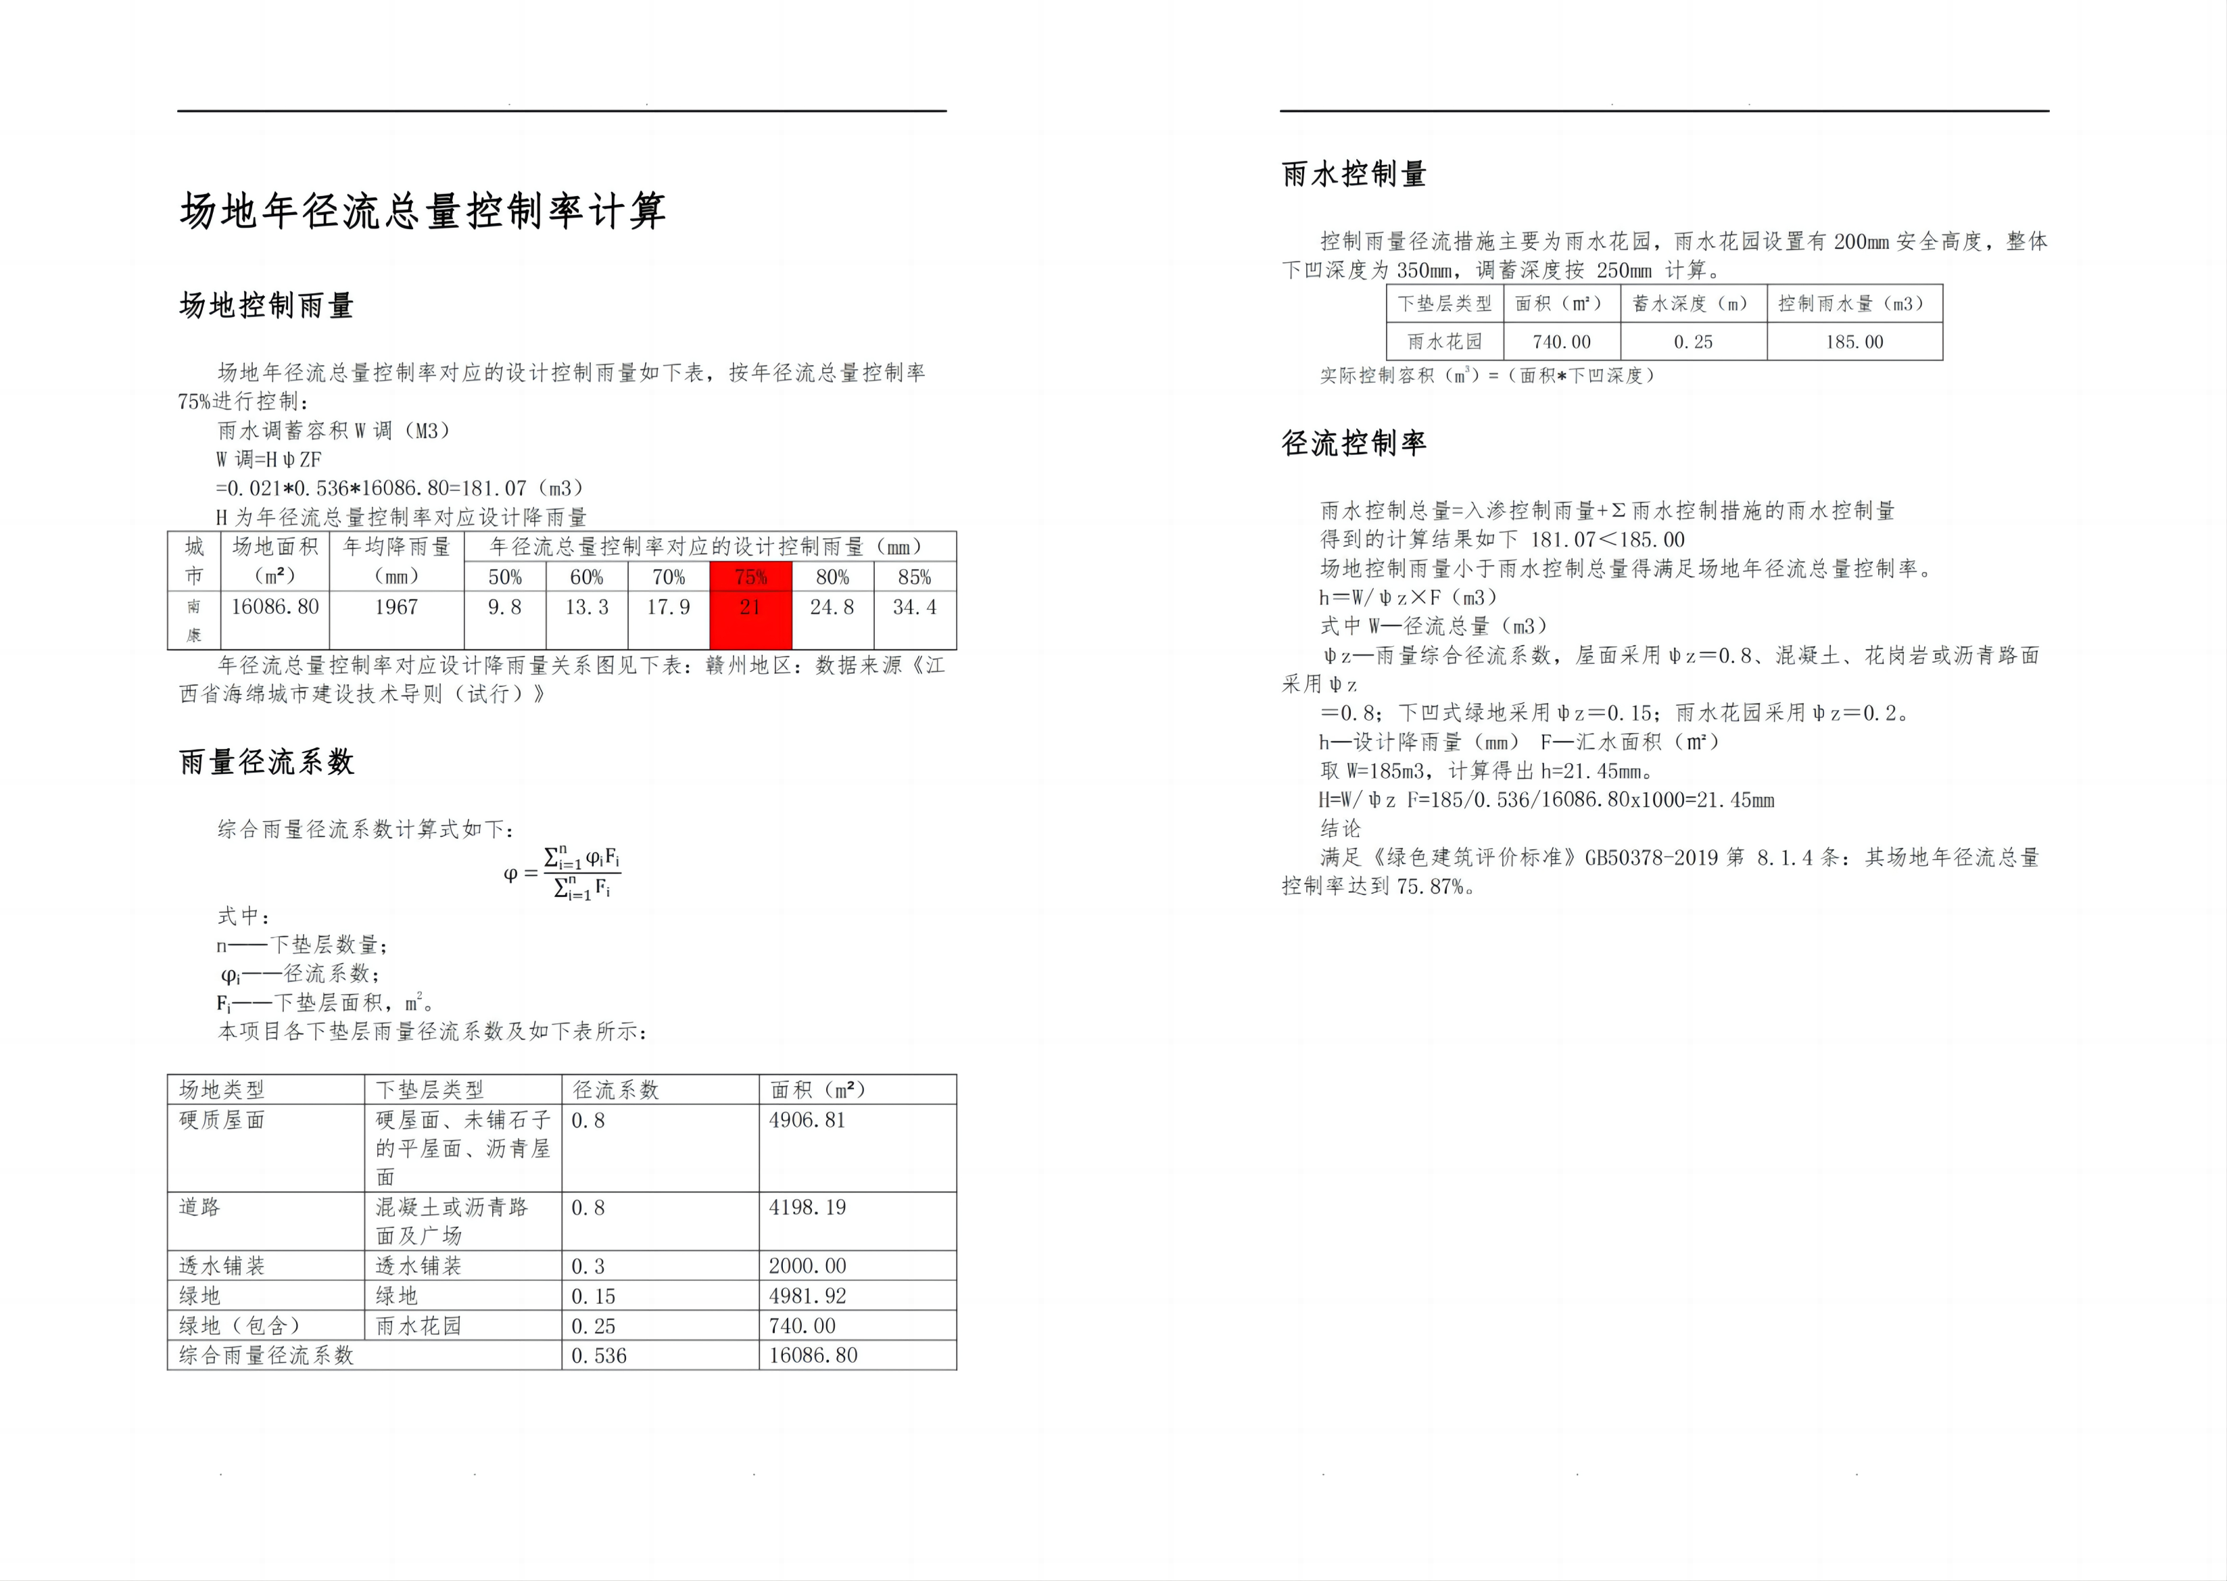

计算过程如上所示

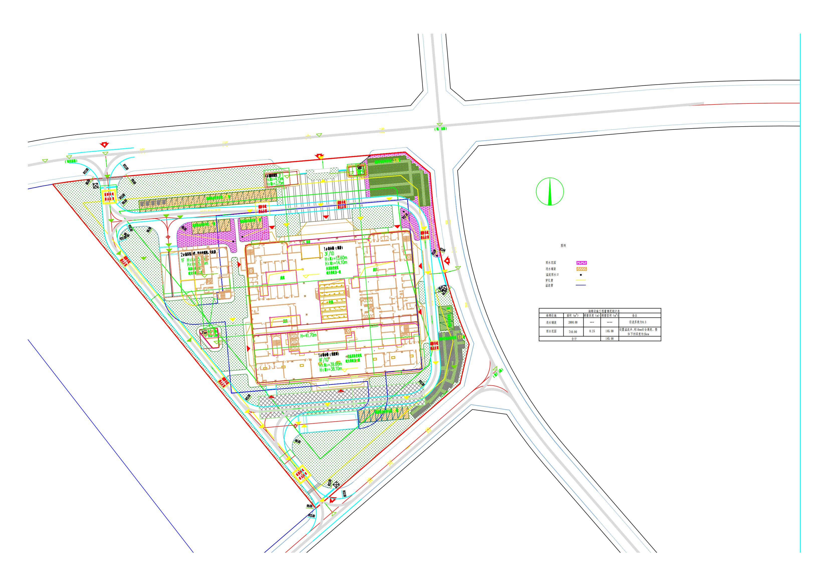

海绵设施平面布置图

### 技术措施（必要项可套用，根据项目可增减）

**植草砖**：将地上停车位做成植草砖的形式，一是增加了场地的绿化，减少了硬质地面的面积，促使更多的雨水下渗到土壤中，减少径流量；二是植物的光合作用、根系保水作用，可以减少地面的太阳得热，锁住土壤水分，降低植物所在区位的昼夜温差，减弱热岛效应。

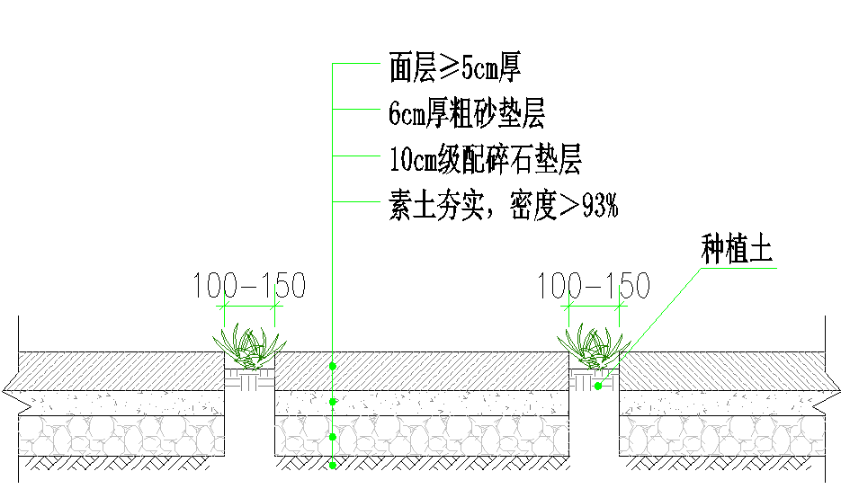

植草砖结构示意图

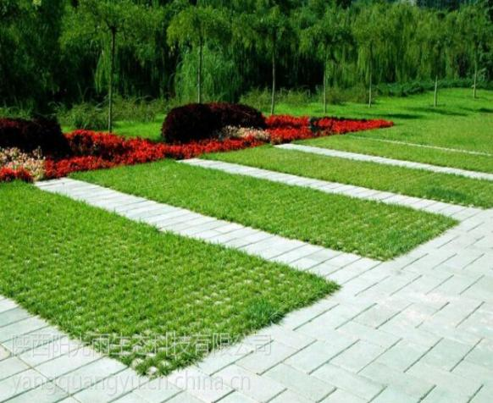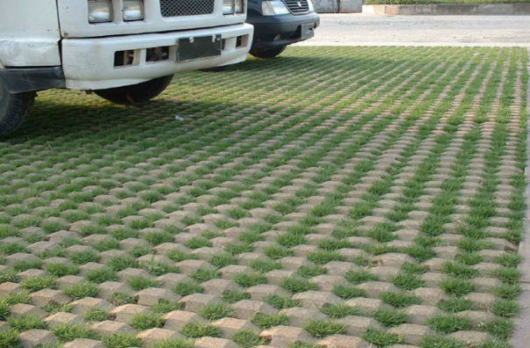

植草砖效果示意图

**透水铺装：**高密度开发区的首层地面宜采用透水铺装形式来降低不透水率、增强雨水下渗，适合用于非机动车道、停车场及轻交通路面。

按照地面层材料不同，透水铺装可分为透水砖铺装、透水水泥混凝土铺装、透水沥青混凝土铺装和渗透铺装等。非机动车道路可选用多孔沥青路面、透水性混凝土路面、透水砖等；机动车道可选用多孔沥青路面、透水性混凝土路面；人行道、林间径可选用透水砖、草格、碎石路面、砂石路面等；停车场可选用草格、透水砖；广场、庭院宜采用透水砖。当土地透水能力有限时，应在透水铺装的透水基层内设置排水管或排水板。

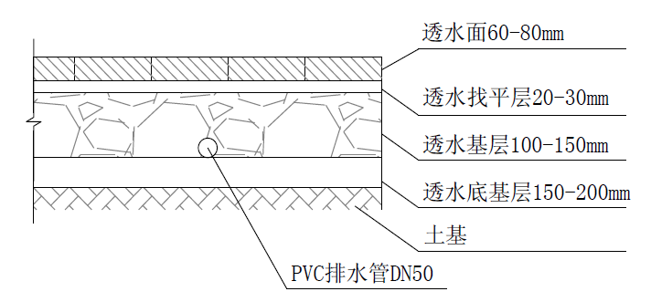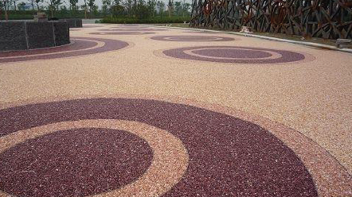

透水铺装结构示意图 透水混凝土

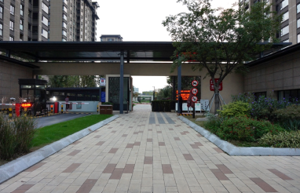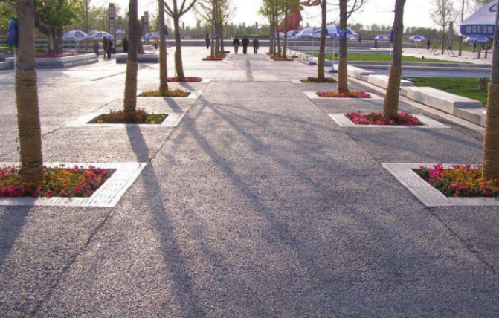

透水砖 透水沥青

**雨水花园：**通过土壤的过滤和植物的根部吸附、吸收等作用去除雨水径流中污染物的人工设施。雨水花园一般由七部分构成：前处理系统，进水系统，排水系统，表面溢流系统，积水区，填料及植物。其中，填料是核心设施，自上而下一般依次为覆盖层、种植土壤、粗砂及碎石。雨水花园适用于处理道路、场地、屋顶径流雨水。屋面径流雨水可由雨水管（或经断接后）接入设施，道路径流雨水可通过路缘石豁口接入设施。若雨水花园离周边建构筑物较近（≤3m），则需做防渗处理，溢流及出流雨水流入附近的排水系统中。

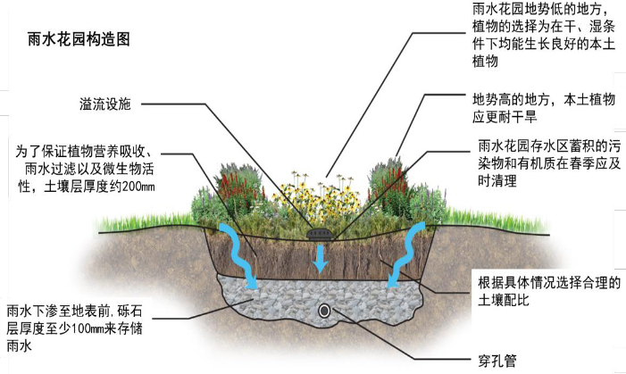

雨水花园结构示意图

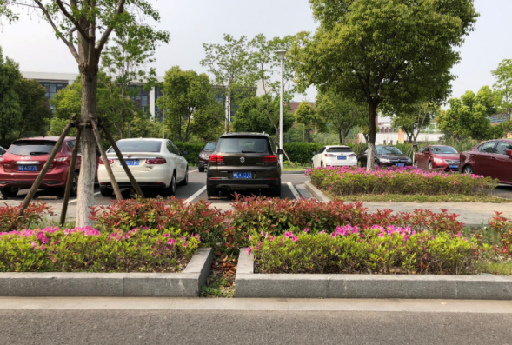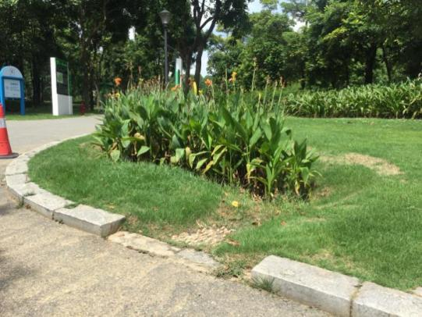

雨水花园效果示意图

**雨水收集回用系统**：通过对非传统水源进行简单处理回用，一方面实现建筑自身水资源的循环使用，节省用水成本；另一方面有效减缓了市政供水压力以及市政雨水排放压力，减小了城市水的处理负荷。拟收集部分建筑物屋面雨水，经弃流、沉淀、过滤、消毒处理后回用做室外绿化浇洒、道路及地下室冲洗用水以及景观用水补水。

雨水回收利用工艺流程如下：

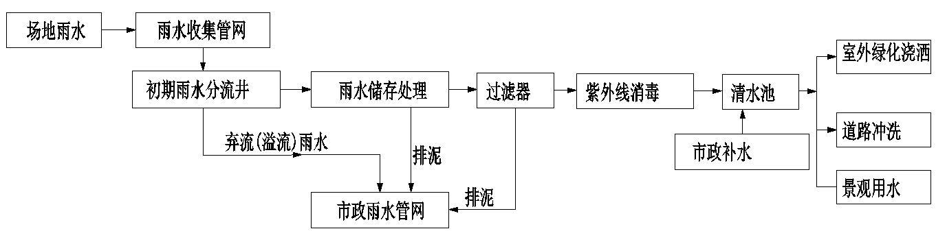

雨水收集利用工艺流程图

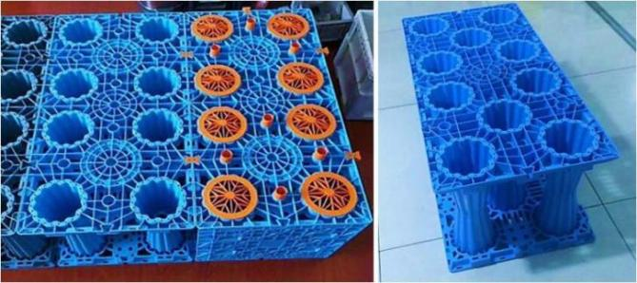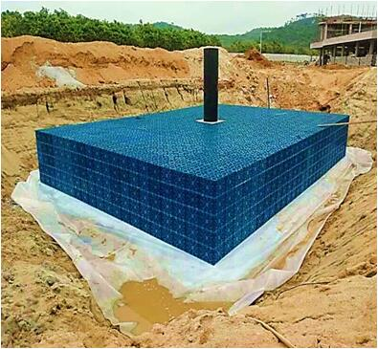

模块式雨水收集池示意图

# 环保卫生防疫设计专篇

## **给排水专业**

一）环境保护

1．室内排水雨、污、废分流，室外雨、污分流。

2．生活粪便污水经化粪池处理，食堂厨房含油废水经隔油池处理排放。实验室废水单独收 集处理达标后排入园区市政排水管。实验室内有毒有害及放射性的废物和实验废水必须单独 收集外运处理。

3．噪音控制

给水泵均采用低转速优质水泵，水泵均设减震基础并在水泵进出水管上设可曲挠橡胶软接头， 以最大限度地降低噪声。

二）防疫

1. 生活给水蓄水池采用不锈钢水箱，与结构本底脱开以最大限度减少水质的二次污染现象。 水箱内设置自洁装置保证水质。

2. 水箱、水池进水管均与溢水位保持有效隔离高度或设置防倒流器，防止倒流产生的二次 污染。

3. 公共卫生间内卫生洁具均为感应式龙头，各卫生洁具均设置可靠的存水弯。

4. 地下室生活水箱及泵房设计必须符合“二次供水设施卫生规范”的要求。

## **暖通专业**

1）空调机房与其它房间宜用隔墙分隔，机房采用防火隔声门，内墙粘贴吸声材料（矿棉吸 音板），吊平顶做水泥木丝板吸音。

2）空调设备、通风设备基础均设减振垫，进出风管、水管均设软接头，管道支吊架均采用 减震吊架，穿越机房的洞孔均用不燃材料封堵密实，送风干管均设消声器。

3）所有卫生间均设置机械排风装置，换气次数不小于 10 次/ h。

4）通风管道弯管长边大 500mm 时均加设导流叶片，以减少涡流声。

5）地下汽车库尾气裙房屋面及主楼屋面排放。

6）厨房油烟经净化处理后裙房屋面排放。

## **电气专业**

1、在满足国家规范及供电行业标准的前提下，电气设备选用绿色、环保且经国家认证的电 气产品。

2、电磁辐射控制

本工程各变配电所采取屏蔽措施，（在墙体、地坪内敷设钢丝网或在变电所的顶棚内明敷 铁皮并接地，也可刷屏蔽涂料等）以形成屏蔽机房。

3、隔震及降噪措施

本工程各变配电所考虑变压器减震及降噪措施，在室内适当加装一些吸音材料或在变压器 下加防震胶垫。

131

# 人防设计专篇

**一、概要说明**

1.1 设计依据

1. 《人民防空工程战术技术要求》国动字（2003）8 号

2. 《人民防空地下室设计规范》 (GB50038-2005)

3. 《人民防空工程设计防火规范》（GB50098-2009）

4. 《车库建筑设计规范》（JGJ100-2015）

|  |  |  |  |  |  |  |  |  |  |  |
| --- | --- | --- | --- | --- | --- | --- | --- | --- | --- | --- |
| 序 号 | 防护 单元 | 平时 功能 | 战时功能 | 建筑面积 (平方米) | 使 用 面 积 (平方 米) | 掩 蔽 面 积 (平方 米) | 掩蔽人数 / 物 资 容 量 | 防护级别 | | |
| 防核 | 防 常 规 | 防化 |
| 5 | 单元 五 | 地下 车库 | 二等人员 掩蔽部、 人防固定 电站 | 1999 | 1550 | 1200 | 1200 人 | 6 级 | 6 级 | 丙， 发电 机房 无 |
| 6 | 单元 六 | 地下 车库 | 二等人员 掩蔽部 | 1973 | 1520 | 1350 | 1350 人 | 6 级 | 6 级 | 丙 |
| 7 | 单元 七 | 地下 车库 | 二等人员 掩蔽部 | 1779 | 1420 | 1150 | 1150 人 | 6 级 | 6 级 | 丙 |
| 8 | 单元 八 | 地下 车库 | 物资库 | 3654 | 2900 | 2550 | 8450 m³ | 6 级 | 6 级 | 丁 |
| 9 | 单元 九 | 地下 车库 | 二等人员 掩蔽部 | 1831 | 1450 | 1200 | 1200 人 | 6 级 | 6 级 | 丙 |
| 10 | 单元 十 | 地下 车库 | 二等人员 掩蔽部 | 1756 | 1400 | 1000 | 1000 人 | 6 级 | 6 级 | 丙 |
| 11 | 单元 十一 | 地下 车库 | 二等人员 掩蔽部 | 1875 | 1500 | 1300 | 1300 人 | 6 级 | 6 级 | 丙 |
| 12 | 单元 十二 | 地下 车库 | 二等人员 掩蔽部 | 1990 | 1550 | 1330 | 1330 人 | 6 级 | 6 级 | 丙 |
| 13 | 单元 十三 | 地下 车库 | 二等人员 掩蔽部 | 1973 | 1510 | 1260 | 1260 人 | 6 级 | 6 级 | 丙 |

5. 《汽车库、修车库、停车场设计防火规范》 (GB50067-2014)

6. 《人民防空工程防化设计规范》 (RFJ013—2010)

7. 《人民防空工程防护功能平战转换设计标准》 (RFJ1—98)

1.2 设计原则

1 坚决执行《人民防空法》及实施细则；

2 认真贯彻平战结合的人防建设方针；

3 平战功能转换措施经济可行，迅速安全；

4 平时使用重视消防，环保设计，确保使用安全；

5 主体设计在满足抗力要求的前提下做到经济合理，结构安全，防水措施可靠；

6 出入口设置充分结合地面景观。

1.3 工程概况

109

战时功能为 6 个二等人员掩蔽所、1 个人防物资库及 1 个结合式人防固定电站（电站用电同时 满足核心区人防地下室及一期启动区人防地下室战时使用），核心区人防地下室设计面积 14867 平方米；在国际教育组团地下设计 4 个人防防护单元，战时功能为 4 个二等人员掩蔽所及 1 个 结合式移动电站（电站用电满足本地块人防地下室战时使用），国际教育组团人防地下室设计 面积 7674 平方米；二期范围内合计设计人防面积 22541 平方米，已满足应建要求。

本项目人防地下室抗力级别为核 6 常 6 级，防化等级为丙级、丁级，平时用途均为地下 机动车库。各防护单元主要出入口均利用直通室外的楼梯、汽车坡道、非机动车坡道设置。

人防工程各分区及规模详见表 1.1.1。 表 1.1.1

|  |  |  |  |  |  |  |  |  |  |  |
| --- | --- | --- | --- | --- | --- | --- | --- | --- | --- | --- |
| 14 | 单元 十四 | 地下 车库 | 二等人员 掩蔽部 | 1995 | 1540 | 1260 | 1260 人 | 6 级 | 6 级 | 丙 |
| 15 | 单元 十五 | 地下 车库 | 二等人员 掩蔽部、 人防移动 电站 | 1716 | 1370 | 960 | 960 人 | 6 级 | 6 级 | 丙， 发电 机房 无 |
| 合 计 |  |  |  | 22541 | 17710 | 14560 | 12010 人/ 8450m³ |  |  |  |

注：本表不含一期启动区人防地下室，一期启动区人防地下室 8436.29 平方米已先行设计施工。

**二、** **建筑设计**

2.1 总平面布置

本工程为绍兴文理学院二期地下人防工程，为附建式人防工程。工程位于上部南山校区 工科实验大楼及河西校区国际教育组团，地下室主体层高 3.9 米。

2.2 平面布置

二期人防工程分别位于南山校区核心区地下室和河西校区国际教育组团地下室。其中，

在核心区地下设计 7 个人防防护单元，战时功能为 6 个二等人员掩蔽所、1 个人防物资库及 1 个结合式人防固定电站（电站用电同时满足核心区人防地下室及一期启动区人防地下室战时 使用），核心区人防地下室设计面积 14867 平方米；在国际教育组团地下设计 4 个人防防护单 元，战时功能为 4 个二等人员掩蔽所及 1 个结合式移动电站（电站用电满足本地块人防地下 室战时使用），国际教育组团人防地下室设计面积 7674 平方米；二期范围内合计设计人防面 积 22541 平方米，已满足应建要求。各单元均满足主要出入口为室外出入口，相邻防护单元 之间有连通口相互连接，每个单元设有独立的进、排风系统。

人防地下室抗力等级均为核六级常六级；防化等级，二等人员掩蔽部和电站控制室丙级、 物资库丁级、电站发电机房无防化，口部设有扩散室、滤毒室、进风机房、简易洗消间、排 风机房等设备用房，战时增设干厕、钢板水箱、防化值班室。平时的汽车通道采用门式封堵。

2.3 战时功能及平战转换

本工程主要作为战时人员掩蔽部及人防物资库，抗力级别为甲类 6 级。为充分结合平时 使用功能及防火分区的划分，将平时汽车库转换为战时人员掩蔽部及人防物资库。防护单元 划分抗爆单元，抗爆单元之间设抗爆隔墙与抗爆挡墙，平时通往室外的汽车坡道等门式封堵， 人员进出通过战时人员出入口。

2.4 竖向设计

人防工程位于地下一层，主体层高 3.800m，人防地下室在满足设备管线的条件下，均可 保证最低使用高度为 2.20m，其中主车道净高 2.40m。

2.5 出入口设计

本工程采用平时走大口，战时走小口的原则，平时大口满足人员疏散、消防及车辆进出 要求，战时小口满足人员进出需要。防护单元均利用直通室外的汽车坡道、非机动车坡道和 室外楼梯作为主要出入口，利用主楼楼梯间作为次要出入口。

2.6 建筑装修及防水

本工程平时作为停车库，故装修要求不高，仅作水泥地面、墙面刷白，设备用房吸音、 防潮处理。防水等级为二级（局部一级），防水措施采用砼自防水，外墙附加卷材防水措施， 消防水利用室内集水井排至室外。

**三、人防结构设计**

3.1 设计依据

1、《人民防空地下室设计规范》 （GB 50038-2005） ；

2、《混凝土结构设计规范》 (GB 50010-2010 )（2015 年版） ；

3、《建筑抗震设计规范》 ( GB50011－2010）（2016 版） ；

4、《建筑结构荷载规范》 (GB50009－2012） ；

5、《建筑结构可靠性设计统一标准》（GB50153-2018）；

6、《建筑工程抗震设防分类标准》（GB50058－2008） ；

7、《混凝土结构耐久性设计规范》 ( GB/T 50476-2008 ) ；

8、《地下工程防水技术规范》 （GB 50108-2008） ；

9、《人民防空工程防护功能平战转换设计标准》（RFJ1-98） ；

10、《建筑桩基技术规范》（JGJ 94-2008） ；

11、《建筑地基基础设计规范》 （GB50007-2011） ；

12、国家现行的有关技术规范、规程及标准及本院其他专业提供的设计资料 。

3.2 设计概况

本工程人防地下室位于地下一层，工程防护等级为防常规武器 6 级、防核武器 6 级。 本工程结构安全等级为二级，计使用年限为 50 年。

3.3 荷载与荷载组合

结构分别按以下荷载组合进行设计，并取最不利的效应组合作为设计依据。荷载组合为： 110

平时使用状态的结构设计荷载；战时常规武器作用下的等效静荷载与静荷载同时作用；战时 核武器作用下的等效静荷载与静荷载同时作用。

1）恒载和活载（标准值）

结构静荷载包括结构自重、面层、战时不拆迁的固定设备等。活荷载按荷载规范取值。

2）等效静载为设计值

战时等效静荷载取值：以核武器作用下的等效静荷载与常规武器作用下的等效静荷载取 大值。

核 6、常 6 级：

按《人民防空地下室设计规范》GB50038-2005 规定选取等效静荷载标准值进行计算，主 要取值如下：

人防底板（带桩基）： 25 KN/m2

人防顶板： 60~70 KN/m2

人防外墙（与土体接触）： 60 KN/m2

出入口临空墙： 130/160 KN/m2

防爆门框墙： 200/240 KN/m2

3）技术参数

结构重要性系数： 1.0 等效静载分项系数：1.0

永久荷载分项系数：1.3（对结构不利时） 1.0（对结构有利时）

4) 材料选用：

混凝土：强度等级 C35 防水混凝土，抗渗等级为 P6。 平时材料强度设计值：

砼： C35 fc=16.7N/mm2 钢筋： HPB300 级 fy=270N/mm2 HRB400 级 fy=360N/mm2

钢材： 埋件及钢门框均为 Q235-B 战时考虑材料动力强度设计值：

砼： C35 fcd=25.05N/mm2

钢筋： HRB300 级 fyd=378N/mm2 （拉结筋、吊钩） HRB400 级 fyd=432N/mm2 （主筋、箍筋）

3.4 结构型式

本工程地下室采用现浇钢筋混凝土框架结构。

人防底板（带桩基）： 500mm

人防顶板：梁板体系（加腋） 250/300mm

人防外墙（与土体接触）： 300mm

出入口临空墙： 300mm/350mm

人防楼梯： 200mm

相邻防护单元隔墙、门框墙： 300mm

密闭门框墙： 250mm

防爆波活门门框墙： 300+300mm

框架柱： 500x500mm， 700x700mm, 600x600mm，600x600,800x800,1000x1000 等

框架梁 600x1200,600x1950

混凝土强度等级人防部分均采用 C35。

**四、人防通风设计**

4.1 设计依据

|  |  |  |
| --- | --- | --- |
| 序号 | 名称 | 图标号 |
| 1 | 人民防空工程设计规范 | GB 50225-2005 |
| 2 | 人民防空地下室设计规范 | GB 50038-2005 |
| 3 | 人民防空工程设计防火规范 | GB 50098-2009 |
| 4 | 人防工程平时使用环境卫生标准 | GB/T 17216-2012 |
| 5 | 人民防空工程防化设计规范 | RFJ 013-2010 |
| 6 | 人民防空工程防化器材编配标准 | RFJ 014-2010 |
| 7 | 人民防空工程柴油电站设计标准 | RFJ2-91 |
| 8 | 人民防空工程设计文件审查要点 | RFJ05-2008 |
| 9 | 人民防空地下室施工图设计文件审查要点 | RFJ06-2008 |
| 10 | 城市居住区人民防空工程规划规范 | GB50808-2013 |
| 11 | 人民防空工程防护功能平战转换设计标准 | RFJ 1-98 |
| 12 | 民用建筑供暖通风与空气调节设计规范 | GB50736-2012 |
| 13 | 建筑设计防火规范 | GB 50016-2014 |

111

|  |  |  |
| --- | --- | --- |
| 14 | 汽车库、修车库、停车场设计防火规范 | GB 50067-2014 |
| 15 | 防空地下室通风设计 | FK 01~02 |
| 16 | 平战结合五、六级人防工程（人员掩蔽所、 战备物资库、人防汽车库）（设备分册） | DBJT08-10-1997 |
| 17 | 防空地下室施工图设计深度要求及图样 | 08FJ06 |
| 18 | 人民防空工程通风空调大样图集 | RFJ 05-2009-TFKT |
| 19 | 人民防空工程防护设备选用图集 | RFJ 01-2008 |
| 20 | 建筑防烟排烟系统技术标准 | GB51251-2017 |
| 21 | 防空地下室固定柴油电站 | 08FJ04 |
| 22 | <浙江省消防技术规范难点问题操作技术 指南>建筑防烟排烟系统补充技术要求 | 应急浙消[2019]72 号 |
| 23 | 2017 年“浙江省消防技术规范难点问题操作技 术指南” | 浙公通字[2017] 89 号 |
| 22 | 人民防空物资库工程设计标准 | RFJ2-2004 |
| 23 | 防空地下室移动柴油电站 | 07FJ05 |

现行国家颁发的有关规范、标准及建筑专业提供的资料等。

4.2 主要技术参数及设计范围

设计内容为本工程人防区内平时的通风、防排烟系统及战时的防护通风系统。

1、平时汽车库： 地下汽车库按照防火分区设置机械排烟系统，排烟量按照下表取值，排 烟系统与排风系统合用，排风量按换气次数 6 次/小时计算；补风系统和进风系统合用，火灾 补风按不小于排烟量的 50﹪计算。

|  |  |  |  |
| --- | --- | --- | --- |
| 汽车库、修车库的 净高 | 汽车库、修车库的 排烟量 | 汽车库、修车库的 净高 | 汽车库、修车的 排烟量 |
| （m) | （m3/h） | （m) | （m3/h） |
| 3.0 及以下 | 30000 | 7.0 | 36000 |
| 4.0 | 31500 | 8.0 | 37500 |
| 5.0 | 33000 | 9.0 | 39000 |
| 6.0 | 34500 | 9.0 以上 | 40500 |

注：建筑空间净高位于表中两个高度之间的，按取大值。

2、二期人防工程分别位于南山校区核心区地下室和河西校区国际教育组团地下室。其中， 在核心区地下设计 7 个人防防护单元，战时功能为 6 个二等人员掩蔽所、1 个人防物资库及 1

个结合式人防固定电站（电站用电同时满足核心区人防地下室及一期启动区人防地下室战时 使用），核心区人防地下室设计面积 14867 平方米；在国际教育组团地下设计 4 个人防防护单 元，战时功能为 4 个二等人员掩蔽所及 1 个结合式移动电站（电站用电满足本地块人防地下 室战时使用），国际教育组团人防地下室设计面积 7674 平方米；二期范围内合计设计人防面 积 22541 平方米，已满足应建要求。各单元均满足主要出入口为室外出入口，相邻防护单元 之间有连通口相互连接，每个单元设有独立的进、排风系统。

人防地下室抗力等级均为核六级常六级；防化等级，二等人员掩蔽部和电站控制室丙级、 物资库丁级、电站发电机房无防化， 战时二等人员掩蔽部，战时设三种通风方式：清洁通风、 滤毒通风、隔绝通风。通风指标：

清洁通风换气指标按不小于 5m3/（h ·人）； 滤毒通风换气指标按不小于 2m3/（h ·人）； 隔绝通风 CO2 允许体积浓度不大于 2.5%；

隔绝防护时间不小于 3h；

最小防毒通道换气次数不小于 40 次/h； 战时工事保持正压 30Pa。

人防物资库设置清洁通风与隔绝通风。 人防物资库通风指标：

清洁换气指标不小于 1 次/h 换气量；

隔绝通风 CO2 允许体积浓度不大于 3.0%； 隔绝防护时间不小于 2h。

核心区地下室人防电站为固定电站, 按电量 256kw（两台（额定功率 128kW/台））柴油发电机组运行进 行设计。电站机房设置清洁通风与隔绝通风；柴油发电机组燃烧空气直接吸进风扩散室内的室外空气。电 站不设进风滤尘器，利用柴油机组自带进气空气滤清器。控制室和该防护单元合用，电站室内设计标准：

|  |  |  |  |
| --- | --- | --- | --- |
| 房间名称 | 夏季 | | 换气次数（次/h） |
| 温度(℃) | 相对湿度（%） |
| 柴油发电机房 | <40 | - | 按排除有害气体计算通风量。 |
| 控制室 | <30 | <75 | 6 |
| 储油间 |  |  | 8 |

国际教育组团地下战时人防电站为风冷移动电站, 按一台（额定功率 110kW/台）柴油发电机组运行进 行设计。电站机房设置清洁通风与隔绝通风；柴油发电机组燃烧空气直接吸进风扩散室内的室外空气。电 站不设进风滤尘器，利用柴油机组自带进气空气滤清器。电站室内设计标准：

112

|  |  |  |  |
| --- | --- | --- | --- |
| 房间名称 | 夏季 | | 换气次数（次/h） |
| 温度 (℃) | 相对湿度 （%） |
| 柴油发电机房 | <35 | - | 按排除余热计算通风量。 |
| 储油间 | - |  | 8 |

清洁通风按排除余热计算通风量， 按柴油机额定功率 7m³/(kW.h)计算燃烧空气量。隔绝通风时， 当室内有 害气体浓度超过标准时，也可开启进排风机。

4.3 平时通风系统

1、该工程平时作为汽车库， 人防区每层共划分为两个防火分区。通风防排烟系统均按防 火分区设置（防火分区内有直通室外的出口的采用车道自然补风）；地下车库设置 CO 浓度探 测器联动风机开关。

2、各区排风排烟系统均经土建竖井排至室外。通风机房内壁采用超细玻璃棉贴面，外 覆钻孔硅钙板消声，机房门采用隔音门。

4.4 战时通风系统

1、二期人防工程分别位于南山校区核心区地下室和河西校区国际教育组团地下室。其中， 在核心区地下设计 7 个人防防护单元，战时功能为 6 个二等人员掩蔽所、1 个人防物资库及 1 个结合式人防固定电站（电站用电同时满足核心区人防地下室及一期启动区人防地下室战时 使用），核心区人防地下室设计面积 14867 平方米；在国际教育组团地下设计 4 个人防防护单 元，战时功能为 4 个二等人员掩蔽所及 1 个结合式移动电站（电站用电满足本地块人防地下 室战时使用），国际教育组团人防地下室设计面积 7674 平方米；二期范围内合计设计人防面 积 22541 平方米，已满足应建要求。各单元均满足主要出入口为室外出入口，相邻防护单元 之间有连通口相互连接，每个单元设有独立的进、排风系统。

人防地下室抗力等级均为核六级常六级；防化等级，二等人员掩蔽部和电站控制室丙级、 物资库丁级、电站发电机房无防化。二等人员掩蔽部根据防护要求设置清洁、滤毒、隔绝防 护三种防护通风方式。

2、战时防毒通风系统的通风管道均采用 3mm 厚钢板气密性焊接成形。穿过防护密闭墙的 风管，按指定大样预埋或预留，作密闭处理。连通密闭区内外的进、排风管，设两道密闭阀 门，确保隔绝密闭。

3、人防工程口部的防毒通道、密闭通道的防护密闭隔墙上设置气密测量管，气密测量管 采用 DN50 的镀锌钢管，且两端有防护密闭措施，该管宜与电气专业的预埋备用管合用。

4、油网滤尘器两侧设置压差测量管， 滤尘器前设置空气放射性监测取样管，过滤吸收 器后设置尾气监测取样管。

4.5 管材

1、 平时通风管均采用镀锌钢板。镀锌钢板的厚度见下表：

|  |  |
| --- | --- |
| 直径 D 或长边b | 高压系 统 |
| D(b)≤320 | 0.75 |
| 320＜D(b)≤450 | 0.75 |
| 450＜D(b)≤630 | 1.0 |
| 630＜D(b)≤1000 | 1.0 |
| 1000＜D(b)≤1500 | 1.2 |
| 1250＜D(b)≤2000 | 1.5 |
| 2000＜D(b)≤4000 | 2.0 |

镀锌钢板厚度表

注：螺旋风管的钢板厚度可适当减少 10％-15%;

风管穿过防火隔墙、楼板和防火墙时， 风管防火阀、排烟防火阀两侧各 2.0m 范围内的风 管外壁采取防火板保护措施，防火板耐火极限为该防火分隔体的耐火极限。

2、战时各口部风管采用 3mm 厚钢板气密性焊接成形。

4.6 平战功能转换措施

1、战时进、排风系统预埋管均应安装到位， 进、排风口部设备安装到位情况按当地人防 主管部门要求确定。

2、平时与战时共用设备房时，战时应在规定的临战转换时间内按要求完成战时功能转换。

3、平时通风系统与战时通风系统的转换应按图纸要求， 操作各阀门动作，以达到战时通 风系统的正常调试和运行。

5、 抗震设计

防排烟风道、事故通风风道及相关设备应采用抗震支吊架；重力大于 1.8kN 的风机等设备采用吊装时，应采用抗震支吊架。

**五、人防给排水设计**

5.1 设计依据

113

1、《汽车库、修车库、停车场设计防火规范》 GB50067-2014

2、《人民防空工程设计防火规范》 GB50098-2009

3、《人民防空地下室设计规范》 GB50038-2005

4、《建筑给水排水设计标准》 GB50015-2019

5、《建筑设计防火规范》 GB50016-2014

6、《人民防空工程防化设计规范》 RFJ013-2010

7、土建专业提供的有关资料图纸

5.2 设计范围

本工程给排水设计包括人防车库地下室的给排水系统。

5.3 给排水设计

1）水源

接自室外给水管网，每个防护单元引入一根 DN50 给水管，供人防用水。

2）用水量及给水方式

战时用水量标准：饮用水 3L/人•d，生活用水 4L/人•d，口部冲洗水量 10m3 保障给水天数：饮用水 15 天；生活用水 7 天。

各防护单元二等人员掩蔽所均设置生活水箱和饮用水箱各一座。

各防护单元人防物资库均设置生活用水和饮用水共用储水箱一座。

战时用水均由不锈钢水箱供给，防毒通道等清洗采用水摇泵加压供水，简易洗消及饮用 水均采取水箱直供。战时水箱采用不锈钢水箱，战时制作安装。

3）本工程人防单元均为地下室，人防清洁区排水均经集水井收集后用潜污泵排出室外。

人防染毒区洗消及冲洗污水经设在密闭通道及防毒通道内的洗消污水集水池单独设管收 集后排至室外，由专业人员处理。

4）所有穿越人防区墙板的管道均在墙板内安装防爆铜芯闸阀。穿管处均安装防爆套管。

|  |  |
| --- | --- |
| **六、人防电气设计**  6.1 设计依据  1、《人民防空地下室设计规范》  2、《人民防空工程设计防火规范》  3、《人民防空工程防化设计规范》  4、《低压配电设计规范》  5、《建筑照明设计标准》  6、《建筑设计防火规范》 | GB50038-2005 GB50098-2009 RFJ013-2010  GB50054-2011 GB50034-2013  GB50016-2014(2018 年版) |

|  |  |
| --- | --- |
| 7、《人民防空工程施工及验收规范》  8、《汽车库、修车库、停车场设计防火规范》  9、《建筑机电工程抗震设计规范》  10、《消防应急照明和疏散指示系统技术标准》  6.2 工程概况 | GB50134-2004 GB50067-2014 GB50981-2014  GB 51309-2018 |

本工程一期启动区内已在行政服务中心及国际交流中心区块先行设计人防地下室 8436.29 平方米，二期人防工程分别位于南山校区核心区地下室和河西校区国际教育组团地下室。其中， 在核心区地下设计 7 个人防防护单元，战时功能为 6 个二等人员掩蔽所、1 个人防物资库及 1 个结合式人防固定电站（两台柴油发电机组，每台 128kW,电站用电同时满足核心区人防地下室 及一期启动区人防地下室战时使用），核心区人防地下室设计面积 14867 平方米；在国际教育 组团地下设计 4 个人防防护单元，战时功能为 4 个二等人员掩蔽所及 1 个结合式移动电站（一 台柴油发电机组 110kW,电站用电满足本地块人防地下室战时使用）。国际教育组团人防地下室 设计面积 7674 平方米。

6.3 设计范围

本次设计包括人防地下室的发、配电系统，照明系统，接地系统及安全措施，火灾自动 报警系统，三种通风方式装置系统及战时通信系统。

6.4 负荷

本工程平时为汽车库，平时消防为一级负荷，平时照明、通风、排水设备为二级负荷。

战时为二等人员掩蔽及物资库。应急照明、防化插座箱、战时通信设备、应急通信设备 用电属于一级负荷，三种通风方式装置系统、战时进风机、战时排风机、排水泵、正常照明 为二级负荷，其余为三级负荷。

6.5 电源

人防电源箱设于每个防护单元防化值班室内，市电提供两路电源作为人防平时电源，战 时每个单元分别由内部人防电站引接一路战时备用电源（市电未破坏情况下，优先使用市电）， 各防护单元单独进线，至防护单元内的人防电源配电箱，战时备用电源和市电电源在人防电 源配电箱内手动转换。消防负荷由所属的变配电间引接两路电源，双电源在负荷处切换。

6.6 配电

1、低压配电系统采用放射式与链接式相结合的方式， 对于单台容量较大的负荷或重要负 荷采用放射式供电。

2、本工程内所有电动机均采用全压直接启动方式， 污水泵采用液位传感器就地自动、手 动控制。战时风机为电动控制。

114

3、配电干线消防负荷采用矿物绝缘(NG-A)电力电缆，一般配电线路桥架内敷设时采用（阻 燃）电缆电线，穿管敷设时采用镀锌钢管，且在进出人防区处改穿热镀锌钢管（厚度不小于 2.5mm）并作防护密闭处理。所有进出人防工程的线路都应进行密闭措施处理； 在各防护单元 的口部、防毒通道上方及相邻防护单元之间预留防护密闭套管，供战时电力电源及通讯信号 的引入。

4、设备安装 :

人防工程内的各种动力配电箱、照明配电箱、人防电源配电箱、控制箱等所有电气设备 均应选用无油、防潮防霉性能好的产品。

人防单元电源配电总箱采取落地式安装，箱底应高出地面 200mm 以上，可采用槽钢框架 或混凝土做箱体基础。控制箱、信号箱明装，箱底距地 1.2m。

照明开关底距地 1.3m，插座底距地 0.3m。 照明灯具为链吊安装。

6.7 照明

1、照度标准：

配电室、控制室、防化值班室：平时 200lx（LPD 值 5.5W/m2）、战时 150lx。 风机房、水泵间等：平时 100 lx（LPD 值 3.0W/m2） 、战时 75lx。

平时车库：50 lx（LPD 值 1.8W/m2）；战时人防隐蔽室、通道 75 lx，战时物资库 50lx。 出入口平时 100 lx（LPD 值 3.0W/m2）、战时 100lx。

2、照明包括正常照明和应急照明。应急照明采用集中电源集中控制系统， 在防化值班室 设集中电源（集中控制器在本工程的消防控制室），疏散照明连续供电时间不小于 90 分钟，

消防房间内照明连续供电时间不小于 180 分钟。疏散指示照明由疏散指示灯和疏散出口灯组 成.疏散指示灯间距不大于 10m,安装于 1 米以下的墙面上.防化值班室,风机房等部位设备用 照明。

3、照明器选用：

一般场所均选用带电子镇流器的高效节能荧光灯和其他节能型灯具，滤毒室、洗消间、 水泵房选用防潮防水灯。

6.8 三种通风方式信号系统

1、在各二等人员掩蔽防护单元的人防防化值班室设置人防通风方式信号控制箱。在各风 机房、战时主要出入口最里一道密闭门的内侧等处设置显示人防三种通风方式：清洁式、滤 毒式、隔绝式的音响和灯光信号装置。在战时人员主要出入口防护密闭门外侧设置具有防护 能力的音响信号按钮，音响信号设置在防化值班室内。

2、清洁式通风显示为绿灯； 滤毒式通风显示为黄灯；隔绝式通风显示为红灯；并宜加注 文字标识。通风方式信号转换时加设电铃音响装置。转换顺序为：清洁式→隔绝式→滤毒式 →隔绝式→清洁式。通风方式转换时音响和信号灯闪烁的时间不少于 60s。

6.9 接地

1、本工程低压接地为 TN-S 系统。强、弱电采用共用接地系统，接地电阻小于 1 欧姆。

2、本人防工程设置总等电位连接。在防化通信值班室内应设LEB局部等电位联结端子板， 金属管道、人防门、门的金属框等电位联结。

3、燃油设施防静电接地要求： 人防电站内的金属输油管道及油箱应做防静电接地，非金 属的输油设备应在其内部设置防静电导体引至外部接地，并与金属管连接；输油管的始末端、 分支处、转弯处以及直线段每隔 20~30 米处，应做防静电接地。输油管道与油箱的接头处应

做防静接地跨接。

4、本项目除注明外均采用 I 类灯具，灯具外露可导线部分必须可靠接地，配电线路中增 设专用 PE 线。

6.9 电气防护、平战转换

1、电气防护：凡穿越防护墙、密闭墙的电气管线应按照规范要求进行防护密闭处理。

2、平战转换：电线、电缆穿防护密闭墙的密闭处理应在早期转换时限内完成密封。

115

# 装配式建筑设计专篇

## 装配式建筑说明（根据项目必要项，内容点选或填空）

1. 主要设计依据
2. 《装配式混凝土建筑技术标准》（GB/T 51231-2016）
3. 《建筑外墙外保温防火隔离技术规程》（JGJ289-2012）
4. 《装配式建筑评价标准》（GBT 51129-2017）
5. 江西省《装配式建筑评价标准》（DBJ/T36-064-2021）
6. 《工程建设标准强制性条文》（2013版）
7. 《装配式混凝土结构技术规程》（JGJ1-2014）
8. 《装配式混凝土建筑技术标准》（GB/T 51231-2016）
9. 《装配式混凝土表示方法及示例》（15G107-1）
10. 《装配式混凝土结构连接节点构造》（15G310-1~2）
11. 《钢筋桁架楼承板》JG/T 368-2012
12. 《预制钢筋混凝土板式楼梯》（15G367-1）
13. 《工程结构通用规范》GB55001-2021
14. 《建筑与市政工程抗震通用规范》GB55002-2021
15. 《建筑结构可靠度设计统一标准》GB50068-2018
16. 《建筑结构荷载规范》GB50009-2012
17. 《混凝土结构设计规范》GB50010-2010(2015版)
18. 《混凝土结构通用规范》 GB55008-2021
19. 《建筑抗震设计规范》GB50011-2010(2016版)
20. 《建筑设计防火规范》GB50016-2014（2018版）
21. 《钢筋机械连接技术规程》JGJ107-2016
22. 《钢筋锚固板应用技术规程》JGJ256-2011
23. 《钢筋焊接及验收规程》JGJ18-2012
24. 《钢筋混凝土用钢》GB1499
25. 《混凝土结构工程施工规范》GB50666-2011
26. 《混凝土结构工程施工质量验收规范》GB50204-2015
27. 《混凝土外加剂》GB8076
28. 《蒸压加气混凝土砌块、板材构造》13J104
29. 《装配式混凝土结构连接节点构造》15G310-1,2
30. 《装配式混凝土结构表示方法及示例》15G107-1
31. 《建筑物抗震构造详图》(20G329-1)
32. 《混凝土结构施工钢筋排布规则与构造详图》(18G901-1、2、3)
33. 装配式混凝土结构配套图集：15G365-1、2；15G366-1;15G367-1;15G368-1
34. 《蒸压加气混凝土建筑应用技术规程》JGJ/T17-2008
35. 《关于印发<赣州市推进装配式建筑发展实施方案及2018年工作任务计划>的通知》(赣市办字[2018]27号) ；
36. 《关于印发<赣州市装配式建筑容积率差别化核算实施管理办法>的通知》(赣市规字[2018]40号)；
37. 《(全市2019年度推进装配式建筑发展工作任务计划)的通知》(赣市城攻办字[2019]2号) ；
38. 《南康区2022年装配式建筑发展工作要点》（康装配办字〔2022〕1号）；
39. 《2024年赣州市装配式建筑发展工作要点》（赣市装配办字〔2024〕2号 ）。

## 技术配置表（根据项目必要项，内容点选或填空）

1. 装配式建筑方案（1#综合楼）

|  |  |  |
| --- | --- | --- |
| **序号** | **类型** | **技术方案** |
| 1 | 主体结构体系 | 钢管混凝土结构（预制部品部件的应用比例≥35%）、钢筋桁架楼承板、PC楼梯（预制部品部件的应用比例≥70%） |
| 2 | 内隔墙体系 | 蒸压加气混凝土条板（应用比例≥50%） |
| **结论：本项目装配式建筑单体装配率不低于30%，满足江西省装配式建筑评价技术规范基本级装配式建筑要求。** | | |

1. 根据《2024年赣州市装配式建筑发展工作要点》（赣市装配办字〔2024〕2号 ）文件中第二点第二条。2#、3#、4#、5#楼属于配套附属设施用房，可不按装配式建筑实施。

## 装配设计内容

### 工程概况（根据项目必要项，调取前章）

本次项目设计的范围为地下室及1栋（1#综合楼）高层医疗建筑、4栋[2#附属楼 （附属楼包括高压氧治疗、污水处理间、洗衣房、地下室坡道），3#液氧站，4#消防控制室，5#门卫室。总建筑面积29541.31m2，具体范围详总平面图。

1#综合楼建筑层数地下一层，地上9层，建筑规划高度39.60米，建筑消防高度38.10米，高层医疗建筑,耐火等级为一级，地下室埋深5.7米，Ⅱ类车库，耐火等级为一级；2#（高压氧治疗、污水处理间、洗衣房）建筑层数为1层，建筑规划高度5.85米，建筑消防高度5.25米，单层公共建筑，耐火等级为二级；3#液氧站建筑层数为1层，建筑规划高度3.60米，建筑消防高度3.00米，单层公共建筑，耐火等级为二级；4#消防控制室建筑层数为1层，建筑规划高度4.15米，建筑消防高度3.75米，单层公共建筑，耐火等级为二级；5#门卫室建筑层数为1层，建筑规划高度4.15米，建筑消防高度3.75米，单层公共建筑，耐火等级为二级；

### 主体结构体系（根据项目必要项，内容点选或填空）

主体结构体系：钢管混凝土柱、钢柱、部分包覆钢-混凝土组合梁、钢梁（预制部品部件的应用比例≥35%）、钢筋桁架楼承板、PC楼梯（预制部品部件的应用比例≥70%）。结构体系采用矩形钢管混凝土框架结构，矩形钢管混凝土框架由工厂制作方管，并在现场将矩形钢管和钢梁或部分包覆钢-混凝土组合梁拼装后，在钢管中浇筑混凝土；部分包覆钢-混凝土组合梁在工厂制作H型钢，并在腹板两侧预制混凝土，现场与钢柱拼装。预制构件平面布置图详见附件图。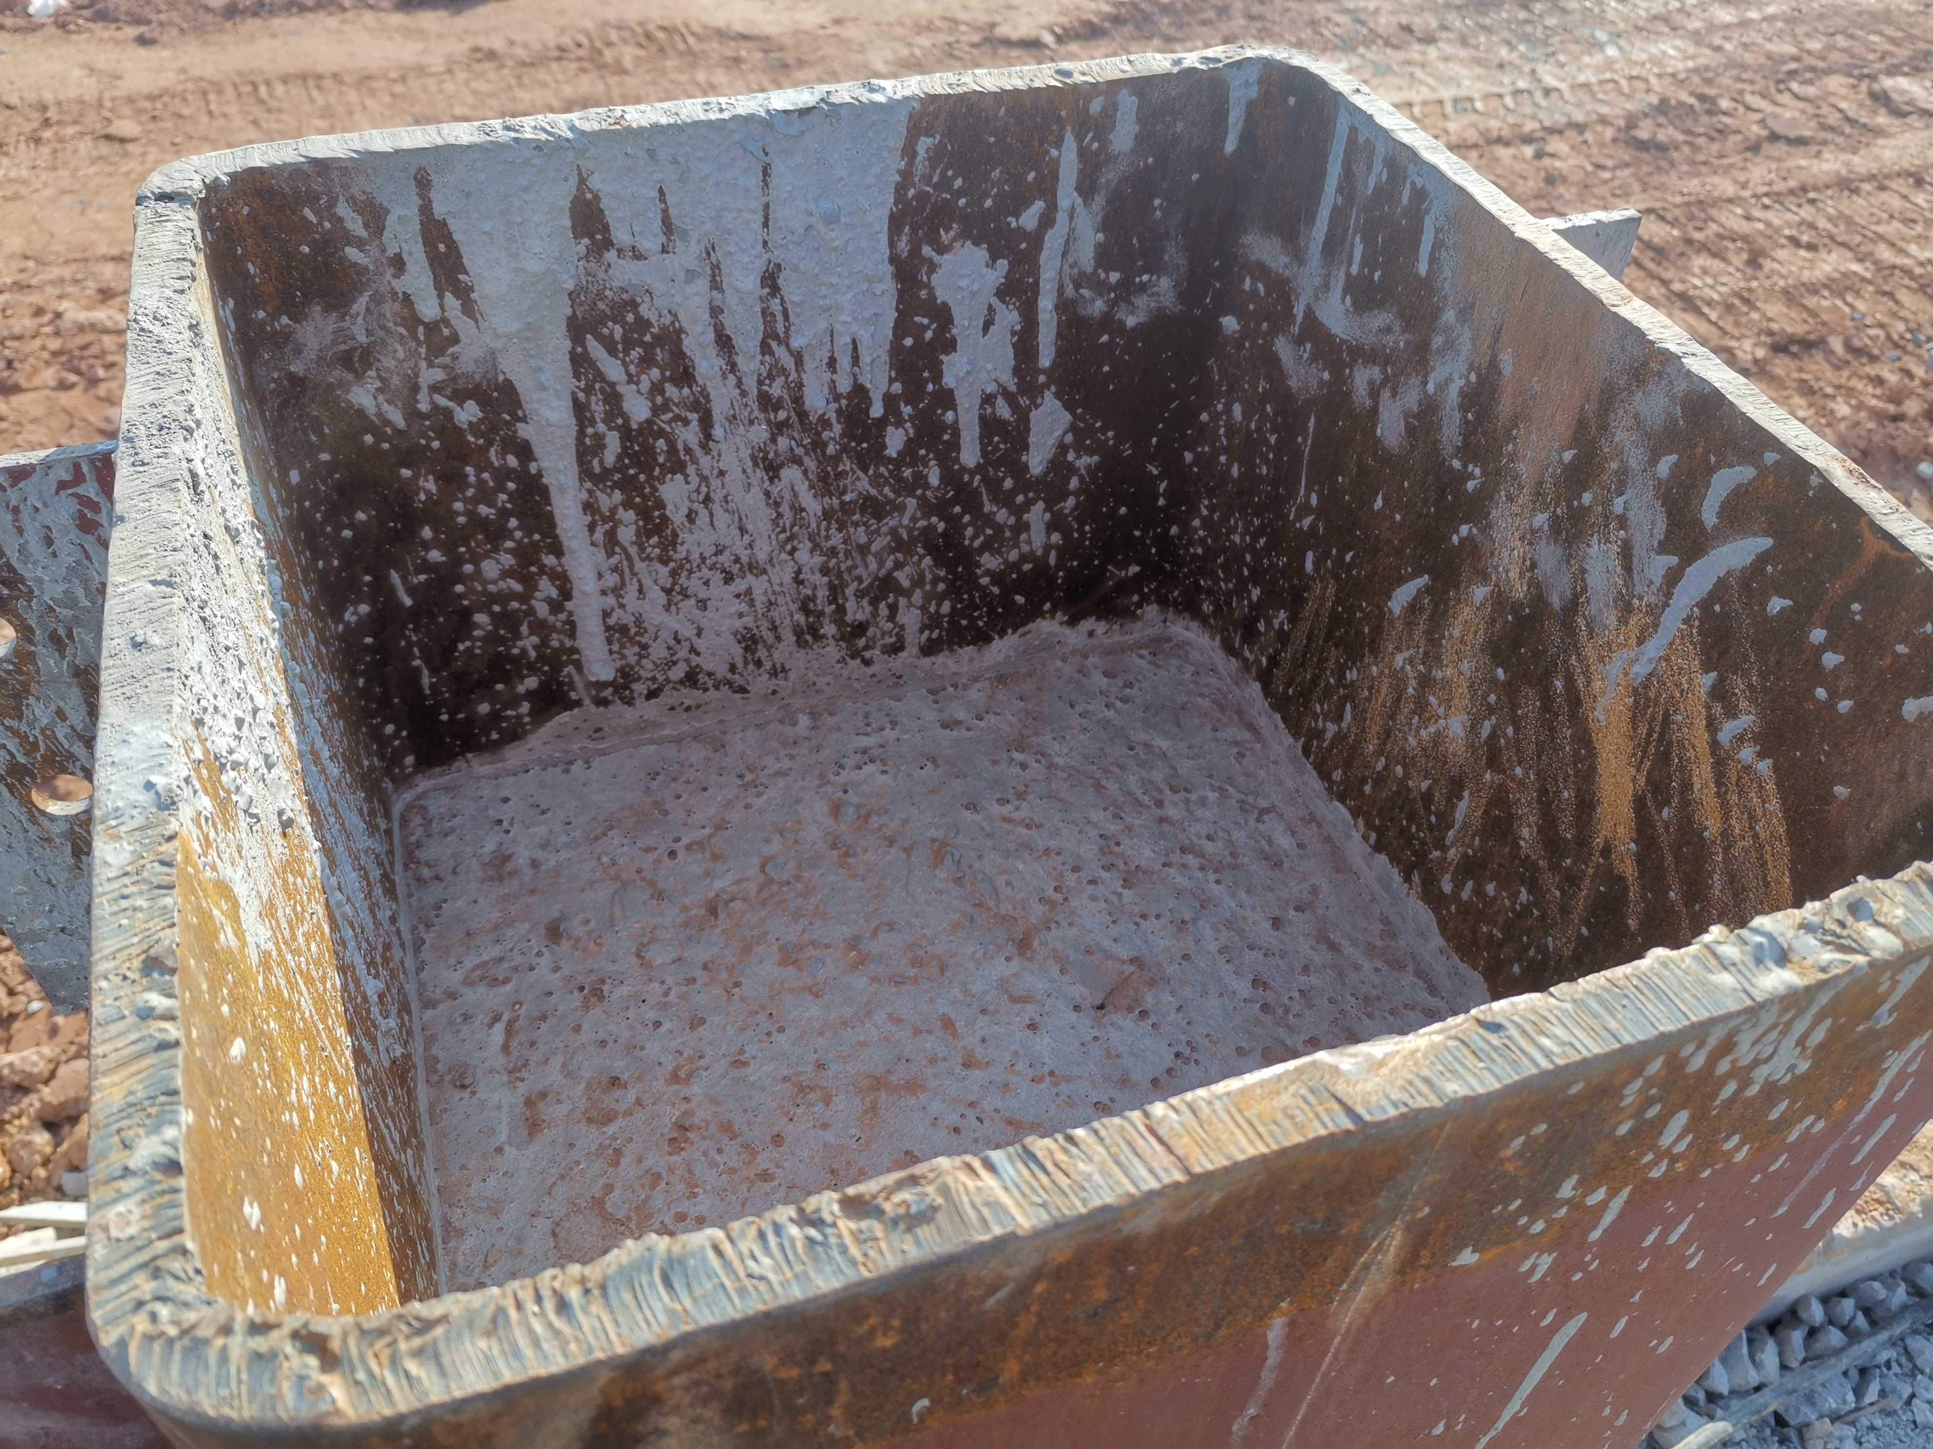 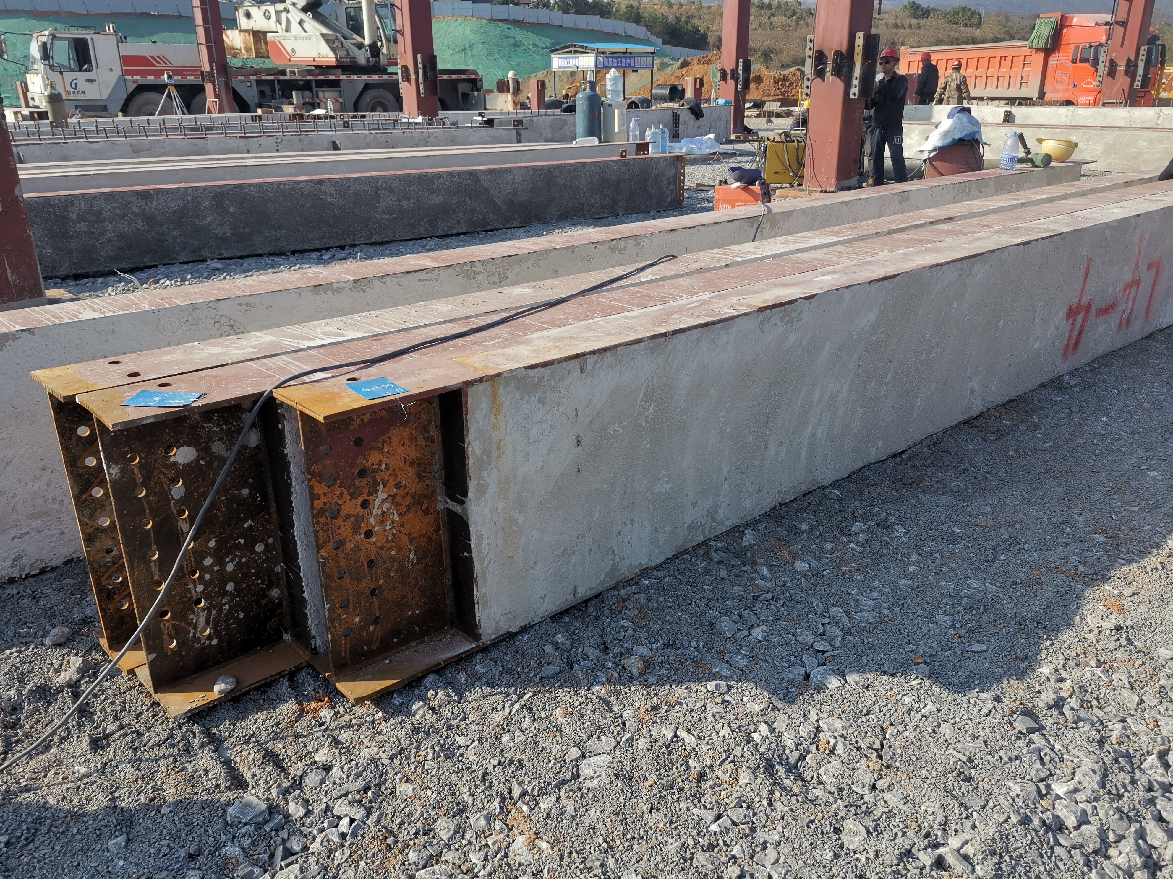

钢管混凝土钢混组合柱（1#综合楼） 部分包覆钢-混凝土组合梁（1#综合楼） 钢筋桁架楼承板系统及PC楼梯：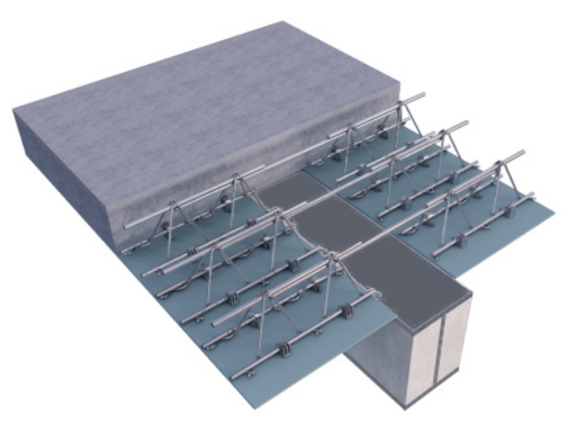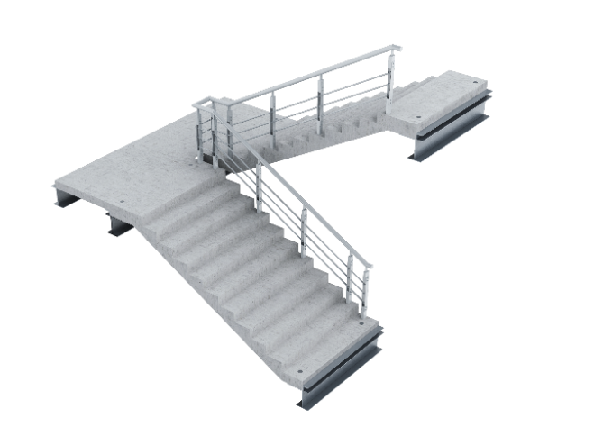钢筋桁架楼承板 PC楼梯

### 内隔墙系统（必要项可套用，根据项目可增减）

内墙系统采用蒸压加气混凝土条板。现场无湿作业，全干法施工，安装快速灵活。在节点区通过防开裂构造措施，可杜绝墙体开裂。

选择合理的节点构造和板间拼接方式，安装时选用ALC墙板专用粘结剂或砌筑砂浆，条板墙体拼接部位使用满铺耐碱玻璃纤维网布加强，其他不同结构材料的交接处应采用不少150mm宽的玻璃纤维网布或热镀锌电焊网作抗裂增强处理。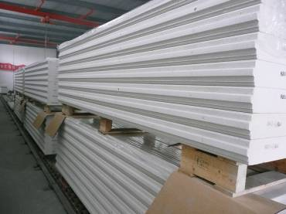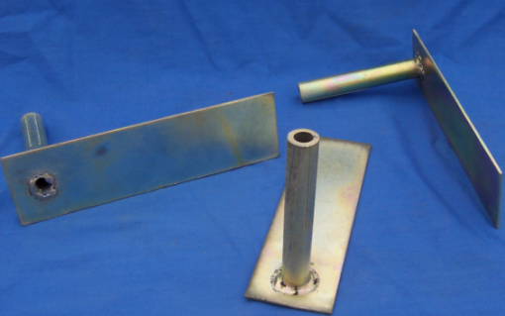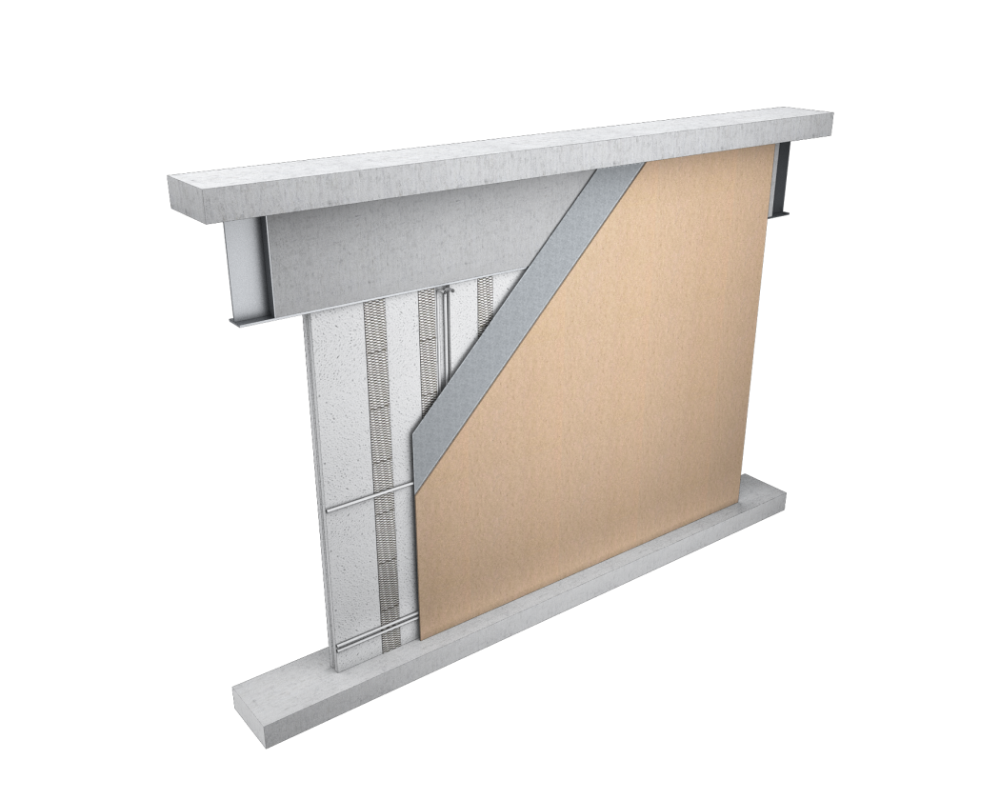 蒸压加气混凝土条板内隔墙

1. ALC条板构造做法：

ALC墙板与其他墙、梁、柱相连接时，端部必须留有10mm~20mm缝隙，缝中应用专用勾缝剂填充。有防火要求时，应用岩棉填缝。

ALC内隔墙板缝控制在3~5mm应用专用勾缝剂勾缝。墙板竖缝可采用平口或槽口构造,当板缝空腔需设置导水管排水时，板缝内侧应增设气密条密封构造。

当在ALC竖装隔墙板墙体上开槽，应沿板的纵向切槽，深度不大于1/3板厚；当必须沿板的横向切槽时，隔墙板槽长不大于1/2板宽，槽深不大于20mm，槽宽不大于30mm，但板材主筋应保留，不能切断。建议竖向布置管线。

在ALC隔墙板墙体上开圆孔小于200mm时，应用开孔机开设；大于200mm小于300mm时，用电钻沿开洞边线依次钻孔后，再用凿子轻轻凿除。开方孔时，用板材切割机双面切割后，再用凿子轻轻凿除。

孔槽开设完毕后，清理垃圾，保持施工现场整洁。

ALC条板连接节点做法：

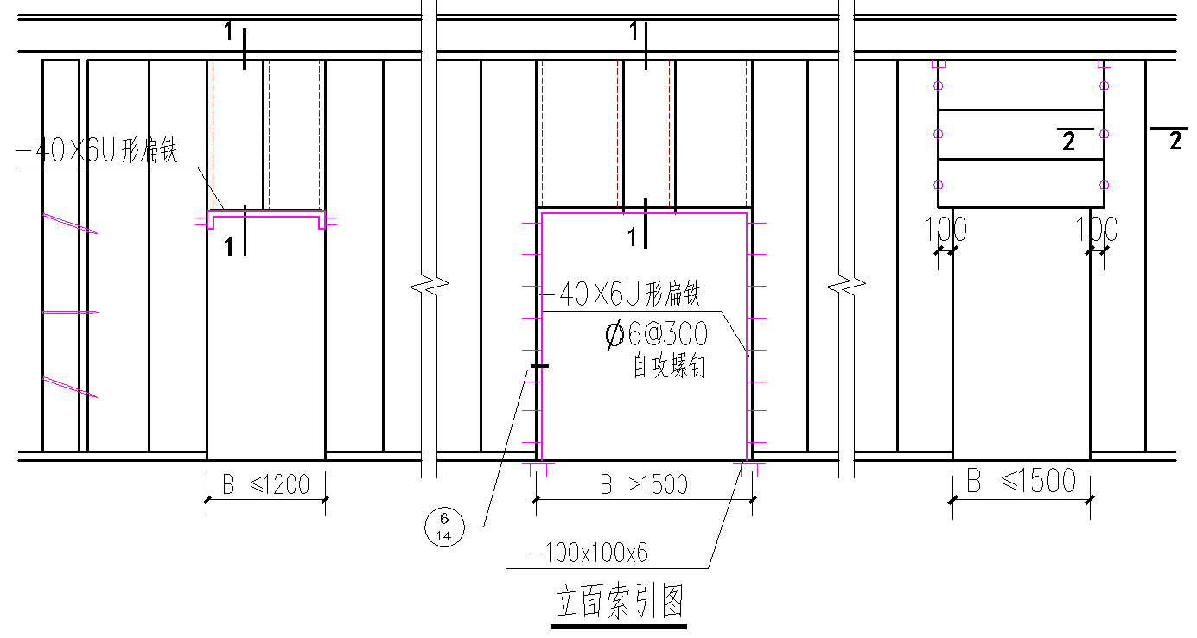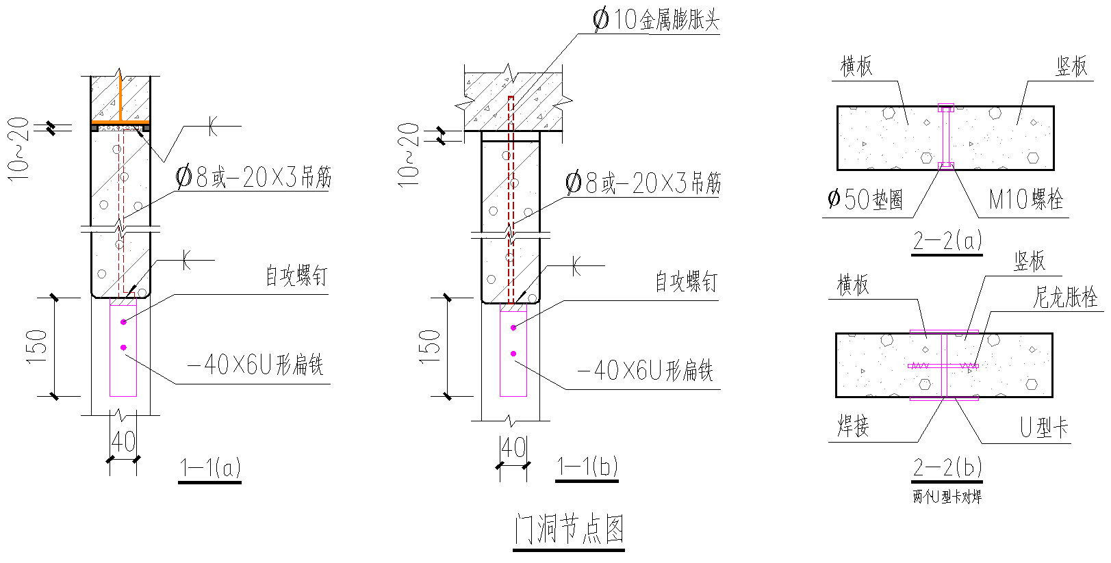

* **内墙条板门洞连接节点**

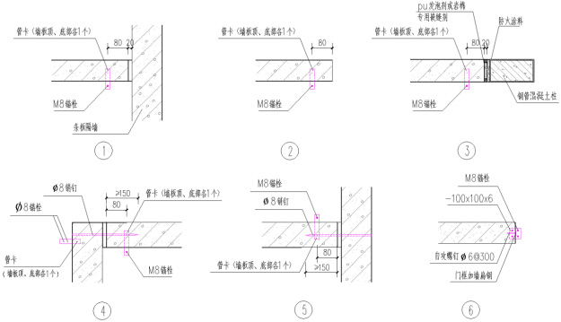

* **内墙墙板连接节点**

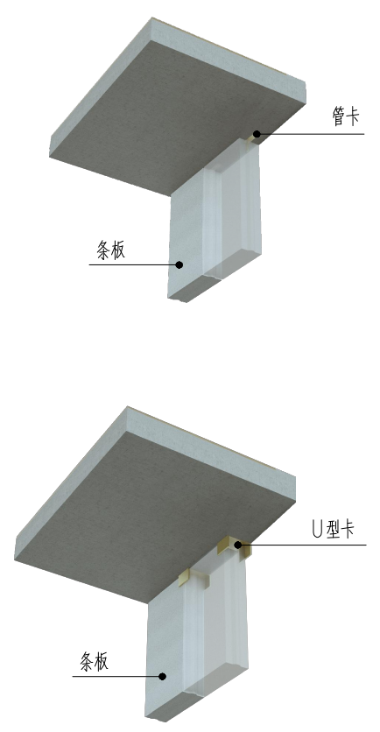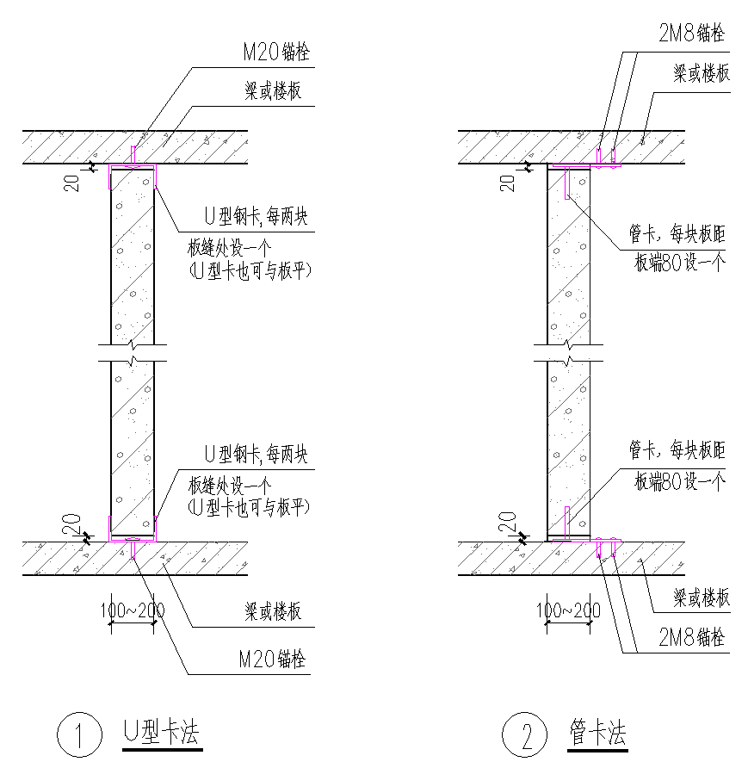 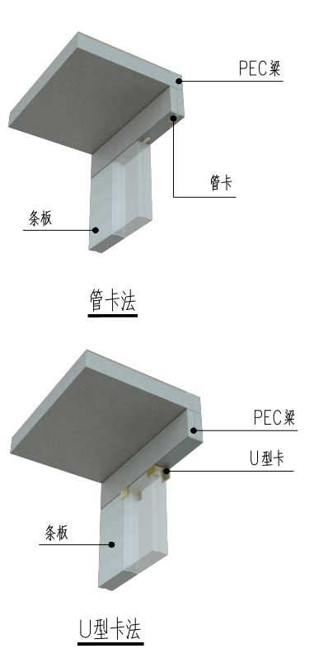

* **条板与混凝土（楼板、PEC梁）固定节点图**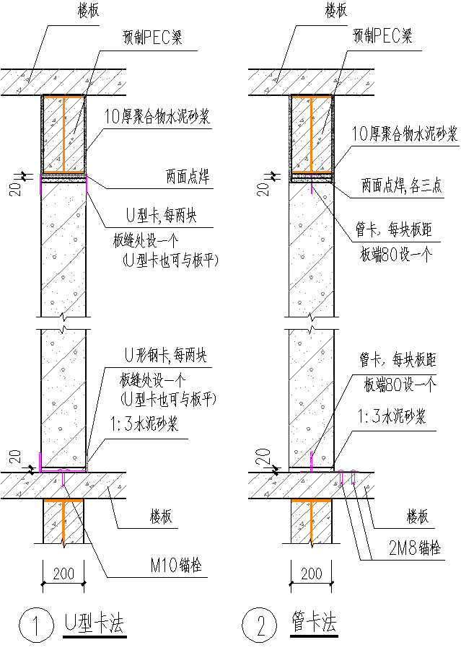 
* **条板与PEC梁固定节点图**

1. 内隔墙非现场砌筑：（根据项目必要项，内容点选或填空）

内隔墙非现场砌筑采用板宽为600mm的蒸压加气混凝土条板（ALC）：主要应用于除卫生间、楼电梯间、管井隔墙等其他墙体部位。内隔墙中非现场砌筑墙体的应用比例大于50%的比例要求，此项可得5分，非现场砌筑墙体布置图详见附图。

## 装配式电气、暖通、给排水设计（必要项可套用，根据项目可增减）

1. 装配式设计应保证空气质量，合理组织自然通风；卫生间及厨房排油烟机的排气管道可通过外墙或竖向排气道排向室外。当通过外墙直接排至室外时，应在室外排气口设置避风、防雨和防止污染墙面的构件，并应在预制外墙上预留孔洞。通过外墙排至室外的位置不宜设置在建筑凹口处。
2. 装配式建筑中设置分体空调房间的外墙应预埋空调器凝水管排除的套管。
3. 公共部位的管线宜设在吊顶或架空层内，对需暗埋的管线应结合结构楼板及建筑垫层进行设计，集中敷设在现浇区域内。
4. 安装在预制构件上的暖通空调、防排烟设备，其设备基础和构件应连接牢固，并按设备技术文件的要求预留地脚螺栓孔洞；吊装形式安装的暖通空调、防排烟设备应在预制构件上预埋用于支吊架安装的埋件；暖通空调、防排烟设备、管道及其附件的支吊架应固定牢靠，应固定在实体结构上预留预埋的螺栓或钢板上，并有防晃措施。
5. 装配式建筑的土建风道在各层或分支风管连接处在设计时应预留孔洞或预埋管件。
6. 装配式建筑内空调风系统的作用半径不宜过大，风机的单位风量耗功率应不大于0.27w/(m3/h)。
7. 预制结构构件中的预埋管线及预留沟，槽，孔，洞的位置应遵守结构设计模数网格，应保证构件的整体性与安全性。不应在结构构件安装后凿剔新的沟，槽，孔，洞。
8. 固定设备，管道及其附件的支吊架应安装在实体结构上，或将支吊架的预埋件应预埋在实体结构上，支架间距，高度应符合设计和相关标准。
9. 成排管道或设备的支吊架设于预制构件时，应在预制构件上预埋用于支吊架安装的埋件。
10. 在专用管道井中，应预留立管穿各层楼板的孔洞或预埋套管，对其上下留洞位置应按照管中心定位，公差不大于10mm。立干管分支到各户的管道应暗埋，应结合结构楼板及建筑垫层进行设计，集中敷设在现浇区域。
11. 穿越预制墙体的管道应预留套管；穿越预制楼板的管道应预留洞；穿越预制梁的管道应预留钢套管。留套管时应考虑管道的保温，对不保温管道的套管规格应比管道大1~2号。
12. 装配式建筑的空调室外机安装应考虑与建筑一体化，根据采用的空调机类型相应预留室外机板，配置的机型决定混凝土室外机板规格，数量，预留位置，室外机的挂件也可在安装工程阶段直接采用膨胀螺栓固定在实体结构上，应保证其实用安全可靠。

## 装配式建筑技术措施（必要项可套用，根据项目可增减）

1. 装配式建筑设计的项目特点和定位 与传统的建设方式相比，采用新型建筑工业化的建造方式具有降低现场作业强度、提升建筑品质、减少施工垃圾、避免材料浪费、缓解噪音、减少扬尘、控制人工成本、缩短总体工期、易于运营维护等优势。 新型建筑工业化的主要特征是生产方式的工业化，具体体现为五个方面：标准化设计、工厂化生产、装配化施工、一体化装修和信息化管理。
2. 装配式建筑评价与建筑专业相关的装配式建筑技术选项
3. 建筑专业相关的装配式建筑技术选项 装配式建筑是建筑工业化的主要形式、产物和载体，有工业化、装配化、标准化、一体化装修的特点，是由建筑部品、建筑构件、结构构件以及机电设备等部分以可靠的连接方式装配二成的工业化建筑。装配式混凝土结构是目前我国装配式建筑最主要的结构形式。
4. 主要构件采用预制件。大量的建筑部品及构件由车间生产预制而成，采用平面化的施工方式辅以先进的计算机计算代替现浇结构立体交叉作业，可制造出误差控制在几毫米之内的高精度的预制构件。基于混凝土材料的强兼容性，可以使用预制工业生产出种类繁多的产品。
5. 预制构件大多采用将防水、保温、结构一体成型性能完善的一体化制造工艺，减少了物料损耗和施工工序。同时，由于预制构件的浇筑、养护、存放均在工厂进行，受天气影响小，利于冬季施工，在工厂生产存放期间建筑材料中的有害物质得到释放，装配式建筑建成后不会对人体造成伤害。
6. 装配式建筑的结构及建筑构件预制完成后，将被运输到施工现场后采用机械化吊装装配。在工期上可以采用并行工程，设计院绘制部分或全部构件制作图的同时预制构件生产厂进行构件制造、储存、构件出厂、运送，而现场的桩工程和基础以及地下工程的施工也可在同一时间完成，吊装过程及预制构件生产过程可与现场各专业施工同时进行。再加上装配式建筑施工方法由于不再遵循传统的操作面工序而转为工厂生产，起到了减少操作面的施工工序，降低施工难度的作用，使工程建设劳动效率得到很大的提高，大大缩短了工程建设周。
7. 对放线及标局测量精度、预留孔位置要求高。由于工厂化生产，构件尺寸经预制不可改变，放线尺寸偏小会导致预制构件无法安装，偏大又会导致拼缝过大。标高测量也需更加准确，剪力墙的标高如果控制不好会造成钢筋桁架楼承板不能平整安装，或者导致剪力墙与板间缝隙过大需重新支模。装配式混凝土结构预留预埋时，孔的位置和尺寸必须精准，否则重新开槽及洞口会给施工增加难度甚至影响结构安全。
8. 简述相关装配式建筑设计相关的技术措施 ①本工程预制构件的混凝土强度等级不低于C30，现浇混凝土的强度等级不低于C30。 ②预制构件的吊环应采用未经冷加工的HPB300级钢筋制作。 ③受力预埋件的锚板及锚筋材料应符合现行国家标准《混凝土结构设计规范》GB50010的相关规定。专用预埋件及连接件材料应符合国家现行相关标准的规定。 ④楼梯起止处采用灌浆连接，灌浆料要求无收缩、微膨胀，膨胀率0.02%以上。 ⑤螺纹盲孔连接接头用灌浆料性能要求和试验方法标准应满足相关规范要求。
9. 简述相关装配式电气设计相关的技术措施 装配式建筑电气设计：钢筋桁架楼承板预埋照明插座管道套管，预埋接线盒。楼梯预留照明线路管道套管。普通照明分支线选用导线穿中型阻燃PVC管。应急照明支线选用导线穿JDG管，并应敷设在不燃烧体结构内且保护层厚度不应小于30mm。照明线2根及以下穿管 PC15，3~4根穿管PC20，5~7根穿管PC25。当管路较长或有弯时，适当加装接线盒，两个拉线点的距离应符合以下要求： 对无弯的管路，不超过30m； 两个拉线点之间有一个弯时，不超过20m； 两个拉线点之间有两个弯时，不超过15m； 两个拉线点之间有三个弯时，不超过8m。 暗敷管线较多处，尽量分散管线，以不影响结构为宜。

## 装配式建筑评分表装配式建筑评分表（必要项）

|  |  |  |  |  |  |  |  |  |
| --- | --- | --- | --- | --- | --- | --- | --- | --- |
| **评价项** | | | | **评价要求** | **评价分值** | **最低分值** | **评价分值** | **装配技术方案** |
| **主体结构Q1（50分）** | **q1a** | 柱、支撑、承重墙、延性墙板等竖向构件 | | 35%≤比例≤80% | 20-30* | **Q1≥18** | **30.0** | 框架柱采用钢管混凝土结构柱 |
| 25%≤比例＜35% | 12-20* |  |  |
| **q1b** | 梁、板、楼梯、阳台、空调板等构件 | | 70%≤比例≤80% | 10-20* | **10.0** | 钢筋桁架楼承板、PC楼梯 |
| **围护墙和内隔墙Q2（20分）** | **q2a** | 非承重围护墙非砌（浇）筑 | | 比例≥80% | 5 | **Q2≥5** |  |  |
| **q2b** | **q2b1** | 围护墙与保温、隔热、装饰一体化 | 50%≤比例≤80% | 2-5* |
| **q2b2** | 围护墙与保温、隔热一体化 | 50%≤比例≤80% | 1-3* |  |  |
| **q2c** | 内隔墙非现场砌筑 | | 比例≥50% | 5 |  |  |
| **q2d1** | 内隔墙与管线、装修一体化 | | 50%≤比例≤80% | 2-5* | **5.0** | 蒸压加气混凝土条板 |
| **q2d2** | 内隔墙与管线一体化 | | 50%≤比例≤80% | 1-3* |  |  |
| **装修和设备管线Q3（30分）** | 全装修 | | | | 6 | **-** |  |  |
| **q3a** | 干式工法楼面、地面 | | 比例≥70% | 6 |  |  |
| **q3b** | 集成厨房 | | 70%≤比例≤90% | 3-6* |  |  |
| **q3c** | 集成卫生间 | | 70%≤比例≤90% | 3-6* |  |  |
| **q3d** | 竖向布置管线与墙体分离 | | 50%≤比例≤70% | 1-3* |  |  |
| **q3e** | 水平向布置管线与楼板和湿作业楼面垫层分离 | | 50%≤比例≤70% | 1-3* |  |  |
| **q3a** | 干式工法楼面、地面 | | 比例≥70% | 6 |  |  |
| **加分项Q4(10分)** | **q4a** | 标准化设计 | | 预制构件与部品标准化 | - | **-** |  |  |
| 节点标准化 | - |  |  |
| **q4b** | 绿色与信息化技术 | | 绿色建筑 | 一星级 |  |  |
| 二星级 |  |  |
| 三星级 |  |  |
| BIM 技术 | 满足设计生产施工要求 |  |  |
| **q4c** | 施工与管理 | | EPC 工程总承包 | - |  |  |
| 全过程工程咨询 | - |  |  |
| **缺项分值总和 Q5** | **-** | | | | | **-** |  |  |
| **装配率** | | | | | |  | **45.0%** |  |

**结论：本单体装配率不低于30%，满足江西省装配式建筑评价技术规范基本级装配式建筑要求。**